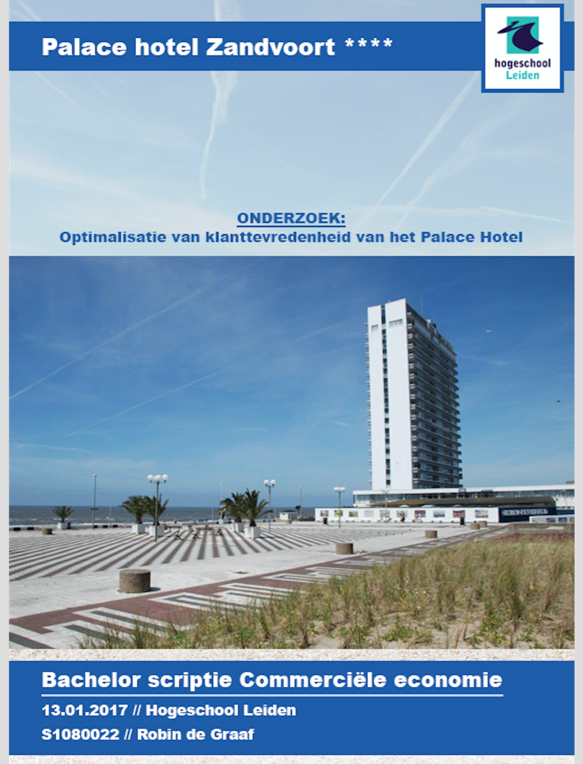

Onderzoeksproduct

Opdrachtnemer/student

Naam: Robin de Graaf
Studentnummer: s1080022
Onderdeel: Bachelor-scriptie
Afstudeerjaar: 2016-2017

Opdrachtgever

Bedrijf: Palace hotel Zandvoort
Locatie: Burgemeester van Fenemaplein 2, 2042TA Zandvoort
Begeleider: Mevrouw J Lemmers, assistent manager

Onderwijsinstelling

School: Hogeschool Leiden
Locatie: Zernikedreef 11, 2333 CK Leiden
Bachelor: Commerciële Economie
Begeleider: Dhr. C Reudink

Voorwoord

Mijn naam is Robin de Graaf, 22 jaar oud en studerend aan de Hogeschool Leiden.
Voor u ligt de scriptie “Optimalisatie van de klanttevredenheid van het Palace hotel”. Deze scriptie is geschreven in het kader van mijn afstuderen aan de opleiding Commerciële Economie.
Van augustus 2016 tot en met januari 2017 ben ik bezig geweest met het schrijven van deze scriptie.

Tijdens het schrijven stond mijn begeleider vanuit mijn opleiding dhr. Reudink altijd voor ons klaar.
Ik wil bij deze graag dhr. Reudink bedanken voor de ondersteuning tijdens dit traject.
Graag zou ik ook mijn mede studenten willen bedanken voor de samenwerking en tot slot wil ik alle respondenten bedanken voor de moeite die zij hebben genomen.

Ik wens u veel leesplezier toe.

Robin de Graaf
Zandvoort, 13 januari 2017

Management summary

The Palace hotel Zandvoort is a 4-star hotel situated at the boulevard of Zandvoort which is one of the most popular beaches in the Netherlands. The main problem for the Palace hotel are the bad online reviews. The purpose is to investigate what people are expecting from the Palace hotel.

The main question is: What are the needs and expectations of the Palace hotel guests and in which way does it differ from their experiences?

The management of the Palace hotel realizes they should renovate the rooms due to the fact that the interior is outdated. The main goal of this research is to analyze the needs and the differences between the expectations and experiences of the Palace hotel guests, in order to give recommendations for the new plan that is in the make for renovating the rooms. For this renovation, an external interior architect/designer is contracted.

The management also would like to know what kind of factors influence their customer’s satisfaction, so the interior architect can incorporate this in the new plan. The hotel fully understands that ‘loyal guests’ are ambassadors for the hotel. Recurring guests are loyal guests and publish positive online reviews.

For this report, the researcher conducted desk and field research, both quantitative and qualitative.
The desk research consists mainly of analyzing the competitor hotels and the internet reviews. The quantitative data (mainly via surveys) is analyzed in order to get a clear insight in the differences between the expectations and experiences. Based on this data the researcher has formulated the recommendations. The qualitative interviews were used to test some of those recommendations.
322 guests took their time to join the customer satisfaction research and filled out the online questionnaire.

After evaluating the customer satisfaction, it was found that guests are mainly complaining about the appearance of the hotel, it is very old and not up to standard compared to newer hotels. Guests are describing the hotel as “shabby” and “old fashioned”. The problem is that guests are having special/higher expectations of a 4-star hotel. This is very unfortunate because the results of the questionnaires have shown that the “tangibles” dimension is the most influential dimension of the overall satisfaction of the hotel guests.

During the research, it was found that unconsciously people have higher expectations from hotels or companies with a luxury name like “Palace hotel”. They compare the hotel with other luxury hotels and many guests associate the name “Palace” with words as luxury, chic, castle, wealth. This is not the image the hotel can live up to. Therefore, one of the recommendations is to change the name into “Tower Beach hotel”, this new name does not raise any associations the hotel can’t live up to.

It became clear during the research that a lot of guests were disappointed about the hotel, it is obvious that their expectations were different than their experiences. The main reason for this disappointment is that everything is below their “ok” level, additionally, nothing is found to be special or surprising. Guests would like to feel pampered and at this moment not even the minimum is introduced. This is one of the reasons why people are posting bad reviews online.

Different recommendations were made for the improvement of the Palace hotel.
The first and the costliest recommendation is to ameliorate the hotel and the rooms. It is very important to renovate the rooms for a better and nicer appearance.

Other important recommendations are:
- Renovation of the rooms, the reception and the parking place.
- Giving away some small presents to pamper the guests, like shower products of a well-known brand or a small bottle of wine.
- Improving the breakfast to a more luxurious breakfast.
- Better facilities like a nice “Nespresso machine” for free coffee and tea.

All those recommendations are necessary to create a better value for money proposition. When this is achieved, guests will be more satisfied and there will be an increased chance for higher loyalty.
One of the recommendations was to give 10% discount voucher to all returning guests. But research has shown that this will only increase the loyalty if the guests are satisfied enough. That is why improving the satisfaction is the most important thing to achieve.

Inhoudsopgave
Hoofdstuk 1 Probleemformulering 9
1.1 Inleiding 9
1.2 Aanleiding 9
1.3 Doelstelling 10
1.4 Probleemstelling 10
1.5 Grenzen onderzoek 10
1.6 Deelvragen 10
Hoofdstuk 2 Theoretisch kader 12
2.1 Wat is klanttevredenheid? 12
2.1.1 Het SERVQUAL-model van Zeithaml, Berry & Parasuraman 13
2.1.2 SERVPERF-model van Cronin en Taylor 14
2.1.3 GAP-model van Zeithaml, Berry & Parasuraman 15
2.1.4 KANO-model van Noriaki Kano 16
2.1.5 Total Perceived Service Quality model van Grönroos 17
2.2 Wat is Klantloyaliteit? 18
2.2.1 Apostel van Thomas & Sasser 19
2.2.2 Net Promoter Score van Satmetrix, Bain & Company en Reichheld 20
2.3 Conceptueel model 20
2.4 Hypotheses 21
Hoofdstuk 3 Methodologie 22
3.1 Methode van onderzoek 22
3.2 Kwantitatief onderzoek 22
3.3 Kwalitatief onderzoek 23
3.4 Steekproef kwantitatief & kwalitatief onderzoek 24
3.4.1 Gestratificeerde a-selecte steekproef 24
3.4.2 Betrouwbaarheid 24
3.4.3 Validiteit 25
3.4.4 Representativiteit 25
Hoofdstuk 4 Resultaten 26
4.1 Deelvraag 1 Huidige situatie 26
4.1.1 Deskresearch – Reviews Palace Hotel 26
4.1.2 Fieldresearch – Tastbare zaken 27
4.1.3 Field research - Adequacy in Service supply/ vlotte service 27
4.1.4 Field Research - Understanding and Caring/klantgerichtheid 28
4.1.5 Field Research - Assurance/zekerheid 28
4.1.6 Field Research - Convenience/gemak 29
4.1.7 Field research- kruistabellen 29
4.1.8 Field research Interviews 29
4.2 Deelvraag 2: Belangrijke attributen/factoren 30
4.2.1 Fieldresearch – Mate van belang van attributen/factoren 30
4.2.2 Basiskenmerken 4 sterren hotel 32
4.2.3 Field Research - Gemiste attributen/factoren 32
4.2.4 KANO vragen 32
4.2.5 Field Research – Aanbevelingen 34
4.3 Deelvraag 3: Concurrentievergelijking 36
4.3.1 Deskresearch - concurrentie 36
4.3.2 Sterktes en zwakten concurrentie 38
4.3.3 Vergelijking met concurrentie 39
4.3.4 Conclusie 39
4.4 Deelvraag 4: Huidige loyaliteit 40
4.4.1 Fieldresearch - Loyaliteit 40
4.5 Doelstelling en hypotheses 41
Hoofdstuk 5 Conclusies 42
5.1 Belangrijkste bevindingen m.b.t. behoeftes en verwachtingen 42
5.2 Beantwoording deelvragen 43
5.3 Beantwoording onderzoeksvraag 45
Hoofdstuk 6 Aanbevelingen 46
6.1 Verbetering dimensie “Tastbare zaken” 46
6.2 Verbetering dimensie “Vlotte service” 46
6.3 Verbetering dimensie “Klantgerichtheid” 47
6.4 Verbetering dimensie “Zekerheid” 47
6.5 Verbetering dimensie “Gemak” 47
6.6 Optimalisatie kenmerken 4 sterren hotel 48
6.7 Verbetering loyaliteit 48
Hoofdstuk 7 Kosten 49
7.1 Overzicht investeringen en verantwoordelijkheden 49
7.2 Break Even Analyse 50
Bibliografie 52
Bijlagen 55
Bijlage 1 Gebruikte vragenlijst kwantitatieve interviews 55
Bijlage 2 Begeleidende mail 62
Bijlage 3 Gebruikte topiclist kwalitatief onderzoek 63
Bijlage 4 Toelichting op de open vragen van de enquête. 66
Bijlage 4.1 Reden van bezoek 66
Bijlage 4.2 Toelichting tips faciliteiten 66
Bijlage 4.3 Toelichting tips visuele aantrekkelijkheid 70
Bijlage 4.4 Toelichting tips beloofde dienst 74
Bijlage 4.5 Toelichting tips comfortabele meubels 77
Bijlage 4.6 Toelichting tips klachten behandeling 81
Bijlage 4.7 Toelichting tips snelheid personeel 83
Bijlage 4.8 Toelichting tips speciale behoeftes 85
Bijlage 4.9 toelichting tips capaciteit van het personeel om vragen te beantwoorden 86
Bijlage 4.10 Toelichting tips Personeel beschikt over de juiste capaciteiten en professionaliteit 88
Bijlage 4.11 Toelichting tips administratie 90
Bijlage 4.12 Toelichting tips vriendelijkheid personeel 92
Bijlage 4.11 toelichting tips individuele aandacht voor de gast 94
Bijlage 4.13 Toelichting tips openingstijden faciliteiten 96
Bijlage 4.14 Toelichting tips veiligheid 98
Bijlage 4.15 Toelichting tips bereikbaarheid 100
Bijlage 4.16 Openvraag basis kenmerken 4 sterren hotel 103
Bijlage 4.17 Open vraag gemiste factoren 111
Bijlage 5 KANO Matrix 117
Bijlage 6 SERVQUAL vragenlijst 118
Bijlage 7 Akbaba vragenlijst 119
Bijlage 8 Demografische gegevens 121
Bijlage 9 Resultaten SPSS Bar charts 122
Bijlage 9.1 vragenlijst 122
Bijlage 9.2 Verwachting / Ervaring 124
Bijlage 9.3 Kano vragen 128
Bijlage 9.4 Loyaliteit vragenlijst 132
Bijlage 10 Paired samples test 133
Bijlage 11 Regressie analyse 135
Bijlage 12 Correlatie analyse 137
Bijlage 13 Verbatims interviews 139
Bijlage 14 Uitwerking Interviews 174
Bijlage 15.Toelichting resultaten enquetes 180
Bijlage 15.1Tastbare zaken 180
Bijlage 15.2 Vlotte service 182
Bijlage 15.3 Klantgerichtheid 182
Bijlage 15.4 Zekerheid 183
Bijlage 15.5 Gemak 183
Bijlage 16 Aanbevelingen meer info 184
Bijlage 16.1 Aanbevelingen in detail 184
Bijjlage 16.2 Tabel volgorde aanbevelingen 190
Bijlage 17 Kostenoverzicht in detail 196
Bijlage 18 Gemiddelden 201
Bijlage 18.1 Tevredenheid 201
Bijlage 18.2 Kans dat gasten het hotel zouden aanbevelen. 201
Bijlage 18.3 Kans dat gasten het hotel nogmaals zouden boeken 201
Bijlage 18.4 NPS 202
Bijlage 19 Kruistabellen 203
Bijlage 19.1 leeftijd 203
Bijlage 19.2 Kruistabellen opleiding 206
Bijlage 19.3 Kruistabellen geslacht 209
Bijlage 20 Logboek 212
Bijlage 21 Reflectie verslag 214

Hoofdstuk 1 Probleemformulering

In dit hoofdstuk wordt de problematiek en diens oorzakelijk verband beschreven. Vervolgens zal gekeken worden naar de vraagstelling die als leidraad fungeert voor het onderzoek. Als laatst zullen de deelvragen aan bod komen die beantwoord zullen worden in dit rapport.

1.1 Inleiding
Het in 1965 geopende Palace hotel is een viersterrenhotel dat zeventig hotelkamers telt. Het tachtig meter hoge gebouw is gesitueerd aan de boulevard van Zandvoort, telt negentien etages en heeft twee verschillende restaurants op de begane grond met een terras. In het “Grand Palace” restaurant kunnen de gasten genieten van de internationale keuken en het dagelijks geserveerde ontbijtbuffet. De “ZIZO Lounge” beschikt over een Japanse keuken met sushi gerechten. Het hotel verhuurt ook kamers voor langere periodes, maar de meeste kamers worden verhuurd voor slechts enkele dagen dan wel weekenden.
Zandvoort is een dorp met ongeveer 17.000 inwoners. Jaarlijks bezoeken duizenden mensen Zandvoort om te genieten van de zee, het strand en de prachtige duingebieden. Op warme dagen in het voorjaar en de zomer bezoeken maar liefst meer dan 100.000 mensen per dag de badplaats (Bookholidays, 2016).

De kracht van dit hotel is de locatie, direct aan zee. Het treinstation van Zandvoort bevindt zich op tweehonderd meter en de bus stopt voor de ingang. Het centrum van Zandvoort is in directe nabijheid evenals het Holland Casino. Roomservice, een 24-uurs receptiedienst, massage en fysiotherapie behoren tot de faciliteiten. Het hotel telt 12 FTE’s en werkt verder met oproepkrachten afhankelijk van de bezetting.

Het is voor het Palace hotel belangrijk om op elk moment te weten wat de huidige klanttevredenheid is, zodat zij de dienstverlening kan optimaliseren. Hierbij is het van belang om te weten wat de behoeftes, verwachtingen en ervaringen zijn van gasten. Op dit moment maakt het hotel nog geen gebruik van een applicatie die de reviews in kaart brengt. Het hotel zal in 2017 samen met een binnenhuisarchitect het hotel renoveren.

1.2 Aanleiding
Er zal een compleet nieuw concept komen voor het hele hotel. Niet alleen de kamers zullen gerenoveerd worden maar ook de ontvangstruimte en het restaurant. Het is voor het hotel belangrijk om te weten wat gasten nu van het hotel vinden, zodat zij de positieve punten mee kunnen nemen, en de negatieve punten verbeteren in het nieuwe plan.
De organisatie van het hotel heeft weinig tot nauwelijks inzicht in de behoeftes, verwachtingen en ervaringen van haar clientèle. Het Palace hotel wil graag inzicht krijgen in de verwachtingen van de gasten en de mate waarin de dienstverlening deze verwachtingen tegemoetkomt, of reeds overtreft. Het hotel ontvangt veel negatieve reviews op online recensie websites en het is dan ook van belang te onderzoeken waar deze negatieve reviews vandaan komen en op welke wijze de dienstverlening aan de gasten verbeterd kan worden. Het is de bedoeling dat de verbeterpunten zullen worden meegenomen in het nieuwe concept.

1.3 Doelstelling

In opdracht van het Palace hotel wordt er onderzoek gedaan naar de behoeftes en verwachtingen van de hotelgasten versus de ervaringen van deze hotelgasten. Het Palace hotel wil inzicht krijgen in de verwachtingen en ervaringen van haar gasten om zo de klanttevredenheid te toetsen. Met deze informatie kan er in de nabije toekomst beter ingespeeld worden op de wensen van de gasten en deze informatie zal meegenomen worden in het nieuwe concept. Het uiteindelijke doel is door verbeterde klanttevredenheid, de klantloyaliteit en omzet te verhogen.

De doelstelling van dit onderzoek is om inzicht te verkrijgen in de behoeftes en in het verschil tussen de verwachtingen en uiteindelijke ervaringen van de hotelgasten van het Palace hotel.
Uiteindelijk worden er aanbevelingen geformuleerd, hoe de kwaliteit van de dienstverlening verhoogd kan worden. Dit alles om de klanttevredenheid naar een hoger niveau te tillen.

Dit inzicht zal verkregen worden middels onderzoeksresultaten uit zowel praktijkonderzoek als theoretisch c.q. literatuuronderzoek. De onderzoeksresultaten zullen vertaald worden naar handzame en heldere conclusies en aanbevelingen voor de dagelijkse praktijk waardoor de kwaliteit van de dienstverlening en een concurrentievoordeel kan worden gerealiseerd.
Het praktijkonderzoek omvat een klanttevredenheidsanalyse waarbij gericht wordt gekeken naar de klanttevredenheid en eventuele oorzaken voor een ondermaatse tevredenheid.

Het literatuuronderzoek omvat een analyse van relevante theorieën gericht op klanttevredenheid en de dienstverlening in de hotelsector. Tenslotte wordt gekeken naar de implementatie van de aanbevelingen om de klanttevredenheid in de dagelijkse bedrijfsvoering te integreren.

1.4 Probleemstelling

De hoofdvraag luidt dan ook als volgt:
Wat zijn de behoeftes en verwachtingen van de hotelgasten van het Palace hotel en in welke mate verschilt dit met hun ervaringen?

1.5 Grenzen onderzoek

- Het Palace hotel heeft een aantal kleine faciliteiten zoals de fysiotherapie, vergaderzalen en massagesalon, maar ook de ZIZO lounge. Deze faciliteiten worden uitgesloten met betrekking tot het onderzoek waardoor het onderzoek zich enkel focust op het hotel en restaurant/ontbijt.
- Gedurende dit onderzoek zullen de pensions en hostels in Zandvoort geen rol spelen.

1.6 Deelvragen

- Wat is de huidige situatie inzake de beeldvorming van de dienstverlening van het hotel door de gasten?
Sub deelvragen:
-Wat zijn de verwachtingen van de gasten van het Palace hotel?
-Wat zijn de ervaringen van de gasten van het Palace hotel?

- Welke attributen/factoren zijn belangrijk volgens de gast?
Sub deelvragen:
-Welke factoren hebben de meeste invloed op de klanttevredenheid?
-Welke factoren zouden de gasten graag terug willen zien?
- Welke factoren zijn volgens de gast belangrijk als er gekeken wordt naar het aantal sterren?

- Wie is de concurrentie en wat is hun online tevredenheid?
Sub deelvragen:
-Wat zijn de online reviews van de concurrentie?
- Wat zijn de zwakke en sterke punten van de concurrentie?

- Wat is de huidige klantloyaliteit van het hotel?
Sub deelvraag:
-Hoe kan de klantloyaliteit worden verhoogd?

Hoofdstuk 2 Theoretisch kader

In dit hoofdstuk zal het theoretisch kader uitgewerkt worden. Voor dit theoretisch kader is deskresearch en literatuuronderzoek gedaan. Hierin wordt een afgeleide vraag opgesteld, deze zal de rode lijn van het daaropvolgende betoog worden. Het doel van dit theoretisch kader is om te onderzoeken welke modellen en theorieën het meest geschikt zijn voor dit onderzoek. Op basis van een analyse zal een conceptueel model gekozen worden. Het onderzoek zal gebaseerd zijn op dit conceptueel model. Aan de hand hiervan zullen verschillende hypotheses geformuleerd worden. Eerst zal ingezoomd worden op de klanttevredenheid en verschillende modellen daarover; naast klantloyaliteit is dit een belangrijke factor.

Afgeleide vraag: Welke factoren zijn van invloed op klantloyaliteit?

2.1 Wat is klanttevredenheid?

Consumenten kunnen vandaag de dag kiezen uit een aanzienlijk groot aanbod van hotels en bungalows. Daardoor kan de consument zich permitteren om (zeer) kritisch te zijn in zijn keuze (Thomassen, 2006). Hierdoor wordt het voor hotels steeds lastiger om klanten aan te trekken en te behouden, terwijl het klantbehoud juist erg van belang is voor een gedegen ontwikkeling en solide prestaties van een hotel. De kans dat gasten terug blijven komen is het grootst wanneer ze tevreden zijn.
Klanttevredenheid is volgens de theorie zelfs noodzakelijk voor klantloyaliteit (Thomassen, 2006). Kotler geeft de definitie van ‘klanttevredenheid’ als volgt weer:
”Klanttevredenheid is de mate waarin de waargenomen prestaties van een product of dienst voldoen aan de verwachtingen van de klant. Als de prestaties van het product niet aan de verwachtingen van de gast voldoen, is de gast ontevreden. Als de prestaties wel aan de verwachtingen voldoen, of die overtreffen, is de gast tevreden.” (Kotler, 2009) (p 13).

Kotler voegt hieraan toe:
“Gasten koesteren verwachtingen ten aanzien van de waarde en handelen hiernaar. Zij vergelijken de werkelijke waarde die zij bij de consumptie van het product krijgen met de waarde die zij verwachten; hun conclusie beïnvloedt hun tevredenheid en herhalingsaankoop.”(p 323) (Kotler, 2009).

Het concept ‘verwachting’ speelt dus een belangrijke rol in het hotelwezen. De meeste marketingboeken geven nagenoeg geen duidelijke definitie van het concept. Kotler geeft wel aan dat tevredenheid afhangt van verwachting.

Nederstigt en Poiesz schrijven het volgende over de verwachting:
“Vanuit eerdere ervaringen of gewoonten bouwt de consument bepaalde verwachtingen op. [..]” (Nederstigt&Poiesz).
De verwachting van een fysiek product is veelal helder en tastbaar. Verwachtingen voor een dienst zijn minder duidelijk omdat een dienst niet tastbaar is. De klantverwachtingen in een dienstverlenend bedrijf zoals een hotel worden gevormd op basis van percepties en ervaringen met het bedrijf en de branche. Dit beeld wordt tevens bevestigd of zelfs versterkt door eerdere ervaringen van de klant en door percepties en ervaringen van andere mensen met wie de klant communiceert.
Verwachtingen van een dienst kunnen worden opgevat als twee verschillende dingen. Volgens Zeithaml, Berry en Parasuraman (1993) is de eerste een standaard voor een voorspelling van wat de klant verwacht en wat hij denkt dat gaat gebeuren als hij gebruik maakt van deze dienst. Dit is een objectieve verwachting van de prestaties en kwaliteit van de dienst.
Als tweede kunnen verwachtingen worden opgevat als een standaard voor de ideale uitvoering van de dienst. De verwachting bestaat dan uit een gewenst niveau van dienstverlening (Swan en trawick, geciteerd in Zeithaml, Berry & Parasuraman; 1993).

2.1.1 Het SERVQUAL-model van Zeithaml, Berry & Parasuraman

Eind jaren 80 hebben drie onderzoekers het SERVQUAL-model opgesteld. Dankzij dit model is het mogelijk om de kwaliteit van een dienstverlening van een bedrijf te meten. Zo kan het bestuur van de organisatie meer inzicht krijgen op het verbeterpotentieel. De kwaliteit van de dienstverlening wordt bepaald door de mate waarin klanten tevreden zijn. Deze tevredenheid wordt op zijn beurt bepaald door de verwachtingen van de klant en de perceptie die zij ervaren van de dienst. Wanneer er bijvoorbeeld sprake is van een erg hoge verwachting kan de tevredenheid van de dienstverlening (makkelijk) leiden tot een ontevreden klant (Teas, 1994).
Om de tevredenheid van de dienstverlening te meten en te bepalen wordt gekeken naar een aantal dimensies. Aanvankelijk werd er gesproken over een tiental verschillende dimensies, maar deze zijn aangepast naar vijf toegespitste dimensies (de Vries, 2011):
- Tangibility/ Tastbare zaken: een dienst is van nature ontastbaar en vergankelijk.
Voor de klant is het soms onduidelijk wat de dienst nou precies inhoudt. Voor een bedrijf is het de kunst om de dienst zo tastbaar mogelijk te maken. Dit kan gedaan worden door middel van de zogenaamde look & feel faciliteiten zoals de uitstraling, de inrichting en het personeel.
- Reliability/ Betrouwbaarheid: Het bedrijf moet de beloften aan de klant waar kunnen maken. Dit is het vermogen om de beloofde dienst accuraat te verlenen.
- Responsiveness/ Responsiviteit: Het bedrijf moet bereid zijn de klant zo snel mogelijk een goede service te verlenen. Dit is de mate van bereidheid om consumenten te helpen op het gevraagde moment.
- Assurance/ Zekerheid: De kennis en hoffelijkheid van de medewerkers en hun vermogen om vertrouwen te kunnen geven aan de klant. Is de dienst toegankelijk?
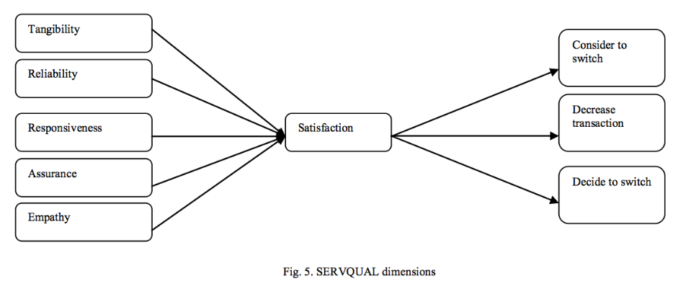
- Empathy/ Empathie: het bedrijf dient individuele en persoonlijke aandacht te geven aan de klant. De dienstverlener moet zich kunnen inleven in de klant.

Figuur 1 SERVQUAL dimensies (Nitin, 2014)

Deze vijf dimensies vormen tezamen de kwaliteit van een dienst. Op basis van deze vijf dimensies hebben de makers van het Servqual model, een vragenlijst gemaakt met 22 vragen om zo de tevredenheid te kunnen meten. Voor iedere dimensie zijn er een aantal stellingen geformuleerd. Deze vragenlijst is makkelijk te gebruiken maar gezien de algemeenheid van de vragen, is het niet mogelijk om direct met zeer concrete verbetermogelijkheden te komen en deze dus direct toe te passen. Dit is een nadeel maar het is ook mogelijk om de vragen iets aan te passen en specifieker te formuleren zodat ze wél aansluiten bij het bedrijf, zoals onderzoeker Akbaba heeft gedaan voor de hotelsector (Akbaba, 2006).

Akbaba heeft een artikel geschreven over het SERVQUAL-model. In dit artikel worden de attributen aangepast aan de hotellerie waardoor er een andere, meer relevante vragenlijst tot stand komt. In zijn model worden ook de verschillende dimensies aangepast naar: Tangibles, Convenience, Adequacy in Service Supply, Assurance, Understading and Caring. Deze dimensies tezamen meten de tevredenheid in de hotelsector.

Volgens de studie uit zijn artikel blijkt dat deze dimensies en attributen significant getest zijn in de hotelsector (Akbaba, 2006). Nitin beweert dat het model het best tot zijn recht komt in de hotelsector (Nitin, 2014). Dit is logisch omdat in de hotellerie de kwaliteit van de service één van de belangrijkste aspecten is voor een hoge klanttevredenheid. Ook onderzoeker Akbaba onderkent dit. Het gebruik van het SERVQUAL-model brengt aanzienlijk veel voordelen met zich mee, het is simpel in gebruik zodat iedereen het kan toepassen. Het model is gebaseerd op meerdere onderzoeken (en heeft dus een zeer hoge validiteit) en is zeer bruikbaar voor een klanttevredenheidsonderzoek. Het model laat duidelijk het verschil tussen de verwachte, en ervaren kwaliteit zien. Voorts, het model toont de probleemgebieden en formuleert de verbeteraspecten.

2.1.2 SERVPERF-model van Cronin en Taylor

Op basis van de kritiekpunten op het SERVQUAL-model hebben Cronin en Taylor het SERVPERF-model ontwikkeld, zij waren van mening dat er gericht gekeken moest worden naar de dienstverlening, de performance. De twee onderzoekers stellen ook dat er geen duidelijk verband was tussen de verwachting van de klant en de ervaringen van de klant, daarom hebben zij de vragenlijst van het SERVQUAL-model aangepast (Jain & Gupta, 2004).

Het is een afgeleide variant van het SERVQUAL-model en het verschilt op het gebied van verwachtingen. Bij het SERVPERF-model wordt gevraagd naar de uiteindelijke geleverde prestaties, waardoor alleen de ervaringen van de klant worden getoetst.

Het SERVPERF-model maakt gebruikt van slechts één dimensie namelijk de service-kwaliteit. Hierdoor wordt ook gelijk het grootste verschil tussen de twee modellen duidelijk, ten nadele van het SERVPERF-model, want in het SERVQUAL-model worden namelijk verschillende dimensies met elkaar vergeleken. Het SERVPERF neemt de verwachting die de klant had van de dienst niet mee in de vergelijking, Cronin en Taylor zijn van mening dat klanten geen goede verwachting van een dienstverlening kunnen maken (Cronin & Taylor, 1992). Vooral wanneer het gaat om diensten waar de klant weinig kennis van heeft. De kwaliteit van de dienst wordt dan ook als volgt gemeten:
“Perceptie van de kwaliteit van de dienstverlening = het niveau van de dienstverlening”

Het onderzoek van het SERVPERF-model schijnt beter repliceerbaar te zijn door de hogere samenhang tussen de resultaten (Veldkamp, 2013). Uit deze resultaten blijkt dus dat het SERVPERF-model een meer valide resultaat geeft voor de kwaliteit van de dienst.

Het is moeilijk te bepalen welke meetmethode beter is, dit is afhankelijk van de soort dienst. Wanneer er veel bekend is over de dienst kan de klant prima verwachtingen scheppen en is dus het SERVQUAL-model aan te raden. Wanneer klanten het lastig vinden om te bepalen wat ze verwachten, leent het SERVPERF-model zich beter.

In het verlengde van het SERVQUAL en het SERVPERF-model ligt het GAP-model.

2.1.3 GAP-model van Zeithaml, Berry & Parasuraman

Het SERVQUAL-model wordt ook wel een GAP-model genoemd, ontwikkeld door dezelfde onderzoekers. Er zijn een vijftal Gaps die de verschillen tonen tussen de daadwerkelijke en wenselijke situatie. Gap 1 tot en met 4 ontstaan intern. De vijfde Gap ontstaat tussen het verschil van de verwachte en ervaren dienst door de klant. Gap 5 kan gezien worden als de uiteindelijke klanttevredenheid die gemeten kan worden door de SERVQUAL-vragenlijst.

- Listening/Luister Gap: Het management heeft een onjuist beeld van de verwachtingen van de klant.
-Er moet meer onderzoek komen wat betreft behoeftes van de klant
-Interne verticale communicatie moet verbeterd worden
-Hiërarchische lagen verminderen

- Communication/Communicatie Gap: de beloften in de communicatie of marketing wekken de verkeerde verwachtingen.
-Zorgen dat doelstellingen SMART geformuleerd worden
-Management commitment moet worden verhoogd.
-Er moet een perceptie op de haalbaarheid van de klantwensen worden ontwikkeld

- Service Performance/Dienstverlening Gap: De dienst wordt niet geleverd conform de specificaties.
-Juiste werknemer op juiste positie
-Verantwoordelijkheid van de werknemers moet verhoogd worden
-Beter teamwork
-Zorgen voor een goede overdracht tussen de medewerkers van de ene afdeling naar de andere afdeling

- Service Design and Standards Gap: De door het management gecreëerde verwachtingen worden op de verkeerde wijze doorvertaald naar de dienstverleningsnorm.
-Minder beloven aan de klant

- De laatste Gap zijn alle Gaps bij elkaar: Het verschil tussen de verwachte en werkelijke ervaren dienst.

Wanneer de kwaliteit van de dienst is gemeten, is het verstandig om te kijken waar een eventueel kwaliteitsverschil door wordt veroorzaakt. Het model verklaart de tekortkomingen in de kwaliteit van de dienstverlening door middel van de Gaps. Een voordeel van het GAP-model is dat een bedrijf een duidelijk beeld krijgt van de interne Gaps in de kwaliteit van de dienst. Ook het verschil tussen de percepties en de daadwerkelijke ervaringen van de klant worden gemeten. Echter, een nadeel is weer dat het begrip ‘kwaliteit’ subjectief blijft. Deze ontastbaarheden zullen namelijk niet in iedere branche van gelijke waarde zijn. Het is een voordeel dat het bedrijf een beeld krijgt van de interne Gaps, het model verklaart niet de oorzaak of reden hiervan.

2.1.4 KANO-model van Noriaki Kano
De Japanse professor Noriaki Kano heeft een model ontwikkeld, het KANO-model, over de combinatie van productontwikkeling en klanttevredenheid. Dit model kan als basis gebruikt worden voor het in kaart brengen van de klantbehoefte. Hij meent dat de tevredenheid of ontevredenheid van gasten simpel te verklaren is op basis van de aanwezigheid of afwezigheid van drie verschillende factoren (Sauerwein, Bailom, Matzler, & Hinterhuber, 1996):
- Basis factoren
Dit zijn factoren die vanzelfsprekend zijn voor de klant. Dit zijn kenmerken waar de dienst standaard aan moet voldoen en waar de organisatie niet extra mee kan scoren omdat de consument dit al verwacht; het zal de klanttevredenheid niet verhogen. In praktische zin, nog meer licht of extra bedden zal geen meerwaarde bieden voor de perceptie van de kwaliteit. Wanneer de eigenschap ontbreekt leidt dit wel degelijk tot ontevredenheid, dan is de dienst waardeloos.
- Prestatie factoren
Naast de basisbehoeftes kunnen gasten door verschillende factoren over de streep gehaald worden om een dienst aan te schaffen. Dit zijn de factoren die de tevredenheid van de gast positief dan wel negatief kan beïnvloeden. Het zijn kenmerken waar de gast speciaal naar zoekt. Deze factoren worden vergeleken met die van de concurrent.
- WOW factoren
Dit zijn factoren die voldoening geven als ze aanwezig zijn maar zal niet leiden tot ontevredenheid wanneer ze er niet zijn. Het zijn kenmerken waarmee de gast verrast kan worden en de klanttevredenheid verhoogd kan worden. Bij afwezigheid hiervan neemt de klanttevredenheid niet af omdat de gast zich niet bewust zal zijn van de afwezigheid van deze kenmerken. Het enige gevaar van deze WOW factoren is dat het in de loop van tijd een basisfactor wordt en dat de organisatie deze standaard zal moeten aanbieden.

Door deze 3 factoren op de juiste manier toe te passen, kan de klanttevredenheid beïnvloed worden.

Figuur 2: Kano model

Volgens Noriaki Kano kan de voorkeur van de gast worden ingedeeld in vijf categorieën:
- Attractieve kwaliteit
Dit zijn kenmerken die de gast voldoening geven wanneer het in orde is maar niet leiden tot een ontevredenheid wanneer ze niet aan de eisen voldoen. Het gaat hierbij om product kenmerken die de klant kan verassen zoals een fles wijn op de kamer. Deze factoren leiden direct tot klanttevredenheid en worden niet verwacht door de gast.
- Eéndimensionale kwaliteit
Dit zijn productkenmerken waar bedrijven met elkaar concurreren. Deze factoren leiden tot tevredenheid wanneer ze adequaat uitgevoerd worden maar wanneer ze niet aan de eisen voldoen zal dit leiden tot ontevredenheid. Hoe hoger de positieve resultaten van deze factoren, des te hoger de klanttevredenheid.
- Gewenste kwaliteit
Deze productkenmerken worden als vanzelfsprekend gezien door de klant. Wanneer er niet aan de eisen wordt voldaan zal dit leiden tot ontevredenheid. Dit zijn de factoren die gasten verwachten en zien als de basis van een dienst.
- Onverschillige kwaliteit
Dit zijn factoren die betrekking hebben op de onderdelen waarvan een gast zowel vooraf als achteraf niet kan bepalen of ze goed of slecht zijn. Dit zijn eigenschappen die niet leiden tot ontevredenheid maar ook niet leiden tot tevredenheid. Verschillend van de andere vier kwaliteiten is dat de aanwezigheid (of het gebrek hieraan) geen invloed heeft op de uiteindelijke klanttevredenheid.
- Omgekeerde kwaliteit
Dit zijn productkenmerken die in relatie staan tot een hogere kwaliteit en prestatie, maar niet altijd leidt tot tevredenheid bij de gast. Gasten verschillen erg van elkaar, wat de ene klant formidabel vindt, vindt de andere gast vervelend.

Het groot voordeel van het KANO-model bij een klanttevredenheidsonderzoek is dat het model klantgericht is. Doordat het model zich focust op de klantbehoeftes, helpt het om de kwaliteit in de strategie te bepalen. Maar er is ook kritiek op het KANO-model. Zo stelt Matzler in een artikel dat hij schreef over het KANO-model dat het model alleen gebruikt kan worden voor het analyseren van bepaalde effecten en niet bijdraagt aan oplossingen of nieuwe producteigenschappen. De onderzoeker of het bedrijf moet zelf met voorstellen komen om deze te testen (Matzler, 2004).

2.1.5 Total Perceived Service Quality model van Grönroos

Zoals eerder besproken is de kwaliteit van een dienst moeilijk vast te stellen doordat er weinig tot geen tastbare componenten zijn. In het Total Perceived Service Quality model wordt dit onderkend. De waargenomen kwaliteit van een dienst ontstaat volgens dit model tussen de verwachte kwaliteit en de daadwerkelijke ervaren kwaliteit. Dit model geeft inzicht in hoe de ervaren kwaliteit van een dienstverlening tot stand komt en welke factoren dit kunnen beïnvloeden (Grönroos, 1990).

Verwachte kwaliteit
Gasten baseren hun verwachtingen voor een groot deel op informatie die hen bereikt. Een grote rol hierbij speelt mond tot mondreclame. Ook het imago en de behoeftes van de consumenten spelen hierbij een belangrijke rol. Door middel van marketingcommunicatie creëert het bedrijf een bepaalde verwachting over zichzelf. Drie van deze vier factoren zijn beïnvloedbaar. De marketingcommunicatie heeft een bedrijf zelf in de hand. Meer te leveren dan er vooraf beloofd wordt is immers van groot belang op de kwaliteit van de perceptie.

Ervaren kwaliteit
De ervaren kwaliteit van een dienst komt tot stand op basis van een drietal essentiële aspecten:
- Functionele kwaliteit van de dienst, hoe komt de dienst tot stand? Bij deze kwaliteiten staat de wijze waarop de dienst in zijn proces is verlopen centraal. Het contact met het personeel speelt hierbij een grote rol. Is de omgeving prettig? Denk aan temperatuur en licht
- Technische kwaliteit van de dienst, wat wordt er geleverd? Deze kwaliteit heeft betrekking op hetgeen dat er feitelijk geleverd wordt.
- Relationele kwaliteit, wie levert de dienst? Is de medewerker vriendelijk, empathisch en deskundig?
De relationele kwaliteit wordt in het model toegepast om de technische en relationele kwaliteit te filteren. De reden hiervoor is dat deze twee kwaliteiten beïnvloed worden door het beeld wat de gast heeft van het bedrijf. Grönroos onderscheid hierbij twee verschillende vormen van relationele kwaliteit (Grönroos, 1990).
- Het imago is bij de ervaren kwaliteit een filter voor de technische en functionele kwaliteit. Wanneer het bedrijf een erg goed imago heeft, zal deze relationele kwaliteit ervoor zorgen dat eventuele fouten in technische of functionele kwaliteit worden weggewerkt.
- Het imago heeft ook een sterke invloed op de verwachte kwaliteit. Wanneer het imago van het bedrijf erg hoog is, heeft de gast een hoge verwachting van de kwaliteit van de dienst.

Het imago van een bedrijf wordt bepaald door eerdere ervaringen van de gasten, door de concurrenten en door de prijs-kwaliteit verhouding.
James en Kang zijn twee professoren die in 2004 onderzoek hebben gedaan naar verschillende kwaliteitsdimensies en hebben naar het Total Percieved Quality model gekeken. Zij oordelen het als een goed werkend model dat ingezet kan worden om de kwaliteit van de service te meten. Het kan volgens hen gezien worden als een Europese versie van het SERVQUAL-model (Kang & James, 2004). Wel vinden zij dat het lastig dat de functionele kwaliteit belangrijker wordt bevonden dan de technische kwaliteit, de functionele kwaliteit is immers niet direct gerelateerd aan de klanttevredenheid. De beoordelingen van de gasten zijn afhankelijk van verschillende factoren. De functionele kwaliteit is een indirecte factor die de klanttevredenheid beïnvloed via het imago. De technische kwaliteit heeft volgens James en Kang geen directe invloed op de tevredenheid van de gasten maar ook niet op het imago.

De technische en functionele kwaliteit zijn wel van belang maar zijn voor de gasten niet bepalend voor de tevredenheid. Drie andere onderzoekers Rahman, Khan & Haque hebben ook onderzoek gedaan naar de kwaliteit van de service. Zij stellen ook dat er meer factoren zijn die invloed hebben op de klanttevredenheid dan de drie die Grönroos noemt. Zo noemen zij de prijs van de dienst als een invloedrijke factor voor de tevredenheid (Rahman, Khan, & Haque, 2012).

Figuur 3: Het Total Perceived
Quality Model (Grönroos C. , 1984)

2.2 Wat is Klantloyaliteit?
Loyale klanten zijn erg belangrijk voor een organisatie. De meeste bedrijven zijn erop gericht om nieuwe klanten binnen te halen; het werven van nieuwe klanten brengt 5 keer zoveel investeringskosten met zich mee dan het behouden van bestaande gasten. Loyale klanten (Ravens, sd) brengen dus minder investeringskosten met zich mee en zijn reeds bekend met het bedrijf en haar producten. Dat betekent minder vragen en minder uitleg of problemen. Bestaande klanten nemen eerder de moeite om feedback te geven en vergroten de kans op een groeiend marktaandeel. Dat komt omdat loyale klanten minder snel geneigd zijn over te stappen naar de concurrent en ze zorgen voor positieve mond op mondreclame (Ravens, sd).
Onderzoeker Richard L. Oliver heeft een artikel geschreven over klantloyaliteit en geeft hiervan de volgende definitie:

“Customer loyalty is a deeply held commitment to rebuy or repatronize a preferred product or service consistently in the future, thereby causing repetitive same brand or same brandset purchasing, despite situational influences and marketing efforts having the potential to cause switching behaviour.”

Klantloyaliteit wordt derhalve gevormd door de mate waarin een klant qua houding en/of gedrag trouw blijft aan het bedrijf ook als er andere zijn die beter of goedkoper zijn (Oliver, 1999). Het belangrijkste is een lange termijn relatie met de juiste klant. Het behoud van deze klanten levert vooral op lange termijn meer klanten op dan het aantrekken van nieuwe.

2.2.1 Apostel van Thomas & Sasser

Thomas & Sasser hebben het verband tussen klantbehoud en klantloyaliteit onderzocht.
Hierbij kwamen zij tot 5 verschillende types (Thomas & Sasser, 1995).
- Apostel/Loyalist: De klant is overtuigd van de dienst. Hij vindt het leuk om te komen en te kopen. Daarnaast laat hij dit regelmatig ook aan andere weten. De relatie is zelfs sterk genoeg voor een eventuele fout. Pas wanneer er meerdere teleurstellingen zich opstapelen, zal deze klant zich langzaam onthechten van het bedrijf. Het is belangrijk om zoveel mogelijk apostelen te hebben maar het is niet haalbaar om van iedere klant een apostel te maken.

- Defector: De klant is meestal ontevreden en niet loyaal. Zij zullen direct vertrekken wanneer er iets beters verschijnt. Voor dit soort klanten is het nog niet te laat, er zijn nog genoeg mogelijkheden om de klant aan het bedrijf te binden.

- Terrorist: Wanneer er iets ergs gebeurt bij een defector, kan dit een terrorist worden, De terroristen zijn het gevaarlijkst. Dit zijn de klanten die een slechte ervaring hebben gehad en niet kunnen wachten om het door te vertellen aan anderen.

- Hostage: De klant heeft geen andere keus wegens langlopende contracten of investeringen. Zelfs wanneer de klant totaal niet tevreden zou zijn, dan zou hij alsnog klant blijven. Een organisatie kan niet bouwen op een hostage of gevangen loyalist. Door de klant beter te leren kennen en de service beter af te stemmen kan de relatie verbeterd worden.

- Mercenary: De klant is redelijk tevreden met de service omdat de ervaring aansluit op diens verwachtingen en behoeftes. Toch houdt de klant zijn ogen open voor nieuwe aanbiedingen ergens anders. Er is bij deze klant geen emotionele band waardoor de klant niet trouw is. De klant kan een keer trouw zijn omdat het hoge bonussen of spaarpunten krijgt door te blijven kopen. De enige reden waarom de klant loyaal is, is door het financieel voordeel, wat makkelijk te kopiëren is door de concurrent. Op het moment dat deze klant een aantrekkelijk aanbod krijgt, is de kans groot dat deze klant vertrekt.
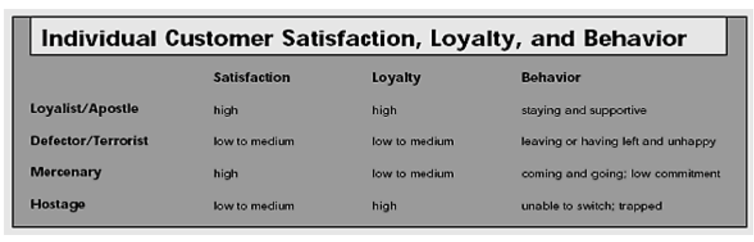
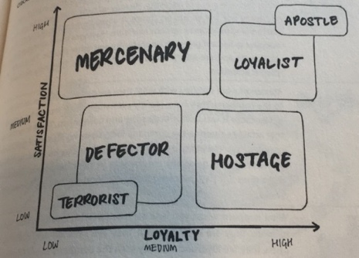
Figuur 4: Individual customer satisfaction, loyality and behavior Figuur 5: Loyality versus Satisfaction matrix

Figuur 5 de “Loyality versus Satisfation matrix” laat de samenhang zien tussen de klanttevredenheid en klantloyaliteit. Hoe hoger de klanttevredenheid is, hoe loyaler de klant is en hoe groter de kans op een Apostel/Loyalist.

2.2.2 Net Promoter Score van Satmetrix, Bain & Company en Reichheld

De Net Promoter Score (NPS) wordt niet als model beschouwd maar als een handige methode die nauw verbonden staat met klantloyaliteit. De achterliggende reden voor het ontwikkelen van de NPS was dat klanten vaak geen zin hadden in lange vragenlijsten. Dankzij de NPS wordt voor veel organisaties de klantloyaliteit inzichtelijk gemaakt. Meerdere onderzoeken hebben aangetoond dat bedrijven met een hoge NPS, loyale klanten hebben die sneller herhalingsaankopen doen.

Om de NPS score vast te kunnen stellen wordt de respondent gevraagd in welke mate zij een organisatie of dienst aan andere aanbevelen. Respondenten moeten antwoorden op basis van een puntenschaal die loopt van 0 t/m 10.

De vraag die gesteld wordt is: “Hoe waarschijnlijk is het dat u, op en schaal van 0 tot 10, [bedrijf X] zal aanbevelen aan familie, vrienden of collega’s?” (Netpromoter, sd)

Het aantal punten wordt als gecategoriseerd in drie vormen:
- Promoters: Responden die een score van 9 of 10 gegeven
- Passives: Respondenten die een 7 of 8 geven
- Detractors: Respondenten die een score van 0 tot 6 geven

Onderzoek toont aan dat promoters loyalere klanten zijn en dus vaker de dienst afnemen en eerder aanbevelen aan bekenden. Dit is dan ook het enige dat gezien kan worden als een betrouwbare voorspeller voor de groei. Het is niet mogelijk om verbeterpunten aan te leveren op basis van de NPS, dit is slechts een meetinstrument. Kritiek op dit model is dan ook dat het om een berekende score gaat waardoor de berekende score van twee totaal andere resultaten wel de eindscore identiek is (Alles over marktonderzoek, 2015).

2.3 Conceptueel model
Klanttevredenheid speelt een zeer belangrijke rol bij de loyaliteit van de klant. Wanneer er gekeken wordt naar de vijf theorieën die van invloed zijn op de klanttevredenheid zijn er slechts twee die relevant zijn voor dit onderzoek want deze twee modellen zijn van invloed op de klanttevredenheid. Volgens Akbaba (2006) past het SERVQUAL-model het best bij dit soort onderzoeken in de hotellerie. De probleemgebieden worden genoemd en tegelijkertijd worden er verbetermethoden aangereikt. Het is het SERVQUAL-model dat het verschil tussen de verwachte en de ervaren kwaliteit het beste meet. Het SERVQUAL-model is nodig om het volgende model op de juiste manier te kunnen interpreteren, namelijk het KANO-model. Het SERVQUAL-model geeft input voor het KANO model.

Deze theorie meet drie soorten klantbehoefte maar niet de mate van klanttevredenheid, daarvoor is het SERVQUAL-model nodig. Het KANO-model wordt hierop gebaseerd. In het wetenschappelijk artikel van Akbaba is er een speciale SERVQUAL-vragenlijst gemaakt gericht op de hotelsector. De gebruikte theorie wordt aangepast op deze benadering (Akbaba, 2006). De vijf dimensies van dit model vormen samen de kwaliteit van de dienst, een goede implementatie hiervan zorgt ervoor het KANO-model goed gebruikt kan worden. Door de drie soorten klantbehoefte van het KANO-model te onderzoeken kan gekeken worden hoe hierop in de toekomst goed ingespeeld kan worden. Door middel van dit model moet het duidelijk worden wat de wensen en behoeftes van de gasten zijn.

Het doel is om een helder beeld te krijgen van de klanttevredenheid aan de hand van de verwachtingen en ervaringen. Dit is de reden waarom het SERVPERF niet gebruikt kan worden omdat verwachtingen in dit model niet worden meegenomen. Het Gap model staat sterk in relatie met het SERVQUAL model maar kan niet als basis worden gebruikt want het is beter geschikt voor een vervolgonderzoek. Het GAP-model is van toepassing wanneer er ook gekeken gaat worden naar de verklaringen van de eventuele GAPS. Daar wordt op dit onderzoek minder nadruk op gelegd.
Het Total Perceived Quality model is ook een model wat duidelijk het verschil tussen de ervaring en verwachting laat zien en waarbij nadruk gelegd op het imago en de marketingcommunicatie van een organisatie. Voor dit onderzoek is dit minder relevant. Volgens meerdere onderzoekers is het SERVQUAL-model beter geschikt voor de hotelsector.

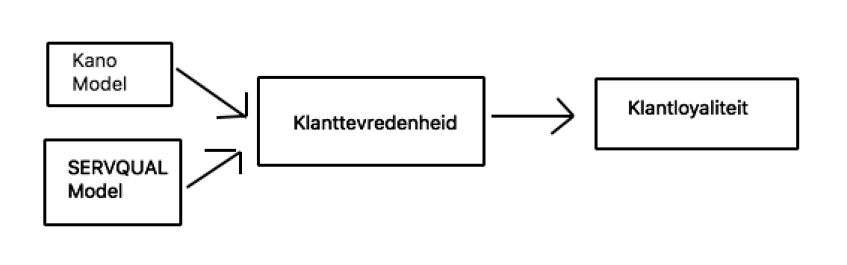
Wanneer er gekeken wordt naar de twee besproken modellen voor klantloyaliteit is een combinatie van beide het meest ideaal. De Net Promoter Score is handig om de huidige klantloyaliteit in kaart te brengen door slechts één extra vraag te stellen. Daarom zal deze ook uiteindelijk meegenomen worden in het kwantitatieve onderzoek. De Apostel theorie kan inzicht geven in het soort klanten dat het bedrijf heeft. Door dit duidelijk te hebben, kan er gekeken worden aan welke type klant er extra aandacht besteed moet worden.

Figuur 6: Conceptueel Model
SERVQUAL, KANO & Apostle

Toelichting: Dankzij het SERVQUAL en het KANO-model worden de verwachtingen en behoeftes van de gast beter in kaart gebracht. Hoe hoger de klanttevredenheid, hoe groter de kans is op klantloyaliteit. Wanneer de klantloyaliteit en klanttevredenheid hoog is zal de kans op ‘Apostelen’ toenemen. Deze Apostelen zijn erg belangrijk voor een groter marktaandeel door klantloyaliteit.

2.4 Hypotheses
Aan de hand van de verschillende hypotheses wordt bovenstaande theorie getest voor het Palace hotel. Door de uitvoering op deze wijze wordt op een objectieve manier gekeken naar deze theorie.

Hypothese 1: “Wanneer de ervaren kwaliteit gelijk is of hoger dan de verwachte kwaliteit is er sprake van klanttevredenheid”
Toelichting: Het SERVQUAL-model gaat ervan uit dat alle dimensies van de vragenlijst een positieve invloed hebben op de uiteindelijk klanttevredenheid.

Hypothese 2: “De klanttevredenheid wordt het sterkst beïnvloed door dimensie ‘tastbare zaken’”

Toelichting: Het SERVQUAL-model bestaat uit vijf dimensies die ieder invloed hebben op de uiteindelijke klanttevredenheid. Akbaba heeft het Servqual model geoptimaliseerd voor de hotelsector. In dit artikel gaat hij er vanuit de “Tangibles dimensions” de sterkste invloed hebben op de klanttevredenheid in de hotelsector (Akbaba, 2006).

Hypothese 3: “Hoe hoger de klanttevredenheid, hoe hoger de kans op loyaliteit/apostelen”
Toelichting: Volgens de ‘Loyalty versus satisfaction matrix’, zullen er apostelen ontstaan wanneer de tevredenheid en loyaliteit hoog is.

Hoofdstuk 3 Methodologie
In dit hoofdstuk staat de methode van onderzoek centraal. Sommige gasten die in het Palace hotel verbleven, bleken niet tevreden te zijn over hun verblijf, zo bleek uit verschillende internet-beoordelingen. Door middel van een klanttevredenheid onderzoek moet het helder worden wat het management kan doen om de klanttevredenheid te beïnvloeden. Ook wordt in dit gedeelte de onderzoeksgroep in kaart gebracht. De wijze van onderzoek wordt uiteengezet en de manieren waarop de betrouwbaarheid en validiteit van de onderzoeksresultaten kunnen worden gestaafd.

3.1 Methode van onderzoek

Voor dit onderzoek is zowel fieldresearch als deskresearch uitgevoerd.

Deskresearch
Bij deskresearch wordt gekeken naar de huidige reviews/beoordelingen van het Palace hotel. Hiermee kunnen wellicht bepaalde aspecten naar voren komen waar de aangepaste SERVQUAL en KANO-vragenlijst geen rekening mee heeft gehouden. Als laatste zal er gekeken worden naar de concurrenten van het Palace hotel.

Fieldresearch
De eerder gestelde hypotheses zullen getoetst worden aan de hand van fieldresearch. Dit zal gedaan worden door middel van kwantitatief onderzoek onder een groep hotelgasten van het Palace hotel. Verder zal er ook nog een kwalitatief onderzoek plaatsvinden.

3.2 Kwantitatief onderzoek

Door kwantitatief onderzoek uit te voeren kan er cijfermatig antwoord gegeven worden op de aangepaste SERVQUAL-vragenlijst en die van het KANO-model. Binnen kwantitatief onderzoek wordt er gebruik gemaakt van een gestructureerde dataverzamelingsmethode. Dat betekent dat de vragen van tevoren worden vastgesteld en dat er voor een groot deel van de vragen, een klein aantal antwoordmogelijkheden wordt gegeven waaruit de respondent kan kiezen. Zo’n enquête kan houding, mening, gevoelens, gedachten, gedragsintenties en omstandigheden achterhalen.

Online enquête
Er is uiteindelijk gekozen voor een online enquête waarvoor meerdere redenen aan te dragen zijn. Ten eerste heeft het onderzoek een kort tijdsbestek. Onlineonderzoek kan sneller verwerkt worden en kost daardoor minder tijd. Vanwege het feit dat bijna alle gasten online reserveren, is het gemakkelijk om de vragenlijst te presenteren. Bovendien heeft het hotel van bijna alle gasten die online hebben gereserveerd een emailadres in het systeem staan. De enquête is te vinden in bijlage nummer 1. Een nadeel van een online enquête is dat de respons wel meestal laag is.

Om voor een zo hoog mogelijk respons te zorgen, biedt het Palace hotel aan iedere gast die de tijd neemt om de enquête in te vullen een kortingscode aan van 15%. Daarnaast wordt er een mooie prijs weggegeven waar de respondenten kans op maken, namelijk een overnachting inclusief ontbijt in één van de gerenoveerde kamers. De enquêtes werden opgemaakt en verstuurd via “Typeform”. De link van de online vragenlijst werd op woensdag 23 november 2016 aan 2567 gasten verstuurd middels een e-mail met een begeleidende tekst. De respons was binnen een week 175 ingevulde enquêtes maar omdat er voor een betrouwbaar onderzoek zoveel mogelijk respondenten nodig zijn, is er op dinsdag 29 november 2016 een tweede mail als herinnering gestuurd. Dit heeft nog voor bijna 147 extra respondenten gezorgd.
Respondenten online enquête
De doelgroep van het onderzoek bestaat uit alle gasten die hebben overnacht in het Palace hotel van november 2015 tot en met november 2016. Er is gekozen om alleen gasten te ondervragen die tot een jaar geleden in het hotel overnacht hebben. Het hotel heeft sindsdien de dienstverlening al iets verbeterd.

Wanneer gasten via OTA booking.com reserveren zijn de mailadressen in het systeem niet zichtbaar voor het hotel. Dit is erg jammer want 48,89% van de reserveringen komen binnen via booking.com. Helaas is het ondoenlijk voor het hotel om voor iedere individuele reservering de mailadressen op te zoeken, daarom zijn deze niet mee genomen in het mailbestand. Van de overige 51,11 % zijn wel alle mailadressen beschikbaar. Er stonden enkele dubbele mailadressen in het bestand en een aantal mailadressen waren niet meer in gebruik. Het aantal werkende en unieke mailadressen in het bestand is 2657. Uiteindelijk zijn er 322 enquêtes ingevuld, dat is een respons van bijna 13%.

De vragenlijst
De vragenlijst werd met een begeleidende email verstuurd, zie bijlage nummer 2. De enquête bestaat uit vier onderdelen en is gebaseerd op meerdere variabelen die uit de onderzoeksvraag zijn voortgekomen. Het eerste deel van de enquête betreft algemene informatie over de gast.
Het tweede deel van de vragenlijst is samengesteld op basis van de SERVQUAL-vragenlijst (bijlage 8) en de vragenlijst van Akbaba (bijlage 7).
Er is een proef enquête gedaan met twee hotelgasten (representatief voor de doelgroep) op basis van de complete vragenlijst van SERVQUAL-model. De antwoorden hiervan zijn besproken met het management om te bepalen welke vragen hen het meest relevant leken. Op basis hiervan is er een aangepaste SERVQUAL-vragenlijst gemaakt. Hierbij was het voor het hotel ook belangrijk dat gasten eventueel hun antwoord konden toelichten zodat een duidelijk beeld kan worden gecreëerd van wat er volgens de gast niet zo soepel verloopt.

Het derde onderdeel is gebaseerd op het KANO-model, in het eerste deel van de KANO-vragenlijst wordt er gevraagd naar het belang van bepaalde factoren op een schaal van 1 tot 5, om zo deze factoren op prioriteit te kunnen indelen. Het tweede onderdeel van de KANO-vragenlijst bestaat uit telkens twee vragen. Zo kan er gekeken worden welke waarde de respondent hecht aan bepaalde factoren en diensten van het hotel en wat zij ervan vinden wanneer deze factoren of diensten ontbreken. Bij het samenstellen van deze vragen is er goed overlegd met het management van het hotel. Zij willen namelijk bepalen of zij bepaalde producten of diensten aan willen bieden in de nieuwe gerenoveerde kamers. Hiervoor zijn de KANO-vragen zeer geschikt. Het laatste onderdeel gaat over de loyaliteit van de gasten. Hierin worden een aantal vragen gesteld om de loyaliteit te kunnen bepalen. De Net Promotor Score vraag is hierin ook opgenomen.

3.3 Kwalitatief onderzoek

De output van het kwantitatieve onderzoek geeft de input voor het kwalitatieve onderzoek.

Gestructureerde interviews.
Kwalitatief onderzoek is zeer goed geschikt voor het achterhalen van belangrijke factoren en dit wordt gedaan door middel van mondelinge interviews. Om de respondent zich comfortabelere te laten voelen vertelt de interviewer eerst over zichzelf en de doelstelling van het onderzoek. Wanneer hij zich op zijn gemak voelt zal de onderzoeker overgaan tot het behandelen van de vragenlijst.
De onderzoeker zal hierbij goed doorvragen wanneer dit nodig is. Daarnaast zal de onderzoeker zich bescheiden en terughoudend opstellen zodat de respondent eerlijk en open durft te zijn. Vanuit privacyoverwegingen worden de persoonlijke gegevens van de respondenten geanonimiseerd.
De interviews zijn gehouden op 28 december en 30 december in het Palace hotel Zandvoort. Dankzij het kwantitatieve onderzoek is er een duidelijk beeld gevormd van het beeld dat gasten hebben van het hotel. Om ervoor te zorgen dat deze twee beter op elkaar aansluiten zijn er een aantal aanbevelingen opgesteld. Het is van belang om te weten of deze aanbevelingen zullen bijdragen tot een hogere klanttevredenheid, daarom is ervoor gekozen om deze aanbevelingen te laten zien aan 12 hotelgasten om te kijken wat zij hiervan vinden en of zij dit een verbetering voor het hotel vinden.
Onderzoekspopulatie
Het onderzoek is aangevuld met 12 interviews onder hotelgasten, die op 28 of 30 december 2016 in het hotel verbleven.

De gebruikte topiclist
Voor dit onderzoek is de topic list in bijlage nummer 3 gebruikt. Het voornaamste doel van deze interviews is om te achterhalen of de aanbevelingen een positieve bijdragen zullen hebben op de klanttevredenheid. De aspecten die nog steeds niet duidelijk naar voren zijn gekomen tijdens de enquêtes worden hier opnieuw behandeld om zo een exacter beeld te hebben van de verwachtingen van de gast. De output van het kwantitatieve onderzoek zorgt voor de input van dit kwalitatieve onderzoek. Aan de hand van de resultaten van het kwantitatief onderzoek zijn er dus aanbevelingen gedaan. Een aantal van deze aanbevelingen zullen worden getest tijdens de interviews.
De interviews bestaan uit een aantal vragen om de verwachtingen in kaart te brengen en uit een aantal vragen om de aanbevelingen te testen. Zo kan bevestigd worden welke waarde zij hechten aan bepaalde factoren en diensten die het hotel wellicht wil aanbieden.

3.4 Steekproef kwantitatief & kwalitatief onderzoek

3.4.1 Gestratificeerde a-selecte steekproef
Bij het kwantitatieve onderzoek heeft iedere volwassen persoon waarvan het email adres bekend is bij het hotel en dus de e-mail heeft ontvangen (gasten die gereserveerd hebben via booking.com zijn uitgesloten) een even grote kans om de enquête in te vullen. De steekproef is dus getrokken op een gestratificeerde a-selecte wijze. Dit verhoogt ook de representativiteit van het onderzoek. Voor het kwalitatieve onderzoek zijn er 12 hotelgasten ondervraagd die de hotel lobby uit liepen.

3.4.2 Betrouwbaarheid
De onderzoeker streeft vanzelfsprekend naar een valide, betrouwbaar en gedegen onderzoek.
De invloeden die de uitkomst van het onderzoek kunnen bepalen worden zoveel mogelijk in kaart gebracht zodat deze invloeden herkend en daar waar het kan, beperkt kunnen worden (Donk en Lanen, 2012). In dit onderzoek is de methodiek van triangulatie gebruikt waarbij de verschillende databronnen zoals interviews en literatuur naast elkaar gebruikt worden en in elkaars licht worden bezien. De feiten die voortkomen uit de databronnen worden met elkaar vergeleken zodat de onderzoeksresultaten zo optimaal mogelijk kunnen worden geverifieerd. Door middel van dit verifiëren en het op juistheid controleren van de onderzoeksresultaten kan de kwaliteit van het onderzoek, en daarmee de validiteit en de betrouwbaarheid, zoveel mogelijk worden vergroot.

De antwoorden die voortkomen uit de vragenlijsten worden aldus bezien in het licht van de beschikbare theoretische kennis. Door gasten de kans te geven om toelichtingen te geven bij de vragenlijsten, is het mogelijk om achter de beweegredenen van de respondent te komen. Door middel van de gesloten vragen is het haalbaarder om de validiteit van het onderzoek te verhogen.

Naast de kwantitatieve vragenlijst is het onderzoek aangevuld met een kwalitatief onderzoek onder hotelgasten, op deze manier is de validiteit verhoogd. Het aantal respondenten bij kwalitatieve interviews hangt af van wanneer er consistentie op treedt, wat vaak tussen de 8 en 12 respondenten het geval is. Voor dit onderzoek zijn er 12 respondenten geïnterviewd. Tijdens de interviews kwamen vaak dezelfde aspecten terug als tijdens de enquête.

3.4.3 Validiteit
Validiteit zegt iets over de inhoud van het onderzoek. Het gaat erom of er gemeten wordt wat de bedoeling is. Er is voor dit onderzoek gebruik gemaakt van de SERVQUAL-vragen lijst en het KANO-model. Deze vragen zijn door veel onderzoekers al gebruikt. Een combinatie van beide onderzoeksvormen geven een goede oplossing voor een zowel betrouwbaar als valide onderzoek; de enquête levert de statistiek (de betrouwbaarheid) en de interviews geven een verdieping om erachter te komen wat mensen werkelijk belangrijk vinden (validiteit).

3.4.4 Representativiteit
Omdat niet alle gasten de tijd nemen om de enquête in te vullen is het belangrijk om te zorgen dat de gasten die dit wel hebben gedaan, representatief zijn voor de onderzoekspopulatie. Hiervoor is het belangrijk dat de hoeveelheid mannen en vrouwen die de enquête beantwoorden, representatief zijn voor de doelgroep. Dit geldt ook voor de verschillende leeftijden en opleidingsniveau.
Het opleidingsniveau is niet te controleren in het gastenbestand maar wel de leeftijd en het geslacht. Omdat het vaak koppels zijn die overnachten, is de verhouding bijna 50/50. De gemiddelde leeftijd van de hotelgasten is boven de 45 jaar.

Hoofdstuk 4 Resultaten
In dit hoofdstuk zullen de verschillende deelvragen beantwoord worden door middel van desk- of fieldresearch. Voor de kwantitatieve fieldresearch bestaat de onderzoekspopulatie uit 322 respondenten. Alle respondenten zijn tussen 1 november 2015 en 1 november 2016 gasten van het Palace hotel geweest. Voor de kwalitatieve fieldresearch zijn er 12 respondenten geïnterviewd.
Alle opmerkingen en toelichtingen uit de enquête van de respondenten zijn opgenomen in bijlage nummer 4. In dit hoofdstuk wordt een kleine samenvatting gegeven per vraag. Alle kwantitatieve gegevens zijn uitgewerkt in het programma SPSS. Het overzicht van de demografische gegevens is te zien in bijlage 9 voor het kwantitatief onderzoek. De SPSS-output is te vinden vanaf bijlage 10.

4.1 Deelvraag 1 Huidige situatie
In deze paragraaf zal er antwoord gegeven worden op de volgende deelvraag:
Wat is de huidige situatie inzake de beeldvorming van de dienstverlening van het hotel door de gasten?

4.1.1 Deskresearch – Reviews Palace Hotel
De reviews van het Palace Hotel zijn niet altijd even goed en lopen behoorlijk uiteen. Zoover, Tripadvisor en Booking.com zijn de websites waar consumenten reviews vergelijken van hotels. Voor dit onderzoek is gekeken naar de meest actuele recensies (mei 2016 tot en met oktober 2016) van deze drie review websites.
- Het algemene cijfer dat het hotel krijgt is een 6,6 (booking.com, 2016).
- Op Tripadvisor staat het hotel op nummer 19 van de 26 hotels uit Zandvoort. Bij Tripadvisor krijgt het 3 van de 5 sterren (tripadvisor, 2016).
- Bij Zoover scoort het Palace Hotel een 6,8 (zoover.nl, 2016).

Dit zijn geen goede scores, de perceptie is dat het een middelmatig hotel is.
In de recensies komen een aantal punten terug:
- De algemene indruk van het hotel is dat het ‘ouderwets en smoezelig’ is.
- De glazen entree van het hotel ziet er goed uit.
- Bij binnenkomst is direct te zien dat de receptie erg verouderd is, ook is er een oubollige zithoek gecreëerd en het heeft geen uitstraling.
- Gasten vinden het vervelend dat er in de zomer geen airco in de standaardkamer aanwezig is. De duurdere executive kamers hebben dit wel. Bij de receptie zijn er op aanvraag gratis fans te verkrijgen.
- Uit de reviews blijkt dat gasten de standaardkamers klein vinden, ze stralen geen luxe uit en daardoor geen juiste prijs/kwaliteit verhouding hebben.
- De gangen naar de kamers zijn verouderd door ‘vies’ tapijt.
- In de oude badkamers zit er schimmel op de muren.
- Romantiek of gezelligheid mist op de kamers.
- Parkeren € 13,50 wordt als duur ervaren.
- De meeste gasten zijn tevreden over de nieuwe executive kamers en de appartementen, maar door de algemene indruk van het hotel vinden zij dat het het geld niet waard is.
- De locatie van het hotel scoort het hoogst.
- De kamers zijn schoon en het ontbijt is goed.
- Het personeel wordt als vriendelijk beschouwd.
Gasten die in de appartementen verbleven, hebben positieve reacties achtergelaten, vooral over het uitzicht, balkon en zeezicht. De bedden liggen goed en men vindt het handig dat er bij het hotel geparkeerd kan worden. Ook wordt de rust in het hotel als positief punt genoemd.

De gasten van de standaardkamers omschrijven het hotel als prima, maar het is zeker niet uitmuntend. Dit is ook terug te zien in de algemene cijfers die het hotel krijgt. Wat opvalt is dat de laatste recensies in het na seizoen een stuk beter zijn dan de recensies in het hoogseizoen van 2016. Het hoogseizoen is derhalve een periode waarin de percepties van de kwaliteit afnemen door de hoge prijs.

Over het algemeen blijkt uit de recensies dat het hotel tegenvalt want zij hadden het hotel mooier, moderner en luxer verwacht. Het voldoet nauwelijks aan de basisverwachtingen die zijn gesteld voor het hotelbezoek.

4.1.2 Fieldresearch – Tastbare zaken
Onderstaande tabel geeft de uitkomsten weer van tastbare attributen, alle uitkomsten hebben een negatieve uitkomst van het gemiddelde. Dat betekent dat de ervaringen niet aan de verwachtingen voldoen.
De grootste negatieve ontwikkeling in deze tabel is de uitstraling van het Palace hotel. De tastbare zaken van het Palace hotel heeft een negatieve score van 0,285. Dat betekend dat de verwachtingen van deze attributen hoger waren dan de ervaringen. Dit is erg jammer want in het onderzoek van Akbaba (Akbaba, 2006) zijn de tastbare zaken het meest invloedrijk voor de algemene tevredenheid.

Attributen | Verwachting gemiddelde | Ervaring gemiddelde | (V-E)
De uitstraling van het Palace hotel is visueel aantrekkelijk | 3,51 | 3,13 | -0,385
De meubels van het hotel zijn comfortabel en geschikt (bedden, tafels, stoelen ect.) | 3,77 | 3,56 | -0,203
Kamerfaciliteiten zoals zeep, shampoo, badjassen, internet, koffie & thee faciliteiten ect. zijn voldoende aanwezig | 3,92 | 3,56 | -0,36
Het ontbijt is smakelijk en voldoende | 4,26 | 4,207 | -0,191
Conclusie: Tastbare zaken | 3,865 | 3,614 | -0,285
Tabel 4.1 Tastbare zaken n=322, Scores zijn op een schaal van 0 tot 5

Een verdere toelichting is aan te treffen in bijlage 15.1

4.1.3 Field research - Adequacy in Service supply/ vlotte service
Het onderstaande tabel geeft de gemiddeldes weer dat bij 2 van de 4 attributen een positieve uitkomst van de gemiddelden is (een snelle service en de administratie is in orde), terwijl er bij de andere twee een negatieve uitkomst is. De ervaring is iets hoger dan verwacht betreffende de servicesnelheid van het personeel en betreffende het in orde hebben van administratie. Wanneer er gekeken wordt naar de flexibiliteit voor speciale behoeftes is er een klein verschil tussen de ervaring en de verwachting. De gasten hadden hierbij een iets hogere flexibiliteit verwacht.
Uit de tabel blijkt dat de gasten een iets hogere verwachting hadden van de beloofde diensten. Al met al komt in het algemeen de verwachting van de vlotte service overeen met de ervaringen.

Attributen | Verwachting gemiddelde | Ervaring gemiddelde | (V-E)
De diensten van het hotel voeren zij uit zoals beloofd | 4,01 | 3,97 | -0,04
Het personeel geeft een snelle service | 4,01 | 4,07 | +0,062
Het Hotel is flexibel met speciale behoeftes van de gast | 3,62 | 3,57 | -0,052
De administratie van het hotel is in orde | 4,18 | 4,23 | +0,046
Gemiddelde vlotte service | 3,955 | 3,965 | +0,001
Tabel 4.2 Vlotte service n=322, Scores zijn op een schaal van 0 tot 5

Een verdere toelichting is aan te treffen in bijlage 15.2

4.1.4 Field Research - Understanding and Caring/klantgerichtheid

Als er gekeken wordt naar de klantgerichtheid score komen de verwachtingen overeen met de ervaringen. De ervaringen zijn zelfs iets hoger dan de verwachtingen. Wanneer er gekeken wordt naar de toelichtingen die gasten hebben gegeven betreft het vooral de stelling over het geven van informatie over de omgeving; dit kwam vooral omdat er geen informatie te vinden was op de kamer. Het is dus niet zo dat het personeel niet capabel is om informatie te kunnen geven, maar meer het feit dat er geen informatie op papier is.

Attributen | Verwachting gemiddelde | Ervaring gemiddelde | (V-E)
Het personeel is capabel genoeg om informatie over de omgeving te kunnen doorgeven | 3,92 | 3,91 | -0,009
Het Personeel is vriendelijk en beleefd | 4,3 | 4,38 | +0,077
Het personeel biedt iedere gast individuele aandacht | 3,88 | 3,93 | +0.046
Gemiddelde klantgerichtheid | 4,03 | 4,07 | +0,04
Tabel 4.3 Klantgerichtheid n=322, Scores zijn op een schaal van 0 tot 5

Een verdere toelichting is aan te treffen in bijlage 15.3

4.1.5 Field Research - Assurance/zekerheid

In onderstaand tabel is te zien dat de zekerheid negatief scoort. Dit is vooral te wijten aan de openingstijden van het hotel restaurant. De gasten ervaren de locatie veiliger dan verwacht. De ervaring betreft de juiste capaciteiten van het personeel komt bijna overeen met de verwachting.

Attributen | Verwachting gemiddelde | Ervaring gemiddelde | (V-E)
De openingstijden van het hotel en haar faciliteiten (restaurant) zijn passend voor de gast | 4,02 | 3,78 | -0,242
Het hotel biedt de gasten een goed beveiligde locatie | 3,96 | 4,06 | +0,092
Het personeel beschikt over de juiste capaciteiten | 4,05 | 4,04 | -0.010
Gemiddelde zekerheid | 4,01 | 3,96 | -0,054
Tabel 4.4 Zekerheid n=322, Scores zijn op een schaal van 0 tot 5
Een verdere toelichting is aan te treffen in bijlage 15.4

4.1.6 Field Research - Convenience/gemak

Het hotel scoort goed op de bereikbaarheid maar er is meer begrip nodig van het personeel voor een aantal klachten. Dit zijn vooral de Wifiklachten waar het personeel op dat moment inderdaad niets aan kan doen. Het Wifiprobleem is nu wel opgelost. Door de bereikbaarheid zijn de ervaringen iets hoger dan de verwachtingen.

Attributen | Verwachting gemiddelde | Ervaring gemiddelde | (V-E)
Het hotel lost klachten op en compenseert indien nodig voor het ongemak | 3,78 | 3,68 | -0,105
Het hotel is goed bereikbaar | 4,26 | 4,45 | +0,188
Gemiddelde gemak | 4,02 | 4,065 | +0,046
Tabel 4.5 Gemak n=22, Scores zijn op een schaal van 0 tot 5
Een verdere toelichting is aan te treffen in bijlage 15.5

4.1.7 Field research- kruistabellen
Om te analyseren of er verschil is in de meningen van gasten wanneer dit bekeken wordt per geslacht, leeftijd en opleidingsniveau, is er gebruik gemaakt van een aantal kruistabellen, deze zijn te vinden in bijlage nummer 19.

Wat opvalt is dat alle gasten (ongeacht leeftijd, geslacht of opleidingsniveau), tegen eigen verwachting in, vrijwel een gelijke mening hebben op een drietal punten na;

- Vrouwen vinden vriendelijk personeel belangrijker dan mannen
- Gasten met een universitaire opleiding vinden een luxe en uitgebreid ontbijt minder belangrijker dan gasten die een lagere opleiding hebben gevolgd.
- Vrouwen vinden de locatie van een hotel belangrijker dan mannen

Het management had verwacht dat er duidelijke verschillen in meningen zouden zijn als er gekeken werd naar de leeftijdscategorie, dit is dus niet het geval.

4.1.8 Field research Interviews
Naast de enquêtes zijn er ook een aantal interviews gedaan om nog verder te kijken naar de verwachtingen en behoeftes van de hotelgasten.

Welk cijfer geven zij het hotel gemiddeld?
Over het algemeen vinden de 12 geïnterviewde hotelgasten het een prima hotel maar niet 4 sterren waardig. Het personeel is vriendelijk, de locatie en bereikbaarheid scoort erg hoog. Het hotel wordt omgeschreven als “vergane glorie” en heeft niets verrassends. De basis klopt maar voor de rest is er niets dat uitblinkt. Dit kwam ook terug in de online reviews. Voor de lage prijzen die nu aangeboden worden in het laagseizoen is het prima, maar het hotel is te duur in het hoogseizoen.

Gemiddeld gaven deze respondenten het Palace hotel een 6,38.

Respondent 1: 6 | Respondent 4: 4 | Respondent 7: 6,5 | Respondent 10: 7,5
Respondent 2: 6,5 | Respondent 5: 6,5 | Respondent 8: 6 | Respondent 11: 6,5
Respondent 3: 7,5 | Respondent 6: 5,5 | Respondent 9: 7 | Respondent 12: 7

Tabel 4.6 hotelgemiddelde n=12, Scores zijn op een schaal van 0 tot 10

Wat is de kans dat zij dit hotel nogmaals zouden reserveren?
Zij hebben aangegeven dat de kans of zij het nogmaals zouden reserveren vooral ligt aan de prijs. Als de prijs laag is komen ze terug en anders gaan ze liever ergens anders heen, want zo goed vonden ze het hotel niet. Voor de locatie zouden ze terugkomen maar voor het hotel zelf niet.

De kans dat zij het hotel nogmaals zouden reserveren is 6,17

Respondent 1: 5 | Respondent 4: 4 | Respondent 7: 7 | Respondent 10: 7
Respondent 2: 3 | Respondent 5: 6 | Respondent 8: 7 | Respondent 11: 5
Respondent 3: 8 | Respondent 6: 6 | Respondent 9: 8 | Respondent 12: 8
Tabel 4.7 Nogmaals reserveren n=12, Scores zijn op een schaal van 0 tot 10

Wat vinden de gasten van het ontbijt en welk cijfer vinden ze het waard?
Net zoals in de kwantitatieve enquêtes komt ook hier weer naar voren dat het meerderheid van de hotelgasten het ontbijt goed vinden maar dat het niet uitblinkt en niets speciaals is. Om de “armoedige” kamers en de staat van het hotel te compenseren verwachten gasten een beter en luxer ontbijt om zo het 4 sterren gevoel terug te krijgen. Zij willen meer variatie en producten die zij thuis niet zo snel zouden hebben. De presentatie van het ontbijt kan verbeterd worden zoals ook de aankleding van de ontbijtzaal.

De 10 gasten die gebruik hebben gemaakt van het ontbijt geven het een 6,7.
Respondent 1: 7 | Respondent 4: 6,5 | Respondent 7: 6 | Respondent 10: 7,5
Respondent 2: 7,5 | Respondent 5: 6 | Respondent 8: 6,5 | Respondent 11: 6,5
Respondent 3: 6,5 | Respondent 6: / | Respondent 9: 7 | Respondent 12: /
Tabel 4.8 Ontbijt n=10, Scores zijn op een schaal van 0 tot 10

Associaties naam Palace hotel
Een groot aantal van de respondenten hadden wel bepaalde verwachtingen bij de naam “Palace hotel”. Het deed hen denken aan luxe hotels zoals het Preston Palace, Palace hotel Noordwijk of andere luxe hotels in het buitenland. De associaties die zij bij de naam Palace hadden zijn: mooi, luxe, rijkdom, paleis, chique. Door deze associaties vinden veel gasten de naam “Palace” niet bij dit hotel passen, hetgeen komt ook tijdens de enquêtes naar voren.

4.2 Deelvraag 2: Belangrijke attributen/factoren
In deze paragraaf zal er antwoord gegeven worden op de volgende deelvraag:
Welke attributen/factoren zijn belangrijk volgens de gast?

4.2.1 Fieldresearch – Mate van belang van attributen/factoren
Bij deze vraag is er gekeken naar hoe belangrijk gasten bepaalde aspecten vinden in een 4 sterren hotel. Deze KANO-vragen zijn van belang om te bepalen welke factoren als basis factor worden gezien en welke als prestatie factor.
Factoren | Heel erg belangrijk | Belangrijk | Neutraal  Maakt me niet zoveel uit | Onbelangrijk | Totaal  onbelangrijk
Kwaliteit van het matras | 64,3% | 28,6% | 5,5% | 1,5% | 0%
Voldoende en smakelijk ontbijt | 64,6% | 29,2% | 5,2 % | 5,2% | 0%
Zeer uitgebreid en luxe ontbijt | 27,7% | 42,2% | 20,0% | 7,7% | 2,5%
Schone hotelkamer | 73,5% | 22,2% | 3,1% | 1,2% | 0%
Modern ogende hotelkamer | 21,8% | 46,5% | 23,7% | 5,5% | 2,5%
Vriendelijk en behulpzaam personeel | 61,2% | 33,8% | 3,7% | 1,2% | 0%
Grootte van de kamer | 20,6% | 48,9% | 22,2% | 7,1% | 1,2%
Aanwezigheid van faciliteiten zoals zeep, shampoo koffie/thee ect | 26,8% | 52,9% | 16,9% | 2,8% | 0,6%
. Tabel 4.9 attributen n=322

Wanneer een gast iets ziet als een basis factor zal dit niet leiden tot tevredenheid, maar wanneer dit niet aanwezig is, wel zal leiden tot ontevredenheid. Wanneer het een prestatie factor is voor de gast, betekent dat deze factor zowel kan zorgen tot tevredenheid als tot ontevredenheid.
Wanneer er gekeken wordt naar bovenstaande tabel is te zien dat de volgende factoren de hoogste mate van belang hebben voor de gast: (De factoren die als hoogste scoorde zijn geel gemaakt in de tabel voor een beter overzicht)
- Kwaliteit van het matras.
- Voldoende en smakelijk ontbijt.
- Een schone hotelkamer.

Deze factoren kunnen gezien worden als basis factor, het zal niet direct leiden tot extra tevredenheid maar wel leiden tot ontevredenheid wanneer deze niet aanwezig zijn.

De volgende factoren zijn voor de gasten wel belangrijk maar niet het allerbelangrijkste:
- Zeer uitgebreid en luxe ontbijt.
- Modern ogende hotelkamer.
- Grootte van de kamer.
- Aanwezigheid van faciliteiten zoals zeep, shampoo.

Deze factoren kunnen gezien worden als prestatie factoren. Wanneer deze goed uitgevoerd worden zal dit leiden tot tevredenheid. Maar wanneer dit heel slecht is heeft dit ook invloed op de klant ontevredenheid.

Wanneer er gekeken wordt naar “vriendelijk en behulpzaam personeel “ is te zien dat deze tussen beide factoren inhangt. Deze factor is belangrijk en wordt gezien als basis wanneer het personeel correct en beleefd is, maar is een prestatie factor wanneer het personeel erg behulpzaam en vriendelijk is.

Tijdens de interviews hebben de 12 gasten aangegeven welke producten uit de tabel 4.11 hun tevredenheid het meest positief zou beïnvloeden.

Gratis flesje wijn 25 cl | Rituals badproducten | Twee gratis Ferero rocher bonbons | Gratis welkomstdrankje in de bar | Standaard badproducten
Nummer 1  Het belangrijkste | Nummer 2 | Nummer 3 | Nummer 4 | Nummer 5  Het minst belangrijk
Tabel 4.11 Tevredenheid aspecten n=12

4.2.2 Basiskenmerken 4 sterren hotel

Tijdens deze open vraag kreeg de gast de mogelijkheid om zelf aan te geven wat voor hen de basis kenmerken zijn voor een 4 sterren hotel zoals het Palace hotel. Maar ook welke factoren zij missen en graag terug zouden willen zien.

Hieronder staan de meest genoemde basiskenmerken. Voor een groter overzicht wordt verwezen naar bijlage 4.14.
- Comfortabele bedden
- Schoon hotel met schone hotelkamers
- Goedwerkende Wifi
- Vriendelijk personeel
- Je echt welkom voelen als gast
- Goed ontbijt

4.2.3 Field Research - Gemiste attributen/factoren
Het is van belang te leren van klanten welke attributen of factoren zij missen.
De belangrijkste factoren worden hieronder weergegeven. Voor het complete overzicht wordt verwezen naar bijlage 4.15.
- Een gezellig plek om ergens iets te drinken wanneer het restaurant gesloten is. Uit de enquêtes is gebleken dat gasten niet genoegen nemen met een kopje koffie in de lelijke/ongezellige lobby
- Mooie en moderne receptie met een lobby waar je je thuis voelt
- Rekening houdend met allergieën en diëten bij het ontbijt
- Mogelijkheid tot films kunnen kijken op tv
- Grotere kamers en meer kamers met zeezicht
- Meer gevoel van luxe
- Meer faciliteiten zoals sauna, zwembad, sportschool
- Airco
- Parkeergelegenheid beter aangegeven en niet meer betalen voor parkeren na 12:00 volgende dag
- Twee stoelen minimaal op de kamer
- Lekker badschuim, meer kamerfaciliteiten
- Kwaliteit diner arrangement beter
- Betere Wifi
- Hoek met brievenbussen verbergen

4.2.4 KANO vragen
De KANO-vragen worden op twee manieren gesteld, de reden hiervoor is om te kunnen bepalen welke attributen/factoren voor gasten geen waarde hebben, welke zij verwachten, en welke zij graag zouden willen.
Om te bepalen welke factoren tot welke productcategorie behoren volgens de resultaten is de KANO-matrix gebruikt, zie bijlage nummer 5. (De factoren die als hoogste scoorde zijn geel gemaakt in de tabel voor een beter overzicht)

Factoren | Wel aanwezig | Niet aanwezig
Kluis | 30,9% Verwacht ik  42,2% Maakt me niet uit  22% Wil ik erg graag | 39,4% Maakt me niet uit  35,5% Kan ik mee leven  14,7% Vind ik storend | 1ste plaats:  Onverschillig product  2de plaats:  onverschillig product
Gratis koffie/thee faciliteiten | 24,2% Verwacht ik  15,3% Maakt me niet uit  58,1% Wil ik erg graag | 20,5% Maakt me niet uit  43,7% Kan ik mee leven  26% Vind ik storend | 1ste plaats:  Aantrekkelijk product  2de plaats:  basis product
Gratis waterflesje | 15,6% Verwacht ik  32,4% Maakt me niet uit  45,9% Wil ik erg graag | 38,2% Maakt me niet uit  41,1% Kan ik mee leven  10,2% Vind ik storend | 1ste plaats: Aantrekkelijk product  2de plaats: Onverschillig product
Gratis ontbijt roomservice | 6,4% Kan ik mee leven  48,6% Maakt me niet uit  38,5% Wil ik erg graag | 61,8% Maakt me niet uit  30,3% Kan ik mee leven  3,1% Verwacht ik | 1ste plaats:  Onverschillig product  2de plaats:  Aantrekkelijk product
Netflix op TV | 3,5% Verwacht ik  59,9% Maakt me niet uit  27,8% Wil ik erg graag | 64,5% Maakt me niet uit  28,1% Kan ik mee leven  2,8% verwacht ik | 1ste plaats:  Onverschillig product  2de plaats:  Aantrekkelijk product
Minibar | 26,3 Verwacht ik  49,2% Maakt me niet uit  16,2% Wil ik erg graag | 44,3% Maakt me niet uit  30,6% Kan ik mee leven  17,7% Vind ik storend | 1ste plaats:  Onverschillig product  2de plaats:  Onverschillig product
Minibar gevuld | 52,3% JA | 45,6% NEE
Mapje met activiteiten van Zandvoort | 38,8%Verwacht ik  9,2% Maakt me niet uit  50,8% Wil ik erg graag | 17,1% Maakt me niet uit  45,9% Kan ik mee leven  23,2% Vind ik storend | 1ste plaats:  Aantrekkelijk product  2de plaats:  Basis product
Tabel 4.14 Kano n=322

Aantrekkelijke producten zijn (n=322):

-Gratis koffie en thee faciliteiten: Het hebben van deze gratis faciliteiten wordt door de meeste mensen als aantrekkelijke producten beschouwd. Zij willen dit graag op de kamer hebben maar kunnen ermee leven wanneer dit niet het geval is. Ongeveer een kwart van de respondenten verwachten dat dit aanwezig is op de kamer en vinden het storend wanneer dit niet het geval is en zien dit als een basisproduct.

-Gratis waterflesje: Door bijna de helft van de respondenten wordt het water flesje gezien als een aantrekkelijk product. Zij willen dit graag van het hotel ontvangen en kunnen er mee leven wanneer dit niet aanwezig is. Voor ongeveer 32% van de respondenten maakt het niet uit of dit nu wel of niet aanwezig is op de kamer en dus is het voor hen een onverschillig product.

-Mapje met activiteiten van Zandvoort: Op de eerste plaats wordt het gezien als een aantrekkelijk product, de helft van gasten willen dit graag ontvangen. Maar door bijna 40% van de gasten wordt dit gezien als een basisproduct.

Onverschillige producten zijn (=322):

-Kluis: De uitkomsten voor het hebben of missen van een kluis op de kamer is hier duidelijk. Het maakt de gasten niet uit of deze wel of niet aanwezig is op de kamer, dit maakt het een onverschillig product.

-Gratis ontbijt roomservice: Bijna de helft van de respondenten maakt het niet uit of dit wel of niet wordt aangeboden door het hotel. Het is voor hen een onverschillig product. 38,5% ziet dit het als een aantrekkelijk product, ze willen het graag hebben maar het maakt ze niet uit of vinden het niet storend wanneer dit ontbreekt.

-Netflix op TV : Ongeveer 60% van de respondenten vinden het een onverschillig product. Het maakt hen totaal niet uit of dit wel of niet op de kamer aanwezig is. Maar voor ongeveer 28% van de gasten wordt het juist gezien als een aantrekkelijk product. Zij zouden het graag op de kamer willen hebben maar vinden het niet erg wanneer het niet aanwezig.

-Minibar: Wanneer er gekeken wordt naar de resultaten uit bovenstaand tabel, is te zien dat meer dan 75% van de gasten de minibar zien als onverschillig product. Opvallend is dat eerder in het onderzoek werd gevraagd wat de minimale basis factoren voor een 4 sterren hotel zijn voor de gast, en het hebben van een minibar werd vaak genoemd.

4.2.5 Field Research – Aanbevelingen

Naar aanleiding van de resultaten van het kwantitatief onderzoek zijn er een aantal aanbevelingen geformuleerd. Om te kijken of deze aanbevelingen volgens de gasten (n=12) zullen bijdragen aan een beter hotel is naar hun mening gevraagd tijdens het kwalitatieve onderzoek. (Zie vraag 6, 10, en 15 uit bijlage 3)

Aanbevelingswaardig door de gasten van het hotel:
Mooiere en luxere algemene uitstraling met een betere prijs/kwaliteit verhouding. Zij hebben het gevoel dat het hotel niet 4 sterren waardig is. Ook kwam hier naar voren dat twee losse bedden erg vervelend waren en dat er geen twee stoelen aanwezig waren op de kamers. Het hotel moet een betere en gezelligere sfeer krijgen en een meer 4 sterren allure. De kamers moeten snel gerenoveerd worden omdat 9 van de 12 respondenten vooral de hotelkamers belangrijk vinden, zodat het verschil met een 3 sterren hotel duidelijk zichtbaar wordt. Bijna iedere gast zou het ook waarderen als er bad- en douche producten beschikbaar zouden zijn.

Voor het ontbijt hadden zij de volgende verbeterpunten:
-Verrassender beleg, anders dan standaard geserveerde salami, ham of kaas ect.
-Verschillende soorten eieren, zoals gebakken, gekookt en scrambled.
-De presentatie kan verbeterd worden en gasten zouden gerookte zalm erg waarderen.
-Meer vers fruit en verschillende soorten kaas
-Meer variatie in het vleesassortiment.
- Sapjes waren erg zoet, en kraanwater te simpel bij het ontbijt. Een respondent heeft gezegd het fijn te vinden wanneer er water met citroen en munt aanwezig is omdat de rest zo zoet is en dit juist weer verfrissend is.
-Wat ook vijf keer is genoemd is het hebben van een gezonder assortiment met magere kwark en gezonde bessen en zaden.
-Omdat er ook gezinnen met kinderen soms komen, moet hier ook rekening mee gehouden worden. Zij zouden poffertjes en muffins waarderen.

Tijdens de interviews is er gevraagd naar de mate van belangrijkheid van 8 aanbevelingen die zijn geformuleerd voor het ontbijt naar aanleiding van de enquêteresultaten.
De vier belangrijkste verbeterpunten volgens de 12 geïnterviewde is op nummer 1; de verse zalm, op nummer 2; meer vers fruit, op drie; meer soorten ei en op vier; meer soorten kaas.
Meer soorten Ei | Meer soorten Kaas | Gerookte zalm  Krabsalade | Meer vleeswaren | Superfoods | Poffertjes  muffins | Vers fruit | Presentatie
Nummer 3 | Nummer 4 | Nummer 1  Meest belangrijkste verbetering | Nummer 5 | Nummer 6 | Nummer 8  Minst belangrijkste verbetering | Nummer 2 | Nummer 7

Tabel 4.15 Verbeter punten ontbijt n=12

Tijdens de interviews is er ook gevraagd naar de mate van belangrijkheid van 15 andere aanbevelingen die zijn geformuleerd naar aanleiding van de enquêteresultaten.
Volgens de respondenten is dit de volgorde van de top 5: (Zie bijlage nummer 16.2 voor het gehele overzicht)
- Als eerste de kamers renoveren
- De receptie moderniseren
- Gratis bad en douche producten aanbieden
- Meer kleur op het parkeerterrein door bloemen
Visuele aantrekkelijkheid:  Kamers renoveren | Visuele aantrekkelijkheid:  Receptie moderniseren | Extra’s: Bad en douche producten | Visuele aantrekkelijkheid:  Bloemen parkeerterrein | Visuele aantrekkelijkheid:  Gangen upgraden
1 | 2 | 3 | 4 | 5
Extra’s: Waterkoker met gratis pickwick thee | Extra’s: Nespresso machine i.p.v. oploskoffie | Extra’s Welkomst map met tips/info | Comfort: Keuze uit 1 groot of 2 losse bedden | Comfort: 2 stoelen op de kamer in plaats van 1
6 | 7 | 8/9 | 8/9 | 10
Comfort: Kleine kledingkast voor meer ruimte | Comfort: Verduisterende gordijnen | Faciliteiten:  Lounge overdag op in het weekend | Veiligheid:  Camerabewaking parkeerplaats | Veiligheid/visueel aantrekkelijkheid:  Licht parkeerplaats
11 | 12 | 13 | 14 | 15
- Gangen upgraden

Tabel 4.16 Volgorde van belang n=12, Scores zijn op een schaal van 1 tot 15

Ook hier komt naar voren dat gasten als eerst de visuele aantrekkelijk van het hotel verbeterd zouden willen zien.

Wanneer alle genoemde aanbevelingen uit de interviews uitgevoerd zouden worden zouden alle 12 de respondenten het hotel een hoger cijfer geven. Alle 12 respondenten vinden dat dit een grote verbetering voor het hotel. Er moet echter wel vastgesteld worden dat het algemeen bekend is van ‘de mens’ dat wanneer er meer gratis is, er een hogere waardering is.... Zouden die zogenaamde gratis producten in de kamerprijs verwerkt worden, dan is het opeens niet meer zo aantrekkelijk meer voor de gast.
De tabel geeft het overzicht weer van de nieuwe cijfers die het Palace hotel zou krijgen volgens deze 12 respondenten wanneer zij de aanbevelingen zouden uitvoeren.

Gemiddeld: 8,42
Respondent 1: 8 | Respondent 4: 8 | Respondent 7: 8,5 | Respondent 10: 8,5
Respondent 2: 7,5 | Respondent 5: 9 | Respondent 8: 9 | Respondent 11: 9
Respondent 3: 8,5 | Respondent 6: 8 | Respondent 9: 8,5 | Respondent 12 8.,5
Tabel 4.17 hoger cijfer n=12, Scores zijn op een schaal van 0 tot 10

Vervolgens is er gekeken naar wat het hotel nog verder moet doen voor een 10. Voor het cijfer 10 moet het hotel doen:
- Een mooier gebouw worden
- Meer faciliteiten zoals een sportschool, sauna, zwembad
- Perfect personeel die de gast als koning ziet en alles voor hen doet. Ze moeten echt de tijd nemen voor de gast
- Geen verkoop appartementen
- Kamers met jacuzzi
- Ruimere kamers
- Meubels op het balkon
- Luxe shampoo en verwen producten
- Welkom voelen door een presentje of door iets extra’s

Naamsverandering
Of de naamsverandering een verbetering is voor het hotel, is niet voor iedereen even duidelijk. De meningen hierover zijn verdeeld. Het hotel wordt er namelijk niet ineens beter op als de naam veranderd wordt, maar het zorgt er wel voor dat mensen andere verwachtingen krijgen van het hotel. Onbewust verwachten mensen wel een luxe voor een 4 sterren hotel dat Palace hotel heet.
Welke van de drie namen het best bij het hotel past, is volgens de respondenten het “Tower beach hotel” (Uit de keuze van de drie volgende namen “High level hotel”, “Tower beach hotel”, “Cloud hotel”). Er was een duidelijke voorkeur voor deze naam omdat het geen verwachtingen schept die het hotel niet kan waarmaken. Een aantal respondenten vonden dat de naam “High level hotel” ook weer bepaalde verwachtingen opriep die misschien niet bij het hotel passen.

4.3 Deelvraag 3: Concurrentievergelijking
In dit hoofdstuk zal er antwoord gegeven worden op de volgende deelvraag:
Wie is de concurrentie en wat is hun online tevredenheid?

4.3.1 Deskresearch - concurrentie
De winstgevendheid van een bedrijf is sterk afhankelijk van concurrentie binnen de bedrijfstak. Maar ook de tevredenheid van een bedrijf is afhankelijk van haar concurrenten.
Gasten creëren namelijk een verwachtingspatroon door verschillende diensten met elkaar te vergelijken. Daarom is het erg belangrijk om te weten wat de gasten van de andere hotels vinden in Zandvoort. Het Palace hotel moet proberen alle minpunten en negatieve reviews over de andere hotels ook mee te nemen in haar nieuwe plan. Er kan geleerd worden van de fouten en zwakke punten van de concurrenten. De sterke punten van de concurrerende hotels moet het Palace hotel proberen over te nemen in haar nieuwe (verbouwings- en strategisch) plan.

Professor K.L Alsem definieert in zijn boek ‘Strategische marketingplanning’ een concurrent als volgt: Een andere aanbieder die potentieel in dezelfde behoefte voorziet. Uitgaande van deze definitie is de vraag wie de concurrenten zijn, dus welke bedrijven voorzien in dezelfde behoefte? Dit laatste hangt weer samen met de marktdefinitie. In dit onderzoek wordt de concurrentie beperkt tot slechts één categorie namelijk de productvormconcurrentie. (Alsem, 2013). Dit levert namelijk het zuiverste beeld van concurrentie op.

Omdat Zandvoort een toeristenplaats is, zijn er veel hotels en pensions. In het hogere segment (4 en 5 sterren) zijn er slechts een aantal hotels. Zo heeft Zandvoort geen 5 sterren hotels maar alleen drie 4 sterren hotels, het Palace hotel is hier één van. Wanneer er dus echt gekeken wordt naar de directe concurrentie als concurrentiegeoriënteerde methoden zijn het NH Zandvoort hotel en het Center Parcs hotel de twee grootste concurrenten van het Palace hotel.
Ondanks onderzoek (van o.a. Koninklijke Horeca Nederland) wat het tegendeel bewijst, heeft het Palace hotel volgens haar management, weinig tot helemaal geen last van kamers of pensions die worden aangeboden door Airbnb. Daarom is ten strengste geadviseerd door het hotel, en vervolgens besloten deze aanbieders van accommodatie niet mee te nemen in de concurrentieanalyse. Volgens Porter is een substituut voornamelijk bedreigend wanneer deze een duidelijk prijs-prestatieverhouding verbetering met zich meebrengt. Daarom zijn de hostels, pensions en particulieren kamers via AirBnB geen grote bedreiging (Porter, 1999) volgens het management.

Er is een hevige concurrentiestrijd tussen de drie 4 sterrenhotels in Zandvoort, vooral tussen het Palace Hotel en het NH Hotel. Zij concurreren sterk op de prijs en alle drie de hotels worden via dezelfde kanalen verkocht. De bedrijfsgrootte is niet vergelijkbaar, het NH en het Centerparcs Hotel hebben meer kamers dan het Palace Hotel.

De reviews van beide hotels zijn hoger dan die van het Palace hotel:
Booking.com
-Het Centerparcs hotel heeft de hoogste score van de drie hotels. Het scoort een 7,6 en heeft mooie recensies online staan.
-Het NH hotel scoort ook een mooie 7,5 met veel goede recensies.

Tripadvisor
-Het NH hotel komt als eerste naar boven als voorgesteld hotel, dit komt omdat het hotel deze pagina heeft gesponsord en staat dan ook op nummer 1 hotels van het Zandvoort. Het heeft 835 recensies ontvangen en scoort hiermee 3,5 van de 5 sterren.
-Het Centerparcs hotel staat op plek nummer 22 van de 26 hotels. Het hotel heeft 41 beoordelingen en scoort 3 van de 5 sterren en heeft veel slechte reviews staan.

Zoover.nl
-Het NH hotel scoort op deze website ook redelijk goed met 7,2.
-Het Centerparcs heeft daarentegen weer een hogere score, namelijk een 7,9.

4.3.2 Sterktes en zwakten concurrentie
Volgens Alsem is het belangrijk om de sterke en zwakke punten te weten van de concurrenten. (Alsem, 2013)

Pluspunten reviews:  Sterke punten | Gratis sauna | Ruime kamers | Erg goed ontbijt | Goede ligging | Vriendelijk personeel | Zeezicht maar wordt wel extra voor betaald | Nespresso apparaat op de kamer
Minpunten  Reviews:  Zwakke punten | Gedateerde kamers & badkamers | Ontbijt duur €17,50  Parkeren ook duur €14,50 | 2 lossen bedden i.p.v. 1 groot | Slechte wifi | Douche in bad | Schoonmaak moet beter | Geen balkon
NH Hotel
Tabel 5.1 NH hotel

Pluspunten reviews:  Sterke punten | Vriendelijk personeel | Uitzicht op zee en strand | Ruime kamers | Faciliteiten van het park | ligging | Goed ontbijt
Minpunten  Reviews:  Zwakke punten | Gedateerde kamers & badkamers | Eten in restaurant niet goed | Geen gratis Wifi €10 per dag | Kleine zwembad | Douche in bad | Geen balkon
Centerparcs

Tabel 5.2 Centerparcs hotel
Wanneer er gekeken wordt naar bovenstaand overzicht van de reviews van het NH hotel en het Centerparcs hotel, valt het op dat er een aantal aspecten ook terug komen bij het Palace hotel.

-Gedateerde kamers: De kamers van alle drie de hotels zijn gedateerd, het is dus belangrijk voor de concurrentiepositie van het Palace hotel, dat de kamers snel gerenoveerd worden. Vooral omdat de standaardkamers van het Palace hotel kleiner zijn dan de standaard kamers van het NH of het Centerparcs hotel. Wel hebben veel kamers van het Palace hotel een balkon, dit hebben de andere twee hotels niet.

-Locatie: Alle drie de hotels score hoog op de locatie. Het locatie vanaf het strand is voor alle drie de hotels bijna hetzelfde, maar toch moet er bij het NH en bij het Centerparcs een weg overgestoken worden. Dit hoeft niet bij het Palace hotel omdat deze gelijk aan de boulevard is gesitueerd. Wanneer er gekeken wordt naar de afstanden van de hotels voor het openbaar vervoer of het centrum, is het Palace hotel het dichtst bij alles.

2 losse bedden: Ook dit is terug te zien in de reviews van de gasten van het Palace hotel. De gast wil graag de keuze krijgen om ook voor 1 groot 2persoonsbed te kunnen kiezen.

Wifi: De Wifi van het Palace hotel was slecht, net zoals die van het NH, dit is nu opgelost. De Wifi is gratis in het Palace hotel.

Douche in bad: Bij het Centerparcs en het NH hotel moeten gasten douche in het bad. Dit vinden gasten erg vervelend en hebben liever alleen een inloop douche. Dit aspect wordt al meegenomen in het nieuwe plan.

4.3.3 Vergelijking met concurrentie
In de onderstaande tabel is een overzicht gegeven van alle aspecten bij ieder hotel.

 | NH Hotel | Centerparcs Hotel | Palace Hotel
Kamers | -Modern ingericht  -Allemaal airco  -Bad  -Sommige hebben zeezicht  -Grootte 30m2 | -Ouderwets ingericht  -Enkele kamers airco  -Bad  -Allemaal zeezicht  -Grootte 29m2 | -Ouderwets ingericht  -Geen airco  -Douche  -Geen zeezicht, slechts paar met uitzondering  -Klein 17m2
Keuze  Restaurants | Twee  -Mediterraans  -Buiten Bar à la carte | Drie  -Themabuffet  -Mediterraans à la carte  -Pannenkoeken | Twee  -Mediterraans à la carte  -Japans
Faciliteiten | Uitcheck 12:00  -Gratis lazy sunday op zondag tot 15:00  -Weekend ontbijt 12:00  -Wifi gratis  -Parkeren €14,50  -Schoonheidsspecialiste  -Spa  -geen zwembad | Uitcheck 10:30  -Geen lazy Sunday  -Weekend ontbijt 10:30  -Wifitoeslag €10  -Parkeren €10  -Bowlingbaan, tennisbaan ect  -Spa-Gratis toegang tot zwembad en waterpark | Uitcheck 11:00  -Lazy sunday mogelijk €10 tot 13:00  -Weekend ontbijt 11:00  -Wifi gratis  -Parkeren €13,50  -Fysiotherapie  -Massage op aanvraag  -Geen spa/zwembad
Locatie | -Station 15 min. lopen  -Centrum 17 min. lopen  -Strand 2 min. lopen  -Direct aan het circuit | -Station 10 min. lopen  Centrum 12 min. lopen  -Strand 2 min.  -Circuit 8 min. | -Station 2 min. lopen  -Centrum 5 min. lopen  -Direct aan het strand  -Circuit 13 minuten lopen
Tabel 5.3 Concurrentie Matrix

Op deze manier kunnen de standaard kamers van de hotels met elkaar vergeleken worden.
Verder profiteren het NH en het Centerparcs hotel van schaalvoordelen omdat zij meerdere hotels in Nederland hebben waardoor zij lagere kosten maken dan het Palace hotel.

4.3.4 Conclusie
Het Palace hotel scoort veruit het beste op; de locatie, het hotel is dichter bij het centrum, strand en treinstation dan de andere twee hotels.
De zwakte is van het Palace hotel zijn haar faciliteiten, de andere hotels hebben meer keus en aandacht hieraan besteed. De standaard hotelkamers zijn klein, hier kan niets aan veranderd worden. De ruimere standaardkamers (niet de executive kamers) van het Palace hotel zijn ook allemaal 30m2 net zoals die van het NH en het Centerparcs, deze hebben ook een bad en kosten € 20 extra.

Het duurste in prijs is het Centerparcs hotel, deze vraagt soms tot bijna het dubbele van de prijs die het NH of het Palace hotel vraagt. Wel staat hier dan tegenover dat zij veruit de beste faciliteiten hebben, zeker voor gezinnen met jonge kinderen die echt een activiteiten vakantie willen hebben. NH en Palace hotel kunnen niet concurreren met het Centerparcs met betrekking tot een activiteiten vakantie.
Wat verder opvalt aan de faciliteiten is dat het NH hotel een gratis late check out aanbiedt, gasten kunnen op zondag tot 15:00 uur gebruik maken van de kamer.

Van de drie hotels heeft het NH de meest ‘luxueuze’ kamers, alle kamers beschikken over een bad en airco. Niet alle kamers hebben zeezicht, dit is wel het geval bij het Centerparcs hotel.

Wanneer er gekeken wordt naar de boekingskanalen maken alle drie de hotels gebruik van de dezelfde websites.
De recensies van het Palace hotel zijn op alle websites slechter dan die van het Centerparcs en het NH hotel.

4.4 Deelvraag 4: Huidige loyaliteit
In deze paragraaf zal er antwoord gegeven worden op de volgende deelvraag:
Wat is de huidige loyaliteit van het hotel?

4.4.1 Fieldresearch - Loyaliteit

Om inzicht te krijgen in de loyaliteit zijn er een aantal vragen gesteld (zie bijlage 1). De antwoorden laten eigenlijk hetzelfde zien als de online reviews. Het zijn allemaal gemiddelde waardes en zo wordt het hotel ook omschreven. Het is een prima hotel verder niets meer of minder.

De algemene tevredenheid van het Palace hotel is gemiddeld een 6,59 (zie bijlage 18.1).

De waarschijnlijkheid dat de gast dit hotel nogmaals zal boeken is gemiddeld 6,49 op een schaal van 0 tot 10 ( zie bijlage 18.2).

De waarschijnlijkheid dat de gast het Palace hotel aanraadt aan vrienden en bekenden is gemiddeld 6.50 op een schaal van 0 tot 10 ( zie bijlage 18.3).

NPS score (zie bijlage 18.4)
Het aantal punten wordt gecategoriseerd in drie vormen:
-Promoters: Respondenten die een score van 9 of 10 geven, dit zijn 7,7% van de gasten voor het Palace hotel.
-Passives: Respondenten die een 7 of 8 geven, dit zijn 44,1% van de gasten voor het Palace hotel.
-Detractors: Respondenten die een score van 0 tot 6 geven. Dit is de grootste groep voor het Palace hotel, namelijk 48,1% van de gasten.

Het is jammer dat het hotel zo weinig Promotors heeft. Hier is te zien dat er meer gasten passief tevreden zijn dan promoters. Ze vinden het een prima hotel, maar zullen het niet snel nogmaals boeken of het aanbevelen aan vrienden of bekenden.

10% kortingkaartje
Tijdens de interviews is er gevraagd of zij eerder terug zouden komen wanneer zij een 10% kortingskaartje zouden krijgen. De meningen hierover zijn verdeeld dit komt omdat veel gasten zeggen dat als zij niet tevreden zijn, zij toch niet terugkomen, ook niet als er 10% korting wordt aangeboden. Alleen gasten die al tevreden waren zouden wel eerder opnieuw reserveren door de 10% korting. Het is dus van belang dat gasten tevreden zijn, anders kan er nooit loyaliteit gecreëerd worden.

Alle aspecten die van invloed zijn op de tevredenheid moeten zo goed mogelijk op orde zijn om een zo hoog mogelijk tevredenheid te krijgen. Zoals hieronder te lezen is in de hypotheses blijkt dat vooral “tastbare zaken” de hoogste invloed hebben op de klanttevredenheid. Daarom is het van belang om vooral te focussen op deze attributen. Wanneer de tevredenheid op orde is, dan kan er gewerkt worden aan de loyaliteit. Zonder tevredenheid is er geen loyaliteit, dit is terug te lezen in theoretisch kader (hoofdstuk 2).

4.5 Doelstelling en hypotheses
Uiteindelijk is het de bedoeling dat dit onderzoek ertoe bijdraagt dat de klanttevredenheid verhoogd wordt. Het is lastig c.q. onmogelijk om nu al te bepalen met hoeveel procent de klanttevredenheid stijgt. Wel kunnen er doelstellingen worden gesteld naar aanleiding van dit klanttevredenheidsonderzoek:

Doelstelling 1: De algemene klanttevredenheid van de doelgroep moet na een jaar met minimaal 10% gestegen zijn. Dit kan gemeten worden door over een jaar een gelijkend onderzoek te doen onder dezelfde doelgroep.

Doelstelling 2: De dimensie “tastbare zaken” scoorde nu het slechts van alle dimensies. Na het toepassen van verbeteringen, moet 80% van alle verwachtingen minimaal overeenkomen met de ervaringen van de gast. Dit kan gemeten worden door weer een onderzoek te doen onder dezelfde doelgroep.

Hypothese 1: “Wanneer de ervaren kwaliteit gelijk is of hoger dan de verwachte kwaliteit is er sprake van klanttevredenheid.”
Uit zowel de regressieanalyse als de correlatieanalyse is gebleken dat deze hypothese kan worden aangenomen. De totale ervaren kwaliteit heeft een redelijk positief verband (r= .436) en een redelijk sterk effect (B=.436) met de algemene tevredenheid van de gasten. Gesteld kan worden dat hoe hoger de totale ervaringen des te hoger de klanttevredenheid zal zijn (P<.05, zie bijlage 11 en 12).

Hypothese 2: “De klanttevredenheid wordt het sterkst beïnvloed door dimensie tastbare zaken.”
Akbaba laat een gerelateerde studie in de hotelsector zien. In dit artikel gaat hij ervanuit dat de “Tangibles dimensies” de sterkste invloed hebben op de klanttevredenheid in de hotelsector (Akbaba, 2006).
Uit zowel de regressieanalyse als de correlatieanalyse blijkt dat deze dimensie een matig positief verband heeft op de algemene tevredenheid (r=.393, P<.05). Als er gekeken wordt naar de regressieanalyse, dan is te zien dat zowel “tastbare zaken” als "klantgerichtheid" een zwak maar significant effect hebben op de algemene tevredenheid (B=.183, B= .179). De hypothese kan dus worden aangenomen (P<.05, zie bijlage 11 en 12).

Hypothese 3: “Hoe hoger de klanttevredenheid, hoe hoger de kans op loyaliteit/apostelen.”
Uit zowel de regressieanalyse en de correlatieanalyse is gebleken dat deze hypothese kan worden aangenomen. De algemene tevredenheid heeft een redelijk positief verband (r=.524) een redelijk sterk effect (B=.524) met de NPS score. Gesteld kan worden dat hoe hoger de algemene tevredenheid des te hoger de NPS Score en dus de kans op loyaliteit/apostelen. (P<.05, zie bijlage 11 en 12

Hoofdstuk 5 Conclusies

In dit hoofdstuk worden de belangrijkste bevindingen van dit onderzoek besproken. Deze conclusies zijn gebaseerd op de onderzoeksresultaten en worden nogmaals op een rijtje gezet waarna er later een terugkoppeling gemaakt wordt naar de hoofdvraag: Wat zijn de behoeftes en verwachtingen van de hotelgasten van het Palace hotel en in welke mate verschilt dit met hun ervaringen?

5.1 Belangrijkste bevindingen m.b.t. behoeftes en verwachtingen

De belangrijkste bevindingen qua behoeftes voor een 4 sterren hotel volgens de gast:
- De gast heeft voor een 4 sterren hotel vooral behoefte aan meer luxe en meer positieve
verrassingselementen.
- Extra verwenproducten voor in bad/douche
- Koffie en thee faciliteiten op de kamer
- Een goed bed is een must/basisfactor voor de gasten, 1 groot bed zou gewaardeerd worden in
plaats van 2 losse bedden, dit zou gezien kunnen worden als prestatiefactor.
- Een informatiemap ontvangen over de omgeving en activiteiten.
-Luxer, verassend en gevarieerd ontbijt.

Verwachting/ervaringen volgens de gast
6 van de 12 stellingen uit het kwantitatieve onderzoek hebben een negatieve uitkomst.
Dat betekent dat het hotel op veel ervaringen lager scoort dan dat de gasten hadden verwacht. De 5 positieve stellingen hadden te maken de vriendelijkheid van het personeel, de snelle service van het personeel, administratie is in orde, individuele aandacht voor de klant, veilige locatie en bereikbaarheid.

- Het hotel scoort het slecht op haar tastbare zaken. Dit komt omdat de visuele aantrekkelijkheid benedenmaats is volgens de gasten. Het gebouw is oud en straalt geen luxe meer uit.
De meubels zijn ook toe aan vervanging, zo oogt het hele hotel oud en goedkoop.
- Gasten hebben aangegeven weinig faciliteiten te ervaren in het hotel. Vaak worden de beloofde koffie en thee faciliteiten niet eens standaard aangevuld.
- Daarnaast scoort het hotel slecht op de dimensie “zekerheid”, dit heeft voornamelijk te maken met de openingstijden van het restaurant. Gasten vinden het vervelend wanneer het restaurant gesloten is en wanneer zij nergens in de middag terecht kunnen voor een lunch of een drankje.
- Het hotel scoort negatief op de klachtenafhandeling, dit had te maken met het feit dat de Wifi het slecht deed in het gebouw. Het receptie personeel kon hier niets aan doen en het was een bekend probleem bij het management. Sinds kort is de wifiverbinding verbeterd.
- De dimensies waarvan de verwachtingen overeenkomen met de ervaringen zijn “vlotte service” en “klantgerichtheid” en “Gemak”

5.2 Beantwoording deelvragen

Om de hoofdvraag te kunnen beantwoorden zullen eerst de antwoorden op de deelvragen en sub deelvragen kort worden samengevat

Deelvraag 1: Wat is de huidige situatie inzake de beeldvorming van de dienstverlening van het Palace hotel door de gasten?
Sub deelvraag 1: Wat zijn de verwachtingen van de gasten van het Palace hotel?
Over het algemeen hebben de gasten hogere verwachtingen van het hotel zoals meer luxe en een moderne uitstraling, zoals de naam beloofd: “Paleis, chique”. Gasten hadden meer extra’s en faciliteiten verwacht om zich echt gast en welkom te voelen.

Sub deelvraag 2: Wat zijn de ervaringen van de gasten van het Palace hotel?
Gasten missen bij het Palace hotel een gevoel van luxe, wat voor sommige gasten als misleidend wordt ervaren omdat de naam” Palace” andere associaties bij hen oproept. Vooral de uitstraling van het gebouw en de kamers vielen erg tegen. Daarnaast hebben veel gasten aangegeven positieve verassingselementen te missen. Het hotel is voor veel gasten een teleurstelling, dit komt voornamelijk door de algemene uitstraling maar ook omdat het hotel verder weinig extra’s of faciliteiten aanbiedt.

Antwoord deelvraag 1: De beeldvorming van de gasten kwamen niet overeen met hun ervaringen; zij vinden het een middelmatig hotel dat net voldoet aan de basis verwachtingen. Het hotel is niet 4 sterren waardig en de prijs/kwaliteit verhouding is niet goed. De prijs die gasten betalen in het laagseizoen is het acceptabel maar in het hoogseizoen niet. Vooral de visuele aantrekkelijkheid van het hotel is slecht. Het hotel is verouderd, armoedig en de hotelkamers zijn ouderwets. Zowel online als in de enquêtes, als in de interviews komt naar voren dat gasten het een middelmatig hotel vinden, dat niets speciaals heeft. De score is gemiddeld een 6,5. De locatie is erg goed en het personeel vriendelijk maar zijn wel op zoek naar meer aspecten waar het hotel in uitblinkt.

Deelvraag 2: Welke attributen/factoren zijn belangrijk volgens de gast?
Sub deelvraag 1: Welke factoren hebben de meeste invloed op de klanttevredenheid?
Bevestigd door de hypotheses hebben de dimensies “Tastbare zaken” en “Klantgerichtheid” de meeste invloed op de klanttevredenheid. Onder Tastbare zaken valt de visuele aantrekkelijkheid.
Het mocht duidelijk zijn dat tijdens de onderzoeken is gebleken dat gasten de visuele aantrekkelijkheid belangrijk vinden en dat dit op dit moment slecht scoort.

Sub deelvraag 2: Welke factoren zouden de gasten graag willen zien?
In de interviews is er gevraagd welke van de vijf attributen hen tevredenheid het meest zal beïnvloeden. Een klein flesje wijn van 25cl of badproducten van het merk Rituals zouden het meest gewaardeerd worden. Maar ook het krijgen van koffie/thee faciliteiten, een gratis flesje water of een welkomst/informatiemap worden erg gewaardeerd blijkt uit de KANO vragen.

Antwoord deelvraag 2: Er zijn verschillende soorten attributen die de tevredenheid kunnen beïnvloeden en die dus belangrijk zijn voor de gast. Als eerst werd er gekeken naar attributen die gasten zo belangrijk vinden voor een hotel, dat deze als vanzelfsprekende aspecten worden gezien. Dat betekend dat wanneer deze attributen aanwezig zijn, dit niet zal leiden tot tevredenheid maar wel zal leiden tot ontevredenheid wanneer deze missen.
Er zijn erg veel attributen die een rol spelen voor de gast maar hieronder worden de belangrijkste attributen besproken.

Dit zijn de belangrijkste attributen die gasten als basis factoren zien:
- Goed kwaliteit van het matras
- Visueel aantrekkelijk hotel
- Voldoende en smakelijk ontbijt
- Schone hotelkamer
- Vriendelijk en behulpzaam personeel

Daarnaast zijn er aspecten die belangrijk zijn voor een hogere tevredenheid van de gast:
- Mooie moderne hotelkamers en receptie
- Zeer uitgebreid en luxer ontbijt
- Grootte van de kamer
- Aanwezigheid van faciliteiten zoals koffie en thee en badproducten.

Tijdens de enquêtes is naar voren gekomen dat gasten opzoek zijn naar wat extra’s. Zij hebben behoefte aan iets wat hen positief kan verrassen, dit om de slechtere aspecten van het hotel te compenseren. Normaal gesproken is een moderne sfeervolle hotelkamer in combinatie met een goede locatie en vriendelijk personeel voldoende zijn, dat is nu nog niet het geval.
Deelvraag 3: Wie is concurrentie en wat is hun online tevredenheid?
Sub deelvraag 1: Wat zijn de online reviews van de concurrentie?
Het NH en het Centerparcs hotel hebben beide gedateerde kamers en inrichting maar de kamers zijn wel ruim. De locatie bij het strand van beide hotels zijn erg goed. Wat sommige gasten vervelend vinden van deze twee hotels is dat zij in bad moeten douchen. In deze reviews is terug te lezen dat gasten graag een keuze willen hebben tussen 2 losse bedden en 1 groot bed. De Wifi scoort voor beide hotels niet goed.

Sub deelvraag 2: Wat zijn de zwakke en sterke punten van de concurrentie?
De sterke punten van het NH en het Centerparcs zijn hun uitgebreide faciliteiten, grotere kamers, meer kamers met zeezicht en airco.
De zwakke punten van deze twee hotels zijn, geen balkons en verder verwijderd zijn van het centrum. Centerparcs heeft nog betalende Wifi.

Antwoord deelvraag 3: De belangrijkste concurrentie voor het Palace hotel zijn het NH Hotel en het Centerparcs hotel. Vooral het NH-hotel en het Palace hotel concurreren met elkaar sterk op de prijs.
Zowel het Centerparcs als het NH-hotel hebben een hogere score op verschillende beoordeling websites zij score gemiddeld tussen 7,2 en een 7,9, terwijl het Palace hotel niet hoger komt dan een 6,8. Het Palace hotel scoort vooral het slechts op haar faciliteiten, die van het NH en het Centerparcs zijn een stuk beter. De kamers van de concurrentie zijn ook een stuk groter dan de standaardkamers van het Palace hotel. Verder als er gekeken wordt naar de inhoud van de reviews, is er te zien dat alle drie de hotels gelijksoortige kritiek krijgen. Gasten vinden de hotels ouderwets en armoedig. Het blijkt dat de andere twee hotels ook aan renovatie toe zijn maar dat zij op hun extra’s zoals het hebben van een bad, zeezicht, en airco beter scoren.

Deelvraag 4: Wat is de huidige loyaliteit van het hotel?
Antwoord deelvraag 4:
De huidige loyaliteit is niet erg hoog, dit komt omdat de tevredenheid ook niet hoog is. Beide scoren gemiddeld een 6,5 op een schaal van 1 tot 10. Een goede tevredenheid is een must voor loyaliteit.
De tevredenheid is op dit moment niet erg hoog, en daarom de huidige loyaliteit ook niet. Deze score past in het totaal plaatje van het hotel, het is niet super slecht maar het is ook niet goed genoeg. Gasten vinden het een middelmatig hotel en zijn daardoor vaak passief tevreden. Het is lastig om passief tevreden gasten loyaal te maken.

Sub deelvraag: Hoe kan de klantloyaliteit worden verhoogd?
Het is belangrijk dat er zo veel mogelijk wordt gedaan om de huidige tevredenheid zo hoog mogelijk te krijgen, omdat alleen op deze manier er mogelijkheid is tot een hogere loyaliteit. Zonder tevredenheid, geen loyaliteit. De eerste stap naar het verhogen van de loyaliteit is om zo snel mogelijk te werken aan de verbeterpunten voor een hogere klanttevredenheid. Natuurlijk kunnen er hoge kortingen gegeven worden voor een hogere loyaliteit, maar dat zijn niet het soort loyale gasten waar het Palace hotel zich op wil richten.

5.3 Beantwoording onderzoeksvraag
Het onderzoek is uitgevoerd om uiteindelijk antwoord te kunnen geven op de centrale vraag: “Wat zijn de behoeftes en verwachtingen van de hotelgasten van het Palace hotel en komen deze overeen met de ervaringen?
Op basis van de antwoorden van de vier deelvragen kunnen we concluderen dat de hoofdvraag als volgt beantwoord kan worden:

De meeste verwachtingen die de gasten hadden van het Palace hotel komen niet overeen met hun ervaringen. Enkele gasten vinden de naam misleidend omdat zij van een “Palace” hotel meer luxe verwachten. Vooral de visuele aantrekkelijkheid scoort erg laag. Het hotel is armoediger en ouderwetser dan dat zij van tevoren hadden verwacht.
Gasten hebben aangegeven meer behoefte te hebben aan extra verwen dingetjes zoals shampoo en douche producten, koffie en thee faciliteiten of andere presentjes om zich welkom en verwend te voelen. Zij verwachten en hebben behoefte aan meer luxe van een 4 sterren hotel. In de recensies van het NH en Centerparcs hotel is te zien dat zij ongeveer gelijke feedback krijgen betreffende de armoedige uitstraling maar wel een hogere score hebben. Dit komt omdat zij beter scoren op de extra’s dan het Palace hotel. Uit beide onderzoeken is naar voren gekomen dat gasten van het Palace hotel deze extra’s op dit moment missen en het waarderen wanneer deze wel aanwezig zouden zijn.

Hoofdstuk 6 Aanbevelingen
In bijlage 16 staan de aanbevelingen in meer detail vermeldt. Hieronder worden de hoofdpunten weergegeven.

6.1 Verbetering dimensie “Tastbare zaken”
De verwachting van de tastbare zaken zijn hoger dan de ervaringen. Het is van belang dat dit snel verbeterd wordt, omdat er ook enige tijd ligt tussen de daadwerkelijke verbetering en het verschijnen van positieve reviews op het internet. Uit het onderzoek is gebleken dat” tastbare zaken” een van meest belangrijke dimensies zijn voor de algemene tevredenheid. Vooral het verbeteren van de visuele aantrekkelijkheid heeft een hoge prioriteit omdat gasten dit als meest negatieve dimensie zien. Zoals aangegeven in de interviews moeten de hotelkamers als eerst gerenoveerd worden.

Aanbeveling 1: Verbeteren van de visuele aantrekkelijkheid (hotelkamers, receptie, gangen, parkeerterrein.)
Uitvoering: Hotelmanagement in samenwerking met de binnenhuisarchitect.
Aanbeveling 2: Verbeteren van comfort (grote tweepersoonsbedden, gasten voorkeur geven voor bed keuze, minimaal twee stoelen op de kamer, nieuwe meubelen, goede verduisterende gordijnen, geen grote kledingkast).
Het hotel kan per direct al beginnen met de gasten een keuze te geven voor het type bed. Waarschijnlijk zullen er wel te weinig 2 persoonsbedden op dit moment zijn, dus hier moet wel rekening mee gehouden worden. Wanneer er nieuwe bedden komen is het verstandig om extra 2 persoonsbedden aan te schaffen. De rest kan later meegenomen worden bij de renovatie van de kamers.
Uitvoering: Hotelmanagement in samenwerking met de binnenhuisarchitect

Aanbeveling 3: Verbeteren van faciliteiten (koffie en thee faciliteiten, luxe bad- en douche producten, Ferrero Roche Bonbons, bruisbal, waterflesje, badjas, kluisje, flesje wijn, mini-bar).
Het renoveren van de kamers kost natuurlijk erg veel tijd en het zal zeker nog een jaar duren voordat alles af is. Daarom is het verstandig om wel alvast te beginnen met het verbeteren van de extra’s ondanks dat de kamers nog niet af zijn. Het is juist belangrijk dat de slechte uitstraling van de kamers gecompenseerd wordt door andere aspecten. Door gebruik te maken van extra verwen producten kan dit alvast een goed begin zijn.
Uitvoering: Hotelmanagement

Aanbeveling 4: Verbeteren ontbijt (meer variatie, verbetering uitstraling ontbijt).
Zodra er tijd vrijgemaakt kan worden, kan de restaurantmanager alvast aan de slag met de aanbevelingen. Hij kan hiervoor een aantal proef producten inkopen en deze laten zien aan het management en deze eventueel testen op het ontbijtbuffet.
Uitvoering: Restaurant manager in overleg met het hotelmanagement.

6.2 Verbetering dimensie “Vlotte service”
Bij deze attributen komen de meeste verwachtingen overeen met de ervaringen.
Aanbeveling 5: Verandering van hotel naam.
Het veranderen van de naam is een grote aanpassing waar veel tijd in gaat zitten. Het hotel kan twee dingen doen; zoals de naam aan passen wanneer het hele hotel gerenoveerd is, het voordeel hierbij is dat het nieuwe reviews ontvangt met een nieuwe website. Het hotel kan beginnen met een schone lei en vanaf dat moment extra aandacht besteden aan haar gasten en aan de reviews.
De tweede optie; gelijk de naam te veranderen, om zo direct eventuele associaties met de huidige naam tegen te gaan. Als er gekeken wordt op lange termijn kan het hotel misschien het beste wachten met de naamsverandering tot dat de renovatie voorbij is. Dan kunnen zij in één keer het hotel in de “spotlight” zetten en is er voldoende tijd om alle grafische aspecten uit te werken.
Uitvoering: Hotelmanagement, Grafisch ontwerper en receptie personeel.

Aanbeveling 6: Informatie parkeren (Duidelijker bewegwijzering, geen extra parkeerkosten na 12:00 of zorgen voor 24 uurs parkeerbeleid.)
De bewegwijzering zal extra tijd in beslag nemen maar het wijzingen van het parkeerbeleid kan binnen één vergadering georganiseerd worden.
Uitvoering: Hotelmanagement, receptie, gemeente Zandvoort

Aanbeveling 7: Onderscheid maken in verschillende standaardkamers.
Er zit nu behalve het balkon en het zeezicht geen verschil tussen de kamers. Voor de rest zijn de kamers exact hetzelfde. Het Palace hotel kan ervoor kiezen om nu al onderscheid te maken in de kamers of pas wanneer alle kamers gerenoveerd zijn omdat er dan duidelijke verschillen zichtbaar zullen zijn.
Uitvoering: Hotelmanagement, interieurarchitect

Aanbeveling 8: Foto’s uitzicht kamers hogere verdieping.
Dit is iets wat gelijk gedaan kan worden, zo weten de gasten gelijk dat er veel kamers zijn die geen zeezicht hebben.
Uitvoering: Fotograaf, website beheerder, receptie

6.3 Verbetering dimensie “Klantgerichtheid”
De verwachte klantgerichtheid komt overeen met de ervaren klantgerichtheid. Capaciteit van het personeel om informatie over de omgeving te kunnen geven.
Aanbeveling 9: Welkomst/informatiemap bij check-in.
Dit is ook een aspect wat direct toegepast kan worden.
Uitvoering: Receptie

6.4 Verbetering dimensie “Zekerheid”
De ervaren zekerheid is iets lager dan de verwachte zekerheid en dit komt vooral door de openingstijden van het restaurant.
Aanbeveling 10: Verbetering openingstijden.
Dit aspect zal pas verbeterd worden als de hotel lounge in juni ook overdag in het weekend open zal gaan, of wanneer de lobby/ontvangst ruimte gerenoveerd wordt.
Aanbeveling 11: Verbetering veilige parkeerplaats (verlichting, camerabewaking).
Zoals terug te zien is de prioriteiten volgorde van de interviews vinden gasten dit nog niet erg belangrijk. Er zal eerder prioriteit aan de andere aspecten gegeven moeten worden en daarna pas aan deze verbetering.

6.5 Verbetering dimensie “Gemak”
Het wifiprobleem is opgelost, gasten zullen hier geen klachten meer over hebben.
Voor het personeel waren de aanhoudende wifiklachten vervelend, omdat dit buiten hun bereik lag.

Aanbeveling 12: Verbetering bereikbaarheid.
Het zal waarschijnlijk lang duren voordat er vanuit de gemeente iets geregeld kan worden. Daarom wordt aanbevolen om zo snel mogelijk in gesprek te gaan met de gemeente.
Uitvoering: Hotelmanagement en gemeente Zandvoort.

6.6 Optimalisatie kenmerken 4 sterren hotel
Aanbeveling 13: Optimaliseren basiskenmerken 4 sterren hotel (badkamers, douchecabine, ontbijt, grootte van de kamer, airco).
Deze aspecten moeten in één keer goed verbeterd worden. Daarom wordt er aanbevolen om de belangrijkste grote verbeteringen zoals de badkamers pas te doen wanneer de kamers gerenoveerd zijn. Het ontbijt kan natuurlijk eerder verbeterd worden.
Uitvoering: Hotelmanagement, restaurant manager, binnenhuisarchitect.

6.7 Verbetering loyaliteit
Aanbeveling 14: Verhogen loyaliteit (10% kortingskaart, gratis drankje volgend verblijf of fles
wijn op de kamer. Uit de interviews blijkt dat het 10% kortingskaartje alleen zin heeft wanneer
gasten tevreden zijn. Er wordt aanbevolen om hier pas mee te beginnen wanneer er een aantal
Verbeteringen al zijn toegepast.
Uitvoering: hotelmanagement, receptie

Hoofdstuk 7 Kosten
Voor de implementatie van de aanbevelingen zijn investeringen noodzakelijk. Hierbij is het van belang dat deze investeringen worden terugverdiend met de verhoogde omzet. Er wordt een overzicht met investeringen en verantwoordelijkheden beschreven en toegelicht (tabel 7.1). Daarnaast wordt er een break even analyse uitgevoerd om het aantal extra overnachtingen te berekenen om de investeringskosten terug te verdienen (tabel 7.2 en 7.3).

7.1 Overzicht investeringen en verantwoordelijkheden
In tabel 7.1 zijn diverse investeringen weergegeven zoals in de aanbevelingen is toegelicht. Er is onderscheid gemaakt tussen soorten en de hoogte van de investering. Daarnaast is beschreven welk functieprofiel, of bedrijfsonderdeel verantwoordelijk is voor de implementatie van de aanbevelingen. Het is opvallend dat bij het grootste deel van de investeringen de nadruk ligt op de visuele aantrekkelijkheid van de verschillende faciliteiten van het hotel. Ook is uit tabel 7.1 op te maken dat de totale investering €478.972,90 bedraagt en de variabele kosten per overnachting tussen €5,90 en €7,90 zullen toenemen.

Tabel 7.1: Soorten investeringen. Zie bijlage 17 voor meer detail
Onderdeel | Uitvoerder | Kosten
Visuele aantrekkelijkheid en comfortabele meubelen | Hotelmanagement & binnenhuisarchitect. | Investeringskosten/ Eenmalige kosten €446.000,-
Verbetering koffie/theefaciliteiten | Hotelmanagement | Investeringskosten/ Eenmalige kosten €100,24 per kamer
 |  | Totaal alle kamers: €6014,40
 |  | (Berekend voor de 60 standaard- kamers)
 |  | Variabele kosten per kamer €1,87
Verwen bad/douche producten | Hotelmanagement | Variabele kosten per kamer tussen de €1,28 en €2,02
Extra verwenproducten | Hotelmanagement | Investeringskosten/ Eenmalige kosten
 |  | €133,35 per kamer
 |  | Totaal alle kamers: €8.001,-
 |  | (Berekend voor de 60 standaard- kamers)
 |  | Variabele kosten per kamer €2,04
Uitbreiding ontbijt assortiment | Restaurantmanager | Geschat op €0,50 per gast die gebruik maakt van het ontbijt
Presentatie verbetering ontbijt | Restaurant manager | Beoogd op investeringskosten/
 |  | Eenmalige kosten €1.000,-
Foto’s uitzicht kamers | Fotograaf | Eenmalige kosten €200,-
 | Website beheerder
 | Receptiepersoneel
Informatie/welkomstmap | Receptiepersoneel en hotelmanagement | Investeringskosten/ eenmalige kosten €170,00
 |  | Variabele kosten per kamer €0,32
Verbetering/beloofde dienst door naamsverandering en informatie | Hotelmanagement, grafisch designer en receptie personeel | Investeringskosten/eenmalige kosten €13.421,50
Verbetering veilige locatie | Binnenhuisarchitect en hotelmanagement | Investeringskosten/eenmalige kosten €2.165,-
Verbetering Bereikbaarheid | Hotelmanagement en gemeente Zandvoort | Investeringskosten/eenmalige kosten €2.000,-
Totale investeringskosten /eenmalige kosten: |  | €478.972,90
Totale variabele kosten: |  | Tussen de €5,90 en €7,90 per kamer

7.2 Break Even Analyse
Een break even analyse geeft inzicht in de terugverdientijd van de in tabel 7.1 beschreven investeringen. Voor de break even analyse is gebruik gemaakt van gemiddelde opbrengsten in 2016, dit kan namelijk de beste voorspeller zijn voor 2017.
Voor de implementatie van dit onderzoek zijn de eenmalige kosten van €478.972,90 en de variabele kosten per overnachting op maximaal €7,90 vastgesteld (tabel 7.1).
Verder valt uit historische gegevens op te maken dat er in 2016, 15.053 overnachtingen hebben plaatsgevonden (gemiddeld 1254,4 per maand). Tijdens deze overnachtingen kunnen er drie verschillende soorten omzet gerealiseerd worden, met de volgende winstmarges per overnachting: overnachtingen (20%, 17,37 euro), ontbijt (60%, €8,63) en parkeren (90%, €6,9). De gemiddelde winst per overnachting bedraagt dus €32,97. In totaal zijn deze verantwoordelijk voor een omzet van €1.640.254 in 2016 (tabel 7.2 en 7.33).
De gemiddelde variabele kosten die uit de implementatie tot stand komen bedragen €6,90 (minimaal €5,90 en maximaal €7,90), als deze ten laste van de gemiddelde winst per overnachting wordt gelegd, resulteert dit in €26,07 dat gemiddeld aan winst per overnachting overblijft. Dit leidt tot het feit dat het break even punt na 14,6 maanden wordt bereikt indien het aantal overnachtingen in 2017 gelijk blijft aan die in 2016.
Echter, door de implementatie van de onderzoeksresultaten zou de klanttevredenheid kunnen stijgen. Het kan om die reden aannemelijk zijn dat dit een positief effect zou kunnen hebben op het aantal overnachtingen in 2017. Om die reden is naast een break even analyse op basis van de reeds gerealiseerde overnachtingen in 2016, ook een schatting gemaakt indien er een groei van 10% wordt gerealiseerd (tabel 7.3 en 7.4). Deze groei is binnen de huidige vaste capaciteit (yield) van het hotel mogelijk, er is namelijk een bezettingsgraad van 60,23% gerealiseerd in 2016, wat verdere groei mogelijk maakt. Deze groei houdt in dat er in 2017, 16.558 overnachtingen plaats kunnen vinden, wat een omzet van €1.804.279 (€164.025,40 meer dan 2016) met zich meebrengt en een terugverdientijd van 13,3 maanden van de implementatiekosten heeft. Dit is 1,3 maanden sneller dan het break even punt bij de berekening op basis van de historische overnachtingen in 2016.

Tabel 2: Omzet, kostprijs en winstmarge
Soort | Waarde | Berekening | Totaal
Omzet overnachtingen 2016 | € 1.307.141
Omzet ontbijt 2016 | € 216.466
Omzet parkeren 2016 | € 116.647
Totaal omzet 2016 |  |  | € 1.640.254,00
Overnachtingen
Aantal overnachtingen in 2016 | 15053
Gemiddeld aantal overnachtingen per maand 2016 |  | 1254,4
Voorspelde overnachtingen in 2017 en 2018 o.b.v. 10% stijging | 16558
Gemiddeld voorspelde overnachtingen in 2017 en 2018 o.b.v. 10% stijging per maand |  | 1379,9
Voorspelde omzet 2017 o.b.v. 10% stijging per maand |  | € 1.804.279,40

Tabel 3: Berekening winst per overnachting
Soort | Waarde | Berekening | Totaal
Berekening winst per overnachting
Hotelkamers
Gemiddelde overnachtingsprijs (1.307.141 / 15.053) |  | € 86,84
Winstmarge overnachtingen 20% (86,84 * 0,20) |  | € 17,37
Kostprijs per overnachting (86,84 - 15,63) |  | € 69,47
Parkeren
Gemiddelde parkeeromzet per overnachting (116.647 / 15.053) |  | € 7,75
Winstmarge 90% (7,75 * 0,9) |  | € 6,97
Kostprijs (7,75 - 6,97) |  | € 0,77
Ontbijt
Gemiddelde ontbijt omzet per overnachting (216.466 / 15.053) |  | € 14,38
Winstmarge 60% (14,38 * 0,60) |  | € 8,63
Kostprijs (14,38 - 8,63) |  | € 5,75
Totaal gemiddelde winst per overnachting in 2016 |  |  | € 32,97
Berekening Break even
Investeringskosten (vast) | € 478.972,90
Investeringskosten (variabel, per overnachting) (gemiddelde van 5,90 en 7,90) | € 6,90
Aantal overnachtingen voor break-even (478.972,9 / (31,23-6,9) |  | 18373
Break even in maanden o.b.v. 2016 |  |  | 14,6
Break even in maanden o.b.v. 10% stijging in overnachtingen |  |  | 13,3

Grafiek 7.4 break even overnachtingen/investeringen

Bibliografie

Boeken en wetenschappelijke artikelen:

Akbaba, A. (2006). Measuring service quality in the hotel industry:. Hospitality management, 170-192.

Alsem. (2013). Strategische marketingplanning. In K. j. Alsem, Strategische marketingplanning. Noordhoff Uitgevers.

Cronin, J., & Taylor, S. (1992). Measuring Service Quality: A Reexamination and Extension. Journal of Marketing, 55-68..

Grönroos. (1990). Service management and marketing. LEXINGTON: lexington books.

Grönroos, C. (1984). A service quality model and its marketing implications. European Journal of Marketing, 18(4), 36-44.

Jain, S., & Gupta, G. (2004). Measuring service quality: Servqual vs. servperf scales. Vikalpa, 25-37.

Kang, G., & James, J. (2004). Service quality dimensions: an examination of Grönroos’s service quality model. International Journal.

Kotler, P. A. (2009). Principes van marketing. In P. A. Kotler, Principes van marketing. Amsterdam: Pearson Benelux.

Matzler, K. (2004). Employee satisfaction: does kano's model apply? Total quality management & business excellence, 1179-1198.

Nederstigt&Poiesz. (sd). Consumenten gedrag. Groningen: Noordhoff.

Nitin, L. (2014). Service delivery quality improvement models: A review. Social and behavioral sciences, 343-359.

Oliver, R. L. (1999). Whence Consumer Loyalty. he Journal of Marketing, Vol. 63, Fundamental Issues and Directions for Marketing, 33-34.

Porter, M. (1999). Porter over concurrentie. In M. Porter, Porter over concurrentie (3de druk ed.). Business Contact.

Rahman, M. S., Khan, A. H., & Haque, M. M. (2012, november). A Conceptual Study on the Relationship between Service Quality towards Customer Satisfaction: Servqual and Gronroos's Service Quality Model Perspective. Scholarly Journals.

Ravens, s. v. (sd). teamloyality. Opgehaald van https://teamloyalty.nl/kennis/waarom-aandacht-voor-de-bestaande-klant-belangrijk-is/

Sauerwein, Bailom, Matzler, & Hinterhuber. (1996, februari). The Kano-model: How to delight customers on production economics. International working seminar, 313-327.
Teas, K. (1994, jan). Expections as a comparison standard in measuring Service quality. Journal of marketing, 132-129.

Thomas, J., & Sasser, E. (1995). why statisfied costumers deffect. Harvard business review.

Thomassen, J. P. (2006). Waardering door klanten: Klantenmanagement als fundament voor Totale Kwaliteit. In J. P. Thomassen. Deventer: Kluwer.

Vries, W. (2011). Essentie van dienstenmarketingmanagement. Nederland: Noordhoff uitgever

Websites:
Albert Heijn. (2016, december 12). Opgehaald van https://www.ah.nl/producten/product/wi50136/ferrero-rocher

Albert Heijn. (2016, december 12). Opgehaald van https://www.ah.nl/producten/product/wi123417/ah-water-licht-sprankelend-voordeel

Alles over marktonderzoek. (2015). Onderzoeksmethoden net promoter score. Opgehaald van Alles over marktonderzoek: http://www.allesovermarktonderzoek.nl/onderzoeksmethoden/net-promoter-score

Blokker. (2016, december 12). Opgehaald van http://www.blokker.nl/nl/blknl/koken-en-tafelen/koelkasten/everglades-thermoelektrische-koelkast-

Bol.com. (2016, december 12). Opgeroepen op december 12, 2016, van https://www.bol.com/nl/p/nespresso-magimix-inissia-m105-

Bol.com. (2016, december 12). Opgehaald van https://www.bol.com/nl/p/fleece-badjas-zwart-one-size-fits-all-100-polyester-300-gr-

Bol.com. (2016, december 12). Opgehaald van https://www.bol.com/nl/p/varo-motsa07el-elektronische-kluis-17-x-23-x-17-cm-geleverd-met-set-noodsleutels/

Bookholidays. (2016, feb 28). Zandvoort toeristen informatie. Opgeroepen op feb 28, 2016, van Booklidays: http://www.booklidays.nl/zandvoort/toeristen-informatie/

booking.com. (2016, november 7). booking.com. Opgeroepen op november 7, 2016, van booking.com/recensies/palacehotel:http://www.booking.com/hotel/nl/bwpalace.nl.htm

Del Haize Wine World. (2016, december 12). Opgehaald van https://nl.delhaizewineworld.com

Douglas. (2016, december 12). Opgehaald van https://www.douglas.nl/douglas/s

Drukwerkdeal. (2016, december 12). Opgehaald van https://www.drukwerkdeal.nl/nl/producten/drukwerk/offertemappen

FonQ. (2016, december 12). Opgeroepen op december 12, 2016, van https://www.fonq.nl/producten/categorie-waterkoker

Jacobs Douwe Egberts Professional. (2016, december 13). Opgehaald van https://www.jacobsdouweegbertsprofessional.nl/producten/thee/

Jacobs Douwe Egberts Professional. (2016, december 12). Opgehaald van https://www.jacobsdouweegbertsprofessional.nl/producten/meer/koffiemelk/douwe-egberts-melkcups-uht/

Jacobs Douwe Egberts Professional. (2016, december 12). Opgehaald van https://www.jacobsdouweegbertsprofessional.nl/producten/meer/suiker/douwe-egberts-suikersticks-900/

Jones Brother Coffee. (2016, december 12). Opgeroepen op december 12, 2016, van https://jonesbrotherscoffee.com/nl/koffiecups/

Netpromoter. (sd). Opgeroepen op november 11, 2016, van http://netpromoter.nl/net-promoter-score/

Prijs lijst Rituals. (2016, november 1).

Slimis Sligro. (2016, december 12). Opgehaald van https://www.slimis.nl/pages/bestelassortiment.

tripadvisor. (2016, april 23). www.tripadvisor. Opgeroepen op april 23, 2016, van hotels zandvoort: https://www.tripadvisor.nl/Hotels-g188601-Zandvoort_North_Holland_Province-Hotels.html

Vega Direct. (2016, december 12). Opgehaald van http://www.vega-direct.nl/hotelcosmetica-amber-spa.html

Veldkamp, R. (2013, november 12). level marketing diensten. Opgehaald van Level marketing: http://www.levelmarketing.nl/diensten/het-verschil-tussen-american-perspective-servqual-servperf-versus-het-nordic-model/

Xenos. (2016, december 12). Opgehaald van http://www.xenos.nl/tafelen/koffie-en-thee/kop-en-schotel-sundry-15-cl-wit

Xenos. (2016, december 13). Opgehaald van http://www.xenos.nl/wijnglas-26-cl-set-van-6?previousSearchTerm=wijnglazen

zoover.nl. (2016, april 23). Zandvoort Palace hotel. Opgeroepen op april 23, 2016, van Zoover: http://www.zoover.nl/nederland/noord-holland/zandvoort/palace/hotel

Bijlagen

Bijlage 1 Gebruikte vragenlijst kwantitatieve interviews

Geslacht:
Man
Vrouw

Leeftijd:
18t/m24
25t/m34
35 t/m 44
44 t/m54
55 t/m 64
65+

Wat is uw hoogst genoten opleiding?
Voortgezet onderwijs
MBO
HBO
Universiteit
Anders:

Hoe vaak verblijft u in een hotel?
  - keer per jaar
2 tot 3 keer per jaar
4 tot 6 keer per jaar
Meer dan 7 keer per jaar

Wat is uw voornaamste reden voor uw bezoek aan het Palace hotel?
Het strand
Het dorp Zandvoort
Amsterdam
Familie/vrienden bezoek
Werk gerelateerd
Anders

Weet u op welk kamertype u heeft overnacht?
Standaard 2persoonskamer
Grote 2persoonskamer
Executive kamer
Suite
Single

Weet u toevallig nog uw kamernummer?
……………………

Graag willen we van u weten wat van te voren had verwacht van het Palace hotel en wat u uiteindelijk heeft ervaren.

Tangibles/tastbare zaken
De Uitstraling van het Palace hotel is visueel aantrekkelijk
Verwachting
Ervaring
Toelichting of tips:
Kamerfaciliteiten zoals zeep, shampoo, badjassen, internet, koffie & thee faciliteiten ect. zijn voldoende aanwezig
Verwachting
Ervaring
Toelichting of tips:
De meubels van het hotel zijn comfortabel en geschikt (bedden, tafels, stoelen ect.)
Verwachting
Ervaring
Toelichting of tips:
Het ontbijt is smakelijk en voldoende
Verwachting
Ervaring
Toelichting of tips:

Adequacy in Service supply/ volte service
De diensten van het hotel voeren zij uit zoals beloofd
Verwachting
Ervaring
Toelichting of tips:
Het personeel geeft een snelle service
Verwachting
Ervaring
Toelichting of tips:
De administratie van het hotel is in orde (reserveringen, rekeningen en bestellingen)
Verwachting
Ervaring
Toelichting of tips:
Het hotel is flexibel met speciale behoeftes van gasten
Verwachting
Ervaring
Toelichting of tips:

Understanding and Caring/klantgerichtheid
Het personeel is capabel genoeg om informatie over de omgeving te kunnen geven (musea, treinstation, winkelcentrum)
Verwachting
Ervaring
Toelichting of tips:
Het personeel is vriendelijk en beleefd
Verwachting
Ervaring
Toelichting of tips:

Het personeel biedt iedere gast individuele aandacht
Verwachting
Ervaring
Toelichting of tips:
Assurance/zekerheid
De openingstijden van het hotel en haar faciliteiten (restaurants) zijn passend voor de gast
Verwachting
Ervaring
Toelichting of tips:
Het hotel biedt de gasten een goed beveiligde en veilige locatie
Verwachting
Ervaring
Toelichting of tips:
Assurance/zekerheid
Het personeel beschikt over de juiste capaciteiten (professionaliteit, taal, communicatie)
Verwachting
Ervaring
Toelichting of tips:

Convience/gemak
Het hotel lost klachten op en compenseert indien nodig voor het ongemak
Verwachting
Ervaring
Toelichting of tips:
Het hotel is goed bereikbaar
Verwachting
Ervaring
Toelichting of tips:

Geef aan hoe belangrijk u de volgende aspecten vindt:

Kwaliteit van het matras
1 t/m 5

Voldoende en smakelijk ontbijt
1 t/m 5

Zeer uitgebreid en luxe ontbijt
1 t/m 5

Schone hotelkamer
1 t/m 5

Modern ogende hotelkamer
1 t/m 5
Vriendelijk en behulpzaam personeel
1 t/m 5

De grootte van de kamer
1 t/m 5

Aanwezigheid van faciliteiten zoals zeep, shampoo, badjassen, koffie/thee faciliteiten ect
1 t/m 5

Wat zijn voor u de basiskenmerken waaraan een 4 sterren hotel zoals het Palace hotel aan moet voldoen
…………………

Tijdens mijn verblijf in het Palace hotel mis ik of zou ik graag het volgende terugzien:
………………..

Het merendeel van deze vragen wordt op twee manieren gesteld.
- Enerzijds zijn wij geïnteresseerd in welke waarde u hecht aan bepaalde factoren/diensten van het hotel
- Anderzijds willen wij weten wat u ervan vindt wanneer deze factor of dienst ontbreekt.

Wanneer er een kluis aanwezig is op de kamer, hoe staat u hier dan tegenover?
Wil ik erg graag
Verwacht ik
Maakt me niet uit
Kan ik mee leven
Vind ik storend

Wanneer er GEEN kluis aanwezig is op de kamer, hoe staat u hier dan tegenover?
Wil ik erg graag
Verwacht ik
Maakt me niet uit
Kan ik mee leven
Vind ik storend

Wanneer u gratis koffie en thee faciliteiten aantreft op de kamer, hoe staat u hier dan tegen over?
Wil ik erg graag
Verwacht ik
Maakt me niet uit
Kan ik mee leven
Vind ik storend

Wanneer u GEEN gratis koffie en thee faciliteiten aantreft op de kamer, hoe staat u hier dan tegen over?
Wil ik erg graag
Verwacht ik
Maakt me niet uit
Kan ik mee leven
Vind ik storend

Wanneer er een gratis waterflesje wordt aangeboden op uw kamer, hoe staat u hier dan tegen over?
Wil ik erg graag
Verwacht ik
Maakt me niet uit
Kan ik mee leven
Vind ik storend

Wanneer er GEEN gratis waterflesje wordt aangeboden op uw kamer, hoe staat u hier dan tegen over?
Wil ik erg graag
Verwacht ik
Maakt me niet uit
Kan ik mee leven
Vind ik storend

Hoe staat u er tegen over wanneer er bij de check-in een gratis ontbijt roomservice wordt aangeboden?
Wil ik erg graag
Verwacht ik
Maakt me niet uit
Kan ik mee leven
Vind ik storend

Hoe staat u er tegen over wanneer er bij de check-in GEEN gratis ontbijt roomservice wordt aangeboden?
Wil ik erg graag
Verwacht ik
Maakt me niet uit
Kan ik mee leven
Vind ik storend

Wanneer er Netflix aanwezig is op de TV, hoe staat u hier dan tegen over?
Wil ik erg graag
Verwacht ik
Maakt me niet uit
Kan ik mee leven
Vind ik storend

Wanneer er GEEN Netflix aanwezig is op de TV, hoe staat u hier dan tegen over?
Wil ik erg graag
Verwacht ik
Maakt me niet uit
Kan ik mee leven
Vind ik storend

Hoe staat u er tegen over wanneer er een minibar op de kamer staat
Wil ik erg graag
Verwacht ik
Maakt me niet uit
Kan ik mee leven
Vind ik storend

Hoe staat u er tegen over wanneer er GEEN minibar op de kamer staat?
Wil ik erg graag
Verwacht ik
Maakt me niet uit
Kan ik mee leven
Vind ik storend

Zou u het fijn vinden als de minibar gevuld was?
Ja
Nee

Wanneer er een mapje met alle activiteiten in Zandvoort voor u klaar ligt op de kamer, hoe staat u hier dan tegen over?
Wil ik erg graag
Verwacht ik
Maakt me niet uit
Kan ik mee leven
Vind ik storend

Wanneer er GEEN mapje met alle activiteiten in Zandvoort voor u klaar ligt op de kamer, hoe staat u hier dan tegen over?
Wil ik erg graag
Verwacht ik
Maakt me niet uit
Kan ik mee leven
Vind ik storend

Hoe vaak heeft u in het Palace hotel overnacht tijdens afgelopen 12 maanden
-1 keer
- 2tot 3 keer
- 4 tot 5 keer
-6 keer of meer

Hoe tevreden op een schaal van 0 tot 10 bent u in het algemeen over het Palace hotel?
0 t/m 10
Hoe waarschijnlijk op een schaal van 0 tot 10 dat u dit hotel nogmaals zult boeken?
0 t/m 10

Zou u het Palace hotel aanraden aan bekende?
Absoluut niet
Misschien
Ik zou het zeker aanbevelen

Hoe waarschijnlijk is het op een schaal van 0 tot 10 dat u dit hotel aanbeveelt aan bekenden of vrienden?
0 t/m 10

Bijlage 2 Begeleidende mail

Geachte heer/mevrouw,

Het Palace hotel gaat renoveren! Help ons te verbeteren & maak kans op een leuke prijs!
Het Palace hotel start in 2017 met haar renovatie! Nu zijn wij erg benieuwd naar de mening van onze gasten, zodat we deze feedback mee kunnen nemen in ons nieuwe plan. Jullie zouden ons er erg bij helpen, door onderstaande vragenlijst in te vullen. Het neemt ongeveer 10 min. van uw tijd in beslag. Bovendien maakt u kans op een gratis overnachting inclusief ontbijt in één van onze gerenoveerde kamers!!
Iedere gast die de vragenlijst invult krijgt in ieder geval een kortingscode van 15% toegestuurd per mail.
Voor de enquête klik op onderstaande link:
https://robindegraaf.typeform.com/to/QZChKM
Alvast hartelijk dank voor de moeite.
Met vriendelijke groet,
Palace hotel Team

Bijlage 3 Gebruikte topiclist kwalitatief onderzoek

In 2017 zal het Palace hotel haar kamers renoveren, het is voor het hotel erg belangrijk wat de mening is van haar gasten. Daarom is er in november een enquête uitgestuurd die de verwachtingen, behoeftes en ervaringen in kaart heeft gebracht. Aan de hand van deze uitkomsten zijn er een aantal verbeterpunten/aanbevelingen opgesteld. Graag zouden wij uw mening willen betreffende deze aanbevelingen.
Allereerst zijn wij benieuwd naar uw eigen ervaringen met het Palace hotel. Er zijn in totaal 25 vragen maar ik kan u zeggen dat die binnen de 10 minuten beantwoord kunnen worden, als u dat wenst.

- Wat vindt u van het Palace hotel? Welk cijfer zou het Palace hotel in het algemeen geven? (1 tot 10, 1 = laagste cijfer, 10 = hoogste cijfer)

- Zou u het Palace hotel nogmaals boeken? Hoe groot is deze kans ( 1 tot 10)

- Wat wilt u ons graag aanbevelen dat we absoluut zouden moeten veranderen?

- Het hotel wil ook graag haar ontbijt verbeteren, wat vindt u nu van het ontbijt en welk cijfer zou u het hotel nu geven voor haar ontbijt?

- Heeft u zelf verbeterpunten betreffende het ontbijt?

- Wat is de mate van belangrijkheid van de volgende 9 verbeterpunten voor het ontbijt (1 = hoogste prioriteit, 9 = laagste prioriteit)

Gebakken eieren/ Eierensalade
Verschillende soorten Franse Kaas
Geitenkaas evt. voor lactose-intolerantie
Zalm snippers / krab salade
Pate' of rauwe ham
Superfoods zoals chia zaad, pompoen pitjes
Echte Hollandse producten zoals poffertjes
Meer vers fruit, anders dan banaan, appel maar denk aan peer meloenen, mandarijnen en druiven
Betere presentatie

- Welke associaties heeft u bij de naam Palace hotel? Vindt u deze naam bij het hotel passen? Waarom wel, waarom niet?

- Zou u een naamsverandering als verbetering zien voor het Palace hotel? Waarom wel, waarom niet?

- Uit de volgende drie namen, welke vindt u het meest aansprekend en toepasselijk voor het hotel,’ “high level hotel”, ‘Tower beach hotel ” of cloud hotel” ?
Waarom ?

- Wat is voor u de mate van belang voor het verbeteren van het Palace hotel?
(1 = hoogste prioriteit, 15 = laagste prioriteit)

Visuele aantrekkelijkheid | Gangen upgraden met nieuw tapijt
Visuele aantrekkelijkheid | Meer bloemen en bloemen op het parkeerterrein
Visuele aantrekkelijkheid | Receptieruimte moderniseren
Visuele aantrekkelijkheid | Hotelkamers renoveren
Comfort | Twee Stoelen op de kamer in plaats van nu 1
Comfort | Keuze tussen één groot bed of twee losse bedden
Comfort | Goed verduisterende gordijnen
Comfort | Kleinere kledingkast/hanger voor meer ruimte in de kamer
Faciliteiten | Shampoo en lekkere doucheproducten op de kamer
Faciliteiten | Moderne waterkoker met 6 verschillende smaken pickwick thee
Faciliteiten | Echt Nespresso apparaat in plaats van oploskoffie
Faciliteiten | In het weekend de lounge overdag open voor kopje koffie/lunch
Faciliteiten | Welkomstmap met informatie en tips
Veiligheid | Camerabewaking parkeerplaats
Veiligheid | Meer licht op de parkeerplaats

Licht u keuze voor de top drie toe

- Wanneer het merendeel van deze aspecten worden verbeterd in 2017, zou u het Palace hotel dan een hoger algemeen cijfer geven? Welk cijfer zit u aan te denken?

- Wat zou er voor u nog meer aangepast moeten worden voor een hoger cijfer voor het Palace hotel?

- Wanneer u een 10% kortingskaartje wordt aangeboden voor het volgend verblijf, is de kans dan groter dat u terugkeert naar het Palace hotel?

- Wij begrijpen dat het betalen van 2.50 Euro per uur na 12 uur op de dag van vertrek voor veel gasten een probleem vormt.... Gratis parkeren is natuurlijk geen optie want dan laat iedereen zijn auto staan en kunt u, de nieuwe gast, niet parkeren voor de deur. Wat zou u ons aanraden te doen?’

- Welke van deze extra’s zullen uw tevredenheid het meest positief beïnvloeden?
1 tot en met 5 (1=belangrijkste, 5=minst belangrijkste)

-Gratis welkom bonbon van het merk Ferrero Rocher.
-Bad producten van het merk Rituals
-Bad producten van een standaard hotelmerk
-Een gratis flesje wijn 25cl op de kamer
- Welkomst drankje in de hotelbar

Bijlage 4 Toelichting op de open vragen van de enquête.

Bijlage 4.1 Reden van bezoek
Open vraag/anders
Vakantie
Feest op Bloemendaal
Circuitpark
een race experience op circuit Zandvoort
Even met z'n tweeën er tussen uit
Haarlem
Circuit en het strand
Dancefeest
Race parcours
Evenementen
Fotografie
Casino
Theaterbezoek
Festivals
Weekendje weg in buurt van Haarlem
Woongenot
Een x echt samen zijn
Even er tussen uit!

Bijlage 4.2 Toelichting tips faciliteiten

aandacht ook voor badkamer, zeker op lange termijn kit rand en douchewanden
alles is aanwezig, koffiestation op verzoek beschikbaar
Alles is toe aan vervanging
Alles tip top in orde op de kamer
Alles was aanwezig maar er straalde vermoeidheid van af.
alles was voldoende, maar kamer was erg klein
Badjas vind ik overdreven. Koffie/ thee mogelijkheden wel en wat zeep is een optie.
Ook een goedwerkende wifi vind ik belangrijk
Badjassen niet gezien. Shampoo en douchegel is hetzelfde, zeer basic. Wel een waterkoker,
geen koffie geloof ik
badkamer is niet erg groot en wat gedateerd
Badkamer mag iets ruimer, vooral met betrekking tot het toilet
beperkte faciliteiten
Beslapen waren niet goed
Bezemkast
De douche had maar een hele smalle instap, waarbij je over een rand met tegeltjes moest stappen binnenin.
Dat aas voor ons soms al lastig, laat staan voor mensen die wat instabiel zijn op de benen
De faciliteiten waren voldoende. Wat meer theezakjes zou beter zijn.
De kamer die wij hadden was perfect qua inrichting en faciliteiten
De kamer was een beetje klein, maar dat wist ik al van mijn zus, dus viel het ons wel mee.
De kamer was erg oud (en ook versleten).
De kamers zagen er een beetje oubollig uit.
Douche toilet ruimte is aan de krappe kant
douche was stuk, kamer verouderd en sober bij aankomst qua aankleding en verdere faciliteiten
Een beetje oudbollig
Een luxe uitstraling zonder dat dit echt duur hoeft te zijn, het gevoel krijgen dat je echt gast bent.
Een werkplek voor tablet / notebook met iets meer ruimte en een bureaulamp die voldoende leeslicht geeft
Eerder in hotel geweest. Kamer zijn te divers. Vorige kamer was luxe. Deze klein en oud.
Er was een telefoonlijst maar geen telefoon en aan het kraanwater zat een zeer onaangenaam luchtje.
Daarbij hingen alle lampenkappen scheef.
Er was niets aanwezig in de kamer
Er was niks van eerder genoemde faciliteiten
erg sober
Faciliteiten waren in orde.
Fijn dat er continu koffie aanwezig is.
flesjes water waren van Albert Heyn, niet echt een merk voor water.
Föhn
Ga zo door, gratis thee en water. Helemaal super
Geen shampoo, geen badjas, internet deed slecht
Geen aanwezigheid van badjassen en thee &koffie faciliteiten moesten aangevraagd worden bij de receptie
Geen badartikelen aanwezig. Koffie slechts 1 per persoon.
geen badjassen
Geen bijzonderheden
Geen echt bed. Spiegels waren donker. Stopcontact bij bed.
geen idee
geen klachten over de kamer
Geen mening is goed
Geen op of aanmerkingen
geen wifi ontvangst op de kamer
Geen zeep shampoo in houders aan de muur.
Gewoon fijne kamer, met alle benodigdheden
Goed
Goed verzorgd en schoon
Goede Wifi op de kamer
graag 1 matras op het bed.
Grote wasbak, douche en bad.
Hadden geen van alles haha
Hadden niks op de kamer, alleen theezakjes
Heerlijke bedden en douche! De laatste kamer was helemaal geweldig met ligbad en uitzicht op zee!
Helemaal ok
Het is allemaal toe aan wat opfrissing
Het is prima
Het waren schone kamers.
Het was een kleine vochtige kamer. badkamer zonder raam of goeie afzuiging
het was prima
het was wel zeer warm op de kamer
Het zou mooi zijn als er en inloopdouche i.p.v. een bad zou worden gemaakt.
Huisbar
iets gevulder bar
Iets gezelliger, was een beetje steriel. Wat warmere kleren
Ik had voor een duurder kamertype ook wel extra faciliteiten verwacht
Ik las wat negatieve ervaringen over de standaard kamer dus ik had een upgrade genomen en
was zeer tevreden over de kamer. Okay een nieuw tapijtje zou mogen en misschien een balkon
maar ik vond het een perfecte kamer zeker voor de prijs die ik betaalde voor mijn hotelkamer bon
Ik verwacht nooit te veel van een kamer. De hotelkamer is voor mij simpelweg een slaapplek.
Het moet schoon en netjes zijn. Alle extra's zijn mooi meegenomen.
in orde
Inderdaad renoveren zoals jullie nu doen
Is basic, dus goed
is ok
Is prima
Kamer was prima wel gedateerd
Kamer was prima, maar niks extra's
kamer was tamelijk basic, maar we hadden ook niet méér verwacht
Kamer was voor de prijs goed
kamer zelf was boven verwachting
Kamers prima
Kamer mag wat lichter zijn qua kleur
Klantvriendelijk
Kleine dingen spelen in op mensen en gaan dat waarderen
Koelkastje is handig, maar soms koelt deze niet of nauwelijks.
Koffie en thee faciliteiten
Koffiezetter voor echte koffie i.p.v. oploskoffie
Lag niks
luxere koffieautomaat inclusief meerdere soorten koffie en thee
mag vrolijker, iets meer kleur
Meer kleur in aanbrengen .
meer mogelijkheden met TV, films kijken,
meer suiker en melk als je vaker drinkt is het zo op
Merkte er niet veel van
Met name het internet liet regelmatig te wensen over.
Meubilair wat outdated.
Misschien eventueel ook fris in de mini bar erbij doen bijv. Blikjes cola
modernere tv
Moderniseren en beter schoonmaken
Nee hoor prima
Nette kamer en badkamer, klein beetje verouderd maar voor een paar dagen overnachten prima.
Niet altijd goed bijgevuld
Niet zo een fan van algemene dispensers, vielen ook half uit elkaar, een echt glas zou aangenaam zijn,
verder wel fijn dat er een watermolen en koffie aanwezig was
Niets op aan te merken
Nogal krap maar netjes, vooral de douche -kraan met warme straal.
N.v.t.
Op dit gebied was het redelijk ok
Prima aanwezig
Prima in orde
Prima in orde !
Raam dat open kan en eventueel toiletspullen Vooral schone badkamer
redelijk goed
Sober ,waterkan, het plafon druppelde water door
Sterk verouderd
sterk verouderd
Storend dat bij een 2 daags bezoek onderhand de schoonmaak ik je kamer is geweest
suite geboekt, was perfect... weet niet of er badjassen waren... niet nodig gehad
Suites, geweldig
Te zachte matras
thee was er voldoende maar in onze kamer waren geen shampoos of zeepjes
toiletrolhouder op andere plek
Voldeed
Voor 4sterren is dit zeer erbarmelijk!
Voor de kamers die wie hebben geboekt was het een goede prijs kwaliteit verhouding
voor mij prima zoals het is alleen de standaard kamers zijn erg klein zeker als je niet goed ter been bent
Waar wij zaten in de vleugel van het hotel vonden wij de uitstraling niet echt vriendelijk. We zaten
tussen de verhuurde of verkochte kamers
Warmere/ huiselijker uitstraling. Lounge bank erin ofzo.
Was goed
Was prima
wat meer koffie of thee badjassen helemaal niet gezien
Wat niet uit de folders is op te maken is dat het hotel niet het hoge gebouw is maar de zijgebouwen.
Daar zal men attenter op moeten zijnen
We hadden een hele mooie kamer die sfeer vol was
we verbleven in de grote suite, fantastisch
We vonden de waterkoker en koffie en thee heel fijn!
Weinig extra s op de kamer
wij hadden een wat simpele kamer, dus misschien niet zo aangekleed, daar was de prijs dan ook naar
Wij hadden meer koffie en thee faciliteiten verwacht
Wij hadden standaard kamer, dus geen kamerjassen
Wij hadden tijdens het gehele verblijf geen wifi bereik op onze kamer
Wij warrn zeer tevreden over de kamer
Wij zijn altijd erg tevreden
zeer goed verzorgd met aandacht voor detail heel lekkere koffie en geweldig ontbijt alles op tijd aangevuld
Zeezicht
Zodra we 1-5 binnen gaan voelen we ons thuis en genieten we van de kamer en het uitzicht aan de zijkant
Zou fijn zijn wat meer toiletartikelen in de bad en wat badjassen

Bijlage 4.3 Toelichting tips visuele aantrekkelijkheid

Aankomst achterkant bij de parkeerplaats wel gesloten en ongezellig
Achterstallig onderhoud
bepaalde onderdelen waren de laatste keer nog niet geschilderd
Betere weg aanduiding bij de ingang
Bij eerste aankomst is het lastig te zien hoe je bij de ingang komt door de slagboom en dat pleintje voor de deur.
Binnen was het beetje bejaardenhuis indruk
Binnenkant veel mooier dan de buitenkant. In eerste instantie zie je een flatgebouw
Brievenbussen van de koopappartementen verbergen. geen gezicht !!
Buiten al wat aankleden
Buitenkant + Entree verouderd en verscholen
Buitenkant opknappen
Buitenzijde meer zichtbaar maken
Buitenzijde ziet er niet aantrekkelijk uit maar binnen is het prima
de beleving van voorkant of achterkant van het hotel is heel verschillend
De buitenkant en ligging zijn prachtig, maar ik kan me goed voorstellen dat er gerenoveerd wordt (de binnenkant was heel oud)
De buitenkant ziet er hetzelfde uit als de tijd waarin het gebouwd is. Althans, zo lijkt het. Een externe, visuele make-over is geen overbodige luxe. De balkons kunnen in een moderne kleur geschilderd worden of van een moderner materiaal gemaakt (vervangen) worden. Dat zal al schelen.
De buitenzijde leeft niet. Geen mooie uitstraling.
De buitenzijde van het hotel mag wel wat meer uitstraling krijgen, dit maakt het wel aantrekkelijker.
De entree is erg verouderd. Aan de kant van het strand mag de boulevard aantrekkelijker gemaakt worden
De entree is erg winderig en de entree verwachte ik aan de strandkant
De foto's van het hotel en de kamers hadden naar mijn mening een mooiere uitstraling dan ik in werkelijkheid ervaren heb.
de grootte van het gebouw is imponerend, maar niet mooi
De kamer was mooi en redelijk modern (onderste verdieping), maar de gangen waren stoffig en 'oud'.
De kamer was niet aan de zeezijde wat natuurlijk veel mooier is
De kleuren aan de buitenkant zijn erg grijs en geeft het hotel een oude uitstraling
De omgeving van de achterkant ziet er vrij slecht uit terwijl jullie receptie er goed uit ziet
De openbare ruimte rondom hotel soms niet netjes, bijv. zwerfafval, minder goed onderhouden panden in de nabije omgeving.
De toegangsweg voor voetgangers verbeteren
de uitstraling en de entree is geweldig inclusief het personeel en alles eromheen. Zou fijn zijn als na de renovatie de mogelijkheid tot dineren in het weekend verwezenlijkt kan worden.
de voorkant van het hotel is erg uitnodigend, maar palen onder de linkerkant van het gebouw voor het hotel is een lelijk aanzien
Doet grauw en vervallen aan
een sterrenkijker op de kamer
Eigenlijk alles, de gangen,receptie,kamers,restaurant
Eigenlijk bederven zulke grote gebouwen aanzicht aan de kust
Entourage vanaf boulevard wat uitnodigender
Entree (buiten) wat gezelliger door bloemen. Sowieso het hele hotel een wat warmere uitstraling geven.
entree is aan de kleine kant en straalt niets uit
Entree is mooi opgezet. Uitstraling van het gebouw is minder. Het is niet gelijk duidelijk waar de entree is. De bedden zijn perfect en een balkon is ook een pluspuntje. De uitstraling van de kamer oogt als slecht onderhouden en straalt geen 4 sterren uit.
Entree is onduidelijk, ontbijt zaal is krap, stoelen staan te dicht op elkaar om tussendoor te lopen
Entree verplaatsen naar de Zeezijde
entree verstopt achter benzinepomp
Er werd aan de buitenkant gewerkt dus het was niet zo goed zichtbaar
Erg kleine kamers en douche
Frisse uitstraling geven kwa kleur
Frisser, moderner
gedateerd
Gedateerde inrichting van de kamers en publieke ruimtes op de verdiepingen
Goede ligging en vriendelijk personeel
Half gerenoveerd. Verbleef in nog verouderd gedeelte. Entree en restaurant was veel beter.
herkenbaar door hoogte en ligging
Het bar gedeelte wat uitkomt op het strand. Te klein. Geen uitstraling
het gehele gebouw van de buitenkant een mooie tint geven kwa kleur
Het hotel steekt boven alle andere gebouwen uit en daarom vinden wij hem speciaal
Het hotel ziet er aan de buitenkant feitelijk uit als een groot flatgebouw. Dat weet je als je vooraf internet raadpleegt.
Het is echt niet meer van deze tijd. Kamers zijn klein. Geen Luxe. De naam van het hotel is wat dat betreft wat misleidend
Het is een hoog hotel maak daar in de uitstraling meer gebruik van! Denk aan bijv. dat t hotel een eye catcher is
Het is een strak modern gebouw, geen tips
het is een te grote flat aan het strand
Het is lastig de ingang te vinden bovendien vind ik de ingang geen uitstraling hebben, die krijg je pas als je ervoor staat.
het is niet meer een modern hotel qua uiterlijk van buitenaf
Het is nou niet een echt mooi gebouw vind ik
Het is ouderwets en ziet er kil uit
Het komt gedateerd over.
Het lijkt meer een appartementen gebouw dan een hotel
Het oogt wat gedateerd
Het restaurant is vrij sober, de kamer was helaas erg verouderd en de douche was stuk. We mochten 's ochtends douchen in een kamer op de 1e verdieping. Die kamer was prachtig.
het terras aan de boulevard zijde ziet er niet uit tijdens ons verblijf
het terras wat sfeervoller maken
Het uiterlijk oogt nogal simpel
Het uiterlijk van het hotel geeft een 'vergane glorie' beeld
het was buiten verwachting
Het was een bouwplaats, en het hotel werd onderstut i.v.m. instortingsgevaar
Het was rommelig en de parking ziet er niet uit.
Het zag er aan de binnenkant nogal vervallen uit, vooral de receptie kwam nogal goedkoop over
het zag er van buiten wel wat verouderd uit
Het ziet er best ok uit op jullie folders, maar in werkelijkheid ziet het er wel wat ouderwets uit.
Het ziet er nu ook teveel uit als niet hotel zeg maar.
Het ziet niet fris
hier en daar vergane glorie
Hjbjjkjk
Hoog koud gebouw wat duidelijk wat opgefleurd zou kunnen worden
Hooge toren,totaal geen uitstraling.
Hotel valt op
hotel ziet er goed uit qua uitstraling. De omgeving is wat rommelig. De fietsenstalling ziet er niet schoon uit
iets meer kleur
iets meer uitstraling in de gangen, het is een beetje doods, kamers prima.
Ik hou van een frisse/ moderne ,overzichtelijke ontvangsthal
Ik las vooraf wat negatieve ervaringen over de looks maar vondt het allover meevallen.
Ik vind de binnenkant van het hotel en de kamers er erg mooi uit zien
ik vind de intree mooi alleen jammer dat hij weggestopt is
Ik vind persoonlijk dat de entree aan de verkeerde kant vh hotel zit.
In lichte mate enigszins gedateerd
Ingang aan de voorkant of zijkant verplaatsen. De achterkant is lelijk met de parkeerplaatsen en auto's
Ingang verplaatsen naar strandzijde.
Is prima zo
Jammer voor de auto, gehandicapten plek wel betaald. Nog duidelijker op de website dat je met de rolstoel heel goed in het hotel kan komen, met de TREIN.
K
Kamer was niet mooi uitzicht geweldig
Kamers zijn gedateerd.
kijk naar andere hotels.. mag wel een nettere uitstraling krijgen
Kill
Kleed de parkeerplaats aan met bomen/planten en kleuren. Maak looppad van parkeerterrein naar entree met bijv schelpen.
Kleur
komt saai over, op de site ziet het er beter uit dan werkelijkheid
Leuke balkonnetjes maken
Ligging
Lijkt gewoon een flat gebouw en niet een Hotel
Luxere uitstraling, vlot jong professioneel personeel aannemen
mag wat opvallender wat kleur betref
Mag wel iets frisser en moderner
Mede door de parkeerplaats vond ik de entree rommelig.
Meer kleur aan de buitenkant
Meer sfeer geven / gezelliger maken
Minder "troep" buiten bij de receptie.
Minder mooi als je verwacht
Misschien meer kleur
modern, mooi liggend, wit
Moderne lichte uitstraling, met meer open balie-opzet
Mooi hotel op een unieke locatie
omgeving doet erg " rommelig" aan
Omgeving gezien vanuit dorp maar daar zal mogelijk wel al wat aan gedaan zijn.
omgeving was redelijk slordig
Ongezellige entree en receptie
Ontvangst ruimte lelijk, parkeerterrein niet netjes en schoon, kamer oudbollig
Ontvangstruimte vriendelijker en huiselijker inrichten
Onze kamer was erg mooi,maar de buitenkant vonden we een beetje armoedig
opfrissen gang en kamers
ouderwets
Palace hotel naam misleidend
Plavuizen buiten entree
Prachtig hotel ,mooi gebouw
prima hotel en netjes
Rare ingang
Receptie lijkt wel een kelder
renoveren
Saai en gedateerd
Saai van kleur
Saaie grijzige blokkendoos. Wat kleur kan wonderen doen
schilderbeurt
sober gebouw met weinig uitstraling , meer kleurrijk maken
Staat op een trategische punt van Zandvoort
Straalde weinig gezelligheid uit,weinig te beleven
te hoog voor bij het strand, geen mooi gebouw
Tja, het mist wat charisma.
Uitstraling buiten zijde mag van een hoger niveau zijn
Uitstraling is goed. Misschien iets ruimere balie.
Van buiten lijkt het heel wat. Binnen viel het erg tegen. Erg verlopen naar de kamer via een lange gang.
Vanaf de boulevard ziet het er redelijk tot goed uit. Vanaf de parkeerplaats niet, daar lijkt het een beetje troosteloos. Misschien door aan die kant meer te werken met planten/vlaggen en kleur dat het er beter uitziet/meer uitstraling heeft.
vanaf de strandkant ingang wat onduidelijk
Vanaf strandkant straalt hetgeen eenheid uit ivm verschillende zonwering ed bij koopapp.
Verlichting aankomst hal wat zweervoller
Vinden het prima zo
Vond het een beetje ongezellig zoals het nu was. Een grootsere ingang lijkt mij mooier.
voor mij prima zo
Vriendelijk prrsoneel en wat luxe
wat frisser, het geheel is wat gedateerd,
Wat meer warmere lampen
Wat meteen opvalt is dat hij aan het strand ligt!wat voor ons een pré is
We hadden een hele mooie kamer met uitzicht op de zee. Heerlijk ontbijt.
Wel fijn dat je het van overal goed kunt zien liggen, blijft echter betonnen doos, wat OK is. Ingang was wel erg moeilijk te vinden
Wij vinden het hotel al mooi en gezellig zoals het is zowel van binnen en van buiten
Wij vonden de entree koud en onvriendelijk
Wij vonden het hotel er achterstallig uitzien, er waren bovendien ook nog werkzaamheden. Dit alles maakte het voor ons niet prettig
Wij zaten naast een gedeelte waar gewerkt werd, vieze vloerbedekking
Zag er wat onverzorgd uit.
Zeer goede ligging van het hotel en doordat het hoog is valt het ook gelijk op en recht tegenover het station is geweldig!!!
Ziet er aan de buitenkant ongezellig uit. Wij waren er al voorbij gereden omdat de ingang een beetje onopvallend is
Ziet er buiten oud uit, binnen mooi maar ook een beetje gedateerd
ziet er ongezellig uit
Zijvleugel aan achterkant is niet comfortabel

Bijlage 4.4 Toelichting tips beloofde dienst
Aardige dames bij de receptie;deze was alleen niet altijd bezet of er was een stagiaire die niet altijd goed op de hoogte was
Af en toe door drukte wat langzaam
allemaal goed
balie medewerker moet e op attenderen dat hij de borg moet terug geven
Behulpzaamheid kan beter. Receptioniste moet op de hoogte zijn van het type geboekte kamer.
Betere info over parkeren
bij de veiling stond bij de beschrijving niet ,dat je geen kamer met zeezicht kunt krijgen
bij het ontbijt meer afruimers
Bijzonder aardig personeel
bijzonder vriendelijke werknemers, meewerkend
De (klant)vriendelijkheid van de meeste receptionistes die wij troffen viel tegen
De hotelmedewerkers waren enorm vriendelijk
de receptie zou aan de voorkant van het hotel moeten liggen.
De service en bediening waren correct
De service was uitstekend. De faciliteiten zijn alleen echt niet van deze tijd
De warme maaltijd is niet optimaal. Het ontbijt is prima
Dienst verlenging was perfect
Dienstverlening en uitstraling personeel is prima
Dienstverlening goed en klantgericht.
fijne behandeling wij moesten10 hoog wat voor mijn vrouw niet haalbaar wasen als alternatief had ze 1ste etage kamer 5 en daar was ze heel blij mee
Fijne uitleg bij de receptie
Geen
Geen aanmerkingenvriendelijk personeel
Geen bijzonderheden
geen ervaring mee
Geen nare verassingen. Het was duidelijk wat het aanbod was.
gezellig restaurant
goed
Goed
goed
Goed hoor
goed ontvangen, vreidenlijk personeel, ook in het restaurant
Goede en nette medewerkers bij de receptie. Ook erg vriendelijk
goede nacht recepcionist
Goede service, medewerkers aan de balie perfect, vriendelijk, goede service. Dit geldt ook voor de dames die het ontbijt verzorgen
Goede service!
Had echt mijn tandenborstel vergeten en tandpasta het was heel leuk dat ik dit kon krijgen bij de balie, en ik hoefde niet eens te betalen. Supter gastvrij.
Heel erg vriendelijk
Heel vriendelijk en gastvrij personeel
Hefboom werkt niet goed
het restaurant/bar gedeelte was zowel dicht
Het was goed
Hulpvaardig en netjes
Ik heb geen gebruik gemaakt van de diensten
Ik heb goede ervaringen met het hotel verder.
ik heb niets aan te merken telkens weer super tevreden
in het restaurant deden ze zelfs de frituurpan weer voor ons aan terwijl ze eigenlijk gingen sluiten
Internet werkte pas op de laatste avond
is geen mogelijkheid om bij de receptie wat te drinken
Is goed
Jammer dat we 11.01u al uit onze kamer gebeld werden
kjkljlk
kon niet in het hotel dineren, moest naar strandtent of sushi
Konden niet zo veel tips geven over de omgeving
Korte trip. Weinig in hotel geweest
Mager ontbijt
medewerkers vriendelijk en behulpzaam
Met de naam wordt meer luxe beloofd dan gegeven
minder mooi en beter als verwacht
mochten al eerder op de kamer
Na het uitchecken wilden we nog even naar t strand, ,in die tijd moesten we betalen voor de parkeerplaats
Naam belooft meer
Nee, zeer tevreden.
Nette ontvangst, zoals verwacht.
Niks vervelends ervaren dus alles naar wens
Nonchalante houding
Ontbijt als zeer positief ervaren
Ontbijtbuffet was matig, de ligging maakte het weer goed. Het uitzicht over het strand is dan geweldig.
Parkeerkosten zijn aan de hoge kant, zouden onderdeel van de overnachting moeten zijn.
Personeel kan een heel stuk professioneler.Men was correct maar niet erg vriendelijk
Personeel was erg aardig en behulpzaam
positief
Prima
prima
Prima
Prima maar kan soms wat beter
prima personeel
Prima qua prijs
Prima, receptie. Parkeren, sushi restaurant etc.
receptie en ontbijt buffet prima
receptie was prima
Receptie: niet erg betrokken bij de hotel gasten
Restaurant is niet gezellig om te zitten voor koffie of wat drinken
restaurant was niet geopend voor lunch of diner. ontbijt was erg matig, alles uit een potje of pak. zelfs de pancakes kwamen uit een pak
Restaurant zat dicht. Geen plek om ergens wat te drinken. Terwijl het op een hele mooie plek ligt om aan de boulevard een mooi terras te hebben met uitzicht op zee
Restaurant zijn niet altijd open
Tevreden
tevreden over
Vanuit kamer voucher voor Circuit Zandvoort gemaild naar receptie. Was ik thuis vergeten en lag al vroeg in de ochtend zoals afgesproken klaar bij de receptie. Helemaal TOP !
vond de bar heel leuk, enthousiast personeel
Voorbeeld het ontbijt helema super incl de services helemaal top
Vriendelijk personeel
vriendelijk personeel en goed ontbijt.
vriendelijk personeel en schone kamer
vriendelijk personeel geen opmerkingen over
vriendelijk personeel heel behulpzaam
Vriendelijk personeel je voelt je gelijk Welkom
vriendelijk personeel! houden zo.
vriendelijke dames en heren bij de receptie
Vriendelijke dienstverlening
vriendelijke en professionele ontvangst
Was prima
wat beter schoonmaken
we hadden duidelijk gesproken over belang lift voor een gast, werd wel over de ontbijtkamer besproken maar niet dat de suite een hoge trap had!
We hadden een late check out geboekt, maar deze was niet doorgekomen.
We hadden iets meer verwacht van een viersterrenhotel, ook met het parkeren.
We konden onze kamer zonder probleem upgraden voor een kleine meerprijs. Verder is het personeel erg vriendelijk en klantgericht.
we worden altijd vriendelijk en behulpzaam ontvangen
weinig dienst
werd beter omschreven
Werden goed geholpen.
Wij ervaren de receptionisten als zeer hulpvaardig
wij waren aangenaam verrast door een grotere kamer en een flesje bubbels op de kamer vanwege ons 25 jarig huwelijk. Top 😍
Zeer netjes
Zeer vriendelijk
Zeer vriendelijk personeel, zowel bij receptie als in restaurant.
Zeer vriendelijke receptioniste.
Zo doorgaan
Zoals het hoort.

Bijlage 4.5 Toelichting tips comfortabele meubels
Alles is aan vervanging toe
Alles netjes, fijne bedden
Alles ok maar de tapijt in de gang is zeer goor en storend. Je moet het zien als een visitekaartje van het palace-hotel.
Alles prima voor elkaar
alles wat erg gedateerd. kapotte lakens, vieze vloerbedekking, de kamer was te klein voor een prettige zitstoel. alleen bureaustoel aanwezig.
alles wat ouderwets
Bed lag gewoonweg goed! Ook met rugklachten prima kunnen slapen.
Bed lag prima maar meubels waten duidelijk van de vorige eeuw
bed schoof uit elkaar soms
Bed was heerlijk
bed was prima, de overige inrichting is zeer zeker aan vernieuwing toe.
Bed was verouderd en doorgezakt
Bed was vreselijk.
bedden vrij zacht, kamer erg krap, badkamer vrij krap.
Bedden waren prima.Meubilair karig.Er kon ook niet meer in de kleine kamer
Bedden waren uitstekend! Zit meubels waren minder, zo ook dat er geen balkon aanwezig was.
Bedden zijn erg doorgelegen en af. Erg last van de rug gehad door het bed en bijna niet geslapen. Erg jammer.
Beetje gedateerd en gebruikt
Beetje ouderwets
beetje verouderd
Bezemkast
Comfort voor 2 personen is aan de matige kant
De kamer was niet zo heel groot wat zeker ook tot uiting kwam in het 'nachtkastje' waar je bijna je hoofd aan stoot.
De laatste verbouwing van het restaurant/ontbijtruimte is het voormalig terras er op vooruit gegaan met de extra ruimte
De meubels zijn goed alleen is er weinig licht in de lounge zodat je er nauwelijks kan lezen of een spelletje kan doen
De stoelen in de kamer zitten niet prettig. de sfeer in kamer 1-5 zou wat leuker mogen zijn, en dan bedoel ik die mooie grote kasten aan de zijkant. Lege vakken laat daar wat decoratie materiaal in plaatsen, desnoods vastgezet zodat je weet dat het in het het hotel blijft, en niet als souvenir wordt meegenomen door uw gasten.
Deze zijn wel aan modernisering toe, denk ik.
Duidelijk aan vernieuwing toe.
Echt verouderd, kan niet meer in deze tijd
er stond een kledingkast in de kamer die vgls mij gemaakt was van 2 of 3 andere kasten. We hadden nog nooit zoiets gezien
Er was maar 1 stoel ik werd verplicht om op het bed te zitten
gedateerd
Geen echt bed. Rest simpel
geen idee
Geen opmerkingen
Geen probleem
Geen tips. Fauteuils zaten prima en zagen er leuk uit.
GEWOON ZO LATEN WANT WAREN GOED.
gezellig zitje maken
Gezellig zitje op de kamer
goed
goed
Goed
goed bed, lekkere douche
Goed geslapen dus goede bedden
Gordijnen iets te kort. Garderobe kast onpraktisch.
Graag betere matraas
Harde bedden en gedateerde meubels
Heerlijk bed en 2 fijne stoelen. Nadeel van de stoelen vonden we dat ze wat groot waren, waardoor er weinig ruimte overbleef in de kamer.
Het bed slaapt perfect
Het bed sliep fantastisch. De kleur geeft voor mij een erg jaren 80 impressie. Dat mag voor mij moderner, met meer natuurlijke tinten en/of materialen.
Het bed was heel slecht. Of ik op een stretcher lag te slapen.
het is fijn als er altijd twee comfortabele stoelen in een kamer zijn, zodat 1 van de 2 niet op het bed hoeft te zitten
Het is goed
Het straalt geen luxe uit maar comfort. Zonde wat dat is niet het beeld wat gecreëerd wordt volgens de foto's
Hierover geen klachten.
iets gedateerd
iets gedateerd
Ik had airco verwacht
ik heb het altijd goed naar mijn zin bij jullie alleen de standaard kamer een beetje weinig ruimte
Ik mis altijd TWEE fauteuils in een hotelkamer naast de bureaustoel
Ik vond het bed te hard (mijn partner houdt van harde matrassen dus was alleen voor mij een probleem)
Ik vond het meubilair en de bedden prima
In orde
Is goed
Is prima
jkjlkjlk,
Kamer was ok.
Kamer, was erg klein. Bedden minimaal 2.10 m (mijn partner is bijna 2 m ,en te korte bedden is dan zeer irritant.)Gordijnen waren veel te kort!
Kan iets moderner
kan ik niet geven
kan moderner en vernieuwd
Klein tafeltje aan te kunnen werken, miste wel een extra stopcontact. Bedden sliepen goed.
Krakende bed
Krappe zitgelegenheid op de kamer die wij hadden
Kwaliteit bed minder en maar 1 stoel. Tweede persoon moest op bed zitten
Mag iets moderner, verder prima
mag ook wat lichter van kleur of wit
mag wel iets moderner
Matrassen waren prima, meubels gedateerd
Meer lounge achtig. banken waarin je ECHT kunt uitrusten/relaxen.
Meer sfeerverlichting
Meubels jn kamer waren gedateerd. Zorg voor eenheid.
min.2 ruime stoelen met stevige tafel is voldoende
Moderne twist kan geen kwaad
Moderner
moderner maken
Op zich schoon maar verouderd nu.
oud en goedkoop (ikea)
Oude bedden. Erg laag. Muffe kamer.
oude kamers maken een kille en onpersoonlijke indruk, niet gastvrij. Dit geldt ook voor de badkamer
Oude uitstraling, maar wel schoon
ouderwets
positief
prima bed
prima, ook hier iets meer kleur
redelijk
redelijk veel verschil kamers,ruimte en uitzicht
Restaurant meubilair is perfect
ruimere kamers
Schoon ook befsprei
Sober
Stoelen mogen iets meer comfortabel en minimaal twee
Stoelen niet prettig
Suite meubels prima, comfortabel
tapijt stinkt en vol vlekken
te zachte bedden
Te zachte matras
Televisie mocht groter. Was ver van het bed.
tja het mag allemaal net wat flitsender maar ik was zeer tevreden
Totale vermoeidheid.
tweepersoonsbed waren losse bedden, douche was te zacht, badkamer was klein en niet fris.
Ouderwets
vernieuwing is aan te bevelen
Vernieuwing nodig
Verouderd
Verouderd niet modern! Matrassen te hard
Verouderd, best wel klein, echter een kleine kamer dus best normaal ook
Vervangen?
Vloer bedekking soms er oud niet overal kamers meer zweer
vloerbedekking in de gang naar de kamers verschrikkelijk vies...
Voldoen
voor 1 nacht voldoende
voor ons was het prima in orde. we zijn niet zo veeleisend
waar wij zaten was alles wel aan vervanging toe incl de vloerbedekking
waren prima
Was prima, normalen uitstraling . Kamer aan de kleine kant.
Was wel aan vervanging toe
Wat moderner
weet niet
weinig meubels maar genoeg voor verblijf van 1 / 2 nachten als je een week verblijft kan het prettiger stel ik me voor
weinig meubels op kleine kamer
Wel ok maar geen mooie uitstraling
wellicht meer gemakkelijke stoelen
Zag er oudbollig uit,mag moderner
Zeer goede bedden
zijn goed in orde
zitje op de kamer was niet erg comfortabel, de beden waren wel OK
Zou wat warmer aan gekregen kunnen worden de kamers

Bijlage 4.6 Toelichting tips klachten behandeling

1e kamer onaanvaardbaar. 2e kamer kon er net mee door
Aan ons verzoek om een kamer laag te krijgen wordt altijd prima gevolg aan gegeven
behulpzaam
Betrof een ring welke heb per ongeluk ben vergeten, de ring is keurig verstuurd echter in een iets te simpele envelop. De ring is uiteindelijk zoek geraakt bij de post. Spijtig vindt ik dat hier niet iets meer aandacht aan was besteed
bij een bezoek bed stuk, kregen andere kamer
Bij een kleine klacht, kregen we gelijk een up-date
Bij het reserveren van deze kamer
Bij ons nvt
bouwvakkers op de gang, die rookten! kregen een upgrade!
De kamer in 1e instantie rook naar verf en kregen meteen een andere.
De kamerdeur ging niet open werdt gelijk opgelost
Eigenlijk geen klacheten behalve een maal geen wifi maar dat was maar een maal.
Eigenlijk niet van toepassing, omdat we geen klachten hadden.
Er waren geen klachten
Er waren geen klachten
er waren geen klachten over onze kamer, wel waren we iets vergeten en dit hebben we netjes terug gekregen
er waren geen klachten!
Geen ervaring mee gehad
geen ervaring mee, ik had geen klachten
Geen ervaring mee! Hadden geen klacht maar een klacht hoort altijd naar tevredenheid van beide partijen te worden opgelost!
Geen ervaring mee.
Geen ervaring mee. Achteraf bekeken had ik over het bed iets moeten zeggen.
geen op merking
Gijn dat american express gebruikt kon worden ook voor lekkere bijhorend sushi resto
GOED WERDT METEEN OPGELOST.
Goed, alleen de hond niet mee bij het ontbijt
hadden een kamer met zeezicht gevraagd ,maar dat is dus niet mogelijk .Dus kregen we een kamer met zij zee zicht
hadden geen klachten
handdoeken werden allemaal gewisseld ondanks dat wij ze niet op de grond hadden gelegd. klacht is serieus genomen.
heb ik net gedaan
hebben geen klachten mee gemaakt
hebben wij geen ervaring mee
het duurt vrij lang eer dat het opgelost word
Het wifiprobleem kon niet opgelost worden en hier werd redelijk onverschillig over gedaan. Bovendien werden we niet wegwijs gemaakt noch (voor ons gevoel) welkom geheten bij aankomst.
ik had geen enkele klacht, dus nvt
Ik had geen klachten
ik had geen klachten
Ik had klachten over het ontbreken van wifi op de kamer. De hulp die geboden werd was uiterst vriendelijk. Het probleem lag echter aan aan mijn telefoon.
Ik heb geen klachten
Ik heb nooit klachten gehad dus n.v.t.
ik kreeg een luxer kamer dan belooft
Is bij mij niet voorgevallen
is nog niet voorgekomen
Kamer was koud, mochten op andere kamer
Kan alleen maar zeggen: Geen klachten, dus 100% goed
kjlklk
Meer begrip als info niet duidelijk is gegeven
Misschien beter handelen in het compenseren
Wifi slecht kon niks aan gedaan worden
Neutraal: geen klacht gehad
niet mee te maken gehad, gelukkig
Internet deeed het niet, werd niks mee gedaan
Onze opmerking over de geur van het water werd we gewogen. En dat na een lange wandeling naar de receptie want geen telefoon
Op de eerste ochtend na aankomst, duurde het relatief lang voordat de storing aan het verwarmingssysteem was verholpen - geen warm water op de badkamer
Over lekkage werd luchtig mee omgegaan
parkeren goede hulp
Personeel id okay
Prima
prima klachtoplossing
prima opgelost
Waren onduidelijkheden over boeking, dit is prima opgelost.
Was een pasje kwijt en het werd geregeld dat we toch konden gaan eten, prima !!
was mijn ID vergeten, goed meegedacht door de medewerkers van de receptie, naar tevredenhied opgelost
was niets aan te doen
We hebben vastgezeten in de lift en er werd niet behulpzaam gereageerd. Het kwam vaker voor, werd gezegd.
we mochten wel kort douchen in een andere kamer, maar dit bracht wel veel gesjouw en ongemak met zich mee. Het was fijn geweest als iemand daar nog iets over had gezegd.
Wij hadden een vervelende rioollucht op de kamer, na klacht kregen we een luxere kamer zonder stank
Wij hadden niet direct klachten
Wij hadden verstopping met het toilet, dit werd meteen opgelost
Wifi slecht
Zag dat er op internet bijna niet wordt geantwoord op klachten
WIfi

Bijlage 4.7 Toelichting tips snelheid personeel
1x problemen gehad met de slagboom ,maar werd direkt opgelost
Algemene vragen aan de balie in combinatie met sleutel van je kluisje afgeven/ophalen kan anders of praktischer in mijn ogen!
alleen bij ontbijt geweest,dit was allemaal naar wens
Alles verliep prima,geen opmerkingen over
alles was duidelijk
als er iemand staat te ,,kletsen,, kan de ander toch wel helpen!
Als je alleen achter de balie staat is het lastig om een snelle service te geven
Bij andere hotels hoef je alleen een handtekening te zetten alles word door het personeel geregeld. Hier moesten we alles zelf invullen en kregen alleen de rekening en de kamerkaart
Bij drukte voor de receptie wat congestie
Dat was best oké.
De stemming bij het ontbijt was niet al te vriendelijk.
Dit vind ik een subjectieve vraag. Wat prima voor mij is, is wellicht langzaam voor anderen. Het is ook afhankelijk van de situatie. Ik heb geen sloomheid ervaren en moest niet lang wachten als ik om iets vroeg.
Er lag glas voir de ingang en na melding lag het er nig een paar uur
Fijne mensen, voelden ons gezien. Als psycholoog weet ik dat dat het belangrijkste is voor een mens.
Geen opmerkingen
Geen personeel gezien
Geen tips, wel dat kennisvaardigheid over bijv. omgeving en restaurants up to date moeten zijn
Geen, voldeed aan de verwachting
Ging goed!
Goed
Goed
Goed geholpen.
goede afhandelingssnelheid
goede uitleg
hebben nog nooit lang hoeven te wachten, uitermate prettig
heel behulpzaam
Heel erg behulpzaam en vriendelijk personeel
helemaal ok
Het eten van de medewerker werd onderbroken om ons te helpen, dus dat is goed.
het werkte allemaal vlot
ik ben vriendelijk en snel geholpen
Ik werd snel en adequaat geholpen
In en Uit checken ging soepel
In het bijzonder de vriendelijke vrouw die het ontbijt verzorgd die verdient zeker een compliment
In het restaurant wordt het eten snel bijgevuld
Inchecken is vele malen sneller als andere hotels
Is perfect
Is wisselend net wie er achter de receptie zit
kan sneller
Keurig netjes
kjlkjl
Men luisterde naar de klant
Na klacht over afbakbroodjes werd meten ingegrepen
nee
Netjes en correct
Niet echt veel contact met het personeel gehad.
Niet op aan te merken
niets aan doen medewerkers zijn accuraat,snel en duidelijk
ok
ok
Oke
Onvangst was koel en de service te snel
Op zijn 11 en 30st
Perfect geen klagen
Personeel reageert snel op vragen.
personeel speelt heel goed in op de klantwens
personeel super vriendelijk en behulpzaam
Personeel was zeer correct.
prima
Prima
Prima
Prima
Prima
Prima
prima geholpen
prima personeel
prima personeel
Prima, personeel compenseerde de wat minder strakke aankomst
receptioniste gaf de tip meteen mijn auto achter de slagbomen te zetten omdat er veel gecontroleerd wordt.
redelijk
service was in orde
Service was prima
top en behulpzaam
uitcheck duurde beetje lang
Verdere woorden overbodig
verloren paspoort werd bij zoekactie niet direct gevonden, maar bleek enkele dagen later wel degelijk op de kamer te liggen
voldoende
Voortreffellijk
VRIENDELIJK EN ALTIJD HULPZAAM
vriendelijk en behulpzaam personeel
Vriendelijk en behulpzaam personeel.
Vriendelijke receptiedames. 1 ontbijtdame heeft het wel erg druk met zoveel gasten, doet vreselijk haar best.
Was niet zeer snel en hartelijk maar wel ok
Was prima
was prima
Was prima.
We komen graag nog een keer terug
we waren snel geholpen
we werden direct geholpen bij aankomst en vertrek
we werden meteen geholpen
werden netjes en adequaat geholpen
wifi hulp, parkeermogelijkheden, snel geregeld
Wij waren niet bekend in de stad maar de dames stonden ons netjes te woord over hoe we moesten lopen en wat er te zien was. Kregen zelfs plattegrond mee
Wisselend! Uiteindelijk goed gekomen.
zeer bereid om mij als klant te woord te staan
zeer vriendelijk en betrokken

Bijlage 4.8 Toelichting tips speciale behoeftes
Alles was naar wens.
Bij aankomst konden we nog geen kopje koffie drinken,alles was dicht.
De mate van flexibiliteit is vaak afhankelijk van meerdere factoren. Hoe vol zit het hotel? Hoeveel personeel is er aanwezig? Zoals gezegd heb ik gevraagd om een upgrade en dat was mogelijk. Daarom scoor ik een 4.
div. update
een bar
eens gevraagd of we een andere kamer mochten (Graag hoger) was toen geen probleem
Er waren geen speciale behoeftes
er waren geen speciale behoeftes wel konden we de auto langer laten staan dat was erg fijn
Er werd voor mij en mijn partner veel moeute gedaan om te zorgen dat wij konden roken op het balkon
ok
Oke
Op kamernummer reservering
Perfect wederom goed qua opzet
Prima
Prima
Rekening gehouden met hoogte vrees
Rustige kamer dat doet men ook
Temperatuur op kamer zelf kunnen regelen
tot nu toe altijd prima voldaan
vind het zeer prettig dat wanneer je vraagt om een rokerskamer , je een kamer met balkon krijgt. top!
Vond wel vervelend, dat ze parkeergeld vroegen bij de laatste dag vanaf 12 uur.
Vroegen om zeezicht, maar dat was ivm koopapp niet mogelijk helaas.
We hadden eigenlijk een kamer op heel hoog. Kregen op verzoek op de tweede verdieping. Was geen probleem.
we hadden geen speciale behoeftes
We hadden geen speciale behoeftes, maar voelden ons wel vrij om het te vragen.
We hadden geen speciale behoeftes. Het stormde toen alleen heel erg maar daar konden de hotelmedewerkers niets aan helpen (misschien helpen met de deur bij aankomst?).
We hadden geen speciale verzoeken
We konden al iets eerder terecht omdat de kamer al schoongemaakt was, dit was geen enkel probleem
Weet niet meer precies maar restayrantpersoneel/bar was geweldig
Wij hadden een kamer naast de lift op eerste etage. Hadden graag ergens boven in het hotel over de zee willen kijken. Dit was niet mogelijk.
Wij hadden geen speciale behoeftes!
Wij houden van sterren, een sterre kijker zou geweldig zijn op de kamer omdat je zo hoog zit
Wij kregen een andere ruimere kamer toegewezen
Wilde graaf zeezicht, normaal kon dit niet
Wilde graag een bad en dat lukte niet, terwijl je dat toch verwacht in een suite???
Wilde graag hogeverdieping en dat kregen we
Wilde graag hoog, en dat kjon
Wilde graag zeezicht maar lukte niet

Bijlage 4.9 toelichting tips capaciteit van het personeel om vragen te beantwoorden
alle vragen beantwoord.
alles is oké
correcte informatie gekregen ivm parking
De receptioniste vertelde ons dat de geldautomaat 'heel dicht bij was' (man èn ik lopen met wandelstokken), in werkelijkheid was het nog een behoorlijk eind weg.
De uitleg waar we dingen konden vinden was misschien goed maar hebben wij dan niet goed begrepen.
De vragen die wij stelden werden adequaat beantwoorf
deskundig
duidelijk
Fijn om te kunnen overnachten. Dicht bij Amsterdam en toch in een rustige omgeving kunnen slapen en wandelen.
Fijne tips over de omgeving zoals het casino
Folders mee krijgen zou fijn zijn
Gaf antwoord op alle vragen.
gaven duidelijk uitleg
Geen idee hierover, wij wisten waar naartoe.
Geen info nodig gehad.
Geen informatie gevraagd
Geen personeel gezien, alleen achter in de hal bijna onzichtbaar
Geven diverse folders mee en we mogen zelfs naar het Casino
Goed
Goed maar had liever folder
goede informatie bij de receptie
Heb ik geen gebruik van gemaakt.
hebben wij niet nodig gehad. er is zoveel moois te zien
Ik denk idd dat het personeel capabel genoeg is maar dat hebben wij niet ervaren omdat we Zandvoort (en omgeving) op ons duimpje kennen.
ik had weinig vragen maar alles werd duidelijk uitgelegd
ik kom vaak in zandvoort dus ik had geen vragen over de omgeving etc
Indien ern overnachting inclusief extra's is zoals casino entree dan verwacht ik dat het ook bij ontvangst wordt aangegeven en niet achteraf als het te laat is.
Inlichtingen waren correct en informatief.
Kan beter
Kan beter. Maar het is ook geen VVV
kan ik niet beoordelen omdat ik zelf hiervan voldoende op de hoogte ben
kmklkm.
Kon niet zo erg veel highlights vertellen, vond haar omgeving nogal normaal
konden genoeg informatie geven en er lag ook genoeg, papieren, informatie
Konden mijn vraag niet beantwoorden
konden ons precies zeggen waar we heen moesten gaan
Leuke restaurant tip heerlijk gegeten !
Leuke restaurant tips
Meer info op de kamer
Meer informatie voor op de kamer om te lezen
Meer kennis Over het pakeerbeleid.
Nee
Nou liever info mee op kamer
niet gevraagd maar de foldertjes hadden wat prominenter gekund e uitgebreider
Oke
Ook hier verwacht ik een mate van professionaliteit bij een hotel als Palace Zandvoort. Dit heb ik gelukkig ook zo ervaren.
Op loopafstand en goed bereikbaar.
Open houding van personeel. we voelden osn vrij om informatie te vragen.
Personeel dat echt geintetesseerd is
Personeel denk ik wel capabel maar weinig informatie beschikbaar
personeel had leuke ideeen
Personeel was hier neutraal in ogen misschien meer inspelen op wat de klant wil of zoekt en daar info over geven
prima
prima
Prima
Prima zo
Prima, had niet nodig. Ken de omgeving goed
Tijden en tips voor casino en dorp.
Veel folders aanwezig dus geen geklaag
Voldoende op de hoogte om info te geven
Vriendelijk en behulpzaam
waar
wat gevraagd werd werd ook goed geinformeerd
we hebben niets gevraagd... we wisten het al
we kregen suggesties, prima
Weet niet heb niks gevraagd
Weinig info
WERDT GOED UITGELEGD EN ANDERS LEGDEN ZE HET NOG EN KEER UIT
Wij hebben dit niet nodig gehad maar zorg voor foldertjes ,waar de meest gevraagde informatie in vermeld staat(buslijnen/treindienstleider incl opstapplaatsen. Bezienswaardigheden,winkelcentra enz)
Wij zijn bekend in de regio, dus NVT
Wij zijn zelf naar Haarlem en casino geweest
Zandvoort op zich is totaal aan het verloederen
ze kunnen meer vertellen.
Ze wisten genoeg te vertellen.
zeer leuk personeel
Zie antwoord receptioniste
Zoals eerder aangegeven, de receptioniste was zeer hulpvaardig.
Zou handig zijn als dit bij het inchecken meteen gebeurd of een goede map op de kamer
Zou het fijn vinden om iets in handen te krijgen om te lezen, wanneer je in checkt wil je toch al snel naar je kamer

Bijlage 4.10 Toelichting tips Personeel beschikt over de juiste capaciteiten en professionaliteit
Aardig personeel
absoluut
dat moge duidelijk zijn!!!!
de medewerkers waar wij mee te maken hadden waren top
dik in orde
Een hotel in zo'n badplaats als Zandvoort behoort personeel te hebben wat zijn talen in ieder geval beheerst!
Geef duidelijk aan de gast aan dat er 2 restaurants zijn.
geen gebruik van hoeven maken
Geen goed idee
Geen idee
Geen opmerkingen
Geen,personeel was vriendelijk.
Geen. Prima tevreden.
Ging prima!
Goed
Goed
Goed
goed
Goed geholpen
heel enthousiast personeel
Hele lieve jonge meid aan de balie, die daadkachtig was in haar optreden.Echt leuk.
Het is soms afwachten wat je krijgt aan de balie van een hotel. Ik kan me er eerlijk gezegd niet veel meer van herinneren, maar dat wilt bij mij vaak zeggen dat het prima was. Een slechte ervaring zal ik onthouden hebben.
kan ik niet beoordelen
Kan ik niet over oordelen.
kjkljlj
Naar verwachting
netjes en vriendelijk personeel
Niet
Niet iets ontdekt waarbij ik mijn vraagtekens zette.
Niet op aan te merken
Niet van toepassing
Niet voor ons maar voor ons stonden duitsers die werden door receptioniste in het duits en engels door elkaar aan gesproken. Je verwacht toch op z n minst dat duits en engels geen problemen geven.
Niets aan toe te voegen.
Niks
niks op aan te merken
nooit problemen bij het uitleggen
ok
ok
Oke
Personeel in het restaurant moet echt bijgeschoold worden.Trage bediening,weinig kennis van de kaart,onvriendelijk
Personeel is aardig, behulpzaam en vriendelijk. PRIMA!!
Personeel is professioneel en veel talig
Personeel was aardig, alleen werd er niet goed onderling gecommuniceerd
Personeel was heel behulpzaam
Prima
Prima
prima
prima
Prima
Prima
prima
Prima
Prima en ze spreken hun talen
Tevreden
TIP: Bij het ontbijt: de croissants zijn te vers en daardoor moeilijk te snijden iets langer laten liggen in de keuken zal de croissant lekkerder laten smaken
Top personeel !
vanwege vermist paspoort hadden we ook contact met schoonmaakpersoneel, dat de Nederlandse taal nauwelijks beheerste
Vriendelijk en bekwaam personeel
Vriendelijke communicatie, maar het blijft irritant om in Nederland eerst met Engels of Duits te worden aangesproken.
was altijd vriendelijk
Was goed
Was prima
weet niet
Wij hadden iemand die nieuw was en ze was wel iets onhandig, maar werd wel prima geholpen door een ander personeelslid.
Worden goed geholpen met vragen
Zakelijk waren ze wel
ze sprak frans ! Dat was leuk voor mijn franse vriendin die slecht engels en nederlands spreekt
Zeer netjes en gastvrij
zeer vriendelijk en behulpzaam
zie vorige
zijn we het gewoon mee eens
zoals het hoort en wat je als gast verwacht
Zoals ik eerder zei hebben we onze spullen netjes terug gekregen toen we hier na vroegen

Bijlage 4.11 Toelichting tips administratie
Afhandeling altijd goed ivm borg keycardz
alijd is alles keurig in orde,
alles goed geregeld
alles in orde
Alles keurig opm tijd en duidelijk.
alles klopte, geen aanmerkingen
alles prima
Alles prima in orde.
Alles was oké
als is gegaan zoals besproken
Boek altijd online. Werkt prima
De administratie was zoals het hoorde.
Geen commentaar. Alles prima geregeld.
Geen ervaring
geen ervaring mee
Geen fouten ondervonden
Geen idee
geen klachten
Geen klachten, was goed geregeld
Geen op of aanmerkingen
Geen opmerkingen
geen probleem gehad met de rekening
geen problemen
geen problemen ondervonden
Geen verassingen.
Gern
ging allemaal goed, is wel een randvoorwaarden
Ging goed.
Goed
Goed
GOEDE ERVARING MEE.
Had met ontbijt geboekt, was echter niet goed doorgekomen in het restaurant, is daarna wel rechtgezet!
Het is prima
Ik vond het wel zuur, dat je als gast in het hotel nog moet betale voor parking!!!
Is goed
Is goed geregeld
klopt steeds
nee
Netjes geregeld.
niet van toepassing
Niets aan toe te voegen
niets fout gegaan bij ons
Niets op aan te merken
Nvt
ok
Oke
Onze reservering was niet bekend. Is wel goed opgelost.
per persoon aanvankelijk
Prima
Prima
prima
Prima
prima
prima
prima
Prima
Prima
Prima
prima geregeld.
Rekening klopte altijd
Reservering en boekingen waren in orde
sobere receptie
tot heden altijd goed geweest
Voldeed aan de verwachting
was goed geregeld
Was goed geregeld.
Was goed op orde.
Was in orde
was in orde
Was niet bekend dat je voor parkeren moest betalen
was zeer op orde
was zoals verwacht
Wij hadden via een veiling geboekt.
wij werden echt verwacht en de spullen lagen klaar
zoals wij het hebben ervaren prima. vriendelijk personeel

Bijlage 4.12 Toelichting tips vriendelijkheid personeel
Aan de balie werden we prima geholpen en de mevrouw in de ontbijtzaal was super vriendelijk en klantgericht
Aardig personeel.
absoluut ook de nachtportier
Alle personeel was heel vriendelijk en beleefd
Alleen bij aankomst en vertrek contact gehad
Altijd vriendelijk begroet
Beleefd personeel
Blijf het herhalen, maar een matig hotel geeft een goede indruk met sterk personeel, een super gelikt hotel met slecht personeel is een ellende
Correct behandeld.
Correcte behandeling door personeel
dame bij het ontbijt was niet op de hoogte dat het ontbijt inbegrepen was mijn man was daar wel een beetje pissig over
Eerder aangegeven dat het personeel bij het ontbijt zeer ongeïnteresseerd en onvriendelijk overkwam. De receptioniste was zeer behulpzaam.
erg vriendelijk en behulpzaam
Fijn
Fijn personeel
Geen echte herinneringen verder meer aan.
Geen problemen,werden netjes en correct te woord gestaan
Geen slechte ervaring gehad met personeel
geen tips
Geen, voldeed aan de verwachting
Geen.
Goede ervaring
Goede service
heel correct
heel gastvrij en klantvriendelijk
helemaal goed
helemaal juist
Iedereen was zeer vriendelijk en correct.
Ik stoor mij mateloos aan het u moet, hier tekenen, die trap of lift hebben. Een beetje hotel. met klasse geeft aan u kunt.
Inchecken en verder wegwezen is de attitude
is prima
Ja vooral ontbijtdame vond ik erg vriendelijk!
Je moet je thuis en gezien voelen. Maar ook weer niet te overdreven!
keurig en niet overdreven.
kjlkjl
klopt
Klopt
Leuke dames, erg vriendelijk
Leuke dames
Mee eens
Meer dan vriendelijk,
N.v.t
N.v.t.
Niet anders meegemaakt
Niet elk personeelslid, meerendeel wel
niet van toepassing
Niks mis mee
Normaal
Nvt
nvt
Nvt
ok
ok
Oke
Okee
Onze complimenten
Personeel is vriendelijk
personeel was correct
positief ervaren
prima
Prima
Prima geholpen
Prima personeel
Prima, gewoon relaxt. Niet formeel maar dat waren wij ook niet
Reeds geschreven, personeel is vriendelijk en aardig
staan ieder een vriendelijk tewoord
tijdens het ontbijt geweldig vriendelijk personeel.
Top
uitstekend
vriendelijk en beleefd. Precies zoals het hoort.
vriendelijk personeel
vriendelijk personeel en behulpzaam
Vriendelijke binnenkomst en bij het verlaten van het hotel.
Waren nonchalant had er geen goed gevoel over
Was goed
Wel beleefd maar niet vriendelijk
Wij vinden beleefdheid erg belangrijk, daarom valt het ons meteen op als dit niet het geval is. Ook de dame van het ontbijt was zeer vriendelijk.
Zeer vriendelijk
zeer vriendelijk en behulpzaam
Zeer vriendelijk personeel, het ontbijt personeel is zéker ook erg vriendelijk!
zie antoord bij vorige vragen: een 10+
Zo houden
zoals het hoort
Zoals ik verwacht bij een hotel als Palace Zandvoort. Niet boven verwachting, maar gewoon normaal.
Zondermeer!

Bijlage 4.11 toelichting tips individuele aandacht voor de gast
Absolute correcte behandeling. Vriendelijk.
als er vragen waren werden ze prima beantwoord
Altijd prima contact
bij het eten komen ze vriendelijk vragen of alles naar wens is en maken een praatje met je, ook bij de receptie.
Bij topdrukte is dat best moeilijk
Dat moet wel? Maar is niet altijd te doen
De persoonlijke aandacht was ver te zoeken in het hotel
Een praatje kan er altijd af, zeer gezellig. Alsof je thuis komt.
Geen tips ook dit vonden wij prima
geen tops
Geen.
Geen.
geweldig
Goed
Goed
goed
Goed geregeld
Goed personeel
Goede sfeer, personeel is vriendelijk.
Heb ik niks van gemerkt
Heel goede en leuke ervaring rond het ontbijt. Heel gezellige prettige bediening. super, ook door een klein praatje te maken.
het personeel zijn toppertjes
Het zal de redding voor uw hotel zijn wanneer de uitstraling aangepakt wordt waardoor het personeel er misschien ook weer zin in krijgt. Alles was nu treurig.
Het zijn wel open deur vragen. Ik vind dat het management daar van uit moet gaan en er op toeziet.
Hoge verwachtingen gehad maar ook gelijk volledig vervuld
Iedere gast. ..dat weet u niet. ...mij wel in ieder geval
iedereen krijgt de nodige aandacht
Ik heb daar niet zoveel behoefte aan
Ik kan alleen voor mezelf spreken; prima
Ik zit niet te wachten op een overdreven behandeling. Dan zou ik wel naar het Kurhaus of naar Huis ter Duijn gaan
ja personeel was oprecht
Je kan niet verwachten dat ieder een direct op zijn wenken bediend wordt, maar voor ons zijn het perfecte medewerkers/sters
Kan beter m.i.
kjlkjlk
Klopt
Kregen een kamer met zeezicht zonder deze gereserveerd te hebben
Mee eens
nee
Neem de tijd voor je
Niet altijd
Niet meer of minder dan bij andere hotels.
Niet nodig gehad
Niet overdreven aandacht
niet van toepassing
niet van toepassing geweest
Niet van toepassing geweest.
Niets aan toe te voegen
Nog geen ervaring mee.
ok
Oke
prima
prima
Prima in orde.
voel me zeker niet tekort gedaan
Vriendelijk
Vriendelijke mensen
waarom niet gratis parkeren
Was afhandeling van een nummer i.p.v. een persoon
was niet nodig, wanneer ik geholpen wilde worden gebeurde dat.
was prima
We hebben niet zoveel aandacht gevraagd, maar hadden wel dit gevoel.
We waren op dat moment de enigen
Weinig en ongeïnteresseerd personeel
Wij hadden geen klachten,kan niet voor andere gasten spreken
Ze namen de tijd voor vragen en een kort praatje
zoals wij zien ja

Bijlage 4.13 Toelichting tips openingstijden faciliteiten
beide dagen restaurant dicht zonder dat dit was aangegeven
De eetzaal is veel te krap, uitbreiding is noodzakelijk.
De openingstijden van de restaurants overlappen, zowel qua opening als gesloten zijn.
Echt jammer dat het niet een leuk restaurant is
Eerder genoemd
Er is geen bar voor een drankje
er is wel te weinig ruimte om te zitten restaurant mocht wel groter zijn
er was geen diner mogelijk in het hotel
Er was weinig wat aan onze behoefte voldeed. rommelig en veel jeugd aanwezig.
FIJN OM TE ERVAREN DAT ER ALTIJD WEL IEMAND WAS VOOR VRAGEN.
Geen commentaar. (positief)
geen ervaring
Geen gebruik van gemaakt
Geen issues ondervonden
Geen mogelijkheid tot kopje koffie in restaurant of bar, kon in de ontvangst ruimte zitten, Opzich geen probleem maar zag er niet uit
Geen opmerkingen
Geen problenen ervaren
Goed
Goed
Goed
Goed
graag iets meer keuze voor vegatariers
Had graag op de zondag nog even langer willen blijven, eventueel drankje of lunch in het hotel maar je moest nog bij betalen voor parkeren
Heerlijk gegeten bij jet sushi-restaurant
Helaas was het restaurant gesloten maar je kunt natuurlijk kiezen voor een ander restaurant in de buurt.
Het is goed
Het is goed dat er gerenoveerd wordt. Het restaurant maakt een zeer oubollige indruk
het is goed geregeld
Het restaurant en de lounge waren gesloten. Jammer, want verder bied Zandvoort ook niet erg veel andere keuzes
Het restaurant was gesloten tijdens ons verblijf erg jammer
het restaurant was niet iedere dag open
In orde.
jammer dat er vouchers voor het weekend zijn.
Jammer dat het restaurant niet langer is geopend met een gezellige bar! Zou veel animo voor zijn
Jammer dat we geen drankje konden doen bij aankomst
Je kan rustig later thuis komen bv. vanuit het casino.
Klopt geen klachten.
Laat aankomen geen probleem
Lelijke lobby waar ik drankje moest doen omdat beide restaurants gesloten waren
Mee eens
Mee eens
mijn man en ik zaten een beetje errug lang te wachten in het japanse restaurant; uiteindelijk zijn wij hongerig vertrokken
Naar verwachting.
nee
Nergens plek om drankje te doen bij aankomst
Oke
ondanks mooie weer terras niet open
ontbijt mag wel wat langer duren
ontbijtruimte kan beter
openingstijden mogen wat langer zijn
openingstijden voor ontbijt waren prima, maar restaurant voor lunch en diner was het dicht, beide dagen dat wij er waren (vrijdag en zaterdag)
Parkeergelegenheid is niet ideaal
Plek waar je wat snacks en koffie drankje kan kopen.Restaurant was niet open kon nergens iets krijgen
Prima
Prima in orde.
prima ontbijt
Prima tijden
Receptie 24 uur bezet👍
Restaurant en bar niet altijd geopend
Restaurant ernaast prima in orde
restaurant niet altijd open zelfs als je al geboekt hebt.of er is bij de opening van het restaurant andere bezigheden b.v een receptie.
Restaurant op veel dagen dicht en geen mogelijkheid om in de middag drankje te don
Restaurant vaak dicht in laagseizoenen
Restaurant was de eerste avond gesloten en daar hadden wij niet op gerekend.
Restaurant was dicht maar daar hadden we geen last van
Restaurant was dicht,Japans niet ons ding
restaurant was meestal gesloten
Restaurant was niet open
Restaurant was op dagen gesloten dat het volgens de aangekondigde tijden open had moeten zijn.
Restaurant zat dicht. Geen mogelijkheid tot wat drinken
ruim tijd voor te ontbijten
ruimere tijden nemen in na seizoen
Tijd genoeg
uitstekend
ukhikkj
Voldoet
Vonden wij in orde
voor ons lang genoeg
Voor wat wij ervaren hebben was t oké
Was goed
was prima
was toen wij er waren niet iedere dag open
wat fijn is dat er snachts ook een portier/bewaking is
We hebben 2x ontbijt gehad. Was prima.
We konden laat aankomen en het ontbijt kon zowel vroeg als wat later in de ochtend.
Weinig sfeervol hotel
Wij eten altijd buiten het hotel of in het hotel sushi
wij kondenlaat nog naar binnen en werden nog verwelkomt ook
wou s'avonds aan de bar nog wat drinken maar deze was dicht
Zoals ik herinner was het 24/7 open. Althans zo leek het wel.

Bijlage 4.14 Toelichting tips veiligheid
24 uurs receptie waar je sowieso langs moet. Medewerkers letten ook goed op. Je sluipt niet zo maar binnen. Receptie zit op uitstekende plek
24 uus bewaakte receptie
Als prima ervaren
Attent, voorkomend
balkonafscheiding doortrekken. 16K1 en 16K2 kunnen bij elkaar op het balkon komen
Beveiliging niet gezien, maar er was in de avond geen vervelende sfeer rondom het hotel
Bij nachtelijk aankomst vraagt de nachtportier naar je naam
Dat vond ik wel meevallen, we zaten in een uithoek van het hotel. En dit was zeker niet in het hoogseizoen.
dat zal toch zeker wel !!
De winkels aan de voorzijde doen niet erg gezellig en veilig aan
Een gedeelde ingang met bewoners die ook toegang kunnen krijgen tot de liften van de gasten suggereert een ander beeld. Persoonlijk zou ik gescheiden ingangen bieden of in iedere geval dat de brievenbussen niet opvallen ;)
Een ieder kan zomaar het hotel is en op alle verdiepingen komen.
Er zijn ook mensen die prmanent wonen, ik weet niet hoe daar toezicht op is ,wel merkwaardig en ongebruikelijk
Fijn dat er iemand bij de receptie zit in de nacht
Fijn gevoel dat er nachts bewaking is
ga ik van uit
geen idee hoe het met de beveiliging zat. Ik voelde mij niet onveilig.
Geen nadelige gevolgen ervaren
geen onveiligheid ervaren
Geen opmerkingen
geen probleem gehad
Geen problemen.
Geen reden om me onveilig te voelen
geen slechte ervaringen
geen tips
Goed
Goed
Goed
Goed
goed beveiligd
Heb me de periode die ik in het hotel bevond zeer veilig gevoeld.
Het belangrijkste is dat de auto op een parkeerterrein kan staan. Verder had ik niet het gevoel dat iedereen zomaar kon binnenlopen.
het parkeerterrein vind ik niet veilig, iedereen kan zo bij je auto, en daar moet je dan ook nog voor betalen, hier hadden wij een beetje moeite mee
het parkeren is een betaald probleem
Het voelt gek dat er vaste bewoners zijn met veel sloten op de deur
Iedereen kan naar binnen dmv hal die door loungeruimte en receptie loopt
ik ga van veiligheid uit
Ik heb me altijd veilig gevoeld. Zelfs 's nachts is er een wacht aanwezig. Dat geeft een goed gevoel.
Ik hoop het wel
In orde
In winter/donker beter verlichten aan buitenkant
is oke
ja vinden wij prettig "dat er s"nachts ook iemand aanwezig is. en altijd vriendelijk
JE HEBT EN VEILIG GEVOEL ALS JE IN HOTEL VERBLIJFT
Je kan gewoon als vreemden op de gang van de hotelgasten lopen zonder toezicht omdat er ook flats van bewoners boven zitten. Mij viel wel op dat de lift heel vaak bezet was bij de receptie en je dus moest wachten met je koffer
Kamers wel enigszins gehorig, geeft me niet echt veilig gevoel echter zeer zeker veilige buurt
kan ik niet beoordelen, maar heb me geen seconde onveilig gevoeld.
kmkmk
Mee eens
Moeilijk om er iets over te zeggen
N.v.t
n.v.t.
Nacht receptie aanwezig
Nachtreceptie erg fijn
Niet veel gemerkt van beveiliging, nergens last van gehad
Niets op aan te merken
nooit onveilig gevoel gehad
Oke
omdat het een beetje verstopt zit en een flatgebouw lijkt met een gewone parkeerplaats, is het niet echt zichtbaar
Ondanks dat dit onopvallend gebeurde hield men wel in de gaten wie er binnenkwam
Onoverzichtelijk. Lange gang. Hotel is onderdeel van appartementen complex.
Parkeerterrein mag beter beveiligd worden.
Parkeren kan beter
Parkeren was voor eerste bezoek onduidelijk. Uiteindelijk kunnen parkeren op invalideparkeerplaats met onze GPK
Parking geeft onveiligGevoel
Prima
Prima
prima
Prima
Prima
prive parkeerplaats is rium en veilig
Scooter en auto op eigen terrein geparkeerd en prima beveiligd
stalling fiets was mogelijk
stond niet op ons vizier
Toegang / entree / lift is vrij toegankelijk. Zou via een incheck portaal moeten, ook voor de bewoners.
uitstekend
Was oke
was perfect
wat meer op letten wie er naar binnen gaan/komen
Wat wel opviel dat er niet alleen gasten in het gebouw verblijven, maar waarschijnlijk ook wonen.Dit voelde een beetje vreemd. Kan beter worden vermeld,.
We voelden ons heel veilig. Geen moment het gevoel gehad dat ik speciaal op moest letten.
Weet ik niet.
weet niet
Wij voelen ons zeer veilig in het hotel
Zie bezetting receptie als antwoord

Bijlage 4.15 Toelichting tips bereikbaarheid
als je gebruik maak van de tom tom kom je niet bij de hoofdingang.
Als je het weet
Bereikbaarheid beter aangeven
Betalen voor parkeren na uitchecken vind ik jammer
Beter dan gedacht
betere aanduiding bij de parkeervoorziening voor inrijden als je niet bekend bent
bordje parkeren bijna onzichtbaar vanaf de weg
dat is prima zeker van uit de trein wat wij altijd doen
De bereikbaarheid kan niet beter. zeker bij aankomst per trein. Een verlicht naambord hoog op het gebouw zou de juiste route wel sneller markeren
de eerste keer was de ingang parkeerplaats niet makkelijk te vinden. Niet heel duidelijk aangegeven
De ingang was moeilijk te vinden, de navigatie leidde ons naar de verkeerde parkeerplaats en nergens stonden borden
De locatie is uit de kunst, dichtbij het station. Voortreffelijk.
De parkeerplaatsen van het hotel zouden beter aangegeven moeten worden via een bord met de juiste aanwijzing.Ik vond het zoeken en erg onduidelijk.De parkeer faciliteit laat ook te wensen over,erg slordig,niet uitnodigend
Dicht bij station
Dicht bij trein
dichtbij het station
Duidelijk waar en hoe te parkeren! Al bij boeking aangeven! Ook de kosten hiervoor. Gratis parkeren als hotelgasten zou ik waarderen.
Duur parkeren
Een leuk zitje maken niet zo kaal als het nu is bij de receptie en het restaurant moet echt beter met barretje lunches
een paar minuten lopen van het ns station
en parkeerplek voor de deur!
enige punt van aandacht: uitrijkaart werkte niet.
Fijne locatie en parkeerplaats bij het hotel
Geen verdere problemen gehad
Geweldig dat het station zo dichtbij was!
Goed
goed bereikbaar zowel met trein als met auto
Goed met openbaar vervoer
GOED TE BEREIKEN VIA OPENBAAR VERVOER.KORT BIJ STATION.
gratis parkeren
gratis parkeren hoort bij een hotel.
Heel makkelijk te vinden en goed parkeren
Helemaal top beter dan verwacht, 3 min lopen met de trein
Het hotel is een beetje weggestopt
Het hotel is zowel met de trein als met de auto goed bereikbaar. Ik zou veel aan de entree doen, want dat heeft geen uitstraling
het is goed berijkbaar.maar dat je moet betalen voor parkeren bij het hotel vinden wij een minpuntje
Het zou aangegeven moeten staan welke route te volgen nabij het parkeerterrein, wij hebben moeten vragen waar en hoe te rijden om daar te komen.
Ideaal vlak bij treinstation
Iets duidelijker aangeven vanaf grotere wegen
Ik moest even zoeken, leek soms niet op een goede of toegankelijle weg te zijn, maar dat lag er meer aan dat ik niet op de hoogte was v.d. omgeving/wegen. Uiteindelijk goed te vinden en een toegankelijke weg naar het hotel toe.
Ik reisde met de trein. Hotel op loopafstand. Prima!
Ingang moeilijk te zien
ingang parking was 'voor ons' niet dadelijk te vinden, maar kan ook aan ons liggen
Is prima
ivm de parkeerplek was het moeilijk te vinden,stonden aan de andere kant
ja, maar moeilijk zichtbaar
l;lklk
lekker dicht bij het treinstation
Lekker dicht bij het treinstation echt ideaal
Met de auto geen probleem. Dicht bij NS
met de trein heel fijn - laat ik de auto voor thuis
Met de trein zeer goed bereikbaar, niet met de auto geprobeerd ivm de parkeerkosten.
Met eigen parkeerplaats
Met openbaarvervoer zeer zeker.
Mooi rijden langs de boulevard. In de verte zie je danal het hotel liggen. MOOI!
N.v.t
nee
Niets aan toe te voegen
Nogmaals: betere weg aanduiding bij de ingang
ok
Oke
Okee
onduidelijk waar de ingang is en waar men kan parkeren
P voor incheck wat krap
Parkeerplaats aan voorzijde ziet er niet erg mooi uit
Parkeerplaats is enigszins rommelig en de ingang is niet geheel duidelijk aangegeven
Parkeerplaats snel vol
Parkeerplaats voor de deur en vlakbij station
Parkeerplaats voor de deur of met trein prima
parkeerterrein mag groter
parkeren gratis
parkeren is lastig na het uitladen om naar de parkeerplaats te gaan
parkeren is moeilijk
Parkeren was vooraf onduidelijk dus met trein gekomen, beide bleken goed doenbaar
Perfect
Perfect tegen over de trein en bus
prachtig uitzicht
Prima
prima bereikbaar en goed parkeren ( wel prijzig)
prima overal dicht bij zo met de trein in Amsterdam
Prima parkeerplaats en dicht bij NS station
prima, maar mag wel een betere entree of aanwijzing hebben van een Hotel
Tijdens een raceweekend op het circuit loopt de hele infrastructuur naar Zandoort in het honderd
Trein station op 150 m
uitstekend
Uitstekend bereikbaar
Uitstekend parkeren bij het hotel, geen gast, geen toegang.
Valt visueel op door hoogte.
Van de trein naar het hotel is snel bereikt
via tomtom op plein waar je niet mag staan, duidelijker vermelden dat hotel eigen parkeerplaats heeft en hoe je daar op komt
Vind het voordeel dat het station zo dicht bij is.
vlak bij station!
Vlakbij het station van Zandvoort.
Voor gasten gereduceerd parkeertarief
Was ff zoeken
Was oké
Wel duur het parkeren!
Wij vonden het raar dat wij 13.50 moesten betalen voor een parkeerplaats waar de beveiligings hefboom niet eens dicht ging!!
Wij zijn eerder geweest per openbaar vervoer en auto en beide perfect
Zeer goed
zeer, waren met de trein
zeker
Zie opmerking begin. Weet alleen niet of er in het begin genoeg parkeerplaatsen zijn. En het zou fijn zijn dat het voor de gasten gratis is
Zoals al aangegeven, laat mensen met een gehandicapten kaart ook niet nog eens betalen. Beetje coulance van het hotel. Gaat niet alleen voor mij, dit was maar tijdelijk maar voor ..........
Zoals eerder gemeld, vind ik dat je als gast toch gratis parking zou moeten krijgen
zou wel prettig zijn dat je vanaf de boulevard het hotel zou kunnen betreden. nu moet je eerst weer trapaf,
zowel met de auto als openbaar vervoer
zowel met de trein als met de auto goed bereikbaar
zowel met trein als met auto prima bereikbaar

Bijlage 4.16 Openvraag basis kenmerken 4 sterren hotel
schone kamer ,toilet en douce ook onder de bedden. ook schone/hele gordijnen en
genoeg ventilatie,voor ons het liefste openslaande balkondeur of groot openslaand
raam.telt ook voor ons,i.v.m. allergieen.dan een uitgebreid vers ontbijt met het prachtige uitzicht over de zee
actuele inrichting, dit gebouw oogt echt gedateerd
Afgezien van de standaard 4 sterren-normen is het misschien nuttig om extra
te letten op: geluidsisolatie v.d. tussenwanden, in-/uitschakelbare luchtventilatie.
Alles was in orde
Alles was oké
AllesOK
Badkamer zeer verouderd wel een ruim balkon.
behulpzaam, proper, airco, flexibel
Beleefd personeel, nette kamer, schoon, minibar, televisie, goede service
Bereikbaarheid, parkeergelegenheid, vriendelijkheid personeel en goede kamer.
Betere uitstraling receptie en lobby
betere voorziening van koffie of thee
Bij 4 sterren moet alles gewoon minimaal in orde zijn. In de huidige staat is het hotel in
vergelijking met directe concurrenten de 4e ster niet waard.
Bij aankomst een goed gevoel overbrengen naar de klant toe wat betreft uitstraling van de
lobby en kamers,een facelift aan de eetzaal van het ontbijt gezien het prachtig zicht op het
strand,inrichting zoals de beachclubs in bloemendaal(zen)
Bij een arrangement is de warme maaltijd zeer matig
Binnenkomst is vriendelijk maar naar boven richting je kamer, is je ogen gericht op het tapijt
dat zo aan vernieuwing toe, heel erg jammer want beneden is het zo mooi, vergeleken met de gang naar je kamer.
capabel en vriendelijk personeel, nette, ruime kamers, goede faciliteiten en een lekker ontbijt
Comfortabele bedden, fijne stoelen, koffie en theefaciliteiten, dikke handdoeken, radio,
films kunnen kijken, luxe ontbijt
comfortabele bedden, lekker ontbijt met ruime tijden, schoon en goed werkend sanitair,
vriendelijke en adequate personeelsleden
Dat is in één regel te zeggen : dat ik mij "thuis "voel.
Dat je er thuis en comfortabel voelt en het hotel eigenlijk naar de achtergrond v
erdwijnt door de service die er geboden wordt
DAT JE KORT BIJ HOTEL KUNT PAKKEREN MAAR DAT IS BIJ PALACA HOTEL GEEN PROBLEEM
De basis elementen zijn goed verzorgd
De kamer moet schoon zijn, voldoende handdoeken die fris ruiken, een goed bed
en een goed ontbijt. Daarnaast uiteraard klantvriendelijk in benadering.
De sterren verdienen. Ga zelf eens als mistery gast. In t palace en in een willkeurig ander 4 sterren hotel
De uitstraling van hotel en service van personeel
Een goed ontbijt. Vriendelijk personeel. Geluidsdichte kamers. Schone faciliteiten.
Een goed tweepersoonsbed, een ruime badkamer met bad, gratis wifi die altijd goed bereik heeft
, koffie, thee en water op de hotelkamer, een uitgebreid ontbijt met verse sapjes en airco.
De rest zal ik als extra ervaren.
Een goede badkamer, goed bed, met lekker ontbijt, goede service mogelijkheid tot roomservice, flatscreen Tv
Een goede sfeer
Een klantvriendelijke accommodatie op een mooie locatie waarbij gasten het gevoel krijgen welkom te zijn
en echt even uit te zijn en toch thuis te komen
Een luxe uitstraling in de kamers. De vitrage ziet er oud en smoezelig uit. Een likje verf en het tijdig vervangen
van meubilair en aankleding zal al veel uit maken. Nu oogt het hotel eerder een vervallen uitstraling.
Waardoor men eerder over kleine mankementen kunnen vallen dan anders
Een prettige omgeving om te verblijven met de luxe die 4 sterren waardig is.
een ruim ontbijt
een schone, mooie kamer met faciliteiten die het doen. Liefst ook een wat nieuwe kamer i.p.v.
de oude meubels en de vies ogende muren die wij in de kamer hadden. De kamer die we later zagen
(vanwege de niet werkende douche) was veel netter, mooier vormgegeven en met een prachtige
en schone badkamer. Het kan dus wel anders.
een schoon en fris aandoende kamer met een goed werkende douche en evt bad dus apart van elkaar
Een viersterren hotel moet voor mij ten alle tijden netjes,schoon en gezelligheid hebben.
De lounge beneden nodigt niet uit om even te gaan zitten.Teveel een etalage. Personeel moet ook na
het zomerseizoen vriendelijk en attent zijn.Dat eindigt niet na de grote vakantie.
enige mate van luxe
faciliteiten op de kamer - schoon - ruime kamer
Fatsoenlijke kamer en dito bedden kijk eens bij v.d.Valk!
Fijn entree, goede kamers met een aantal extra's zoals koffie en thee op de kamer. S
hampoo en een zeepje van een lekker merk. Schoon vooral en een schoon en fris bed.
Gastvrij personeel, voldoende faciliteiten
gastvrij, servicegericht zonder al te veel bemoeienis, zeer schoon en hygenisch, geluidsarm.
Gevoel welkom te zijn en te worden gezien (dus vriendelijk personeel).
Gezellige lobby, een bar, goed ontbijt, en een goed bed
goed bed en matras
goed bed en ontbijt en schoon
goed bed en schoon
goed bed goed ontbijt
Goed bed, douche, ontbijt
goed bed, goede douche, beleefd personeel, extra service
Goed bed, grote tv, goede douche of bad, luxe voelen en uitgebreid ontbijt
goed bed, liever bad dan douche, zeepjes, goed ontbijt
Goed bed, schone kamer en sanitair, goed ontbijt, goede locatie en personeel
Goed bed, schoon, ijskastje,grootte van de kamer zitje
Goed bereikbaar, parkeergelegenheid, internet, degelijk grootte van de kamers,
goeie geluidsdemping, eventueel map met info over de stad-streek.
Goed bereikbaar, schoon, locatie, personeel, ontbijt
Goed en vriendelijk personeel, schone kamers en voldoende ruimte in de badkamer.
Niet gehorig. Balkon. Ruime ontbijttijden.
goed eten en een prima bed
Goed eten, goede bedden, basisfaciliteiten (douche,zeep,wc,eventueel tv),
schone kamer (tevens lakens, ramen badkamer ect), vriendelijk personeel, wifi (al snel te duur)
goed matras, goed ontbijt en voldoende parkeerplaatsen
Goed matras, veilig, gastvrij, schoon, vriendelijk personeel,
Goed onderhouden hotel met goede serice, goed personeel, goed restaurant
Goed ontbijt met veel keuze, roomservice mogelijk
goed ontbijt, goed bed, ruime kamer, airco
Goed ontbijt, mini bar, schoon, iedere dag schoonmaak,
Goed ontbijt, nette, schone kamer, goede bedden, koffie-en theefaciliteiten op de kamer,
goede stoelen om op te zitten en een moderne televisie
Goed ontbijt, schone kamer met beetje luxe uitstraling, personeel dat meerdere talen spreekt en een flatscreen tv
goed ontbijt, schone kamers, airco
Goed ontbijt,goede ligging en je als gast echt welkom voelen.
goed personeel
goed personeel
Goed personeel, mooie kamers, lekker ontbijt
goed verzorgd, schoon hotel en een lekker ontbijt
Goed vindbaar, vriendelijk en behulpzaam personeel, goede bedden en alles moet schoon zijn
goede moderne en schone kamers
Goede bedden
Goede bedden fijne wasgelegenheid
Goede bedden, beetje ruime kamer waar tenminste een zitje met twee stoelen staat. Schoon
Goede bedden, geen geluid overlast, schone kamers en badkamers, goed ontbijt
goede bedden, gemakkelijk meubilair, goed te gebruiken badkamer
Goede bedden, goed ontbijt en vriendelijk personeel
Goede bedden, schone bedden, adequatevreceptie en lekker ontbijt. En dat was allemaal dik in orde!
Goede bedden, schone kamers, goede inrichting geen oude meuk en het schilderwerk
is smerig en moet heel dringend opgeknapt worden, een balkon hoort erbij (1 x zaten wij op de eerste verdieping).
Goede bedden, uitgebreid ontbijt, restaurant en lounge die open zijn
Goede faciliteiten en luxe uitstraling
Goede faciliteiten op de kamer, goed bed en ruime lichte kamer
Goede kamer inrichting, met faciliteiten en koelkastje
goede kamers en vooral erg schoon
Goede locatie en goed ontbijt en bad
Goede locatie,goede service,heel goed ontbijt
Goede matras evt ander hoofdkussen verkrijgbaar, luxe ontbijt, koffie/tee op kamer,
meubilair/gadgets die niet uit elkaar vallen, frisse gordijnen, aparte shampoo/zeep/zalf, evt sauna
vrij toegangkelijk,goede aanwijzingen naar receptie ! Geluidsdicht en geen ventilator geluid
goede mooie kamer met fijne badkamer en goed ontbijd
goede ontbijtmogelijkheden, schone kamers, vriendelijk personeel, flexibel
Goede ontvangst, ruime parkeergelegenheid, goed ontbijt.
Goede ruime schone kamer. Goede matrassen. Goede locatie. Goed ontbijt.
Goede service, beetje meer luxe uitstraling, mooiere badkamer
goede service, goede bedden, schone ruime kamer met goede burostoel en werk faciliteiten
goede service, kamer met een bad. Wifi, dit was allemaal in orde.
Goede service, ruime kamers, goede faciliteiten
Goede servies, schone uitstraling, netjes en verzorgd
goede uitstraling. goed personeel. nette kamers mooi uitzicht
Goede, mooie, uitstraling, vriendelijk personeel, fris oogend, kwaliteit, ook in spullen op de kamer en faciliteiten
grote comfortabele kamers, parkeergelegenheid, gezellige bar, ruime ontbijtruimte
Groter en een moderne douche
grotere kamer, de kamer die we kregen was wel heel erg klein, bijzonder dat hitel en
appartementen door elkaar heen gebruikt worden in 1 gebouw, lift naar ontbijt zaal (
we hebben een oudere man met veel problemen het trapje opgeholpen), spullen zoals badkamer
zijn erg verouderd en ook allemaal heel erg klein
grotere kamer, met een mooiere badkamer.en natuurlijk een mooie gang met keurige vloerbeddekking.
Hartelijke ontvangst, gastvriendelijke en kundige medewerkers. .Zeen schone kamer met een gezellig zitje.
Thee-/koffiezetfaciliteiten. Warme verlichting. Grote, zachte badhanddoeken.
Keuze uit een gevarieerd ontbijt met zo weinig mogelijk ingepakte onderdelen (geen jam/hagelslag etc in cupjes en doosjes)
Hier hoef ik geen lang verhaal voor te schrijven:
hoeft geen verandering
Honden zijn welkom maar niet in de ontbijtzaal.
Hygiene ( wc badkamer en schone lakens) Goede verwarming.
Niet te kleine Televisie met alle zenders. Goede spiegels . Fohn. Douches
Hygiene,kwaliteit,gastvrijheid en veiligheid
Iets grotere kamers
Iets meer ruimte , modernere douche en toilet
Ik heb net de voorgaande stellingen beantwoord en mijns inziens daarmede aangegeven
wat ik de basiskenmekren vindt van een 4 sterren hotel ofschoon ik benieuwd ben naar
de classificatie van de sterren.
Ik vond het een erg fijn verblijf zoals het was
In het begin waren het twee flesjes water nu maar nog een ....voor twee personen, twee overnachtingen !
Inloopdouches, Vanuit een fauteuil samen tv kunnen kijken ipv 1 op bed,
voldoende stopcontacten voor gebruik van laptop, krulborstel bij het bureau,
goed werkende wifi, kwaliteitskussens. Misschien een klein nachtlampje bij de plint,
zodat je midden in de nacht niet het grote licht hoeft aan te doen
inrichting en netheid kamers ,en een goed ontbijt
Je echt gast voelen, alles schoon, je zoekt naar dingen die je thuis niet hebt, beetje extra en goed personeel
Je thuis voelen, goed ontbijt en goede bedden.
Ik check altijd op wifi en gratis parkeren als zoekargumenten op booking.com.
Je verwacht toch dat er savonds een hapje gegeten
Kamer die netjes is, goed ontbijt, goed bed en vriendelijk personeel
Keurige kamers, goede bedden, mooie badkamer met luxe van bad en douche, balkon.
Uitgebreid buffet voor het ontbijt en lunch. Vriendelijk ogend interrieur.
keus in matrassen en bubbelbad.
Klantvriendelijk en waarvoor je geld geven ( zie van der Valk)
kljlklk
Koelkast, airco in de zomer, goede harde matras, brandschone kamers
Koffie- en thee faciliteiten OP de kamer.
lekker bed, groot bed, niet doorzakkende matras, grote kamer
Ligging, kamers, ontbijt.
Locatie. Vriendelijk en vakkundig personeel. Uitgebreid ontbijtbuffet. Schone kamer. Schoon hotel.
Luxe en comfort
Luxe gevoel, dingen die je niet thuis niet hebt, zoals uitgebreid ontbijt en leuke shampoo flesjes, service,
zelf niks hoeven doen alles wordt geregeld
luxe kamers, ontbijt
Meer luxe. Bed en uitstraling
Minibar op de kamer, verlichte parkeerplaats, veilig gevoel, kamer schoon, beleefd personeel en
minimaal shampoo en douche dingetjes op de kamer
minimaal een kamer waar je je in kan bewegen
modern, schone kamers en badkamer, vriendelijk en behulpzaam personeel, lekker eten.
Moderne inrichting, Goed ontbijt, gratis parkeren
moderne kamers,vriendelijk personeel,geen parkeerkosten
Mooie grote kamers, schoon, mooie badkamer met bad, goed ontbijt
Mooie kamer met een goed bed met moderne uitstraling, restaurant met veel keuze, mooie omgeving.
Mooie rustig ogende hotelkamers.
Mooie schone kamer,vriendelijk personeel,luxe ontbijt ( en geen afbakbroodjes)
Mooiere ontvangst ruimte en schonen gangen zonder vies tapijt, bad op kamer is fijn
Nachtreceptie parkeer gelegenheid bar en ontspannings mogelijkheden restuarant met gevarieerde menukaart
netheid klantvriendelijk ontbijt
netheid vriendelijk personeel
netheid, vriendelijkheid, veiligheid, bereikbaarheid
Netjes, schoon en comfortabel.
netjes, schoon, gratis Wifi
Nette schone kamer, goed bed, voldoende zitgelegenheid op de kamer en koffie/thee op de kamer beschikbaar
Nette vloerbedekking zonder gaatjes of vlekken een lichte kamer koffie en thee mogelijkheden koelkastje
Nette, schone kamer met goede bedden. Goed gevarieerd ontbijt.
Niet te duur parkeren, schoon, vriendelijk personeel en een goed ontbijt en
geen appartementen in het hotel voor gewone verhuur!
Nvt
Nvt
Ontbijt met veel keuze, lekker matras, vooral service belangrijk
op de kamer 2 goede fauteuils met zicht op tv, wifi
Parkeren, bereikbaarheid, vriendelijk en behulpzaam personeel, schone kamer, goed ontbijt,goede
Wifi,goede tv ( geen Samsung maar Blaupunkt bv), veel zenders, schone badkamer met shampoo, z
eep etc( rituals geweldig), lobby om te relaxen en te lezen,
personeel zeer vriendelijk, hele goede bedden en een bad en stille kamers
Persoonlijke service, schone kamer, goed bed, moderne badkamer
Prijs kwaliteit
prima ontbijt en goede bedden
Prima personeel, servicegericht. In de kamer goede matrassen en alles moet schoon zijn en functioneren.
Goed en schoon sanitair en goede verlichting. Parkeermogelijkheid.
Goed ontbijt met genoeg keuze en een goede koffiemachine.
Prima zo
Professionaliteit en uitstraling. Verzorgde kamers en gangen. Vriendelijk en servicegericht personeel.
Genoeg personeel aanwezig
ruime frisse moderne hotelkamer
Ruime kamer .airco . Koffie en thee goed restaurant . Comfortabel zitje. koelkast
Ruime kamer met 2 goed zittende stoelen en goed bed/matras. Ontbijt ruim en gebruikte tafels snel leeggeruimd.
Koffie- en theefaciliteiten worden erg gewaardeerd.
ruime kamer met douche en toilet, uitgebreid ontbijt buffet en diner, koffie op kamer en tv
Ruime kamer, goede bedden, goede WIFI, gratis parkeren, goed ontbijt met o.a. vers fruit en
verse broodjes, en gebakken eieren
ruime kamer, schone kamer en badkamer, goed en vers ontbijt, warm ingerichte entree/hal
ruime kamers met zitje, aparte douche / badkamer, aparte toilet, beveiligd parkeerterrein.
Ruime kamers, ruime douche en natuurlijk schoon en modern ingericht
Ruime kamers, schoon, modern
ruimere kamers
ruimere tweepersoons kamers met een goed bed
Schone (bad)kamer, goede bedden en uitgebreid ontbijt.
Schone en moderne hotelkamers, goed en servicegericht personeel, flexibiliteit, een goed restaurant en bar
Schone en nette kamers, gratis parkeergelegenheid
Schone kamer, gastvriendelijkheid, wifi, uitgebreid ontbijt
Schone kamer, goed bed, goeie douche en lekker ontbijt
Schone kamer, goed bed, je veilig voelen, goed ontbijt.
Schone kamer, goed bed, wifi, tv, koffie en thee, badkamer met douche en handbeugel, antislip badmat,
schone kamer, goed ontbijt en vriendelijk personeel
schone kamer, schoon bed, koffie/thee en heerlijk ontbijtbuffet, vriendelijk personeel
Schone kamer,badkamer en goed bed. Goede prijs/kwaliteit verhouding.
Schone kamer,goede doucheruimte(schoon)goed ontbijt
schone kamer,groot met grote badkamer,met douche en bad
schone kamer,ruim en comfortabel en goed ontbijtbuffet
Schone kamers , vriendelijk ontvangst , treinstation en centrum op loopafstand
Schone kamers en goede bedden
Schone kamers verzorgd interieur ramen die open kunnen 24h receptie
Schone kamers, goed bed,goed restaurant
schone kamers, vriendelijk personeel, goed ontbijt, ruime mooi ingerichte kamers, comfortabele badkamer
Schone kamers, vriendelijk persoon, roomservice mogelijkheid, ruime keus bij het ontbijt, goed verzorgde kamer
schone ruime kamers, comfortabele ruimten, koelkastje, goede matrassen
Schone zuivere kamers, vakkundig flexibel personeel, goede keuken
Schone, fris ogende kamer en vooral vriendelijk personeel die plezier in hun werk hebben.
En een aantrekkelijke lichte entree.
Schone, ruime kamers met goede bedden/matrassen. Badkamer/ douche dient schoon en fris te zijn.
Schoon goede bedden goed vriendelijk personeel goed eten
schoon - vriendelijkheid - ontbijt - faciliteiten op de kamer
schoon , vriendelijk ,modern
schoon ,netjes,vriendelijk ,zorgzaam ,veiligheid,privacy,en vooral goede slaapvoorziening matras enz
Schoon bed van goede kwaliteit en mooifrisse kamer. Badkamer ruim en bidet
Schoon en comfortabel, vriendelijk persone
Schoon en geen kapotte inventaris, goede service, vriendelijk personeel, nette schone uitstraling van kamers,
goede parkeer gelegenheid. Goed vers ontbijt / diner met ruime keus.
Schoon en meer luxe
schoon en netjes
Schoon en niet gedateerd. Koffie en thee op de kamer. Moderne bad of douche.
Schoon en niet versleten
Schoon fris goed matras
schoon fris hotel, vriendelijk personeel.
Schoon netje en geur
Schoon, fris, betrouwbaar en vriendelijk personeel
Schoon, goed bed, capabel personeel, aanwezigheid lift, koffie/thee op de kamer, goed ontbijt
Schoon, goed bed, vriendelijk personeel
Schoon, goed en pragmatisch personeel, goede prijs/kwaliteit verhouding, ambiance
schoon, goed eten en vriendelijk personeel
Schoon, goed meubilair, moderne uitstraling en goed ontbijt
Schoon, goed ontbijt, goede lokatie, ruime kamer
Schoon, goede badkamer en goed bed, minibar, je echt gast voelen, behulpzaam en netjes personeel
schoon, goede bedden, luxe uitstraling, goede ligging
Schoon, goede service, P, goed ontbijt.
Schoon, netjes, goede service, welkom voelen
Schoon, sanitair, bedden en culinair.
schoon, servicegericht
Schoon, snelle en beleefde service, goed ontbijt,
schoon, stil en elegant
Schoon, tv op de kamer, goede douche, goed bed
Schoon, up to date en fris. Met werkende dingen zoals tv en wifi. Verder goede ligging,
maar dat is bij het Palace Hotel niet het probleem, de ligging is top
Schoon, van deze tijd
Schoon, vriendelijk en deskundig personeel
Schoon, vriendelijk personeel, flexibel aanbod kamers
Schoon, vriendelijk personeel, goed eten, centrale ligging
schoon, vriendelijk personeel, goed ontbijt, weinig geluidsoverlast
schoon, vriendelijk, lekker bed en douche en bad gescheiden. na mate je ouder word
is t in een bad eng om te douchen!!
Schoon, vriendelijkheid, goed ontbijt, airco op kamers
Schoon,gezellige entree,goede service
schoon,netjes,vriendelijk
Schoon,vriendelijk,goed bed(lengte en matras) moderne kamers ,goed ingericht,lekker,
goed eten(overmaat is niet altijd beter)
Schoon. Mooie kamer, goed ontbijt
Service en voldoende faciliteiten en een lekker ontbijt
service en vriendelijk
Service gastvrijheid uitstraling(is niet zo geweldig)
Service, luxe en comfort opende kamers
Service, schoon, genoeg faciliteiten, vriendelijkheid
Servive personeel en mooi kamer
snel, netjes, correct en fris
Super personeel, schone kamers, ervoor zorgen dat de gasten zich welkom voelen (
zonder overdreven vriendelijk te zijn) en zorgen dat de gasten genieten van hun uitje en weer terug willen komen
Superschone kamers; geen technische mankementen zoals klemmende deuren, een vies balkon.
Tv op kamer, goed bed, beetje luxe, ik vind minibar op de kamer wel minimum
Uitgebreider ontbijt. Moderne kamers. Faciliteiten op kamers. Bar
Uitstraling, meer mogelijkheden bieden qua bar/restaurant evt entertainment, luxe ontbijt, wellness
Uitstraling, proffesioneel, verzorgend en top service
Uitstraling, ruime kamers, iets uitgebreidere ontbijt mogelijkheden
Uitstraling, schoon en betaalbaar
ver boven het gemiddelde uitstijgen
Verzorgde roomservice,hygiëne,prijs kwaliteit verhouding,koffiebar.
verzorgde schone kamers met goede bedden, frisse uitstraling, goed ontbijt
Voldoende luxe, 4 sterren waardig.
Voldoende ruime kamer met ruimte voor laptop en goed werkende wifi. Relaxmogelijkheden
na lange dag werken en vriendelijk en behulpzaam personeel.
Voor de prijs mag je wel meer verwachten
Vooral netheid en vriendelijke bejegening
Vriendelijk en professioneel personeel met uitstraling, mooie hal, restaurant, sauna, zwembad
en propere ruimten
vriendelijk en proffessioneel personeel. schone kamer die niet gehorig is. goed bed
. goede service. lekker ontbijt.
Vriendelijk personeel
Vriendelijk personeel .nette kamers goede bedden .goed ontbijt. Gratis parkeren.
Vriendelijk personeel, goed verzorgde kamers, gezellige bar, goed verzorgd ontbijt en vrije parkeergelegenheid!
Vriendelijk personeel, moderne schone kamer met flesjes water. Gordijnen die goedVerduisteren
Vriendelijk personeel, Schone kamer en linnengoed met toiletartikelen, goed ontbijt.goede parkeermogelijkheid
Vriendelijk personeel, uitstraling, prijs/kwaliteit,
Vriendelijk personeel. goede voorzieningen. redelijk grote schone kamer met functioneel meubilair.
goede ontvangst van tv en internet. goed ontbijt. goede gratis parkeermogelijkheid.
Vriendelijk, toegankelijk, schoon, goed ontbijt, geen blabla
Vriendelijk,schoon goed berijkbaar
vriendelijke ontvangst; duidelijke verwijzing van mogelijkheden in het hotel; meteen vragen
of men een tafel wenst te reserveren; prettig verblijf wensen en bij vertrek vragen of alles
naaar wens is geweest;
vriendelijkheid, aandacht en attent
Was aanvankelijk van mening dat het gehele gebouw hotel is
wat ruimere standaard twee persoons kamers
weet ik niet
Zie boven
zoals het nu is
zoals het verzorgd is
Zwembad, kamers met Zeezicht

Bijlage 4.17 Open vraag gemiste factoren
Aan de buitenkant mag wel het een en ander gebeuren.Ik vond het armoedig binnenkomen.
Het nodigt niet uit
aangepaste temperatuur op de kamer
airco
Airco
airco
Airco gemist. Alleen bewoners hebben zeezicht en schaduw. Bij zonsopgang wordt de kamer net zo
warm als slapen in een tent. Hoezo 4*?
airco, ruimere badkamer, meer sfeer in hotel
Alles is goed hoor.
Alles prima
alles was naar wens
badschuim.en washandje,s
bar die ook s'avonds open is,een jacuzzi op de kamer op een lage verdieping,aangezien mijn
vrouw niet met de lift durft
Ben benieuwd naar de upgrade en update. Vooral oude vloerbedekking verwijderen..
Beter ontbijt
betere kamer
Betere kwaliteit avondeten
Betere parkeergelegenheid; wij wilden de volgende dag op het strand lopen en werden
verzocht de auto weg te halen van de hotelparkeerplaats
betere stoel (zitje) op de kamer, sneller aanvullen van ontbijtbuffet
betere uitstraling , vooral de gangen en ontvangst, je verwacht het ergste bij binnenkom
Bij vharde matrasertrek de hele dag met de auto gratis gebruik blijven maken van de parkeerplaats
bubbelbad en kingsize bed.
Centrale ruimte als een soort woonkamer...
dat de kamers moderner worden
dat ik zonder gevaar de douche in kan lopen zonder eerst op een glad randje te moeten stappen
Dat men vooraf kan zien welke kamer is gereserveerd
De gang naar de achterste kamers meer gemoderniseerd
De grootte van de kamer. Onze kamer was klein, bed stond er scheef in, net als de kast. Had overnachting
via hotelkamerveiling gekocht maar snap niet waarom je dan in een kleine kamer, naast de lift gestopt wordt.
Nodigt niet uit op nogmaals te komen. Jammer!
de hoek met brievenbussen voor bewoners oogde wat rommelig ik denk dat daar iets valt te behalen
De kamer is niet uitnodigend dus dit mag wel aangepast worden. maar de plek de services het ontbijt
zeker zo laten!!!
De kamers netjes geschilderd of behangen, nieuwe meubels, een grotere douche (gooi het bad eruit
en maak inloop douches) en meer ruimte bij de ontbijttafels.
De luxe van een vier sterren hotel
De ontbijt medewerkster :-) Het vriendelijke receptie personeel en het heerlijke uitgebreide ontbijt buffet.
De rust die heerst in de openbare ruimtes in het hotel wil ik graag terug zien.
De smile van het personeel!
de standaardkamers zijn wel erg klein, die mogen wel wat ruimer. Het ontbijt en de ontbijtruimte
is prima voorla met het uitzicht op het strand
de wat goedkopere kamers ook wat netter/stijlvoller en schoon met werkende facilieiten.
De winterserre tochte ! Was er, ondanks het mooie weer, niet prettig om te zitten .
Kamers moeten zeker worden opgepimpt
Doet ouderwets aan, maar een goed hotel.
doorgaan zoals voorheen
Duidelijk de parkeergelegenheid aangeven.
een barretje
Een beter bed en een moderner uitstraling. In vergelijking met andere 4 sterren hotels
waar ik verblijf lijkt het Palace hotel een 3 sterren hotel.
Een betere wifi-verbinding en een uitgebreider ontbijt met meer vleeswaren en meer vers fruit.
Een echt 4sterren hotel
een gerenoveerd gebouw
een gezellig zitje
een goed schoenpoets machine want wat er nu staat heeft heel mijn schoenen beschadigd
Een gratis parkeerplaats
Een grotere ontvangstruimte/front office met een meer welkome uitstraling en een goede wifi verbinding
Een hotel met moderne uitstraling en een uitgebreider ontbijt
een lekkr ruim bad met whirlpool
Een modern hotel die met z'n tijd meegaat
Een moderner restaurant...vond het wat krap en "hokkerig
Een zwembad
faceliteiten op de kamer - fijne douche - ruime kamer
faciliteiten op kamer - schoon - ruime kamer -
Fijn balkon met zitje. Iets grotere kamer.
Fitness kamer en sauna
Frisse kamer zonder vlekken en schimmels in de badkamer. Fris ruikend toilet.
geen
geen
Geen aanmerkingen
geen flauw idee
Geen idee
geen idee
Geen mening
Geen opmerkingen
Geen parkeer geld betalen na uitchecken
Geen speciale wensen
Geen zaken - het hotel past goed bij mijn (bourgondische) levensstijl
gerenoveerde kamers en gangen
gevulde mini bar
gevulde minibar
Gewoon lekkere schone kamer ,waterkoker met eventueel thee/koffie
Gezellige bar/restaurant met langere openingstijden en evt wellness
goed kunnen slapen, en lekker ontbijten
Goed uitzicht. Luxe
goede koffie en verse broodjes, echt sap
Goede parkeergelegenheid
goede service, lekker kunnen dineren en uitzicht op zee
graag een mooie nette grotere hotelkamer niet een kamer zoals de onze waar je je kont niet kon keren,
nette douche gelegenheid en goede matrassen en schoon natuurlijk. de kamer is het allerbelangrijkst
Graag zicht op zee
Gratis en goede wifi zonder ouderwetse bonnetjes. Een telefoon.
gratis late checkout, gratis parkeren
gratis parkeren
Gratis parkeren.
Groter kamer
groter kamer met twee fijne stoelen om ook een op de kamer te genieten van een rustmoment
Grotere kamer
Grotere kamer, gezelliger
handvat in douche, antislip badmat,
hebben niets gemist!
Helemaal goed
Het bad
Het Palace Hotel is gewoon GOED
Het restaurant waar je even kan zitten . Nu gewoon dicht . Ziet er erg goedkoop uit .
het restaurant vaker open met een beperkte doch wat ruimere keuze
Het uitzicht, schone kamer.
het was in orde. maar het is qua bouw bepaald niet mijn smaak
het was zo jammer dat het restaurant en de lounge gesloten waren. Wij mogen graag echt uitrusten als
we een weekendje weg zijn, zonder daarvoor nog weer ergens anders heen te hoeven.
Dit was deze keer niet mogelijk, waardoor we moesten uitwijken naar een ander restaurant.
Ook 's avonds even en borrel doen was niet mogelijk.
Hetzelfde personeel
Iets grotere douch
Iets grotere kamer
Iets grotere kamer. Infomap stad-Streek.
Iets grotere kamers,de vriendelijkheid van personeel
iets meer luxe
Iets meer ruimte in de kamer, misschien door kleinere stoelen
iets moderner ingericht
Iets modernere kamer
Iets nieuwere uitstraling
Iets ruimere hotelkamer
iets vriendelijker ontvangst
Ik ben maar 1 nacht geweest dus heb niks gemist, zou misschien bij een langer verblijf
zichtbaar worden als er iets mist, nu niet.
Ik ben niet zo veeleisend. Wat ik hierboven aangegeven heb eigenlijk.
ik had geen gevoel van luxe
Ik heb de meeste dingen gewoon gehad. Hooguit kon de kamer wel wat beter aanzien hebben,
ook aandacht voor de verlichting.
Ik heb niets gemist. Maar een beetje luxere uitstraling zou leuk zijn.
ik kan niks bedenken
ik mis niets
Ik mis niets en uitzicht wil ik graag terugzien( niet zo moeilijk)
Ik miste iets wat ons verraste
Ik vond de café een beetje een saaie boel, meer muziek en meer activiteiten
Ik vond tijdens het verblijf de gangen in het hotel erg stinken,
verder had de service persoonlijker gemogen en miste ik de gezellige sfeer in het hotel
is verder prima
jkjlkl
Kamer was erg ver lopen ver van receptie. Hotel vormt geen geheel.
kan er geen gedeelte in de serre vrijgemaakt worden waar honden wel welkom zijn.
knus gezelllig hotel
Koffie uit de koffie machine van Douwe Egberts was beter en sneller in bediening.
kwaliteit in kamers en personeel en meer uitstraling van het Hotel, dat ze 4**** hebben
Kwaliteit van het diner mag wel wat beter
Lekker Japans eten in het hotel!
Lekkere banken en stoelen waarin je tot rust kan komen.
Likje verf op het houdwerk en nieuwe kit, toiletpapier dat niet schuurt en waar je aan kan vanop wc,
dispenser liever weg en zeker niet uit elkaar vallend, verwarmde ontbijtkoek
met zicht op zee ipv verbouwingsmatteriaal
Meer aspecten die je thuis niet hebt waarom je dus meer betaald
Meer beleving. Informatie over het restaurant oid. Ik wil verleid worden meer van jullie af te nemen
Meer betrokkenheid met de gasten
Meer betrokkenheid van het personeel bij klachten
Meer eigentijdse inrichting lobby en kamers, neutraal dus, geen kleuren. Qua dienstverlening heb ik niets gemist.
meer kamers met zeezicht
meer luxe in de kamer
Meer luxe producten
Meer service. Het gevoel dat er personeel is om vragen te beantwoorden
Meer sfeer
Meer welkom voelen
Mini bar gevuld met fris, modernere kamers
Minimaal zoals t was
Mis buiten het hoogseizoen het uitgaan in Zandvoort.
mis de mogelijkheid om eitje te bakken wat vroeger kon. en de koffie Is echt heel slecht bij het ontbijt
Moderner, comfoor, dubbel glas.
Modernere hotelkamers, beter bedden
modernere kamers
mogelijkheid ,kamer met zeezicht ,Maar verder alles naar wens
mogelijkheid om iets te kunnen drinken in het restaurant, oftewel open zijn
vanaf ontbijt t/m einde diner, en dat dagelijks
mooiere badkamer
Mooiere ontvangst ruimte
Mooiere ontvangst ruimte
N.v.t
n.v.t.
n.v.t.
niets
niets
Niets , is prima zo
niets extra's
niets gemist
niks
Niks gemist
Nog meer in de watten gelegd worden, speciaal voelen
Nvt
nvt
nvt
nvt
Ontbijtzaal en receptie wat meer van deze tijd
Onze zeezicht suite was ruim voldoende. De 1 persoonskamer van onze gast was onvriendelijk klein.
Dus grotere kamers en veel balkon en zeezicht.
Op de kamer zelf was niets aan te merken, wel op de ligging van de kamer, het voelde niet als een hotel,
meer als een appartementen complex.
Parkeergeld vrij op de laatste dag tot vertrek
parkeren goedkoper dan naast het hotel. In de winter zijn jullie veel duurder
personeel, ontbijt
Proactieve benadering van personeel
Probeer mensen zo hoog mogelijk een kamer te geven, dat vinden ze leuk.
(wij kregen een kamer op de lagere verdiepingen)
Renovatie kan geen kwaad inderdaad, de tijdgeest is veranderd en moderne inrichting wordt geapprecieerd.
in verhouding met andere (vier stereen) hotels kan er wel wat gebeuren aan het uiterlijk en interieur.
Ik vind het serviceklimaat voldoende tot goed.
Ruime kamer
ruime kamer met liefst zeezicht
Schone en goede vloerbedekking. Geen gaten of vlekken in tapijt ook niet op de gang.
schone kamers. degelijke bedden goeie badkamer
Schoone ramen
sportfaciliteiten, gezellige zithoek in lounge
Steek informatie
Sushi bar,was geweldig!
Totale renovatie gangen, receptie en kamers.
tv hing in de verkeerde hoek
uitbreiding restaurant mogelijkheden
Uitzicht was armoedig
Verrekijker op de kamer
Verrekijker op de kamer ! Super cool met helder weer
Verse jus d Orange en Kha producten/diner
Versheid ontbijt
Vloerbedekking vernieuwen op de gangen
vooral een nieuwe frisse uitstraling
Vriendelijke personeel
vrij parkeren
Vrij parkeren op alle dagen van verblijf en vertrek
Vrije parkeergelegenheid
Was goed
Was goed
was prima
Wat grotere kamer.
Wat meer luxe
Wat meer van deze tijd
Wat moderner
Wat ruimere kamer, de onze was erg krap
wat zachtere handdoeken deze waren ruw en hard niet prettig
We hadden geen shampoo's en zeepjes op de kamer
We hebben niets gemist
Weer koffie/thee/choco/spa bij aankomst in kamer en het aardige personeel ;)
weet ik zo niet
Weet niet wat ik terug zou willen zien, vond het zeer vergane glorie. Heel jammer,
maar hoop voor u een nieuwe toekomst met een vernieuwd hotel en wens u veel succes.
welloicht wat meer parkeermogelijkheden die niet betaald moeten worden
wifi op de kamer
Wij hebben niets gemist
Wij vinden de kosten van het parkeren aan de hoge kant
Zeezicht
Zeezicht ontbijt
Zelf je eitje bakken bij het ontbijt.
Zie 10
Zie antwoord op vorige vraag.
zie mijn antwoorden op vraag 10

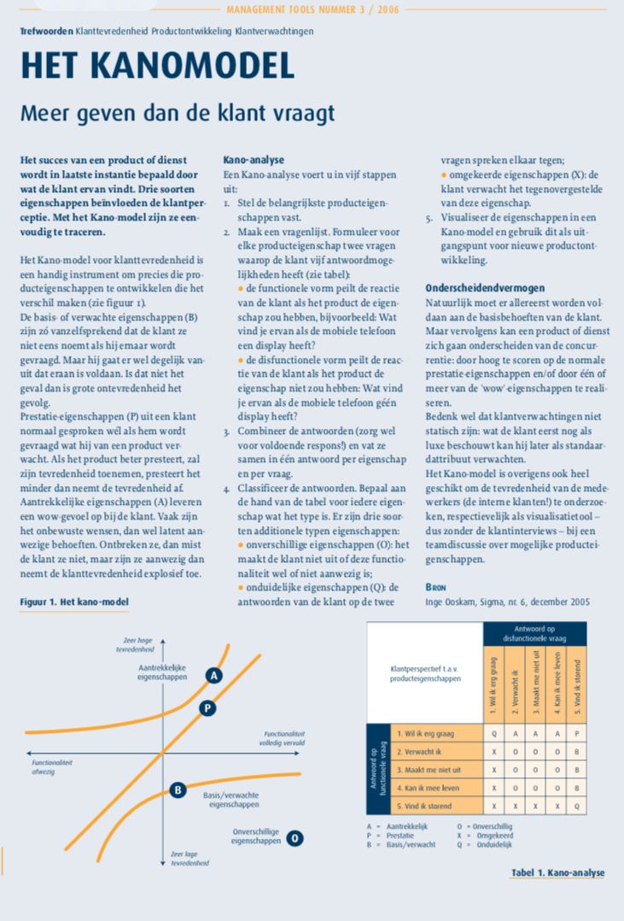
Bijlage 5 KANO Matrix

Bijlage 6 SERVQUAL vragenlijst

Reliability
- Als het hotel een belofte doet aan mij, wordt dit nagekomen.
- Als ik een probleem heb, merk ik dat het hotel probeert mijn probleem te verhelpen.
- Palace hotel levert direct een goede kwaliteit van dienstverlening.
- Palace hotel voert de dienstverlening op het afgesproken tijdstip uit.
- Palace hotel vindt het belangrijk dat er geen problemen optreden bij de dienstverlening.
Responsiveness
- Palace hotel houdt consumenten op de hoogte van wanneer de dienstverlening uitgevoerd wordt.
- Medewerkers van Palace hotel zorgen voor een snelle dienstverlening.
- Medewerkers van Palace hotel zijn altijd bereid om je te helpen.
- Medewerkers van Palace hotel zijn nooit te druk om aan je verzoek te voldoen.
Assurance
- Het gedrag van medewerkers van Palace hotel zorgt ervoor dat je vertrouwen in hen hebt.
- Ik voel me veilig bij het maken van transacties met Palace hotel
- Medewerkers van het Palace hotel zijn constant beleefd tegen je.
- Medewerkers van het Palace hotel hebben de kennis om je vragen te kunnen beantwoorden.
Empathy
- Palace hotel geeft individuele aandacht aan jou als klant.
- Palace hotel heeft medewerkers die je persoonlijke aandacht geven.
- Palace hotel hebben dezelfde belangen als jij.
- Medewerkers van het Palace hotel gaan in op individueel toegespitste behoeftes.
- Het Palace hotel heeft openingstijden die voor alle klanten geschikt zijn.
Tangibles
- Het Palace hotel heeft moderne apparatuur.
- De tastbare zaken van het Palace hotel zien er goed uit.
- De medewerkers van het Palace hotel zien er verzorgd uit.
- Materialen met betrekking tot de dienstverlening zien er goed uit.

Bijlage 7 Akbaba vragenlijst
Tangibles
- Het hotel heeft een visueel aantrekkelijk gebouw en faciliteiten
- De service afdelingen in het hotel hebben voldoende ruimte (diner locaties, meeting rooms, receptie)
- Het hotel heeft modern ogende apparatuur (air conditioner, meubels, liften, communicatie devices, etc.)
- De atmosfeer en apparatuur zijn comfortabel en passend bij het doel van het verblijf (bedden, stoelen, kamers, etc. comfortabel, schoon en rustig)
- De apparatuur van het hotel werkt naar behoren zonder eventuele storingen
- Materialen die geassocieerd worden met de service zijn voldoende (zeep, shampoo, handdoek, etc.)
- Eten en drinken dat geserveerd wordt is hygiënisch, adequaat en voldoende.
- Het personeel van het hotel is netjes en verzorgd verkleed (uniform en persoonlijke verzorging)

Adequacy in service supply
- Het hotel verzorgt de service zoals deze is beloofd
- De service wordt in één keer goed uitgevoerd
- Het personeel verleent een prompte service
- De dienst wordt op het afgesproken tijdstipt uitgevoerd
- Het personeel is permanent bereid om klanten van dienst te zijn
- Het personeel is nooit te druk bezig om klanten direct te kunnen helpen
- De dienst kent een foutvrije administratie (reserveringen, rekeningen, etc.)
- Het hotel biedt flexibiliteit met betrekking tot speciale eisen van gasten
- Het hotel lost klachten op met een gemeende belangstelling, en compenseert voor het betreffende ongemak van de gast.

Understanding and caring
- Het personeel bezit de kennis om gasten van informatie te voorzien en te assisteren in de ruimtes waar dit nodig is (receptie, balies, restaurants).
- Het personeel is voortdurend vriendelijk en hoffelijk.
- Het personeel van het hotel begrijpt de specifieke behoeftes van de gast.
- Het hotel is ook gemakkelijk voor gasten met een beperking (aanbod van special faciliteiten en arrangementen voor gasten met een beperking).
- Het personeel biedt elke klant individuele aandacht
Assurance
- Het hotel en zijn faciliteiten hebben gunstige openingstijden voor de gasten.
- Het hotel biedt de klanten een goed beveiligde en veilige locatie
- Het personeel wekt vertrouwen op bij de gasten
- Het personeel bezit over beroepsmatige kennis (professionele vaardigheden, buitenlandse taal, communicatie vaardigheden etc.)

Convenience
- Het hotel is toegankelijk en gemakkelijk te vinden (parkeergelegenheid, locatie).
- Het verkrijgen van informatie met betrekking tot de faciliteiten en de service van het hotel is gemakkelijk.

Bijlage 8 Demografische gegevens

Allereerst zijn de demografische gegevens van de 322 respondenten geanalyseerd.
De verdeling tussen mannen en vrouwen is goed vertegenwoordigt in dit onderzoek.
Bijna 75% van alle respondenten die overnacht hebben in het Palace hotel zijn 45 jaar of ouder. De hoogst genoten opleiding van de ondervraagde gasten is het vaakst een MBO of een HBO opleiding.
Het merendeel van de gasten verblijft 1 tot 3 keer paar jaar in een hotel.
De voornaamste reden van bezoek was voor 80% het strand, 44% geeft aan te komen voor het dorp Zandvoort. De meeste gasten verbleven in een standaard 2persoons kamer. Dit is logisch omdat dit het kamertype is waar het hotel het meeste van heeft, dit is dan ook het meest verkochte kamertype. Gasten konden bij sommige vragen ook anders aangeven, het overzicht van deze antwoorden zijn te vinden in bijlage nummer..

Vraag | Antwoord | Aantal %
Geslacht | Man  Vrouw | 45  55
Leeftijd | 18 t/m 24 jaar  25 t/m 34 jaar  35 t/m 44 jaar  45 t/m 54 jaar  55 t/m 65 jaar  65+ | 7,1  6,8  12,0  21,2  30,2  22,8
Hoogst genoten opleiding | Voortgezet onderwijs  MBO  HBO  Universiteit  Anders: | 13,5  33,9  38,5  10,7  3,4
Frequentie van verblijf in een hotel | 1 keer per jaar  2 tot 3 keer per jaar  4 tot 6 keer per jaar  Meer dan 7 keer per jaar | 17,5  32,3  27,1  23,1
Voornaamste reden van bezoek | Het strand  Het dorp Zandvoort  Amsterdam  Familie/vrienden bezoek  Werk gerelateerd  Anders: | 80  44  14  11  13  12
Kamertype | Standaard 2persoons kamer  Grote 2 persoons kamer  Suite  Single  Geen antwoord als ze niet meer weten | 48,9  12,5  3,4  0,0  33,9
Kamernummer | Open vraag en geen antwoord als ze het niet meer weten | Deze antwoorden zijn vooral voor het hotel van belang en niet zozeer voor dit onderzoek

Bijlage 9 Resultaten SPSS Bar charts

Bijlage 9.1 vragenlijst
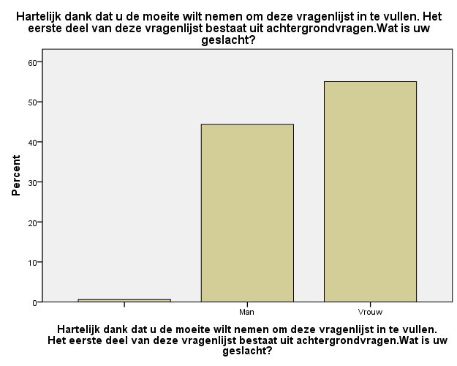

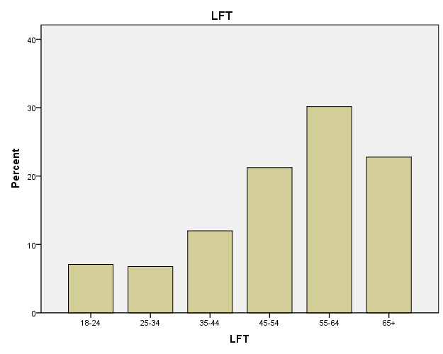

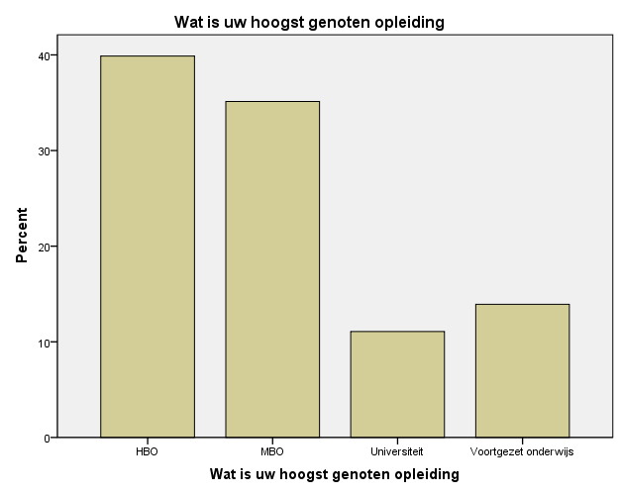

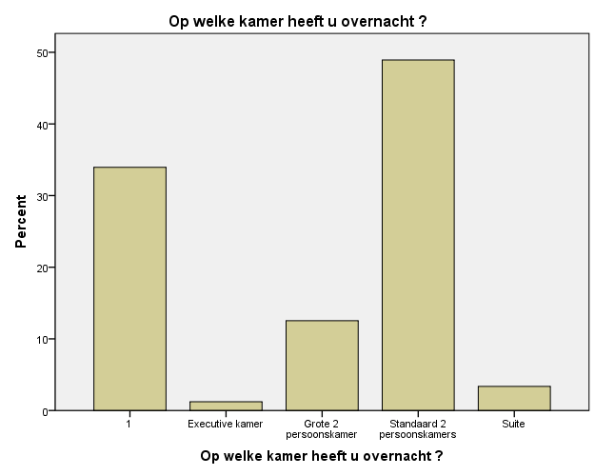

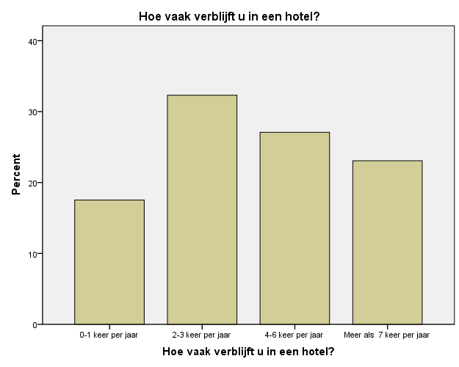

Bijlage 9.2 Verwachting / Ervaring

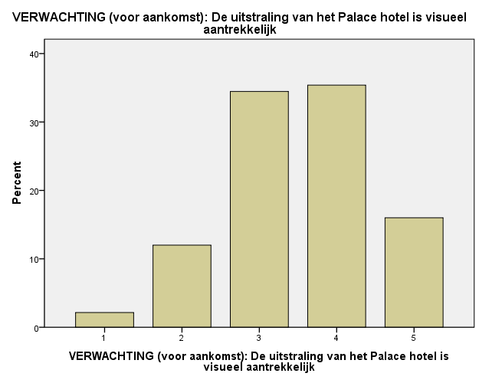
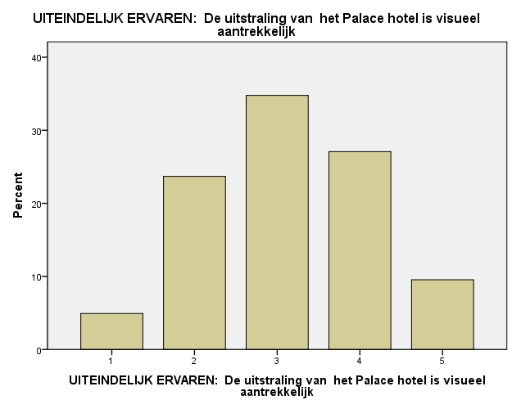

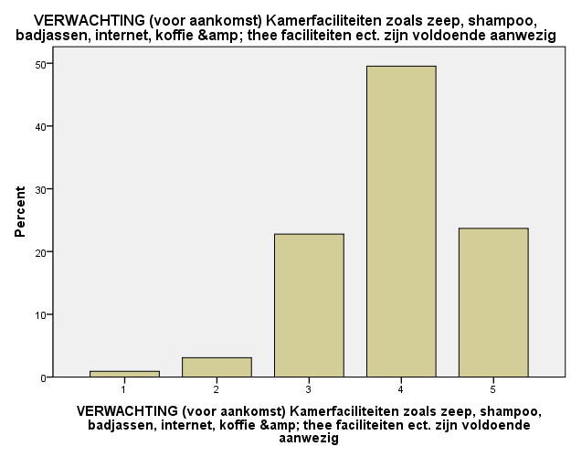
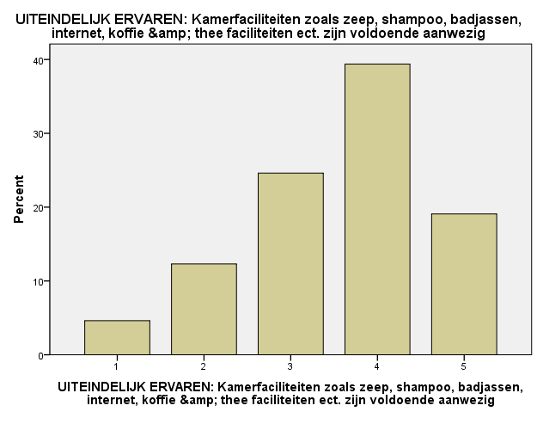

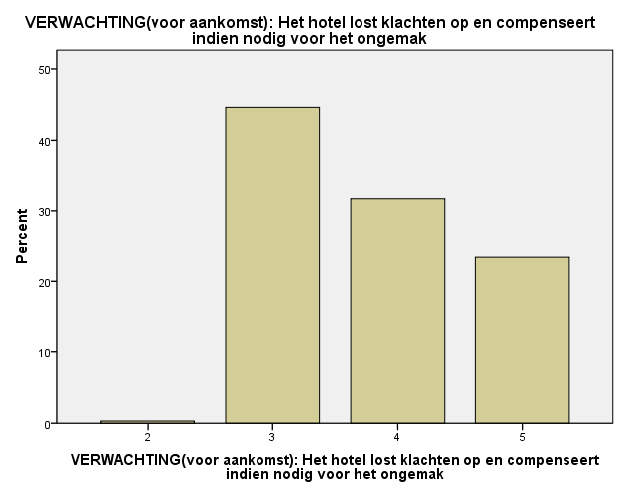
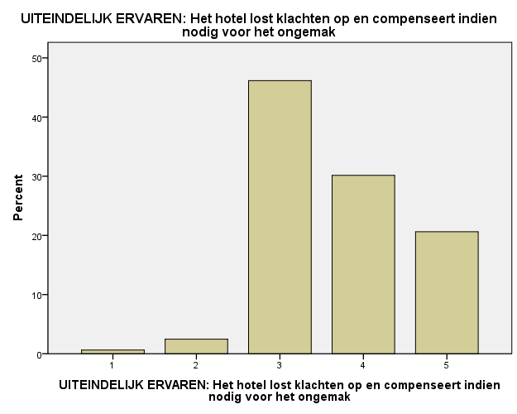

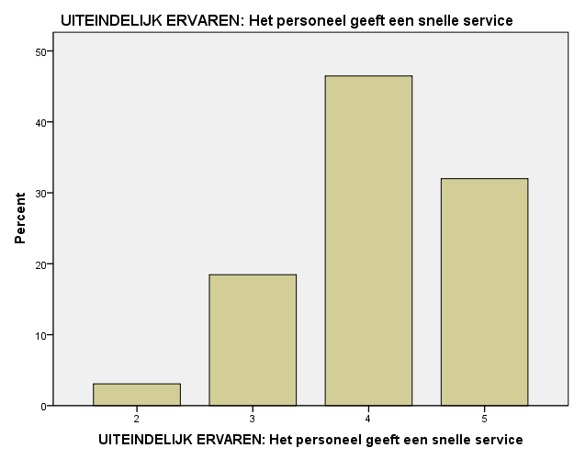
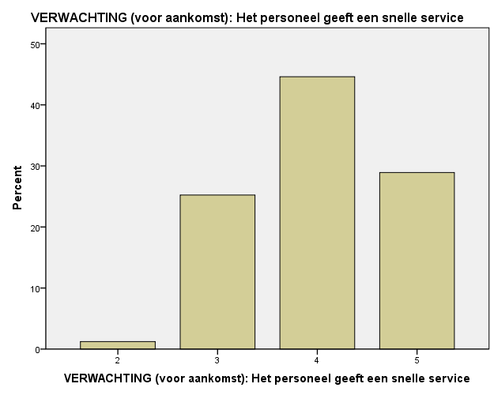

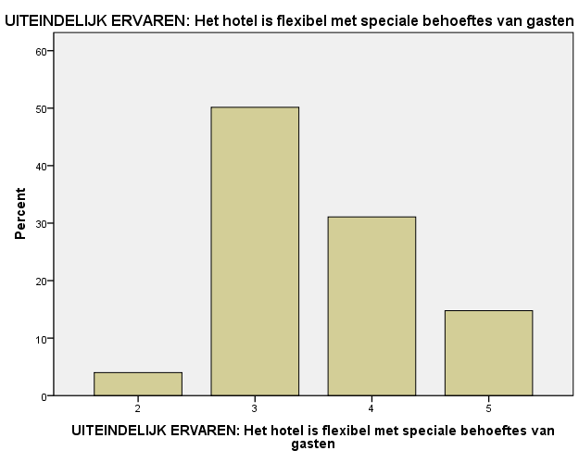
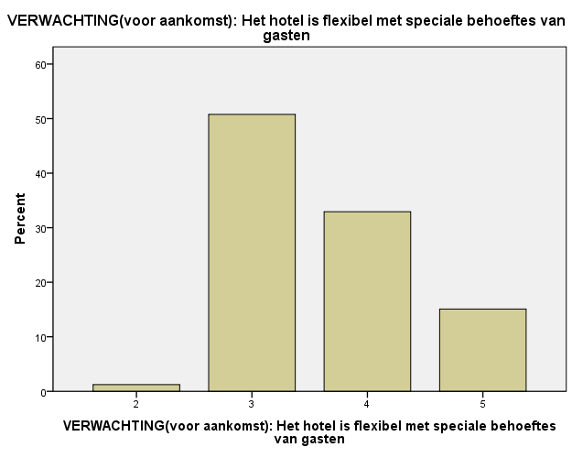

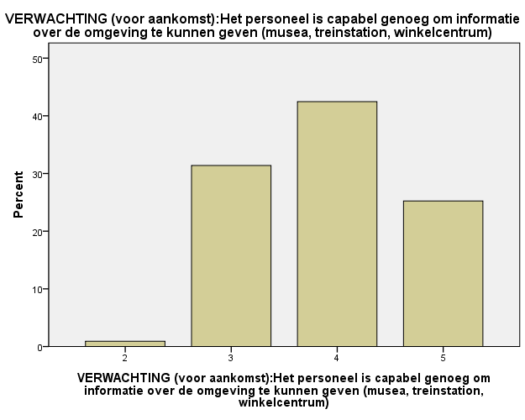
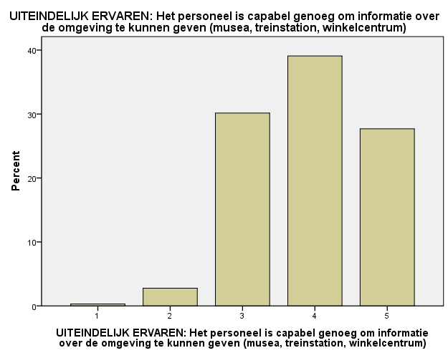

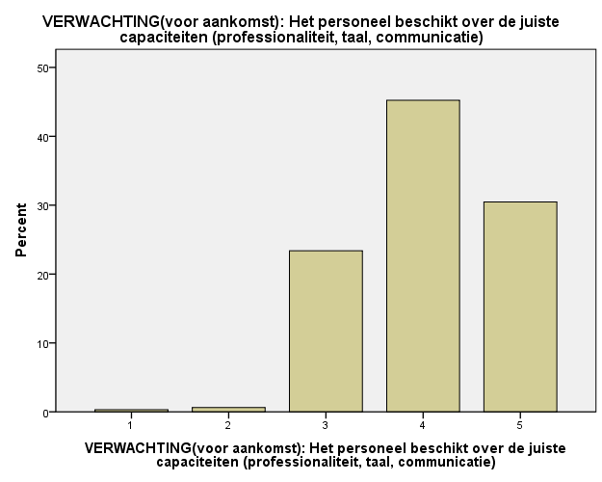
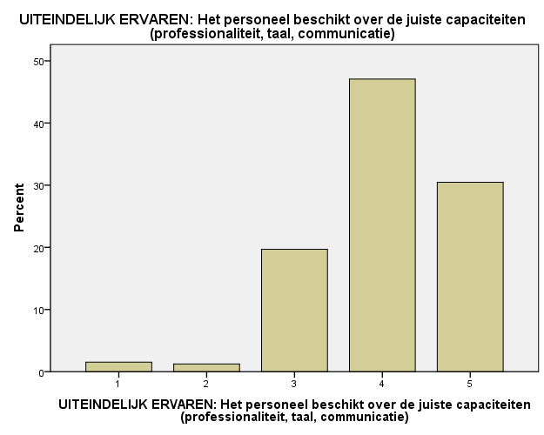

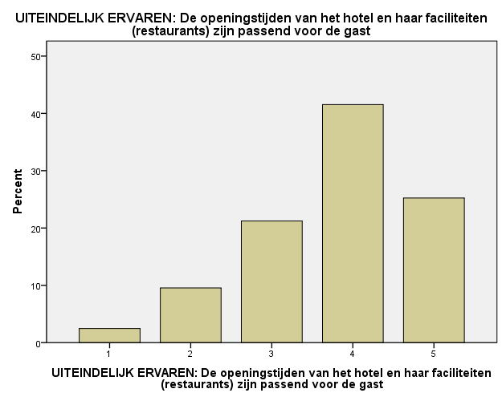
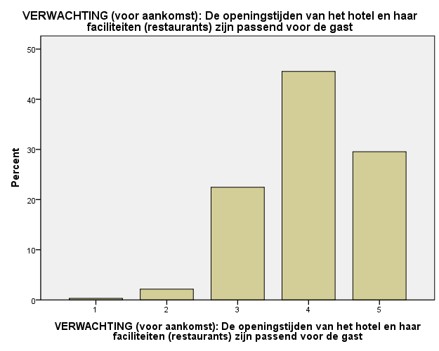

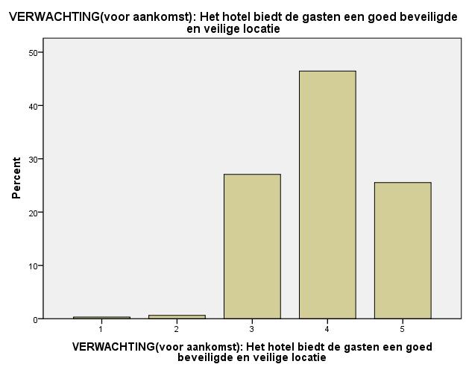
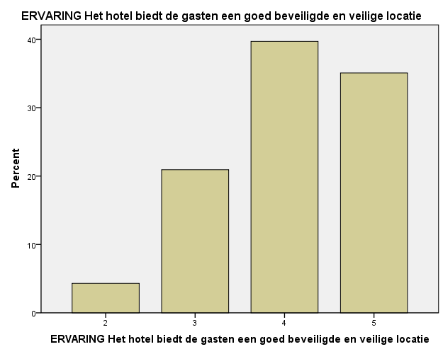

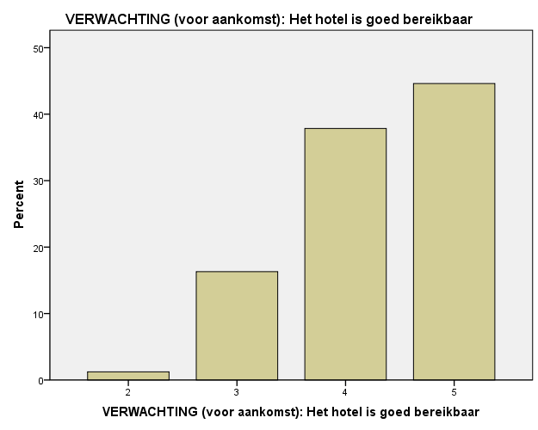
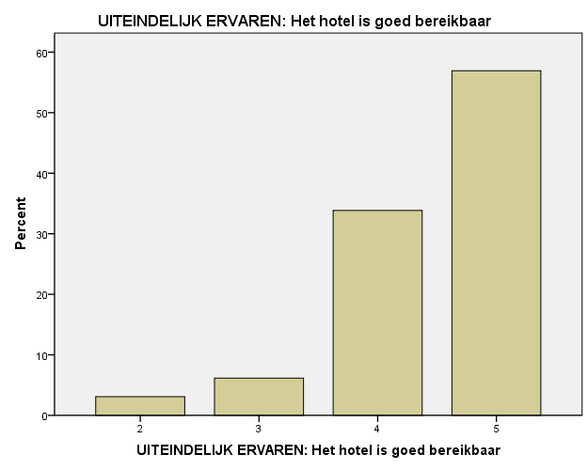

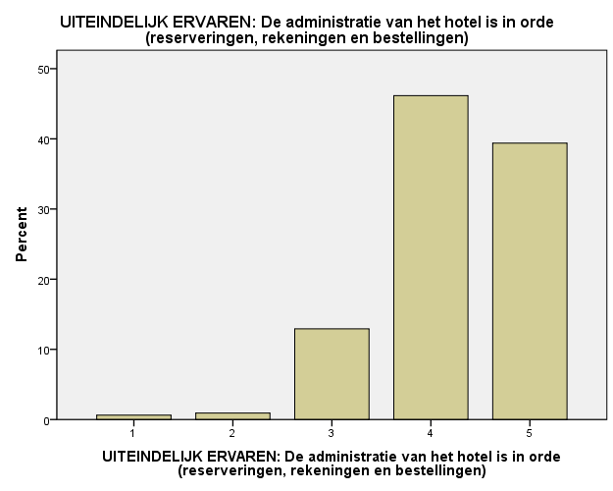
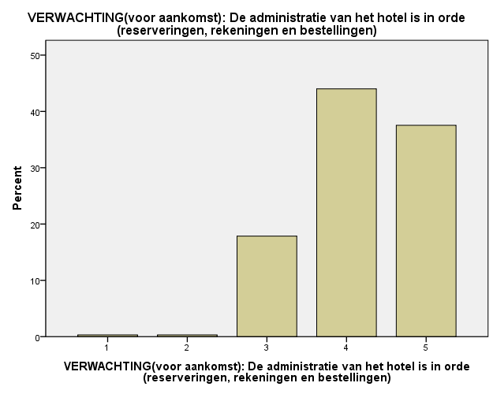

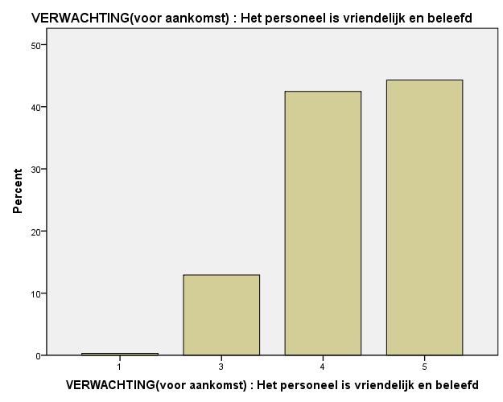
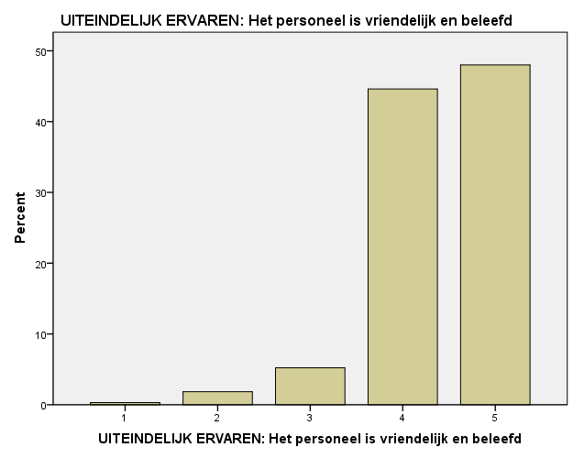

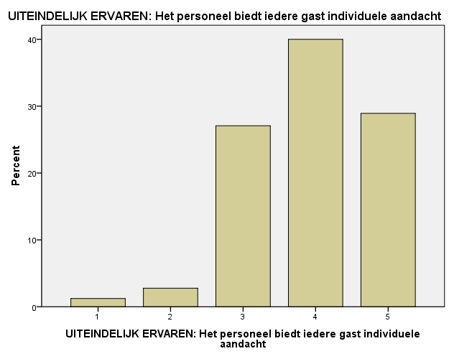
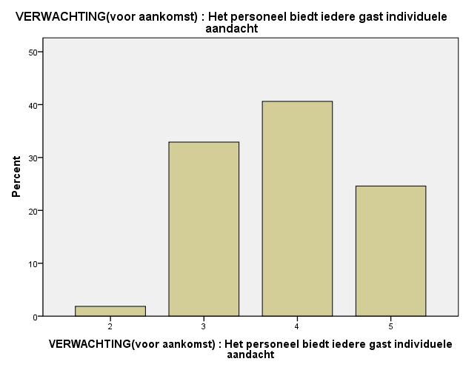

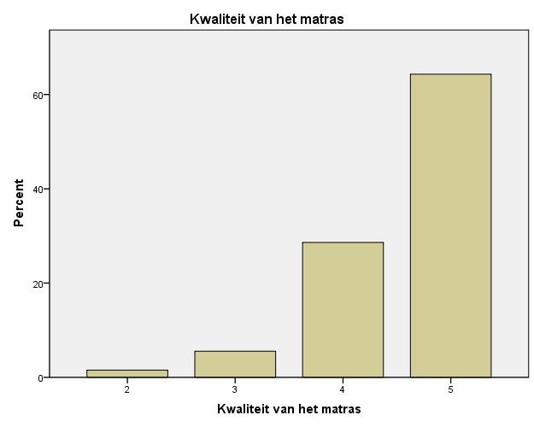
Bijlage 9.3 Kano vragen

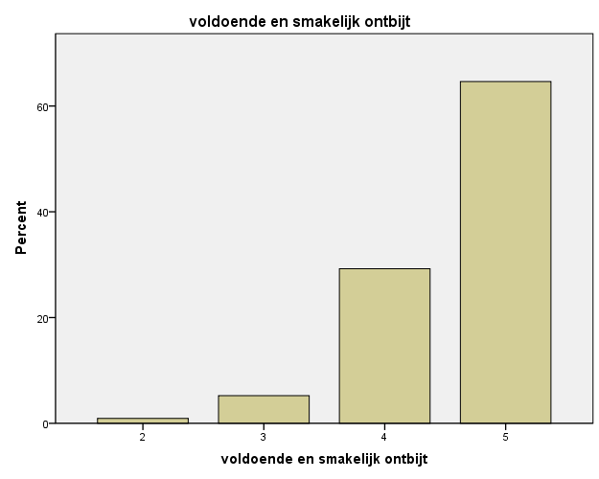

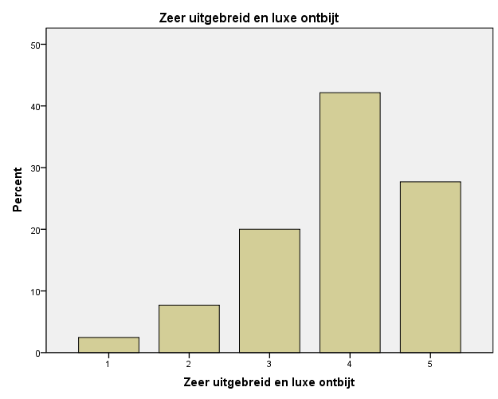
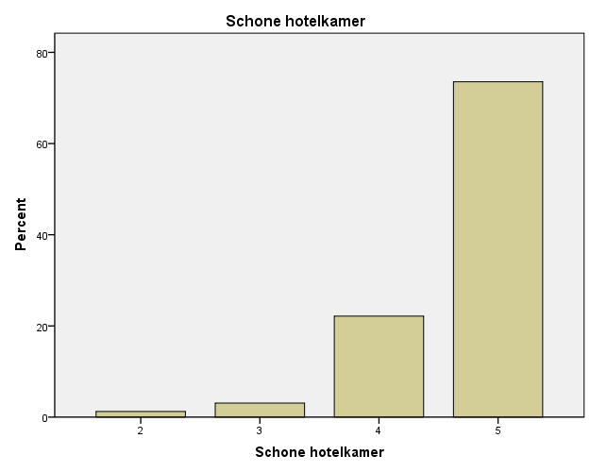

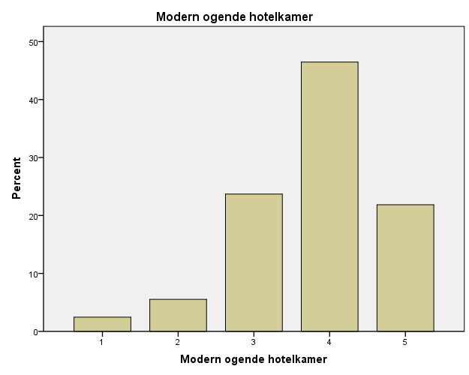
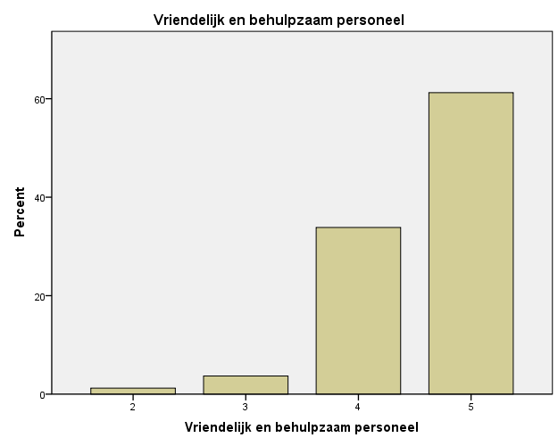

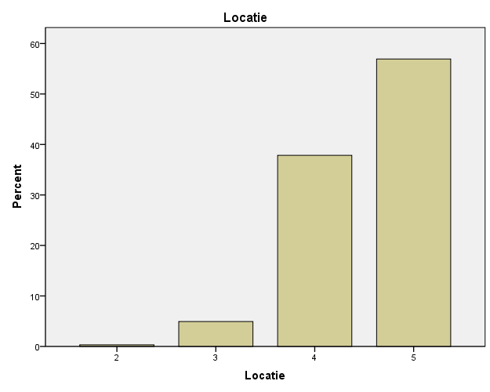

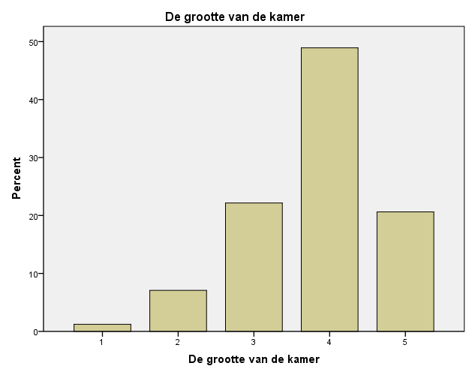
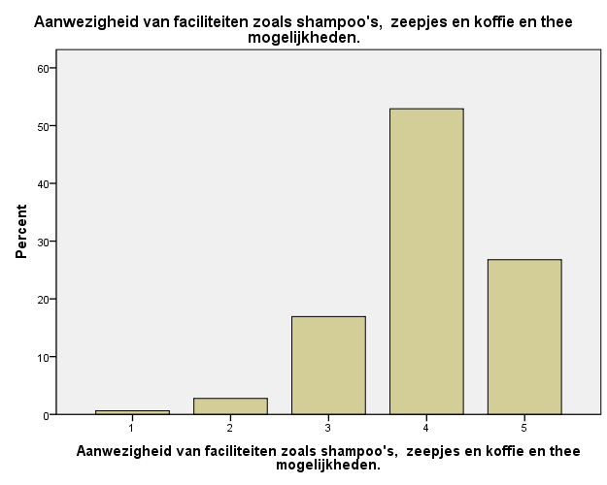

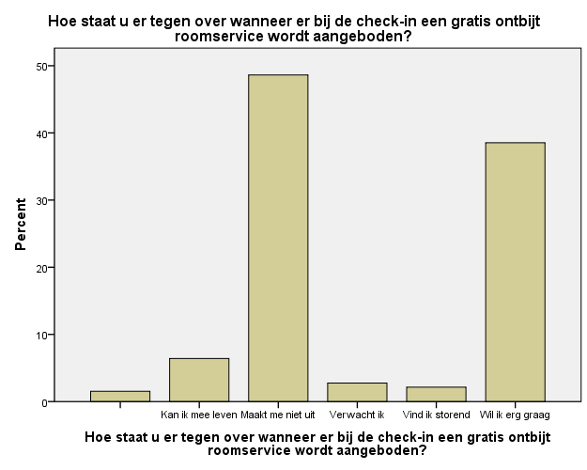
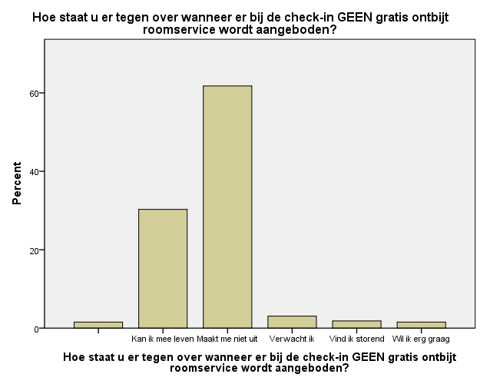

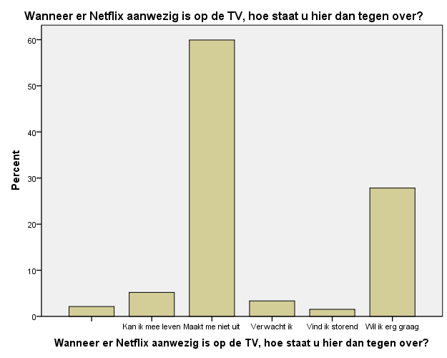
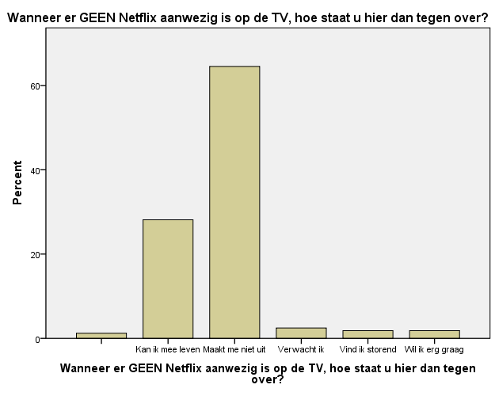

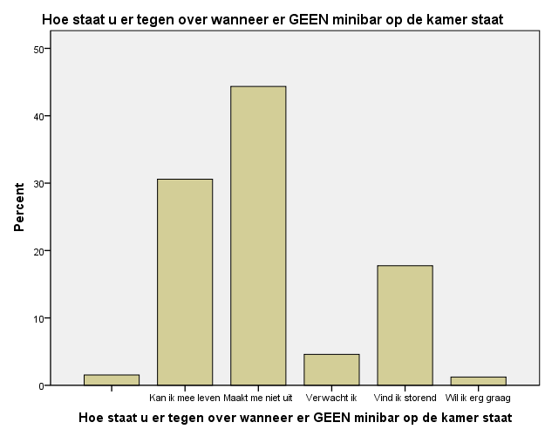

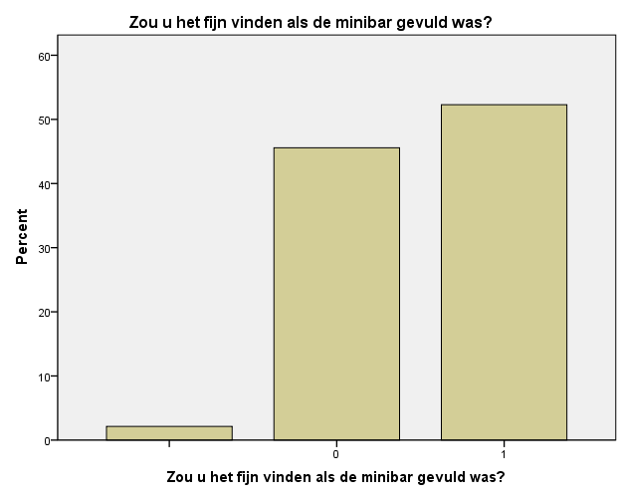

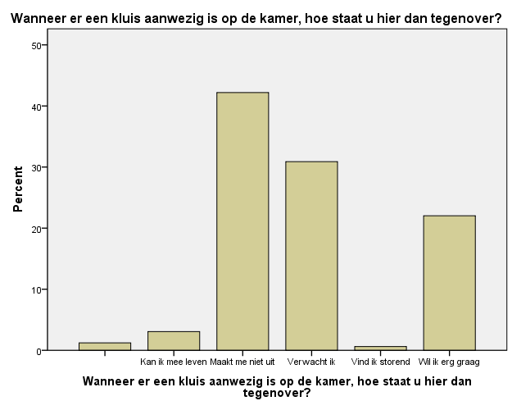
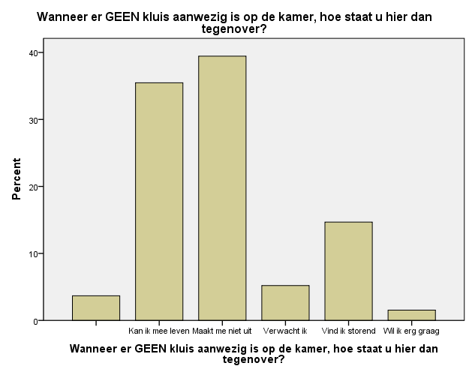

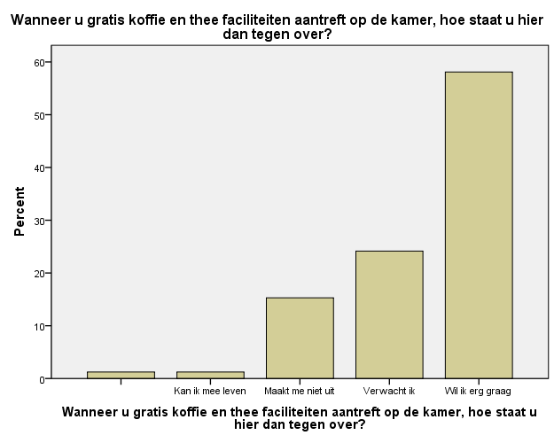
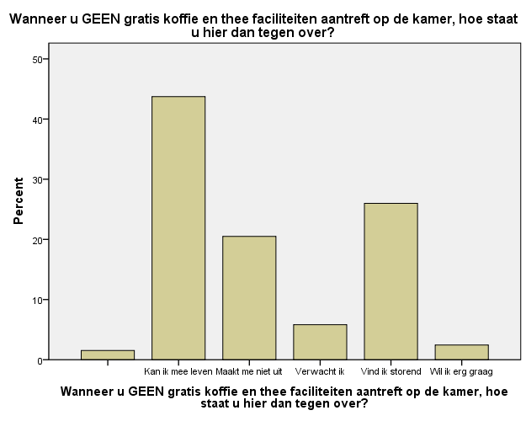

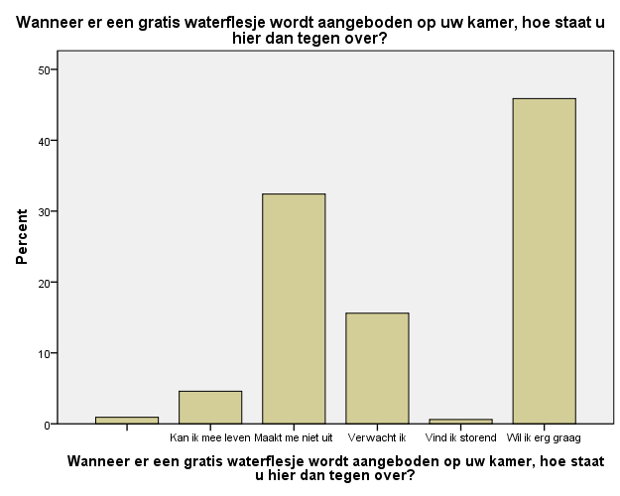
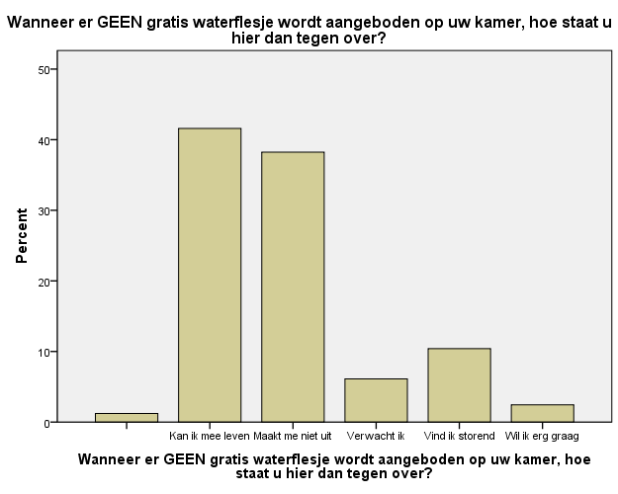

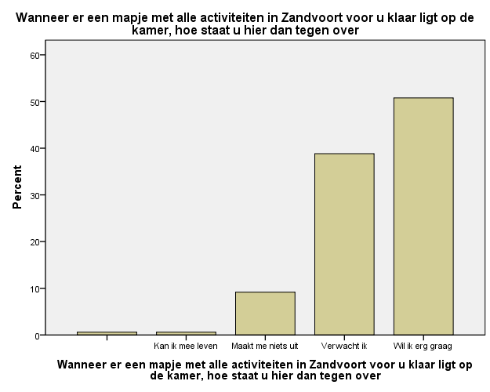
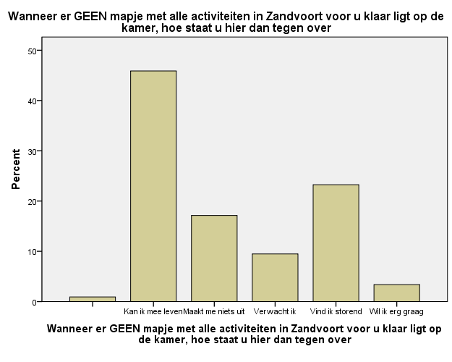

Bijlage 9.4 Loyaliteit vragenlijst
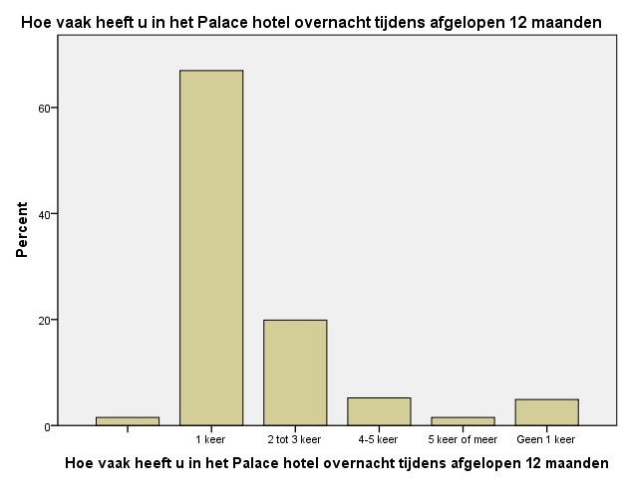
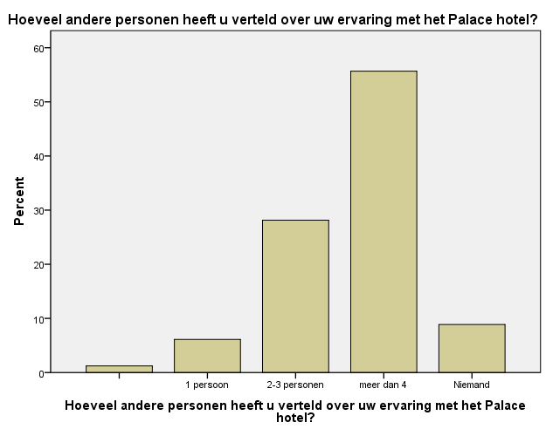

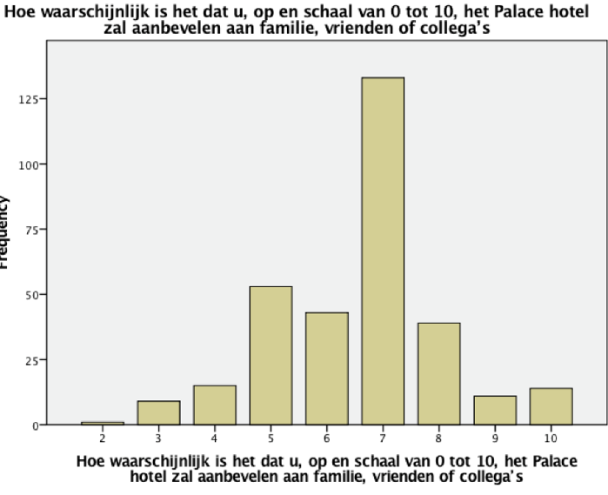
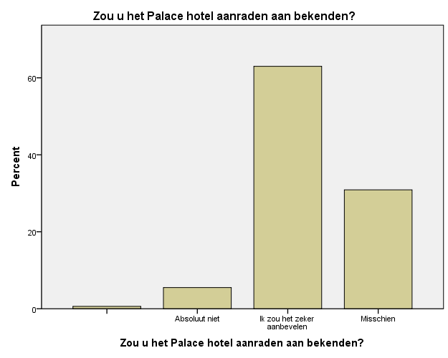

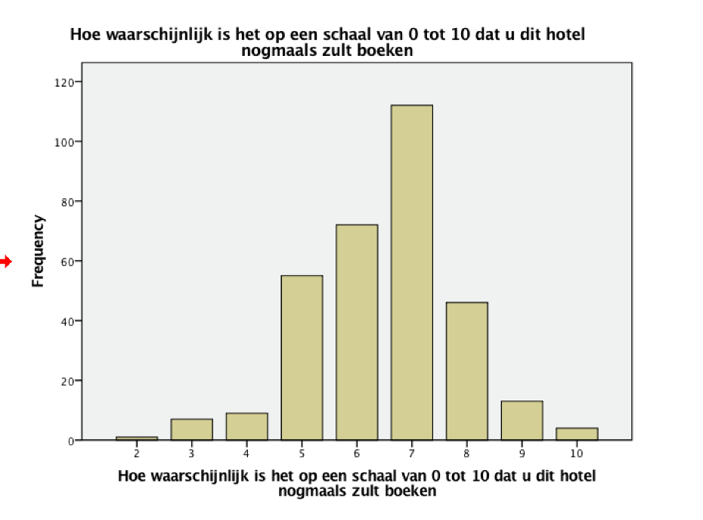
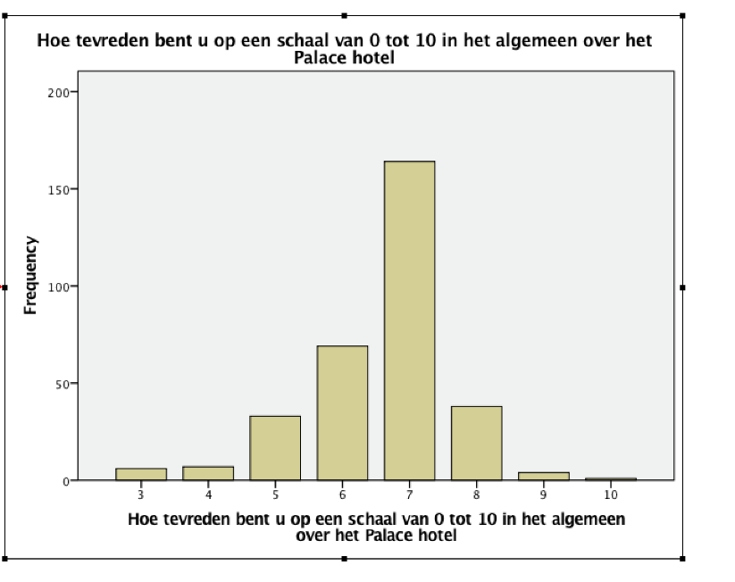

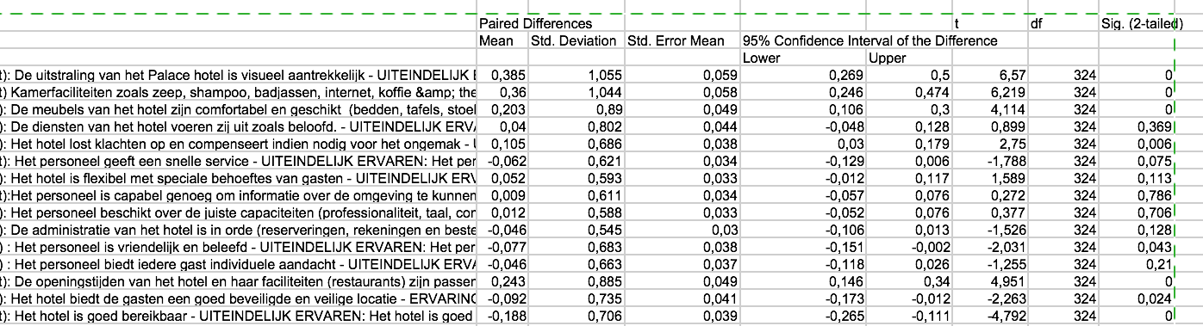
Bijlage 10 Paired samples test

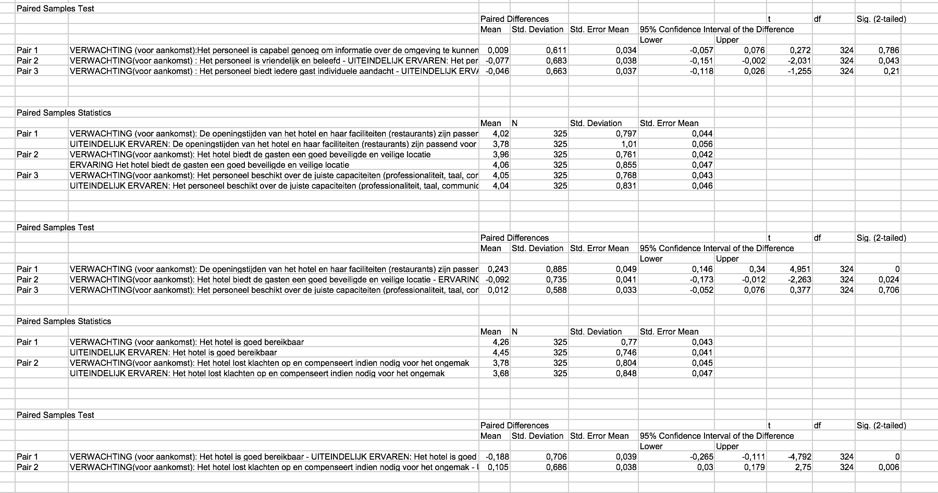

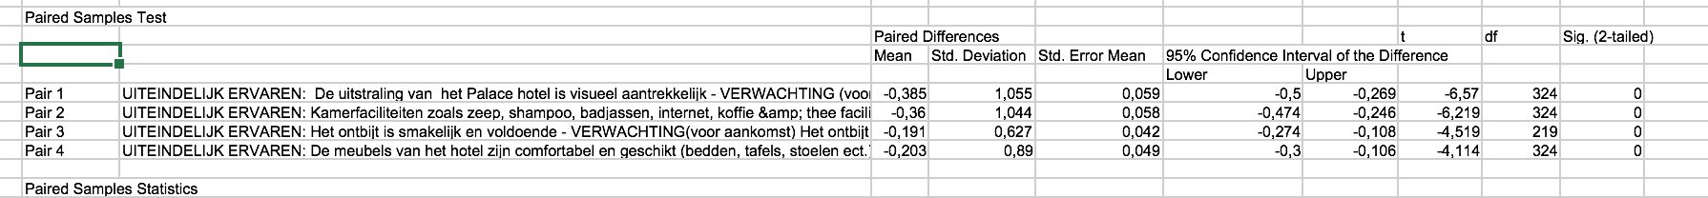

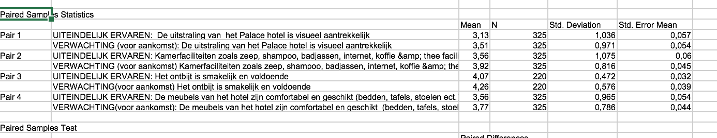

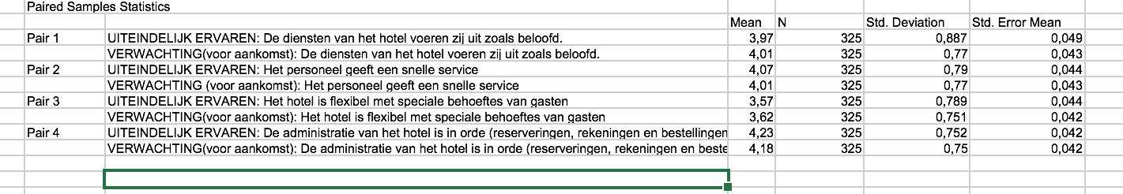

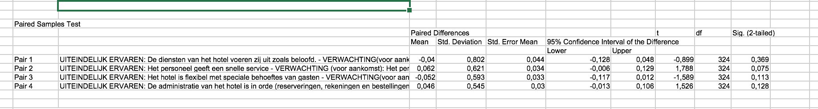

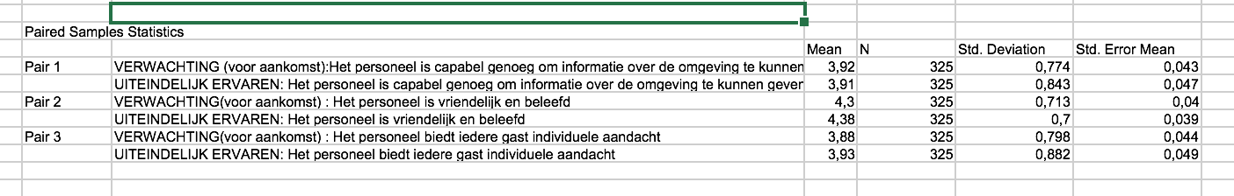

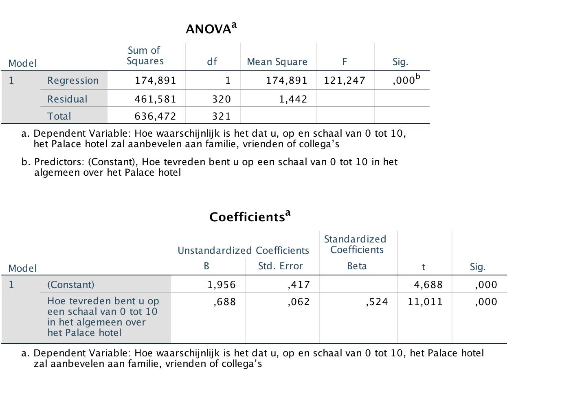
Bijlage 11 Regressie analyse

Hypothese 3:

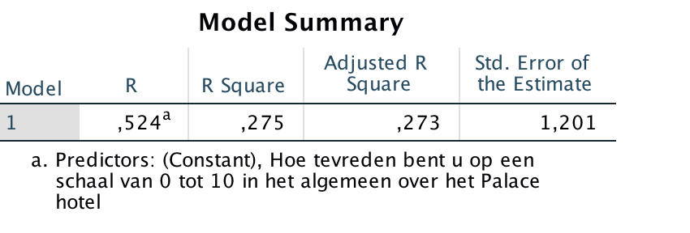

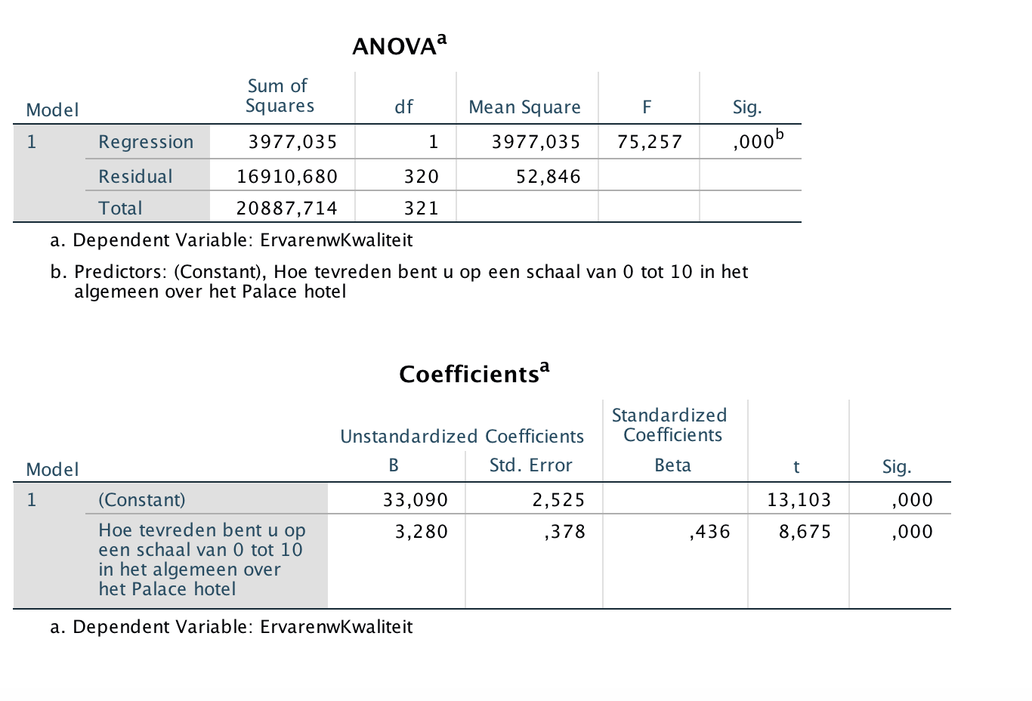
Hypothese 1:

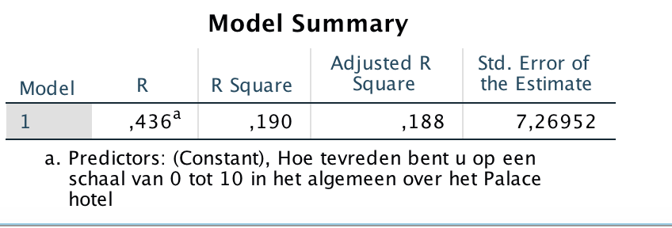

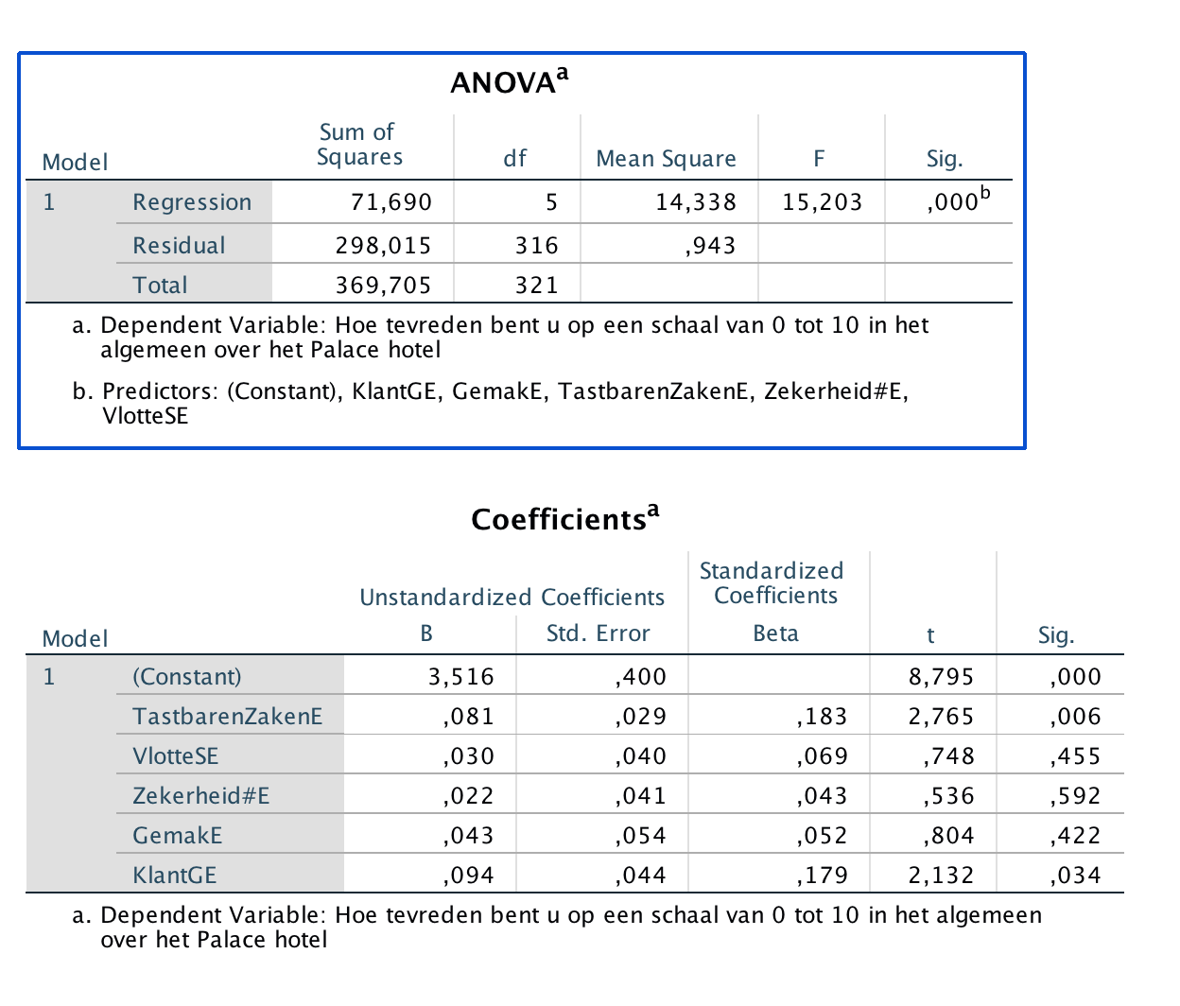
Hypothese 2:

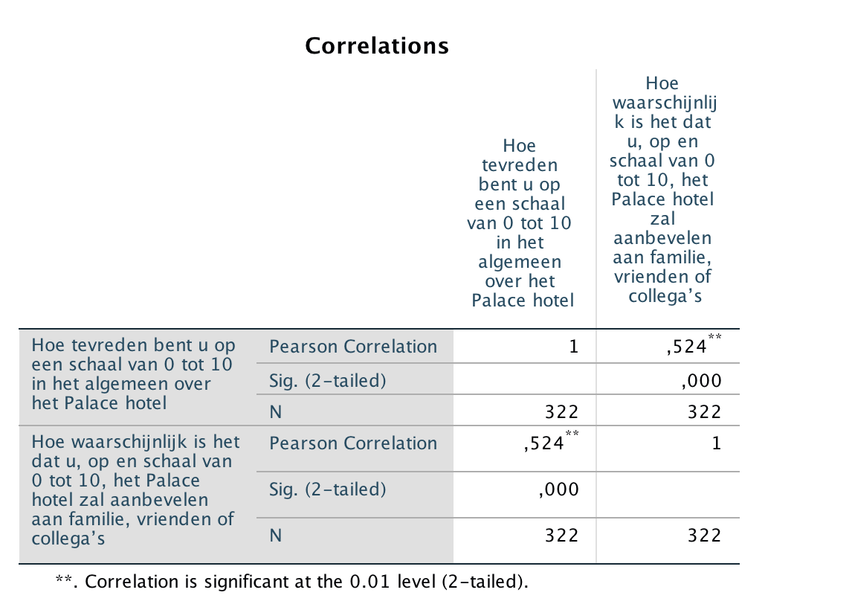
Bijlage 12 Correlatie analyse

Hypothese 3:

Hypothese 1:
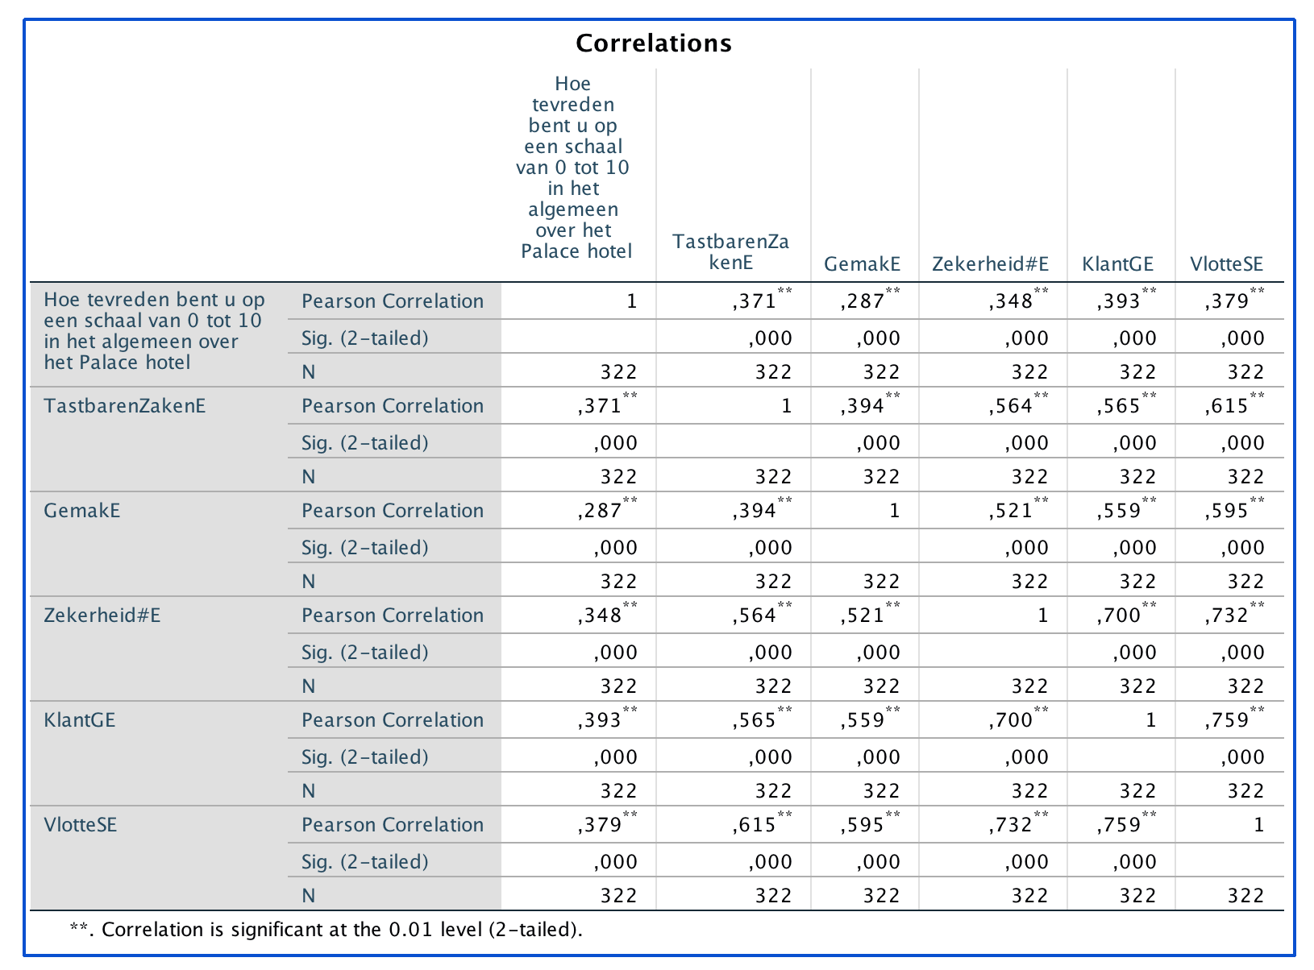

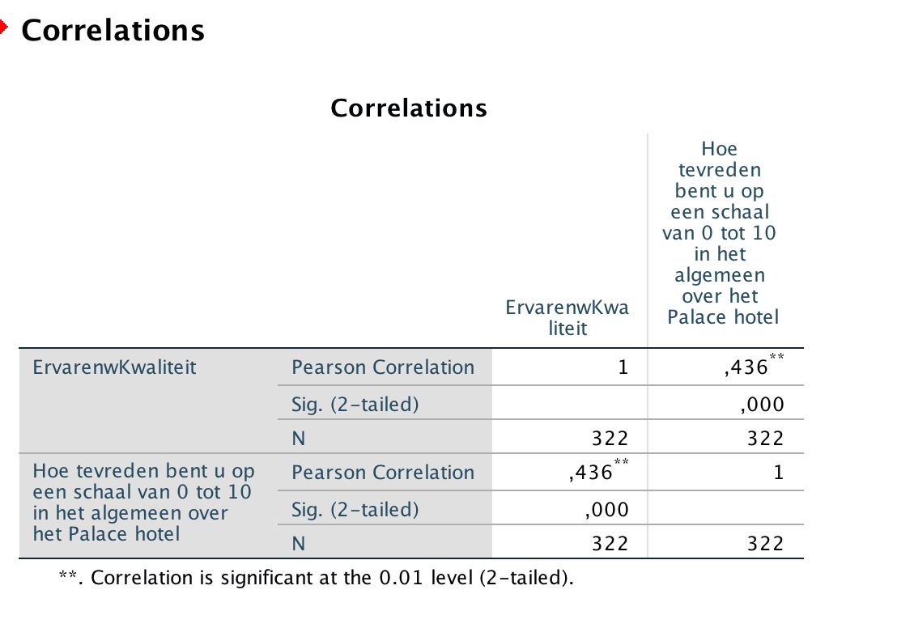
Hypothese 2:

Bijlage 13 Verbatims interviews
Interview 1:

In 2017 zal het Palace hotel haar kamers renoveren, het is voor het hotel erg belangrijk wat de mening is van haar gasten. Daarom is er in november een enquête uitgestuurd die de verwachtingen, behoeftes en ervaringen in kaart heeft gebracht. Aan de hand van deze uitkomsten zijn er een aantal verbeterpunten/aanbevelingen opgesteld. Graag zouden wij uw mening willen betreffende deze aanbevelingen.
Allereerst zijn wij benieuwd naar uw eigen ervaringen met het Palace hotel. Er zijn in totaal 25 vragen maar ik kan u zeggen dat die binnen de 10 minuten beantwoord kunnen worden, als u dat wenst.

Wat vindt u van het Palace hotel? Welk cijfer zou het Palace hotel in het algemeen geven? (1 tot 10, 1 = laagste cijfer, 10 = hoogste cijfer)
Respondent 1: Ik vind het Palace hotel op zichzelf een leuk hotel, het personeel is vriendelijk en de locatie is goed maar de rest is niet 4 sterren waardig. Ik zou het hotel een 6 geven. Dit komt omdat het mij niet 1 keer positief heeft verrast

Zou u het Palace hotel nogmaals boeken? Hoe groot is deze kans ( 1 tot 10)
Respondent 1: Ik denk dat ik het hotel niet snel nogmaals zal boeken, ik twijfelde in het begin ookal over het NH hotel en het Centerparcs maar alle drie zagen ze er erg ouderwets uit dus ik ging voor het hotel met de beste locatie. De kans is 5 op 10 denk ik.

Wat wilt u ons graag aanbevelen dat we absoluut zouden moeten veranderen?
Respondent 1: De algemene uitstraling moet echt worden verbeterd, de prijs kwaliteit verhouding is op dit moment gewoon niet goed genoeg. Dit komt omdat je toch veel betaald voor de locatie en omdat het een 4 sterren hotel is, maar je merkt er verder niet zo heel veel van.
Het hotel wil ook graag haar ontbijt verbeteren, wat vindt u nu van het ontbijt en welk cijfer zou u het hotel nu geven voor haar ontbijt?
Respondent 1: Opzich vond ik het ontbijt wel goed maar ook hier weer weinig verrassend. Omdat alles er zo ouderwets uitziet wil je iets extra’s om dat te compenseren, helaas is er naast de locatie niet iets wat dit compenseert. Ik zou het ontbijt nu een 7 geven

Heeft u zelf verbeterpunten betreffende het ontbijt?
Respondent 1: Iets verrassends, iets wat je niet verwacht en niet alleen standaard brood beleg zoals salami ham en kaas.
Interviewer: Wat verstaat u daaronder?
Ik zoek gewoon iets wat mij positief kan verrassen, ik was laatst in een hotel waar zij op 3 verschillende manieren eieren serveerde. Gekookt, gebakken, scrambeld eggs. Dat vond ik leuk omdat ik er 2 nachten verbleef en zo iedere ochtend iets anders kon proberen.

Wat is de mate van belangrijkheid van de volgende 9 verbeterpunten voor het ontbijt (1 = hoogste prioriteit, 9 = laagste prioriteit)
Gebakken eieren/ Eierensalade | 2
Verschillende soorten Franse Kaas | 3
Geitenkaas evt. voor lactose-intolerantie
Zalm snippers / krab salade | 6
Pate' of rauwe ham | 5
Superfoods zoals chia zaad, pompoen pitjes | 4
Echte Hollandse producten zoals poffertjes | 8
Meer vers fruit, anders dan banaan, appel maar denk aan peer meloenen, mandarijnen en druiven | 1
Betere presentatie | 9
Welke associaties heeft u bij de naam Palace hotel? Vindt u deze naam bij het hotel passen? Waarom wel, waarom niet?
Respondent 1: Ik heb er niet echt associaties bij, maar heb wel een keer in het Palace hotel in Noordwijk overnacht, dit was wel een stuk luxer dan dit hotel. Je verwacht misschien ook wel iets meer van zo een soort hotel. Ik vind het daarom ook niet echt passend bij het hotel zoals het nu is.

Zou u een naamsverandering als verbetering zien voor het Palace hotel? Waarom wel, waarom niet?
Respondent 1: Het is niet een erg grote verandering maar ik denk wel dat er een betere naam voor het hotel mogelijk is zodat mensen het niet met het 5 sterren hotel in Noordwijk gaan vergelijken

Uit de volgende drie namen, welke vindt u het meest aansprekend en toepasselijk voor het hotel,’ “high level hotel”, ‘Tower beach hotel ” of cloud hotel” ?
Waarom ?
Respondent 1: Uhmm Ik vind cloud hotel heel stom. Dat doet me denken aan i cloud van iphone maar ik vind het high level hotel en het tower beach hotel wel passen.
High level doet denken aan een hoog gebouw wat het ook is en het tower hotel klinkt ook hoog dus deze passen beter dan het cloud hotel

Wat is voor u de mate van belang voor het verbeteren van het Palace hotel?
(1 = hoogste prioriteit, 15 = laagste prioriteit)

Visuele aantrekkelijkheid | Gangen upgraden met nieuw tapijt | 4
Visuele aantrekkelijkheid | Meer bloemen en bloemen op het parkeerterrein | 3
Visuele aantrekkelijkheid | Receptieruimte moderniseren | 2
Visuele aantrekkelijkheid | Hotelkamers renoveren | 1
Comfort | Twee Stoelen op de kamer in plaats van nu 1 | 10
Comfort | Keuze tussen één groot bed of twee losse bedden | 5
Comfort | Goed verduisterende gordijnen | 12
Comfort | Kleinere kledingkast/hanger voor meer ruimte in de kamer | 11
Faciliteiten | Shampoo en lekkere doucheproducten op de kamer | 6
Faciliteiten | Moderne waterkoker met 6 verschillende smaken pickwick thee | 7
Faciliteiten | Echt Nespresso apparaat in plaats van oploskoffie | 8
Faciliteiten | In het weekend de lounge overdag open voor kopje koffie/lunch | 15
Faciliteiten | Welkomstmap met informatie en tips | 9
Veiligheid | Camerabewaking parkeerplaats | 13
Veiligheid | Meer licht op de parkeerplaats | 14

Wanneer het merendeel van deze aspecten worden verbeterd in 2017, zou u het Palace hotel dan een hoger algemeen cijfer geven? Welk cijfer zit u aan te denken?
Respondent 1: Als de kamer er moderner uitzien dan nu zou het hotel absoluut een hoger cijfer geven want dit valt nu gewoon heel erg tegen. Ik zit dan te denken aan een 8, zeker als ook het ontbijt wordt verbeterd
Interviewer: Wat mist het hotel voor een 10?
Respondent 1: Ik vind het gebouw zelf gewoon niet aantrekkelijk en eigelijk zonde voor de boulevard dus tenzij het hotel er vanaf buiten ook anders uit gaat zien wordt het voor mij geen 10

Wat zou er voor u nog meer aangepast moeten worden voor een hoger cijfer voor het Palace hotel?
Respondent 1: Eigenlijk zouden de kamers iets ruimer moeten, ze zijn nu ook heel erg klein

Wanneer u een 10% kortingskaartje wordt aangeboden voor het volgend verblijf, is de kans dan groter dat u terugkeert naar het Palace hotel?
Respondent 1: Nou niet in de staat zoals het nu is, maar als het hotel nu ook verbeterd wordt en ik korting krijg zou ik absoluut eerder nogmaals het hotel boeken.

Wij begrijpen dat het betalen van 2.50 Euro per uur na 12 uur op de dag van vertrek voor veel gasten een probleem vormt.... Gratis parkeren is natuurlijk geen optie want dan laat iedereen zijn auto staan en kunt u, de nieuwe gast, niet parkeren voor de deur. Wat zou u ons aanraden te doen?’
Respondent 1: Ik vind het eigenlijk geen probleem, als je het zo uitlegt dan begrijp ik dat dit problemen kan geven met de gasten die aankomen.

Welke van deze extra’s zullen uw tevredenheid het meest positief beïnvloeden?
1 tot en met 5 (1=belangrijkste, 5=minst belangrijkste)
1 flesje wijn
2 Rituals producten
3 bonbon’s
4 welkomst drankje in bar
5 standaard badproducten

Interview 2:

In 2017 zal het Palace hotel haar kamers renoveren, het is voor het hotel erg belangrijk wat de mening is van haar gasten. Daarom is er in november een enquête uitgestuurd die de verwachtingen, behoeftes en ervaringen in kaart heeft gebracht. Aan de hand van deze uitkomsten zijn er een aantal verbeterpunten/aanbevelingen opgesteld. Graag zouden wij uw mening willen betreffende deze aanbevelingen.
Allereerst zijn wij benieuwd naar uw eigen ervaringen met het Palace hotel. Er zijn in totaal 25 vragen maar ik kan u zeggen dat die binnen de 10 minuten beantwoord kunnen worden, als u dat wenst.

Wat vindt u van het Palace hotel? Welk cijfer zou het Palace hotel in het algemeen geven? (1 tot 10, 1 = laagste cijfer, 10 = hoogste cijfer)
Respondent 2: Het Palace hotel is naar mijn idee een hotel dat vroeger erg mooi en luxe was en door achterstallig onderhoud is het nu vergane glorie geworden. De bereikbaarheid van het hotel is perfect maar daar is ook alles mee gezegd. Het is jammer want het hotel zou echt wel een 8 kunnen scoren maar voor nu geef ik het een 6,5.
Interviewer: Waarom?
Respondent 2: Omdat er volgens mij meer uit te halen is dan dat er nu wordt gedaan. Omdat het er zo uit ziet geeft dat een verkeerde indruk. Mensen zijn visueel ingesteld en willen gewoon dat het er mooi uitziet. Zeker gezien het feit dat het een 4 sterren hotel is.

Zou u het Palace hotel nogmaals boeken? Hoe groot is deze kans ( 1 tot 10)
Respondent 2: Buiten het feit dat Zandvoort me erg tegenvalt zou ik dit hotel in deze staat niet nogmaals reserveren. In ieder geval niet voor deze prijs. De kans is een 3, want zo heel veel keus heb je verder ook niet in Zandvoort als je daar echt perse heen moet.

Wat wilt u ons graag aanbevelen dat we absoluut zouden moeten veranderen?
Respondent 2: Alsjeblieft doe iets aan de armoedige uitstraling. Ik vind het absoluut geen overbodige luxe dat het hotel eindelijk gaat renoveren. Dit hadden ze minimaal al 10 jaar geleden moeten doen volgens mij. Ook wanneer je de recensies leest zie je dat mensen hier veel commentaar op hebbe en dat is terecht!
Interviewer: Wat heeft in uw ogen de hoogste prioriteit?
Respondent 2: De kamers!! Natuurlijk zijn er veel meer aspecten die veranderd moeten worden maar als de kamers gewoon oke en netjes zijn hoor je mij niet klagen. Dan neem ik de armoedige buitenkant en receptie voor lief als de kamer en de locatie wel goed is.

Het hotel wil ook graag haar ontbijt verbeteren, wat vindt u nu van het ontbijt en welk cijfer zou u het hotel nu geven voor haar ontbijt?
Respondent 2: Het ontbijt was naar mijn idee niet slecht. Het was in ieder geval niet zo slecht als de rest van het hotel.
Interviewer: Wat bedoeld u daarmee?
Respondent 2: Nou de rest van het hotel heeft mij echt teleurgesteld dit was niet het geval voor het ontbijt. Ik heb in principe gewoon prima gegeten. Ik zou het een 7,5 geven

Heeft u zelf verbeterpunten betreffende het ontbijt?
Respondent 2: Het onbijt was naar mijn mening niet slecht als de rest van het hotel.
Interviewer: wat bedoelt u daarmee?
Respondent 2: de rest van het hotel heeft mij teleurgesteld. Dit was niet het geval voor het ontbijt.
Ik heb prima gegeten, ik zou het een 7,5 geven.

Wat is de mate van belangrijkheid van de volgende 9 verbeterpunten voor het ontbijt (1 = hoogste prioriteit, 9 = laagste prioriteit)
Gebakken eieren/ Eierensalade | 6
Verschillende soorten Franse Kaas | 4
Geitenkaas evt. voor lactose-intolerantie
Zalm snippers / krab salade | 1
Pate' of rauwe ham | 3
Superfoods zoals chia zaad, pompoen pitjes | 8
Echte Hollandse producten zoals poffertjes | 9
Meer vers fruit, anders dan banaan, appel maar denk aan peer meloenen, mandarijnen en druiven | 5
Betere presentatie | 2
Welke associaties heeft u bij de naam Palace hotel? Vindt u deze naam bij het hotel passen? Waarom wel, waarom niet?
Respondent 2: Ja ook weer zo iets inderdaad
Interviewer: wat bedoeld u ?
Respondent 2: Nou als ik aan een 4 sterren hotel denk met de naam Palace, ja sorry hoor maar dan verwacht ik door zeker meer luxe dan dat ik nu heb ervaren. Niet dat alleen super luxe hotels de naam Palace mogen dragen maar dit is wel gewoon het omgekeerde. Ik vind de naam dan ook zeker niet passen bij dit hotel.

Zou u een naamsverandering als verbetering zien voor het Palace hotel? Waarom wel, waarom niet?
Respondent 2: Naar mijn idee ook al het heet het “ hotel vergane glorie” zou het geen verbetering zijn voor het hotel. Wel ben ik van mening dat gasten dan direct op de hoogte zijn van wat zij kunnen verwachten van dit hotel. Dan ben je misschien minder snel teleurgesteld. Maar het hotel moet gewoon gaan renoveren zoals ze nu gaan proberen dat zijn 75% van alle problemen naar mijn idee opgelost.

Uit de volgende drie namen, welke vindt u het meest aansprekend en toepasselijk voor het hotel,’ “high level hotel”, ‘Tower beach hotel ” of cloud hotel” ?
Waarom ?
Respondent 2: Hahahah nee ik zou het High level hotel ook niet doen want straks verwachten mensen een super goede service op heel hoog niveau. Dit klinkt naar mijn idee meer als een 5 sterren hotel. Ik vind het cloud hotel nummer 2, want dit geeft behalve de wolken geen verwachtingen en het tower beach hotel op 1 omdat het een hoge toren aan het strand is.

Wat is voor u de mate van belang voor het verbeteren van het Palace hotel?
(1 = hoogste prioriteit, 15 = laagste prioriteit)

Visuele aantrekkelijkheid | Gangen upgraden met nieuw tapijt | 2
Visuele aantrekkelijkheid | Meer bloemen en bloemen op het parkeerterrein | 4
Visuele aantrekkelijkheid | Receptieruimte moderniseren | 3
Visuele aantrekkelijkheid | Hotelkamers renoveren | 1
Comfort | Twee Stoelen op de kamer in plaats van nu 1 | 5
Comfort | Keuze tussen één groot bed of twee losse bedden | 7
Comfort | Goed verduisterende gordijnen | 11
Comfort | Kleinere kledingkast/hanger voor meer ruimte in de kamer | 12
Faciliteiten | Shampoo en lekkere doucheproducten op de kamer | 8
Faciliteiten | Moderne waterkoker met 6 verschillende smaken pickwick thee | 6
Faciliteiten | Echt Nespresso apparaat in plaats van oploskoffie | 9
Faciliteiten | In het weekend de lounge overdag open voor kopje koffie/lunch | 14
Faciliteiten | Welkomstmap met informatie en tips | 10
Veiligheid | Camerabewaking parkeerplaats | 9
Veiligheid | Meer licht op de parkeerplaats | 15

Wanneer het merendeel van deze aspecten worden verbeterd in 2017, zou u het Palace hotel dan een hoger algemeen cijfer geven? Welk cijfer zit u aan te denken?
Respondent 2: Ja naar mijn idee zijn dit belangrijke en nodige verbeteringen, dit zal het hotel zeker naar een beter niveau tillen. Mooiere kamers zou voor mij alleen al de reden zijn om dit hotel dan nu een 7,5 te geven. Als al deze aspecten worden verbeterd wordt het misschien wel een 8 waard
Interviewer: Wat mist het hotel voor een 10?
Respondent 2: Meer faciliteiten zoals een sportschool en sauna

Wat zou er voor u nog meer aangepast moeten worden voor een hoger cijfer voor het Palace hotel?
Respondent 2: Naar mijn idee staan hier de belangrijkste aspecten al in genoemd.
Interviewer: Heeft u dan verbeter geen verbeter punten meer?
Respondent2: Nee de kamers zijn voor mij het belangrijkste dus als deze goed zijn dan ben ik al tevreden.

Wanneer u een 10% kortingskaartje wordt aangeboden voor het volgend verblijf, is de kans dan groter dat u terugkeert naar het Palace hotel?
Respondent 2: Als ik ooit weer terug zou gaan naar Zandvoort, wat denk ik niet maar goed, dan zou ik het wellicht wel opnieuw willen proberen als eerder genoemde aspecten verbeterd zijn. Maar die 10% korting is wel mooi meegenomen en misschien helpt het me aan het hotel herinneren als ik het terug zie in mijn portemonnee maar als alles verbeterd wordt zou ik het sowieso wel nog een keer willen proberen.

Wij begrijpen dat het betalen van 2.50 Euro per uur na 12 uur op de dag van vertrek voor veel gasten een probleem vormt.... Gratis parkeren is natuurlijk geen optie want dan laat iedereen zijn auto staan en kunt u, de nieuwe gast, niet parkeren voor de deur. Wat zou u ons aanraden te doen?’
Respondent 2: ach mensen moeten niet zo zeiken, ik ben regelmatig in Amsterdam en daar is het parkeren ook poepie duur. dus naar mijn idee moeten mensen daar niets over zeggen.

Welke van deze extra’s zullen uw tevredenheid het meest positief beïnvloeden?
1 tot en met 5 (1=belangrijkste, 5=minst belangrijkste)
1 flesje wijn 25cl op de kamer
2 gratis welkom bonbon
3 Bad producten rituals
4 bad producten standaard hotelmerk
5 wekomstdrankje in hotel bar

Interview 3:

In 2017 zal het Palace hotel haar kamers renoveren, het is voor het hotel erg belangrijk wat de mening is van haar gasten. Daarom is er in november een enquête uitgestuurd die de verwachtingen, behoeftes en ervaringen in kaart heeft gebracht. Aan de hand van deze uitkomsten zijn er een aantal verbeterpunten/aanbevelingen opgesteld. Graag zouden wij uw mening willen betreffende deze aanbevelingen.
Allereerst zijn wij benieuwd naar uw eigen ervaringen met het Palace hotel. Er zijn in totaal 25 vragen maar ik kan u zeggen dat die binnen de 10 minuten beantwoord kunnen worden, als u dat wenst.

Wat vindt u van het Palace hotel? Welk cijfer zou het Palace hotel in het algemeen geven? (1 tot 10, 1 = laagste cijfer, 10 = hoogste cijfer)
Respondent 3: Ik zag al die slechte beoordelingen online maar ik vind het zelf een best prima hotel. De dames aan de balie zijn erg aardig en ik voelde me wel welkom. Het hotel scoort in mijn ogen daarom een 7,5

Zou u het Palace hotel nogmaals boeken? Hoe groot is deze kans ( 1 tot 10)
Respondent 3: Absoluut, ik heb nu gereserveerd met een hotelkamerveiling bon en voor het bedrag dat ik nu betaald heb is dit meer dan prima. Ik weet niet hoeveel dit hotel normaliter kost maar ik zou de kans dat ik nogmaals dit hotel boek zeker een 8 geven.

Wat wilt u ons graag aanbevelen dat we absoluut zouden moeten veranderen?
Respondent 3: Zelf vond ik het wel meevallen maar op de beoordelingen las ik veel commentaar over de huidige staat van dit hotel. Wanneer zij dit zouden veranderen is het zeker een goed hotel.
Interviewer: Welke huidige staat bedoeld u?
Respondent 3: Ik bedoel dat het hotel er niet meer erg modern uitziet. Ik heb daar zelf niet zoveel problemen mee hoor. Bij mij thuis is het ook niet zo modern maar ik kan me indenken dat wanneer mijn kleindochter dit hotel reserveert dat zij dit wel graag iets moderner had gezien.
Interviewer: Buiten het feit om het hotel moderner te maken, heeft u verder nog aanbevelingen?
Respondent 3: Het enigste waar ik mezelf een beetje aan ergerde was het bed. Het waren twee éen persoonsbedden tegen elkaar aan geschoven. Thuis hebben wij gewoon één groot bed dus dit was voor ons wennen. Iedere keer als we tegen elkaar aan wilde liggen vielen de bedden uit elkaar. En om nou met ze tweeen op één één persoonsmatras te liggen gaat mij ook een beetje ver. Ik ben helaas niet meer die slanke den die ooit was haha.

Het hotel wil ook graag haar ontbijt verbeteren, wat vindt u nu van het ontbijt en welk cijfer zou u het hotel nu geven voor haar ontbijt?
Respondent 3: Persoonlijk vond ik het ontbijt gewoon goed, mijn man vond het wat minder. Ik eet niet zoveel s Ochtens dus ik ben ook niet zo veel eisend. Mijn man daarentegen die wilt altijd van alles wat proeven. Helaas zat er volgens hem hier niet echt iets speciaals bij. Gewoon wat wij thuis ook in huis hadden, vandaar dat ik het waarschijnlijk wel gewoon goed vond haha. Mijn cijfer zou een 7,5 zijn geweest maar omdat ik ook wil dat mijn man het naar zijn zin heeft en het voor hem niet helemaal verzadigd was zou ik het een 6,5 geven.

Heeft u zelf verbeterpunten betreffende het ontbijt?
Persoonlijk vond ik het ontbijt goed, mijn man vond het wat minder.
Ik eet niet zo veel sochtends, dus ook niet veeleisend.
Mijn man daarintegen, wilt alles proeven, helaas zat er volgens hem zat er niet echt iets speciaals bij.
Gewoon wat wij thuis ook hebben. Vandaar dat ik het waarschijnlijk wel gewoon goed vond.
Mijn cijfer zou een 7,5 zijn geweest, maar omdat ik het ook wil dat mijn man het naar zijn zin heeft en het voor hem niet helemaal verzadigd was zou ik het een 6,5 geven.

Wat is de mate van belangrijkheid van de volgende 9 verbeterpunten voor het ontbijt (1 = hoogste prioriteit, 9 = laagste prioriteit)
Gebakken eieren/ Eierensalade | 5
Verschillende soorten Franse Kaas | 3
Geitenkaas evt. voor lactose-intolerantie
Zalm snippers / krab salade | 2
Pate' of rauwe ham | 1
Superfoods zoals chia zaad, pompoen pitjes | 9
Echte Hollandse producten zoals poffertjes | 7
Meer vers fruit, anders dan banaan, appel maar denk aan peer meloenen, mandarijnen en druiven | 6
Betere presentatie | 4
Welke associaties heeft u bij de naam Palace hotel? Vindt u deze naam bij het hotel passen? Waarom wel, waarom niet?
Respondent 3: Geen idee, ik vind persoonlijk dat het niet iets betekend. Daarom vind ik het ook niet perse goed of niet goed bij dit hotel passen.

Zou u een naamsverandering als verbetering zien voor het Palace hotel? Waarom wel, waarom niet?
Respondent 3: Nee hoor waarom? Het is toch prima zo?
Interviewer: het schijnt dat sommige gasten de naam als misleidend ervaren omdat zij het associeren met luxe.
Respondent 3: Nou persoonlijk vind ik dat onzin, want je kijkt toch ook gewoon op internet naar de foto’s enzo van het hotel? Dan zie je toch gelijk dat het geen deluxe hotel is. Ik zou het niet als verbetering zien.

Uit de volgende drie namen, welke vindt u het meest aansprekend en toepasselijk voor het hotel,’ “high level hotel”, ‘Tower beach hotel ” of cloud hotel” ?
Waarom ?
Respondent 3: Gewoon lekker Palace hotel houden, maar als mensen toch gaan zeuren over eventuele betekennissen van de naam zou ik ook niet kiezen voor het high level hotel. Dit laat een beetje dezelfde indruk achter als Palace vind je niet?
The cloud is prima omdat het doet denken aan wolken, nou een hoog gebouw in de wolken prima toch. Persoonlijk vind ik het woord beach wel leuk bij de hotel naam. Het zou misschien ook Cloud beach hotel kunnen heten?

Wat is voor u de mate van belang voor het verbeteren van het Palace hotel?
(1 = hoogste prioriteit, 15 = laagste prioriteit)

Visuele aantrekkelijkheid | Gangen upgraden met nieuw tapijt | 5
Visuele aantrekkelijkheid | Meer bloemen en bloemen op het parkeerterrein | 14
Visuele aantrekkelijkheid | Receptieruimte moderniseren | 2
Visuele aantrekkelijkheid | Hotelkamers renoveren | 4
Comfort | Twee Stoelen op de kamer in plaats van nu 1 | 3
Comfort | Keuze tussen één groot bed of twee losse bedden | 1
Comfort | Goed verduisterende gordijnen | 15
Comfort | Kleinere kledingkast/hanger voor meer ruimte in de kamer | 9
Faciliteiten | Shampoo en lekkere doucheproducten op de kamer | 6
Faciliteiten | Moderne waterkoker met 6 verschillende smaken pickwick thee | 7
Faciliteiten | Echt Nespresso apparaat in plaats van oploskoffie | 10
Faciliteiten | In het weekend de lounge overdag open voor kopje koffie/lunch | 8
Faciliteiten | Welkomstmap met informatie en tips | 11
Veiligheid | Camerabewaking parkeerplaats | 12
Veiligheid | Meer licht op de parkeerplaats | 13

Wanneer het merendeel van deze aspecten worden verbeterd in 2017, zou u het Palace hotel dan een hoger algemeen cijfer geven? Welk cijfer zit u aan te denken?
Respondent 3: Zeker, een hele mooie dikke 8,5 misschien wel een 9! Er zitten heel veel verbeter aspecten tussen die ik zelf nog niet eens had bedacht. Als je dit zo leest zie je dat er best veel belangrijke aspecten tussen zitten, die beter kunnen.
Interviewer: Wat mist het hotel voor een 10?

Wat zou er voor u nog meer aangepast moeten worden voor een hoger cijfer voor het Palace hotel?
Respondent 3: Ik was ooit is in een hotel en daar kreeg je een welkomstpresentje. Dat vond ik erg leuk omdat je je dan echt welkom voelde. Misschien is dat nog een idee?

Wanneer u een 10% kortingskaartje wordt aangeboden voor het volgend verblijf, is de kans dan groter dat u terugkeert naar het Palace hotel?
Respondent 3: Ja ik denk het wel 10% is toch geld, en daar kan je dan weer wat anders voor kopen. Ik denk wel dat ik dan eerder terug zou gaan naar dit hotel

Wij begrijpen dat het betalen van 2.50 Euro per uur na 12 uur op de dag van vertrek voor veel gasten een probleem vormt.... Gratis parkeren is natuurlijk geen optie want dan laat iedereen zijn auto staan en kunt u, de nieuwe gast, niet parkeren voor de deur. Wat zou u ons aanraden te doen?’
Respondent 3: Heb hier geen problemen mee gehad want ben zelf met de trein gekomen. Ik weet niet wat ik jullie zou aanraden.

Welke van deze extra’s zullen uw tevredenheid het meest positief beïnvloeden?
1 tot en met 5 (1=belangrijkste, 5=minst belangrijkste)
1 Flesje wijn 25cl op kamer
2 welkomstdrankje in hotelbar
3 gratis welkom bonbon
4 bad producten Rituals
5 Bad producten hotelmerk

Interview 4:

In 2017 zal het Palace hotel haar kamers renoveren, het is voor het hotel erg belangrijk wat de mening is van haar gasten. Daarom is er in november een enquête uitgestuurd die de verwachtingen, behoeftes en ervaringen in kaart heeft gebracht. Aan de hand van deze uitkomsten zijn er een aantal verbeterpunten/aanbevelingen opgesteld. Graag zouden wij uw mening willen betreffende deze aanbevelingen.
Allereerst zijn wij benieuwd naar uw eigen ervaringen met het Palace hotel. Er zijn in totaal 25 vragen maar ik kan u zeggen dat die binnen de 10 minuten beantwoord kunnen worden, als u dat wenst.

Wat vindt u van het Palace hotel? Welk cijfer zou het Palace hotel in het algemeen geven? (1 tot 10, 1 = laagste cijfer, 10 = hoogste cijfer)
Respondent 4: Ik ben blij dat je mij hebt benaderd want ik hoop dat ik hier nu eindelijk mijn ei kwijt kan over dit hotel. Ik vind het hotel namelijk geen 4 sterren waardig. Ik reis veel en zie veel 4 sterren hotels en dit is tot nu toe wel één van de slechtste. Ik geef het Palace hotel dan ook niet hoger dan een 4. Dat ik het toch nog een 4 geeft komt door de locatie en het vriendelijke personeel.
Interviewer: Wat vindt u zo slecht aan dit hotel?
Respondent 4: Nou bijna alles behalve de locatie en het personeel.
Interviewer: kunt u voorbeelden noemen?
Respondent 4: Laat ik bij het begin beginnen. Wanneer je aankomt op het parkeerterrein zie je al de kille en kleurloze uitstraling van het gebouw, het ziet er ongezellig uit maar ach het entree ziet er redelijk ok uit. Vervolgens kom je binnen bij de receptie en deze ziet er net zo kil uit als de buitenkant van het hotel, erg goedkoop en armoedig. Maar goed ik gaf de moed nog niet op en we gaan richting de kamer. Nou daar tref je vervolgens nog een telleurstelling aan op de gang. Deze ziet er oud en versleten uit met vieze plekken en gaten. Oke nou ik bereid me voor op het ergste, maar dan kom je de kamer binnen en behalve dat deze echt ienienimie is, ziet deze er bijna net zo erg uit als de gang. Lelijk oud tapijt, lelijke meubels, totaal geen gezelligheid. Je kan er niet eens in zitten. Er is maar ruimte voor 1 stoel en ook de badkamer straalt niets uit. Niet eens een shampoo of ander verwen dingetje. Echt helemaal niks

Zou u het Palace hotel nogmaals boeken? Hoe groot is deze kans ( 1 tot 10)
Respondent 4: Zoals het hotel er nu uit ziet, zou ik het niet snel nogmaals boeken. Ik probeer dan liever een 3 sterren hotel die wel goed verzorgd is. Ik acht de kans nu tussen een 3 en een 5.

Wat wilt u ons graag aanbevelen dat we absoluut zouden moeten veranderen?
Respondent 4: Ik zou bijna zeggen gooi het hotel plat en bouw iets nieuws maar ik begrijp dat er al plannen zijn voor de verbouwing. Als eerst zou ik de kamers netjes maken. Ik had echt tot op het laatste moment de hoop dat de kamer er beter uit zou zien dan de rest, maar helaas was ook dit een teleurstelling. De kamers zijn klein, oke daar is niets aan te veranderen maar probeer dit op te vangen door het in ieder geval een gezellige kamer van te maken, waar gasten zich op hun gemak voelde. Ik vond nu alles er erg vies uit zien terwijl dit alleen maar kwam omdat de kamer zo oud was.

Het hotel wil ook graag haar ontbijt verbeteren, wat vindt u nu van het ontbijt en welk cijfer zou u het hotel nu geven voor haar ontbijt?
Respondent 4: Ik denk dat het belangrijk is dat ook het ontbijt verbeterd wordt inderdaad. Het is niet super slecht maar je hoopt gewoon op net wat meer bij een 4 sterren hotel. IK zou het ontbijt een 6,5 geven.

Heeft u zelf verbeterpunten betreffende het ontbijt?
Respondent 4: Ik denk dat het belangrijk is dat hier ook meer keuze is voor luxeproducten. En dan bedoel ik niet per se champagne bij het ontbijt maar de net wat luxueuzere producten die je niet vind in een 3 sterren hotel. Dit ontbijt is gewoon standaard wat je ook bij een 3 sterren vindt. Doe wat meer vers fruit meer soorten kaas en vleeswaren echt. Ook de sapjes vond ik erg zoet. Maar alleen kraanwater bij het ontbijt vind ik ook weer saai. Zelf vind ik water met limoen altijd erg verfrissend en dit is bovendien ook nog is gezond.

Wat is de mate van belangrijkheid van de volgende 9 verbeterpunten voor het ontbijt (1 = hoogste prioriteit, 9 = laagste prioriteit)
Gebakken eieren/ Eierensalade | 9
Verschillende soorten Franse Kaas | 2
Geitenkaas evt. voor lactose-intolerantie
Zalm snippers / krab salade | 4
Pate' of rauwe ham | 6
Superfoods zoals chia zaad, pompoen pitjes | 5
Echte Hollandse producten zoals poffertjes | 7
Meer vers fruit, anders dan banaan, appel maar denk aan peer meloenen, mandarijnen en druiven | 1
Betere presentatie | 3

Welke associaties heeft u bij de naam Palace hotel? Vindt u deze naam bij het hotel passen? Waarom wel, waarom niet?
Respondent 4: Het klinkt misschien een beetje stom maar ik had inderdaad een bepaalde associatie bij de naam Palace, het doet me denken aan luxe, paleis ect. Daarom vind ik het niet bij dit hotel passen omdat dit hotel zeer weinig luxe heeft

Zou u een naamsverandering als verbetering zien voor het Palace hotel? Waarom wel, waarom niet?
Respondent 4: Voor sommige personen die hier erg op letten kan dit wel een verbetering zijn, de verwachtingen zijn dan gelijk anders. Je vergelijkt het en verwacht het net zoals luxe hotels zoals Preston Palace en Palace hotel Noordwijk, deze twee zijn erg bekend.

Uit de volgende drie namen, welke vindt u het meest aansprekend en toepasselijk voor het hotel,’ “high level hotel”, ‘Tower beach hotel ” of cloud hotel” ?
Waarom ?
Respondent 4: Ik vind het tower beach hotel echt helemaal perfect. Dit wekt namelijk totaal geen associaties op die het hotel niet kan waarmaken. Dit heb je met het high level hotel en het cloud hotel wel weer.

Wat is voor u de mate van belang voor het verbeteren van het Palace hotel?
(1 = hoogste prioriteit, 15 = laagste prioriteit)

Visuele aantrekkelijkheid | Gangen upgraden met nieuw tapijt | 4
Visuele aantrekkelijkheid | Meer bloemen en bloemen op het parkeerterrein | 3
Visuele aantrekkelijkheid | Receptieruimte moderniseren | 2
Visuele aantrekkelijkheid | Hotelkamers renoveren | 1
Comfort | Twee Stoelen op de kamer in plaats van nu 1 | 5
Comfort | Keuze tussen één groot bed of twee losse bedden | 7
Comfort | Goed verduisterende gordijnen | 10
Comfort | Kleinere kledingkast/hanger voor meer ruimte in de kamer | 9
Faciliteiten | Shampoo en lekkere doucheproducten op de kamer | 8
Faciliteiten | Moderne waterkoker met 6 verschillende smaken pickwick thee | 6
Faciliteiten | Echt Nespresso apparaat in plaats van oploskoffie | 11
Faciliteiten | In het weekend de lounge overdag open voor kopje koffie/lunch | 15
Faciliteiten | Welkomstmap met informatie en tips | 12
Veiligheid | Camerabewaking parkeerplaats | 13
Veiligheid | Meer licht op de parkeerplaats | 14

Wanneer het merendeel van deze aspecten worden verbeterd in 2017, zou u het Palace hotel dan een hoger algemeen cijfer geven? Welk cijfer zit u aan te denken?
Respondent 4: Perfect personeel, het pesoneel is nu erg vriendelijk maar voor een 10 verwacht je echt dat het personeel voor je rent en dat je de koning bent. Maar ook een bepaalde afstand, een beetje wat je in het buiteland ziet. Weet niet zo goed hoe ik mezelf moet uitdrukken maar eigelijk een beetje nederig personeel. Wat ook belangrijk is, dat ze de gasten meer tijd moeten geven dus moet er ook meer personeel komen.

Respondent 4: Ik weet niet in welk tijdsbestek die allemaal aangepast kan worden maar als dit binnen 2 jaar lukt dan wil ik nog wel een keer terug komen. Ik ben zeer benieuwd hoe het gaat worden. Ik hoop van harte voor jullie dat dit een grote verbetering wordt. Het moet minimaal een 8 worden
Interviewer: Wat mist het hotel voor een 10?
Respondent 4: Wat ik heel storend vond aan het hotel, en eigelijk een beetje raar, is dat er ook koop appartementen in zitten, en deze mensen zijn dan lekker aan het roken en aan het koken wat je door de hele gang ruikt. Niet echt een hotel idee

Wanneer u een 10% kortingskaartje wordt aangeboden voor het volgend verblijf, is de kans dan groter dat u terugkeert naar het Palace hotel?
Respondent 4: Ja hoor ik denk dat ik dit wel zal onthouden.

Wij begrijpen dat het betalen van 2.50 Euro per uur na 12 uur op de dag van vertrek voor veel gasten een probleem vormt.... Gratis parkeren is natuurlijk geen optie want dan laat iedereen zijn auto staan en kunt u, de nieuwe gast, niet parkeren voor de deur. Wat zou u ons aanraden te doen?’
Respondent 4: Ja klopt zelf vond ik dit heel vervelend omdat je al €13,50 per dag betaald. Terwijl ik pas om 17:00 de auto had geparkeerd. Zorg gewoon dat dit 24h geldig is.

Welke van deze extra’s zullen uw tevredenheid het meest positief beïnvloeden?
1 tot en met 5 (1=belangrijkste, 5=minst belangrijkste)
1 Bad producten van het merk Rituals
2 flesje wijn
3 Bonbons
4 welkomstdrankje
5 badproducten standaard hotelmerk

Interview 5:

In 2017 zal het Palace hotel haar kamers renoveren, het is voor het hotel erg belangrijk wat de mening is van haar gasten. Daarom is er in november een enquête uitgestuurd die de verwachtingen, behoeftes en ervaringen in kaart heeft gebracht. Aan de hand van deze uitkomsten zijn er een aantal verbeterpunten/aanbevelingen opgesteld. Graag zouden wij uw mening willen betreffende deze aanbevelingen.
Allereerst zijn wij benieuwd naar uw eigen ervaringen met het Palace hotel. Er zijn in totaal 25 vragen maar ik kan u zeggen dat die binnen de 10 minuten beantwoord kunnen worden, als u dat wenst.

Wat vindt u van het Palace hotel? Welk cijfer zou het Palace hotel in het algemeen geven? (1 tot 10, 1 = laagste cijfer, 10 = hoogste cijfer)
Respondent 5: Tsja ik ben hierin wat neutraal, dat komt omdat ik gewoon een makkelijk persoon ben, maar ik ben nou niet helemaal tevreden over dit hotel maar je zult mij niet snel horen klagen. Ik vind het hotel een 6,5 waard.

Zou u het Palace hotel nogmaals boeken? Hoe groot is deze kans ( 1 tot 10)
Respondent 5: Dat ligt een beetje aan de prijs, als de andere hotels goedkoper zijn wil ik die een keer proberen omdat ik hier nou niet mega tevreden over ben. Ik denk de kans dat ik het nogmaals boek als de prijs hetzelfde is, een 6 is.

Wat wilt u ons graag aanbevelen dat we absoluut zouden moeten veranderen?
Respondent 5: Maak je gasten blij, zorg dat ze iets vinden in het hotel wat hen op een goede manier verrast, waardoor zij echt het idee hebben even een weekendje ertussen uit te zijn.
De kamers moeten zeker geüpgraded worden maar een leuk extraatje doet ook al wonderen.
Interviewer:
Wat verstaat u onder een leuk extraatje?
Respondent 5: Nou gewoon iets wat je niet verwacht maar wel krijgt, in vorige hotels heb ik weleens een bonbon gehad en een lekker welkomst drankje bij aankomst. Hierdoor creëer je meer een persoonlijke band met de gast denk ik.

Het hotel wil ook graag haar ontbijt verbeteren, wat vindt u nu van het ontbijt en welk cijfer zou u het hotel nu geven voor haar ontbijt?
Respondent 5: Ja ook hier zorg voor iets wat de gast verrast. Ik kan zo 1 2 3 geen voorbeeld noemen maar ik denk als het er super mooi uit ziet met heel veel variatie dat je iemand wel echt positief verrast.
Interviewer:In welk deel zou er meer variatie kunnen volgens u ?
Respondent 5: Nou er is genoeg brood keuze dus dat is prima, maar ik vond de kaas nogaal smaakloos, er was alleen jonge kaas dat vond ik jammer.
Interviewer: welk cijfer zou u het ontbijt nu geven
Respondent 5: een 6

Heeft u zelf verbeterpunten betreffende het ontbijt?
Respondent 5: jaa meer kaas, ik weet dat de meeste mensen van jonge kaas houden maar er zijn er ook vele zoals ik, die kaas willen met meer smaak. Dus meer soorten kaas zou al een verbetering zijn.

Wat is de mate van belangrijkheid van de volgende 9 verbeterpunten voor het ontbijt (1 = hoogste prioriteit, 9 = laagste prioriteit)
Gebakken eieren/ Eierensalade | 5
Verschillende soorten Franse Kaas | 1
Geitenkaas evt. voor lactose-intolerantie
Zalm snippers / krab salade | 3
Pate' of rauwe ham | 4
Superfoods zoals chia zaad, pompoen pitjes | 9
Echte Hollandse producten zoals poffertjes | 8
Meer vers fruit, anders dan banaan, appel maar denk aan peer meloenen, mandarijnen en druiven | 2
Betere presentatie | 6

Welke associaties heeft u bij de naam Palace hotel? Vindt u deze naam bij het hotel passen? Waarom wel, waarom niet?
Respondent 5: Ik had er nog niet zo over nagedacht maar ik kan me wel vinden dat mensen bepaalde ideeën hebben bij de naam Palace. Ik zit ook te denken aan luxe en mooi hotel in het buitenland met hele mooie kamers.
Interviewer: vind u de naam passen bij dit hotel?
Respondent 5: Ik vind het niet storend maar het past nou niet heel goed bij het hotel. Omdat dit gewoon geen luxe is.

Zou u een naamsverandering als verbetering zien voor het Palace hotel? Waarom wel, waarom niet?
Respondent 5: Ik denk dat een naamsverandering geen kwaad kan, er zijn veel slechte reviews en misschien kan het hotel dan met een schone lei beginnen als de kamers zijn opgeknapt. Want met zulke kleine kamers zal het nooit een luxe hotel worden.

Uit de volgende drie namen, welke vindt u het meest aansprekend en toepasselijk voor het hotel,’ “high level hotel”, ‘Tower beach hotel ” of cloud hotel” ?
Waarom ?
Respondent 5: Tower beach hotel is absoluut een mooie passend naam bij dit hotel. Dit zegrr door twee woorden al gewoon wat het hotel is, namelijk een toren aan het strand. Dat is gewoon precies wat het is.

Wat is voor u de mate van belang voor het verbeteren van het Palace hotel?
(1 = hoogste prioriteit, 15 = laagste prioriteit)

Visuele aantrekkelijkheid | Gangen upgraden met nieuw tapijt | 4
Visuele aantrekkelijkheid | Meer bloemen en bloemen op het parkeerterrein | 3
Visuele aantrekkelijkheid | Receptieruimte moderniseren | 2
Visuele aantrekkelijkheid | Hotelkamers renoveren | 1
Comfort | Twee Stoelen op de kamer in plaats van nu 1 | 12
Comfort | Keuze tussen één groot bed of twee losse bedden | 11
Comfort | Goed verduisterende gordijnen | 13
Comfort | Kleinere kledingkast/hanger voor meer ruimte in de kamer | 9
Faciliteiten | Shampoo en lekkere doucheproducten op de kamer | 5
Faciliteiten | Moderne waterkoker met 6 verschillende smaken pickwick thee | 6
Faciliteiten | Echt Nespresso apparaat in plaats van oploskoffie | 7
Faciliteiten | In het weekend de lounge overdag open voor kopje koffie/lunch | 10
Faciliteiten | Welkomstmap met informatie en tips | 8
Veiligheid | Camerabewaking parkeerplaats | 14
Veiligheid | Meer licht op de parkeerplaats | 15

Wanneer het merendeel van deze aspecten worden verbeterd in 2017, zou u het Palace hotel dan een hoger algemeen cijfer geven? Welk cijfer zit u aan te denken?
Respondent 5: Dit zijn een hoop mooie voornemens voor het hotel. Het hotel verdient me zoveel inspanning zeker een hogere cijfer, ik zou het een 9 geven.
Interviewer: Wat mist het hotel voor een 10?
Respondent 5: Kamers met grote jacuzzi haha

Wat zou er voor u nog meer aangepast moeten worden voor een hoger cijfer voor het Palace hotel?
Respondent 5: Ik zou het hotel een 10 geven als de kamers ook ruimer zullen zijn. Maar zoals ik begrijp gaat dit niet lukken.

Wanneer u een 10% kortingskaartje wordt aangeboden voor het volgend verblijf, is de kans dan groter dat u terugkeert naar het Palace hotel?
Respondent 5: Het is niet zo dat als ik niet tevreden ben dat ik door die 10% wel ineens terug zou komen. Maar als het prima is dan is dit wel een extra stimulans.

Wij begrijpen dat het betalen van 2.50 Euro per uur na 12 uur op de dag van vertrek voor veel gasten een probleem vormt.... Gratis parkeren is natuurlijk geen optie want dan laat iedereen zijn auto staan en kunt u, de nieuwe gast, niet parkeren voor de deur. Wat zou u ons aanraden te doen?’
Respondent 5: Jaa dit is lastig, ik zou het gewoon laten zoals het nu is. Wanneer dit duidelijk aan mensen uitgelegd snappen ze dit wel denk ik

Welke van deze extra’s zullen uw tevredenheid het meest positief beïnvloeden?
1 tot en met 5 (1=belangrijkste, 5=minst belangrijkste)
1 Welkomsdrankje
2 Badproducten Rituals
3 Flesje wijn
4 bonbons
5 Standaard badproducten

Interview 6

In 2017 zal het Palace hotel haar kamers renoveren, het is voor het hotel erg belangrijk wat de mening is van haar gasten. Daarom is er in november een enquête uitgestuurd die de verwachtingen, behoeftes en ervaringen in kaart heeft gebracht. Aan de hand van deze uitkomsten zijn er een aantal verbeterpunten/aanbevelingen opgesteld. Graag zouden wij uw mening willen betreffende deze aanbevelingen.
Allereerst zijn wij benieuwd naar uw eigen ervaringen met het Palace hotel. Er zijn in totaal 25 vragen maar ik kan u zeggen dat die binnen de 10 minuten beantwoord kunnen worden, als u dat wenst.

Wat vindt u van het Palace hotel? Welk cijfer zou het Palace hotel in het algemeen geven? (1 tot 10, 1 = laagste cijfer, 10 = hoogste cijfer)
Respondent 6: Middelmatig hotel, dit kan een stuk beter, ik geef het nu een 5,5

Zou u het Palace hotel nogmaals boeken? Hoe groot is deze kans ( 1 tot 10)
Respondent 6: Misschien, volgens mij zijn de andere 4 sterren hotels ook niet veel beter, denk dat heel Zandvoort gewoon een beetje vergane glorie is. Ik zou de kans schatten op een 6

Wat wilt u ons graag aanbevelen dat we absoluut zouden moeten veranderen?
Respondent 6: Als eerste moet er wat gedaan worden aan de algemene uitstraling. Dit is gewoon echt niet meer van deze tijd. Dit moet gewoon veranderd worden. Naar mijn mening zul je al aardig ver komen met een nieuwe vloer en nieuwe meubels
Het hotel wil ook graag haar ontbijt verbeteren, wat vindt u nu van het ontbijt en welk cijfer zou u het hotel nu geven voor haar ontbijt?
Respondent 6: Ik heb geen gebruik gemaakt van het ontbijt.

Heeft u zelf verbeterpunten betreffende het ontbijt?
Respondent 6: Geen gebruik van gemaakt

Wat is de mate van belangrijkheid van de volgende 9 verbeterpunten voor het ontbijt (1 = hoogste prioriteit, 9 = laagste prioriteit)
Gebakken eieren/ Eierensalade | 1
Verschillende soorten Franse Kaas | 8
Geitenkaas evt. voor lactose-intolerantie
Zalm snippers / krab salade | 2
Pate' of rauwe ham | 4
Superfoods zoals chia zaad, pompoen pitjes | 5
Echte Hollandse producten zoals poffertjes | 7
Meer vers fruit, anders dan banaan, appel maar denk aan peer meloenen, mandarijnen en druiven | 6
Betere presentatie | 9

Welke associaties heeft u bij de naam Palace hotel? Vindt u deze naam bij het hotel passen? Waarom wel, waarom niet?
Respondent 6: Ja je komt er niet onderuit dat er van een hotel met de naam Palace meer verwacht wordt van wat je nu krijgt.
Interviewer: Wat verwacht u dan?
Respondent 6: Meer rijkdom, meer luxe, dat het er mooier uitziet dan nu, ik vind het dus niet passen

Zou u een naamsverandering als verbetering zien voor het Palace hotel? Waarom wel, waarom niet?
Respondent 6: Ja ik denk het wel, want onbewust worden er misschien toch verwachtingen geschept die het hotel nu niet waar kan maken.

Uit de volgende drie namen, welke vindt u het meest aansprekend en toepasselijk voor het hotel,’ “high level hotel”, ‘Tower beach hotel ” of cloud hotel” ?
Waarom ?
Respondent 6: Ik vind alle namen een verbetering vergeleken met Palace, ik denk dat alleen het high level hotel misschien niet zo handig is, wij zaten namelijk op de eerste verdieping en ik denk als je kiest voor het high level hotel dat je dan ook een kamer wilt op een hoge verdieping. Verder is zowel the cloud of tower beach hotel goed, dit is persoonlijk vindt ik.

Wat is voor u de mate van belang voor het verbeteren van het Palace hotel?
(1 = hoogste prioriteit, 15 = laagste prioriteit)

Visuele aantrekkelijkheid | Gangen upgraden met nieuw tapijt | 4
Visuele aantrekkelijkheid | Meer bloemen en bloemen op het parkeerterrein | 3
Visuele aantrekkelijkheid | Receptieruimte moderniseren | 2
Visuele aantrekkelijkheid | Hotelkamers renoveren | 1
Comfort | Twee Stoelen op de kamer in plaats van nu 1 | 12
Comfort | Keuze tussen één groot bed of twee losse bedden | 5
Comfort | Goed verduisterende gordijnen | 11
Comfort | Kleinere kledingkast/hanger voor meer ruimte in de kamer | 10
Faciliteiten | Shampoo en lekkere doucheproducten op de kamer | 9
Faciliteiten | Moderne waterkoker met 6 verschillende smaken pickwick thee | 8
Faciliteiten | Echt Nespresso apparaat in plaats van oploskoffie | 7
Faciliteiten | In het weekend de lounge overdag open voor kopje koffie/lunch | 13
Faciliteiten | Welkomstmap met informatie en tips | 6
Veiligheid | Camerabewaking parkeerplaats | 14
Veiligheid | Meer licht op de parkeerplaats | 15

Wanneer het merendeel van deze aspecten worden verbeterd in 2017, zou u het Palace hotel dan een hoger algemeen cijfer geven? Welk cijfer zit u aan te denken?
Respondent 6: Persoonlijk denk ik dat het lastig wordt om al deze aspecten op korte termijn op de juiste manier toe te passen maar mocht dit toch lukken is het voor mij een 8 waard.
Interviewer: Wat mist het hotel voor een 10?
Respondent 6: Een verwarmd zwembad

Wat zou er voor u nog meer aangepast moeten worden voor een hoger cijfer voor het Palace hotel?
Respondent 6: De ruimte van de kamers zou verbeterd moeten worden en ik vind de ontbijtzaal er erg oud uit zien.

Wanneer u een 10% kortingskaartje wordt aangeboden voor het volgend verblijf, is de kans dan groter dat u terugkeert naar het Palace hotel?
Respondent 6: Ik zou hier wel gebruik van maken, de locatie was erg goed en al helemaal wanneer het hotel verbouwd is.

Wij begrijpen dat het betalen van 2.50 Euro per uur na 12 uur op de dag van vertrek voor veel gasten een probleem vormt.... Gratis parkeren is natuurlijk geen optie want dan laat iedereen zijn auto staan en kunt u, de nieuwe gast, niet parkeren voor de deur. Wat zou u ons aanraden te doen?’
Respondent 6: wij waren met de trein hebben geen auto. Het is normaal dat je voor parkeren moet betalen dus raar als mensen er over zeuren, stond ook duidelijk online daarom zijn wij met de trein gekomen.

Welke van deze extra’s zullen uw tevredenheid het meest positief beïnvloeden?
1 tot en met 5 (1=belangrijkste, 5=minst belangrijkste)
1 Bad producten rituals
2 Bon bon
3 Flesje wijn
4 Welkomst drankje
5 Standaard hotelkmerk bad producten

Interview 7:

In 2017 zal het Palace hotel haar kamers renoveren, het is voor het hotel erg belangrijk wat de mening is van haar gasten. Daarom is er in november een enquête uitgestuurd die de verwachtingen, behoeftes en ervaringen in kaart heeft gebracht. Aan de hand van deze uitkomsten zijn er een aantal verbeterpunten/aanbevelingen opgesteld. Graag zouden wij uw mening willen betreffende deze aanbevelingen.
Allereerst zijn wij benieuwd naar uw eigen ervaringen met het Palace hotel. Er zijn in totaal 25 vragen maar ik kan u zeggen dat die binnen de 10 minuten beantwoord kunnen worden, als u dat wenst.

Wat vindt u van het Palace hotel? Welk cijfer zou het Palace hotel in het algemeen geven? (1 tot 10, 1 = laagste cijfer, 10 = hoogste cijfer)
Respondent 7: Gewoon prima hotel hotel, niet bijzonder maar de locatie maakt een hoop goed, een 6,5 is mijn cijfer
Zou u het Palace hotel nogmaals boeken? Hoe groot is deze kans ( 1 tot 10)
Respondent 7: Als het een goede prijs heeft zou ik hier nog wel een keer terug komen, maar alleen omdat ik graag naar Zandvoort wilt, ik kom niet echt terug voor het hotel maar wel voor Zandvoort.
Interviewer: Hoe groot is de kans dat u dit hotel nogmaals boekt ( 1 tot 10)
Respondent 7: een 7

Wat wilt u ons graag aanbevelen dat we absoluut zouden moeten veranderen?
Respondent 7: Ik zou als eerst de kamers vernieuwen. Dit is waar gasten het langste verblijven en waar ik zelf altijd veel waarde aan hecht. Wij kregen een gratis upgrade naar een ruimere kamer, dus de ruimte maakte de ouderwetste indruk goed. Maar het is wel echt toe aan een likje verf en nieuw tapijt. Ik zou aanraden om ook receptie op te knappen. Dit is namelijk toch het visitekaartje van je hotel

Het hotel wil ook graag haar ontbijt verbeteren, wat vindt u nu van het ontbijt en welk cijfer zou u het hotel nu geven voor haar ontbijt?
Respondent 7: Wij hadden een afspraak en haast dus wij hebben niet echt uitgebreid gebruik gemaakt van het hotel, maar ik neem thuis altijd magere yoghurt met bessen, vers fruit en gezonde zaden. Dit zag ik hier helaas niet terug. Ik moet oppassen met mijn dieet dus verder dan een droge kraker met banaan ben ik niet gekomen. Dat vond ik wel jammer. Ik geef het een 6.

Heeft u zelf verbeterpunten betreffende het ontbijt?
Respondent 7: meer gezondere producten zoals chia zaad, pompoen pitten, lijnzaad meer vers fruit en echt magere yoghurt of kwark.

Wat is de mate van belangrijkheid van de volgende 9 verbeterpunten voor het ontbijt (1 = hoogste prioriteit, 9 = laagste prioriteit)
Gebakken eieren/ Eierensalade | 4
Verschillende soorten Franse Kaas | 5
Geitenkaas evt. voor lactose-intolerantie
Zalm snippers / krab salade | 3
Pate' of rauwe ham | 6
Superfoods zoals chia zaad, pompoen pitjes | 1
Echte Hollandse producten zoals poffertjes | 9
Meer vers fruit, anders dan banaan, appel maar denk aan peer meloenen, mandarijnen en druiven | 2
Betere presentatie | 7

Welke associaties heeft u bij de naam Palace hotel? Vindt u deze naam bij het hotel passen? Waarom wel, waarom niet?
Respondent 7: Ja het associeert wel met luxe maar dat vind ik niet zo heel erg want dat wordt sowieso verwacht van een 4 sterren hotel. Waarschijnlijk paste de naam 15 jaar geleden heel erg goed bij het hotel maar nu helaas niet meer.

Zou u een naamsverandering als verbetering zien voor het Palace hotel? Waarom wel, waarom niet?
Respondent 7: Dit is lastig, want het hotel bestaat al best lang dus het heeft ook een bepaalde bekendheid opgebouwd maar als het niet meer aan de verwachtingen kan voldoen moet er een keus gemaakt worden. Ik denk dat het verstandig is om de naam aan te passen.

Uit de volgende drie namen, welke vindt u het meest aansprekend en toepasselijk voor het hotel,’ “high level hotel”, ‘Tower beach hotel ” of cloud hotel” ?
Waarom ?
Respondent 7: Alle namen vind ik niks behalve het tower beach hotel, dit is lekker onpretentieus en beroept geen moeilijke associaties of gedachten op dit niet bij het hotel passen.

Wat is voor u de mate van belang voor het verbeteren van het Palace hotel?
(1 = hoogste prioriteit, 15 = laagste prioriteit)

Visuele aantrekkelijkheid | Gangen upgraden met nieuw tapijt | 3
Visuele aantrekkelijkheid | Meer bloemen en bloemen op het parkeerterrein | 4
Visuele aantrekkelijkheid | Receptieruimte moderniseren | 2
Visuele aantrekkelijkheid | Hotelkamers renoveren | 1
Comfort | Twee Stoelen op de kamer in plaats van nu 1 | 11
Comfort | Keuze tussen één groot bed of twee losse bedden | 13
Comfort | Goed verduisterende gordijnen | 9
Comfort | Kleinere kledingkast/hanger voor meer ruimte in de kamer | 5
Faciliteiten | Shampoo en lekkere doucheproducten op de kamer | 7
Faciliteiten | Moderne waterkoker met 6 verschillende smaken pickwick thee | 8
Faciliteiten | Echt Nespresso apparaat in plaats van oploskoffie | 14
Faciliteiten | In het weekend de lounge overdag open voor kopje koffie/lunch | 10
Faciliteiten | Welkomstmap met informatie en tips | 6
Veiligheid | Camerabewaking parkeerplaats | 12
Veiligheid | Meer licht op de parkeerplaats | 15

Wanneer het merendeel van deze aspecten worden verbeterd in 2017, zou u het Palace hotel dan een hoger algemeen cijfer geven? Welk cijfer zit u aan te denken?
Respondent 7: Het hotel verdient absoluut een hoger cijfer en ik zal dan ook zeker nogmaals terugkeren , ik zou het hotel dan een 8,5 geven
Interviewer: Wat mist het hotel voor een 10?
Respondent 7: Meer faciliteiten zoals een zwembad, sauna en sportapparaten.

Wat zou er voor u nog meer aangepast moeten worden voor een hoger cijfer voor het Palace hotel?
Respondent 7: Meubels op het balkon. Wij hadden de eerste nacht een balkon op de kamer maar konden hier niet lekker zitten omdat hiervoor geen meubels waren.

Wanneer u een 10% kortingskaartje wordt aangeboden voor het volgend verblijf, is de kans dan groter dat u terugkeert naar het Palace hotel?
Respondent 7: De kans is dan misschien iets groter maar niet heel veel meer, 10 % op de kamerprijs is niet veel als je een kamer boekt voor 100 euro krijg je 10 euro korting. Ik heb dan liever iets extra’s

Wij begrijpen dat het betalen van 2.50 Euro per uur na 12 uur op de dag van vertrek voor veel gasten een probleem vormt.... Gratis parkeren is natuurlijk geen optie want dan laat iedereen zijn auto staan en kunt u, de nieuwe gast, niet parkeren voor de deur. Wat zou u ons aanraden te doen?’
Respondent 7: Ja dit was erg raar, voor het bedrag konden wij niet eens 24 uur parkeren. Zorg dat in ieder geval dat het 24 uur geldig is.

Welke van deze extra’s zullen uw tevredenheid het meest positief beïnvloeden?
1 tot en met 5 (1=belangrijkste, 5=minst belangrijkste)
1 Gratis flesje wijn
2 Rituals producten
3 Bonbons
4 Welkomsdrankje
5 Standaard badproducten

Interview 8:

In 2017 zal het Palace hotel haar kamers renoveren, het is voor het hotel erg belangrijk wat de mening is van haar gasten. Daarom is er in november een enquête uitgestuurd die de verwachtingen, behoeftes en ervaringen in kaart heeft gebracht. Aan de hand van deze uitkomsten zijn er een aantal verbeterpunten/aanbevelingen opgesteld. Graag zouden wij uw mening willen betreffende deze aanbevelingen.
Allereerst zijn wij benieuwd naar uw eigen ervaringen met het Palace hotel. Er zijn in totaal 25 vragen maar ik kan u zeggen dat die binnen de 10 minuten beantwoord kunnen worden, als u dat wenst.

Wat vindt u van het Palace hotel? Welk cijfer zou het Palace hotel in het algemeen geven? (1 tot 10, 1 = laagste cijfer, 10 = hoogste cijfer)
Respondent 8: Best goed hotel met een meer dan perfecte locatie, hotel zelf een 6 locatie een 10

Zou u het Palace hotel nogmaals boeken? Hoe groot is deze kans ( 1 tot 10)
Respondent 8: Voor de locatie zeker maar het hotel zelf is niet echt speciaal. Het heeft in ieder geval geen 4 sterren hotel allures. Kans dat ik terugkom voor de locatie is een 7

Wat wilt u ons graag aanbevelen dat we absoluut zouden moeten veranderen?
Respondent 8: Geef het meer allures, van een 4 sterren hotel verwacht je meer.
Interviewer: Wat had u dan meer verwacht?
Respondent 8: Gewoon dat het er mooier, luxer uitzag en dat je toch wel echt het verschil kon voelen en zien met een 3 sterren hotel maar daar heb ik nu mijn twijfels over. Als tip zou ik meegeven dat het hotel meer een luxere uitstraling dient te krijgen. Door de receptie en de kamers te vernieuwen komt het al een heel eind.

Het hotel wil ook graag haar ontbijt verbeteren, wat vindt u nu van het ontbijt en welk cijfer zou u het hotel nu geven voor haar ontbijt?
Respondent 8: In principe was het ontbijt gewoon prima alleen ook hier miste je weer de allures van een 4 sterren hotel. Het was gewoon een standaard assortiment dat je overal vind.
Zelf had ik meer variatie willen zien, daarom geef ik het ontbijt nu een 6,5

Heeft u zelf verbeterpunten betreffende het ontbijt?
Respondent 8: Ja zoals ik daarnet al zei denk ik dat het meer chiquer moet worden, dit kan door de uitstraling te verbeteren maar ook door meer variatie aan te bieden. En met meer variatie bedoel ik vooral het broodbeleg, denk bijvoorbeeld aan verse zalm en meer kazen.
Maar ook iets voor kinderen. Mijn kinderen zijn altijd super blij wanneer er bij het ontbijt muffins of pancakes/poffertes zijn.

Wat is de mate van belangrijkheid van de volgende 9 verbeterpunten voor het ontbijt (1 = hoogste prioriteit, 9 = laagste prioriteit)
Gebakken eieren/ Eierensalade | 6
Verschillende soorten Franse Kaas | 5
Geitenkaas evt. voor lactose-intolerantie
Zalm snippers / krab salade | 1
Pate' of rauwe ham | 4
Superfoods zoals chia zaad, pompoen pitjes | 7
Echte Hollandse producten zoals poffertjes | 3
Meer vers fruit, anders dan banaan, appel maar denk aan peer meloenen, mandarijnen en druiven | 8
Betere presentatie | 2

Welke associaties heeft u bij de naam Palace hotel? Vindt u deze naam bij het hotel passen? Waarom wel, waarom niet?
Respondent 8:
Ik heb er geen associaties bij. Vind daarom de naam ook gewoon passen bij het hotel.

Zou u een naamsverandering als verbetering zien voor het Palace hotel? Waarom wel, waarom niet?
Respondent 8: Nee vind het geen verbetering, waarom ?
Interviewer: Een aantal mensen hebben associaties bij de naam Palace die zij niet vinden passen bij dit hotel.
Respondent 8:
Nou ik heb er geen associaties bij en vind dus het ook gewoon passen.

Uit de volgende drie namen, welke vindt u het meest aansprekend en toepasselijk voor het hotel,’ “high level hotel”, ‘Tower beach hotel ” of cloud hotel” ?
Waarom ?
Respondent 8: Als je dan toch echt de naam zou moeten veranderen dan zou ik voor het High level hotel gaan, dit klinkt goed in te oren en ik zou wel benieuwd zijn welk hotel bij deze naaam past

Wat is voor u de mate van belang voor het verbeteren van het Palace hotel?
(1 = hoogste prioriteit, 15 = laagste prioriteit)

Visuele aantrekkelijkheid | Gangen upgraden met nieuw tapijt | 9
Visuele aantrekkelijkheid | Meer bloemen en bloemen op het parkeerterrein | 8
Visuele aantrekkelijkheid | Receptieruimte moderniseren | 7
Visuele aantrekkelijkheid | Hotelkamers renoveren | 6
Comfort | Twee Stoelen op de kamer in plaats van nu 1 | 10
Comfort | Keuze tussen één groot bed of twee losse bedden | 5
Comfort | Goed verduisterende gordijnen | 11
Comfort | Kleinere kledingkast/hanger voor meer ruimte in de kamer | 12
Faciliteiten | Shampoo en lekkere doucheproducten op de kamer | 4
Faciliteiten | Moderne waterkoker met 6 verschillende smaken pickwick thee | 3
Faciliteiten | Echt Nespresso apparaat in plaats van oploskoffie | 2
Faciliteiten | In het weekend de lounge overdag open voor kopje koffie/lunch | 15
Faciliteiten | Welkomstmap met informatie en tips | 1
Veiligheid | Camerabewaking parkeerplaats | 13
Veiligheid | Meer licht op de parkeerplaats | 14

Wanneer het merendeel van deze aspecten worden verbeterd in 2017, zou u het Palace hotel dan een hoger algemeen cijfer geven? Welk cijfer zit u aan te denken?
Respondent 8: Ik vind het moeilijk te bepalen omdat ik er nog niet ben geweest en ik geen idee heb hoe ze dit gaan aanpassen maar als dit allemaal goed wordt gedaan zou ik het hotel wel een 9 geven.
Interviewer: Wat mist het hotel voor een 10?
Respondent 8: Geen bewoners die het hele jaar door wonen, het voelt als gast toch een beetje raar. En die hoek met brievenbussen is ook geen gezicht.

Wat zou er voor u nog meer aangepast moeten worden voor een hoger cijfer voor het Palace hotel?
Respondent 8:De kamers zijn erg klein, mij maakt het niet zoveel uit, heb niet zoveel nodig maar kan me indenken voor andere dat dit een probleem kan zijn. Zeker als je extra bagage bij je hebt of meerdere nachten overnacht.

Wanneer u een 10% kortingskaartje wordt aangeboden voor het volgend verblijf, is de kans dan groter dat u terugkeert naar het Palace hotel?
Respondent 8: De kans is groter dat ik terugkeer als het hotel verbouwd is dan door het 10% korting kaartje.
Interviewer: Waarom?
Respondent: Omdat ik nu niet super tevreden ben en dan maakt die 10% korting ook verder niet veel meer uit. Als ik tevreden zou zijn dan is het wel een extra stimulans.

Wij begrijpen dat het betalen van 2.50 Euro per uur na 12 uur op de dag van vertrek voor veel gasten een probleem vormt.... Gratis parkeren is natuurlijk geen optie want dan laat iedereen zijn auto staan en kunt u, de nieuwe gast, niet parkeren voor de deur. Wat zou u ons aanraden te doen?’
Respondent 8: Geen idee wij waren met de trein. Ik zou het ook veel geld vinden maar dan moet je ook maar gewoon met het OV komen want je weet dat parkeren duur is, dat is in veel hotels zo.

Welke van deze extra’s zullen uw tevredenheid het meest positief beïnvloeden?
1 tot en met 5 (1=belangrijkste, 5=minst belangrijkste)
1 Bonbons
2 Rituals
3 Wijn
4 Welkomstdrankje
5 Standaard badproducten

Interview 9:

In 2017 zal het Palace hotel haar kamers renoveren, het is voor het hotel erg belangrijk wat de mening is van haar gasten. Daarom is er in november een enquête uitgestuurd die de verwachtingen, behoeftes en ervaringen in kaart heeft gebracht. Aan de hand van deze uitkomsten zijn er een aantal verbeterpunten/aanbevelingen opgesteld. Graag zouden wij uw mening willen betreffende deze aanbevelingen.
Allereerst zijn wij benieuwd naar uw eigen ervaringen met het Palace hotel. Er zijn in totaal 25 vragen maar ik kan u zeggen dat die binnen de 10 minuten beantwoord kunnen worden, als u dat wenst.

Wat vindt u van het Palace hotel? Welk cijfer zou het Palace hotel in het algemeen geven? (1 tot 10, 1 = laagste cijfer, 10 = hoogste cijfer)
Respondent 9: Wat ik van het Palace hotel vindt ..? Oke naja laat ik heel eerlijk zijn. Voor de prijs die ik nu betaal vind ik het allemaal niet zo erg en vind ik het hotel een 7 waard. Maar ik heb wel eens gekeken naar de prijs die in de zomer betaald moet worden en dat is meer dan twee keer zoveel als nu. Voor die prijs zou ik dit hotel niet boeken en zou ik niet tevreden zijn met wat ik krijg. Voor deze prijs vind ik het dus prima maar voor de zomertarieven is het echt een aanfluiting.

Zou u het Palace hotel nogmaals boeken? Hoe groot is deze kans ( 1 tot 10)
Respondent 9 ; nogmaals voor deze prijs is het echt een prima hotel en mag je ook niet teveel verwachten.
Interviewer: Welke prijs betaald u nu als ik dat mag vragen?
Respondent 9: 65 incl ontbijt
Interviewer: hoe groot is de kans dat u dit hotel nogmaals boekt? (1 tot 10)
Respondent 9: Voor deze prijs een 8

Wat wilt u ons graag aanbevelen dat we absoluut zouden moeten veranderen?
Respondent 9: Waar ik mij het meest aan stoor is de gezelligheid die je mist. Het is er ouderwets koud en kill er is totaal geen sfeer. Mijn aanbeveling zou zijn zorg dat er meer sfeer in het hotel komt zodat mensen zich welkom voelen.

Het hotel wil ook graag haar ontbijt verbeteren, wat vindt u nu van het ontbijt en welk cijfer zou u het hotel nu geven voor haar ontbijt?
Respondent 9: Ik zelf vond het ontbijt best goed, het was niet mega speciaal maar heb wel lekker veel gegeten. Ik geef het ontbijt een 7

Heeft u zelf verbeterpunten betreffende het ontbijt?
Respondent 9: Als verbeterpunt zou ik meegeven dat er ook mensen zijn met bepaalde dieeten, het is op dit moment erg in de mode om kwark te eten met superfoods en vers fruit. Kwark en superfoods heb ik helemaal gemist en vers fruit was ook weinig. Behalve een Banaan en een appel was er zeer weinig. Nu vond ik het voor 1 keer niet zo erg om niet super gezond te eten, ik was toch een weekendje weg maar als het er was geweest had ik er zeker gebruik van gemaakt.

Wat is de mate van belangrijkheid van de volgende 9 verbeterpunten voor het ontbijt (1 = hoogste prioriteit, 9 = laagste prioriteit)
Gebakken eieren/ Eierensalade | 4
Verschillende soorten Franse Kaas | 5
Geitenkaas evt. voor lactose-intolerantie
Zalm snippers / krab salade | 3
Pate' of rauwe ham | 7
Superfoods zoals chia zaad, pompoen pitjes | 1
Echte Hollandse producten zoals poffertjes | 9
Meer vers fruit, anders dan banaan, appel maar denk aan peer meloenen, mandarijnen en druiven | 2
Betere presentatie | 7

Welke associaties heeft u bij de naam Palace hotel? Vindt u deze naam bij het hotel passen? Waarom wel, waarom niet?
Respondent 9: de naam is een beetje misleidend voor het Palace hotel. Als je aan palace denk je aan een erg mooi hotel met luxe, aan een soort paleisje in een warm land. Dit is het Palace hotel natuurlijk absoluut niet, dus ik vind het niet erg goed bij het hotel passen. Maar aan de andere kant gelijk als je op de website komt zie je dat het hotel dit ook niet pretendeert te zijn

Zou u een naamsverandering als verbetering zien voor het Palace hotel? Waarom wel, waarom niet?
Respondent 9: Ik denk dat sommige gasten hier dus echt een super luxe hotel bij inbeelden en dit dan ook verwachten. Ik zou het dus wel als verbetering zien wanneer dit niet in de naam gepretendeerd wordt.

Uit de volgende drie namen, welke vindt u het meest aansprekend en toepasselijk voor het hotel,’ “high level hotel”, ‘Tower beach hotel ” of cloud hotel” ?
Waarom ?
Respondent 9: ook hier pretendeert de naam het High level hotel ook weer naar een soort hoog serive level of iets in die trend. High level dus een hotel op hoog niveau. Dit kan tuurlijk bedoeld zijn als in de hoogte van het gebouw maar sommige kunnen dit ook zien als de hoogte van de kwaliteit van het hotel. Ik zou deze naam dus niet kiezen. Het cloud hotel vind ik persoonlijk zelf niet mooi klinken. Het is kort door te bocht en het doet me aan mijn iphone denken. Ik vind dat het tower beach hotel verruit het best bij het hotel past.

Wat is voor u de mate van belang voor het verbeteren van het Palace hotel?
(1 = hoogste prioriteit, 15 = laagste prioriteit)

Visuele aantrekkelijkheid | Gangen upgraden met nieuw tapijt | 4
Visuele aantrekkelijkheid | Meer bloemen en bloemen op het parkeerterrein | 3
Visuele aantrekkelijkheid | Receptieruimte moderniseren | 2
Visuele aantrekkelijkheid | Hotelkamers renoveren | 1
Comfort | Twee Stoelen op de kamer in plaats van nu 1 | 11
Comfort | Keuze tussen één groot bed of twee losse bedden | 12
Comfort | Goed verduisterende gordijnen | 13
Comfort | Kleinere kledingkast/hanger voor meer ruimte in de kamer | 14
Faciliteiten | Shampoo en lekkere doucheproducten op de kamer | 10
Faciliteiten | Moderne waterkoker met 6 verschillende smaken pickwick thee | 5
Faciliteiten | Echt Nespresso apparaat in plaats van oploskoffie | 6
Faciliteiten | In het weekend de lounge overdag open voor kopje koffie/lunch | 9
Faciliteiten | Welkomstmap met informatie en tips | 7
Veiligheid | Camerabewaking parkeerplaats | 8
Veiligheid | Meer licht op de parkeerplaats | 15

Wanneer het merendeel van deze aspecten worden verbeterd in 2017, zou u het Palace hotel dan een hoger algemeen cijfer geven? Welk cijfer zit u aan te denken?
Respondent 9: Het Palace hotel verdient zeker een hoger cijfer, ik vind deze aspecten absoluut erg goede verbeteringen voor het hotel en ik ben dan ook zeer benieuwd naar het eindresultaat. Ik zit zeker te denken aan minimaal een 8,5
Interviewer: Wat mist het hotel voor een 10?
Respondent 9: Grotere kamers met allemaal zeezicht en bubbelbad/jacuzzi

Wat zou er voor u nog meer aangepast moeten worden voor een hoger cijfer voor het Palace hotel?
Respondent 9: Zelf zou ik me graag nog iets meer verwend willen voelen. Dit kan door iemand bijvoorbeeld een gratis welkomst gift aan te bieden of andere verwen dingetjes.

Wanneer u een 10% kortingskaartje wordt aangeboden voor het volgend verblijf, is de kans dan groter dat u terugkeert naar het Palace hotel?
Respondent 9: Als ik tevreden ben over dit hotel en er wordt me ook nog is 10% extra korting aangeboden zou ik hier nog sneller terugkomen ja

Wij begrijpen dat het betalen van 2.50 Euro per uur na 12 uur op de dag van vertrek voor veel gasten een probleem vormt.... Gratis parkeren is natuurlijk geen optie want dan laat iedereen zijn auto staan en kunt u, de nieuwe gast, niet parkeren voor de deur. Wat zou u ons aanraden te doen?’
Respondent 9: Ik begrijp het probleem, maar ik vind het gewoon ronduit belachelijk dat als ik om 3 uur de auto kom parkeren voor 14 euro dat ik dan de volgende ochtend om 12 uur al weg moet zijn. Al helemaal als je je bedenkt dat het in de nacht gratis parkeren is in Zandvoort. Het minimale wat het hotel moet doen is zorgen dat het bedrag voor 24 uur geld.

Welke van deze extra’s zullen uw tevredenheid het meest positief beïnvloeden?
1 tot en met 5 (1=belangrijkste, 5=minst belangrijkste)
1 Welkomstdrankje
2 Rituals
3 Bonbons
4 Flesje wijn
5 Standaard badproducten

Interview 10:

In 2017 zal het Palace hotel haar kamers renoveren, het is voor het hotel erg belangrijk wat de mening is van haar gasten. Daarom is er in november een enquête uitgestuurd die de verwachtingen, behoeftes en ervaringen in kaart heeft gebracht. Aan de hand van deze uitkomsten zijn er een aantal verbeterpunten/aanbevelingen opgesteld. Graag zouden wij uw mening willen betreffende deze aanbevelingen.
Allereerst zijn wij benieuwd naar uw eigen ervaringen met het Palace hotel. Er zijn in totaal 25 vragen maar ik kan u zeggen dat die binnen de 10 minuten beantwoord kunnen worden, als u dat wenst.

Wat vindt u van het Palace hotel? Welk cijfer zou het Palace hotel in het algemeen geven? (1 tot 10, 1 = laagste cijfer, 10 = hoogste cijfer)
Respondent 10: Het Palace hotel is een beetje ouderwets maar is wel gewoon oke. Alles is goed schoon en dat vind ik belangrijk. Ik zou het hotel een 7,5 geven.

Zou u het Palace hotel nogmaals boeken? Hoe groot is deze kans ( 1 tot 10)
Respondent 10: Ja hoor waarom niet, het is nou niet dat ik het zo geweldig vind maar het personeel is erg behulpzaam en we hebben tot nu een prima verblijf gehad.
De kans dat ik dit hotel nogmaals reserveer is een 7 denk ik.
Wat wilt u ons graag aanbevelen dat we absoluut zouden moeten veranderen?
Respondent 10: Alle basis dingen zijn in orde maar ik mis net even dat extra’s. Ik vind het altijd fijn als ik in een hotel kom om me echt verwend te voelen, want daarom ga je er even tussen uit. Om je even anders te voelen dan thuis. Voor de rest zijn de kamers niet meer van deze tijd. Dus ik zou het zeker aanbevelen om het hotel te renoveren en misschien iets meer aan verwen aspecten denken.
Interviewer: Wat verstaat u onder verwen aspecten?
Respondent 10: Nou gewoon iets waardoor je je echt een hotelgast voelt en dus een beetje speciaal. Misschien door een klein presentje aan te bieden of iets anders extra’s. Ik zou al tevreden zijn met lekkere bad en douche producten. Deze heb ik nu namelijk wel echt gemist.

Het hotel wil ook graag haar ontbijt verbeteren, wat vindt u nu van het ontbijt en welk cijfer zou u het hotel nu geven voor haar ontbijt?
Respondent 10: Het ontbijt vond ik gewoon goed. De ontbijt dames waren erg vriendelijk en het eten werd op tijd bijgevuld. Ik zou het een 7.5 geven.

Heeft u zelf verbeterpunten betreffende het ontbijt?
Respondent 10: Ik heb niet zozeer echt verbeterpunten.
Interviewer: Wat zou het hotel moeten doen om het ontbijt van een 7,5 naar 9 of een 10 te brengen?
Respondent 10: Oh jaja zooo, uhm nou ik zou allereerst ook wat aan de presentatie doen. Deze is ook een beetje ouderwets, de ontbijt zaal ziet er ook niet zo netjes meer uit. Verder zo ik meer variatie willen zien denk ik. Meer vers fruit en meer keuze in kaas en vleeswaren. Ook verse jus zou ik lekker vinden. Deze sapjes waren nogal zoet.

Wat is de mate van belangrijkheid van de volgende 9 verbeterpunten voor het ontbijt (1 = hoogste prioriteit, 9 = laagste prioriteit)
Gebakken eieren/ Eierensalade | 1
Verschillende soorten Franse Kaas | 6
Geitenkaas evt. voor lactose-intolerantie
Zalm snippers / krab salade | 3
Pate' of rauwe ham | 4
Superfoods zoals chia zaad, pompoen pitjes | 8
Echte Hollandse producten zoals poffertjes | 9
Meer vers fruit, anders dan banaan, appel maar denk aan peer meloenen, mandarijnen en druiven | 5
Betere presentatie | 1

Welke associaties heeft u bij de naam Palace hotel? Vindt u deze naam bij het hotel passen? Waarom wel, waarom niet?
Respondent 10: Nou zelf doet het me wel een beetje denken aan mooie chique hotels in Turkije bijvoorbeeld. Maar ik vindt niet dat deze naam nou niet past bij het hotel. Dat zou een beetje dom zijn om te denken dat je hetzelfde krijgt voor deze prijs in Nederland.

Zou u een naamsverandering als verbetering zien voor het Palace hotel? Waarom wel, waarom niet?
Respondent 10: Persoonlijk zou het mij niet uitmaken en zou ik het niet als verbetering zien.
Interviewer: Waarom niet?
Respondent 10: Omdat ik vind dat deze associaties niet perse overeen hoeven te komen met het hotel. De naam moet natuurlijk wel aanlokkijk bljiven. Je kunt het moeilijk Flat hotel noemen, daar komt toch niemand op af.

Uit de volgende drie namen, welke vindt u het meest aansprekend en toepasselijk voor het hotel,’ “high level hotel”, ‘Tower beach hotel ” of cloud hotel” ?
Waarom ?
Respondent 10: over flat gesproken haha, daar past het tower beach hotel wel goed bij. Ik denk dat deze naam misschien voor sommige mensen wel beter zou zijn. Hier kunnen zij in ieder geval niet veel andere dingen van verwachten.

Wat is voor u de mate van belang voor het verbeteren van het Palace hotel?
(1 = hoogste prioriteit, 15 = laagste prioriteit)

Visuele aantrekkelijkheid | Gangen upgraden met nieuw tapijt | 6
Visuele aantrekkelijkheid | Meer bloemen en bloemen op het parkeerterrein | 7
Visuele aantrekkelijkheid | Receptieruimte moderniseren | 3
Visuele aantrekkelijkheid | Hotelkamers renoveren | 8
Comfort | Twee Stoelen op de kamer in plaats van nu 1 | 1
Comfort | Keuze tussen één groot bed of twee losse bedden | 10
Comfort | Goed verduisterende gordijnen | 9
Comfort | Kleinere kledingkast/hanger voor meer ruimte in de kamer | 11
Faciliteiten | Shampoo en lekkere doucheproducten op de kamer | 2
Faciliteiten | Moderne waterkoker met 6 verschillende smaken pickwick thee | 5
Faciliteiten | Echt Nespresso apparaat in plaats van oploskoffie | 4
Faciliteiten | In het weekend de lounge overdag open voor kopje koffie/lunch | 12
Faciliteiten | Welkomstmap met informatie en tips | 13
Veiligheid | Camerabewaking parkeerplaats | 14
Veiligheid | Meer licht op de parkeerplaats | 15

Wanneer het merendeel van deze aspecten worden verbeterd in 2017, zou u het Palace hotel dan een hoger algemeen cijfer geven? Welk cijfer zit u aan te denken?
Respondent 10: Ja hoor , ik zit te denken tussen een 8 en een 9. Voor een 10 moet er nog een lekker zwembad of sauna bij zitten om te relaxen.

Wat zou er voor u nog meer aangepast moeten worden voor een hoger cijfer voor het Palace hotel?
Respondent 10: Zoals ik net al zei wat extra dingetjes zoals lekkere shampoo enzo. Maar dit wordt al meegenomen als verbeter aspect zag ik. Verder zou ik het leuk vinden als het hotel een wat chiquer uitstraling zou krijgen, maar ook weer niet te chique want het moet natuurlijk wel een strand hotel blijven.

Wanneer u een 10% kortingskaartje wordt aangeboden voor het volgend verblijf, is de kans dan groter dat u terugkeert naar het Palace hotel?
Respondent 10: Ja hoor absoluut, ik let altijd op de prijzen en vind het een prima hotel dus met korting zou ik zeker nog sneller terugkomen.

Wij begrijpen dat het betalen van 2.50 Euro per uur na 12 uur op de dag van vertrek voor veel gasten een probleem vormt.... Gratis parkeren is natuurlijk geen optie want dan laat iedereen zijn auto staan en kunt u, de nieuwe gast, niet parkeren voor de deur. Wat zou u ons aanraden te doen?’
Respondent 10: Gewoon lekker met de trein komen heb je nergens last van. Voor diegene die wel parkeren moet dit gewoon uitgelegd worden dan snappen ze dit heus wel.

Welke van deze extra’s zullen uw tevredenheid het meest positief beïnvloeden?
1 tot en met 5 (1=belangrijkste, 5=minst belangrijkste)
1 Rituals
2 Standaard badprudcten
3 Flesje wijn
4 Bonbons
5 Welkomstdrankje

Interview 11:

In 2017 zal het Palace hotel haar kamers renoveren, het is voor het hotel erg belangrijk wat de mening is van haar gasten. Daarom is er in november een enquête uitgestuurd die de verwachtingen, behoeftes en ervaringen in kaart heeft gebracht. Aan de hand van deze uitkomsten zijn er een aantal verbeterpunten/aanbevelingen opgesteld. Graag zouden wij uw mening willen betreffende deze aanbevelingen.
Allereerst zijn wij benieuwd naar uw eigen ervaringen met het Palace hotel. Er zijn in totaal 25 vragen maar ik kan u zeggen dat die binnen de 10 minuten beantwoord kunnen worden, als u dat wenst.

Wat vindt u van het Palace hotel? Welk cijfer zou het Palace hotel in het algemeen geven? (1 tot 10, 1 = laagste cijfer, 10 = hoogste cijfer)
Respondent 11: Vind het een middelmatig hotel, het is niet slecht want de basis is goed maar het mist een beetje sjeu. Het hotel is een 6,5 waardig.

Zou u het Palace hotel nogmaals boeken? Hoe groot is deze kans ( 1 tot 10)
Respondent 11: In principe zou ik niet zeggen dat ik hier nooit meer terugkom maar het is ook weer niet het geval dat het zo goed was, dat ik zeker terugkom. Ik denk dat de kans 50/50 dus een 5.

Wat wilt u ons graag aanbevelen dat we absoluut zouden moeten veranderen?
Respondent 11: Het hotel mist sjeu, het mist de extra dingetjes waar je blij van wordt tijdens je verblijf. Ik weet niet zo goed hoe ik dit kan verwoorden maar wat ik bedoel te zeggen is dt alle basis aspecten aanwezig zijn, de kamers zijn goed schoon het personeel is heel behulpzaam en attent maar ik mis nog iets wat het speciaal maakt. Het is allemaal net iets te gewoontjes.
Interviewer: Wat mist u dan om het minder gewoontjes te maken?
Respondent11: Nou dit kan door een super mooie speciale kamer te hebben maar ook door kleine dingetjes zoals een lekker flesje wijn op de kamer, een gratis biscuitje of iets. Wat ik ook vervelend vond was dat je niet gezellig met twee personen kon zitten op de kamer. Er was maar 1 stoel waar je dan met ze tweeën op moest zitten of de ander op het bed.

Het hotel wil ook graag haar ontbijt verbeteren, wat vindt u nu van het ontbijt en welk cijfer zou u het hotel nu geven voor haar ontbijt?
Respondent11: ik ben zelf een echte healthy freak dus ik haat het altijd om ontbijt te nemen in een hotel maar het zat bij deze deal inclusief. Voor de personen die gewoon norrmaal ontbijten is het prima maar zelf had ik weinig gezonde keuzes. Ik heb maar gewoon een appeltje genomen met yoghurt. Ik vond het een 6,5

Heeft u zelf verbeterpunten betreffende het ontbijt?
Respondent 11: Ja zoals ik net al zei meer healthy producten, magere yoghurt meer vers fruit en gezonde zaden of iets in die trend.

Wat is de mate van belangrijkheid van de volgende 9 verbeterpunten voor het ontbijt (1 = hoogste prioriteit, 9 = laagste prioriteit)
Gebakken eieren/ Eierensalade | 4
Verschillende soorten Franse Kaas | 2
Geitenkaas evt. voor lactose-intolerantie
Zalm snippers / krab salade | 3
Pate' of rauwe ham | 7
Superfoods zoals chia zaad, pompoen pitjes | 2
Echte Hollandse producten zoals poffertjes | 9
Meer vers fruit, anders dan banaan, appel maar denk aan peer meloenen, mandarijnen en druiven | 1
Betere presentatie | 6

Welke associaties heeft u bij de naam Palace hotel? Vindt u deze naam bij het hotel passen? Waarom wel, waarom niet?
Respondent 11: Ja helaas dit is wel een misvatting haha. Ik denk bij palace aan paleis en rijkdom. De naam past om deze reden ook niet bij het hotel. Het is een basic hotel zonder rijkdom.

Zou u een naamsverandering als verbetering zien voor het Palace hotel? Waarom wel, waarom niet?
Respondent11 : Ik denk dat het voor het hotel wel een verbetering is omdat ze dan van het vooroordeel af zijn waarmee gasten toch sommige aspecten verwachten.

Uit de volgende drie namen, welke vindt u het meest aansprekend en toepasselijk voor het hotel,’ “high level hotel”, ‘Tower beach hotel ” of cloud hotel” ?
Waarom ?
Respondent 11: High level brengt weer opnieuw associaties met zich mee, dus dat is denk ik niet handig, dan is het cloud hotel of het tower beach hotel beter.

Wat is voor u de mate van belang voor het verbeteren van het Palace hotel?
(1 = hoogste prioriteit, 15 = laagste prioriteit)

Visuele aantrekkelijkheid | Gangen upgraden met nieuw tapijt | 10
Visuele aantrekkelijkheid | Meer bloemen en bloemen op het parkeerterrein | 9
Visuele aantrekkelijkheid | Receptieruimte moderniseren | 8
Visuele aantrekkelijkheid | Hotelkamers renoveren | 1
Comfort | Twee Stoelen op de kamer in plaats van nu 1 | 2
Comfort | Keuze tussen één groot bed of twee losse bedden | 7
Comfort | Goed verduisterende gordijnen | 12
Comfort | Kleinere kledingkast/hanger voor meer ruimte in de kamer | 13
Faciliteiten | Shampoo en lekkere doucheproducten op de kamer | 3
Faciliteiten | Moderne waterkoker met 6 verschillende smaken pickwick thee | 6
Faciliteiten | Echt Nespresso apparaat in plaats van oploskoffie | 5
Faciliteiten | In het weekend de lounge overdag open voor kopje koffie/lunch | 14
Faciliteiten | Welkomstmap met informatie en tips | 4
Veiligheid | Camerabewaking parkeerplaats | 15
Veiligheid | Meer licht op de parkeerplaats | 11

Wanneer het merendeel van deze aspecten worden verbeterd in 2017, zou u het Palace hotel dan een hoger algemeen cijfer geven? Welk cijfer zit u aan te denken?
Respondent 11: Zeker door de extraa’s die nu aangeboden worden zoals shampoo, welkomstmapje enzo en door een verbeterde uitstraling verdient het hotel dan wel een 9.
Interviewer: Wat mist het hotel voor een 10?
Respondent 11: Meer personeel, zodat zij meer tijd voor je hebben. Iemand die bijvoorbeeld kan helpen met het tillen van de bagage.

Wat zou er voor u nog meer aangepast moeten worden voor een hoger cijfer voor het Palace hotel?
Respondent11:: Ik vind de kamers erg klein, misschien kan er gekeken worden naar een betere indeling zodat het ruimer lijkt.

Wanneer u een 10% kortingskaartje wordt aangeboden voor het volgend verblijf, is de kans dan groter dat u terugkeert naar het Palace hotel?
Respondent 11: Als ik niet tevreden ben zou die 10% mij niet uitmaken, maar als ik tevreden ben zou ik het hotel wel nog sneller reserveren met de korting

Wij begrijpen dat het betalen van 2.50 Euro per uur na 12 uur op de dag van vertrek voor veel gasten een probleem vormt.... Gratis parkeren is natuurlijk geen optie want dan laat iedereen zijn auto staan en kunt u, de nieuwe gast, niet parkeren voor de deur. Wat zou u ons aanraden te doen?’
Respondent11: Nou wat mij voornamelijk irriteerde is het feit dat we pas s avonds laat aankwamen en dat wij de volgende dag ook nog 6 euro extra kwijt waren. Zorg in ieder geval dat het bedrag voor 24 uur is.

Welke van deze extra’s zullen uw tevredenheid het meest positief beïnvloeden?
1 tot en met 5 (1=belangrijkste, 5=minst belangrijkste)
1 Welkomstdrankje
2 Flesje wijn
3 Bonbon
4 Rituals badproducten
5 Standaard badproducten

Interview 12:

In 2017 zal het Palace hotel haar kamers renoveren, het is voor het hotel erg belangrijk wat de mening is van haar gasten. Daarom is er in november een enquête uitgestuurd die de verwachtingen, behoeftes en ervaringen in kaart heeft gebracht. Aan de hand van deze uitkomsten zijn er een aantal verbeterpunten/aanbevelingen opgesteld. Graag zouden wij uw mening willen betreffende deze aanbevelingen.
Allereerst zijn wij benieuwd naar uw eigen ervaringen met het Palace hotel. Er zijn in totaal 25 vragen maar ik kan u zeggen dat die binnen de 10 minuten beantwoord kunnen worden, als u dat wenst.

Wat vindt u van het Palace hotel? Welk cijfer zou het Palace hotel in het algemeen geven? (1 tot 10, 1 = laagste cijfer, 10 = hoogste cijfer)
Respondent 12: Goed hotel met goede locatie en aardig personeel. Ik geef het ondanks dat het er niet zo super mooi uitziet toch een 7 omdat de rest wel goed is.

Zou u het Palace hotel nogmaals boeken? Hoe groot is deze kans ( 1 tot 10)
Respondent 12: het personeel was erg vriendelijk en heeft mij erg goed geholpen ik zou dus zeker nog wel terug willen naar dit hotel. De kans is 8 op 10.

Wat wilt u ons graag aanbevelen dat we absoluut zouden moeten veranderen?
Respondent 12: Ik vind dat de kamers een mooiere uitstraling moeten krijgen, zodat niet alleen de locatie en het personeel goed is maar het hotel opzich zelf ook.
Ik denk dat het dan ook veel betere reviews zou krijgen want deze zijn nu erg slecht. Ik begrijp wel dat mensen misschien een mooiere kamer verwachten van een 4 sterren hotel maar je betaald natuurlijk ook wel minder.

Het hotel wil ook graag haar ontbijt verbeteren, wat vindt u nu van het ontbijt en welk cijfer zou u het hotel nu geven voor haar ontbijt?
Respondent 12: geen gebruik gemaakt van het ontbijt

Heeft u zelf verbeterpunten betreffende het ontbijt?
Respondent 12:Geen gebruik gemaakt

Wat is de mate van belangrijkheid van de volgende 9 verbeterpunten voor het ontbijt (1 = hoogste prioriteit, 9 = laagste prioriteit)
Gebakken eieren/ Eierensalade | 1
Verschillende soorten Franse Kaas | 9
Geitenkaas evt. voor lactose-intolerantie
Zalm snippers / krab salade | 2
Pate' of rauwe ham | 3
Superfoods zoals chia zaad, pompoen pitjes | 6
Echte Hollandse producten zoals poffertjes | 5
Meer vers fruit, anders dan banaan, appel maar denk aan peer meloenen, mandarijnen en druiven | 4
Betere presentatie | 8

Welke associaties heeft u bij de naam Palace hotel? Vindt u deze naam bij het hotel passen? Waarom wel, waarom niet?
Respondent: je verwacht van een “palace hotel” Wel wat meer luxe. Ik kan me indenken dat gasten dit associeren met luxe hotels in het buitenland. De naam is niet echt passend voor dit hotel.

Zou u een naamsverandering als verbetering zien voor het Palace hotel? Waarom wel, waarom niet?
Respondent 12: ik zou het een beetje krom en zieking vinden als mensen hier echt een probleem van gaan maken, je zoekt het hotel toch van te voren op en dan zie je toch al gelijk dat het geen luxe paleis is. Maar misschien is het om de discussie te voorkomen wel een goed idee.

Uit de volgende drie namen, welke vindt u het meest aansprekend en toepasselijk voor het hotel,’ “high level hotel”, ‘Tower beach hotel ” of cloud hotel” ?
Waarom ?
Respondent 12: hahaha sorry maar het cloud hotel klinkt totaal niet. Dit doet mij denken aan het feest in the cloud en aan de icloud van de iphone. Geen goed idee dus. High level hotel lijkt me een goede voor de hoogte van de hotelkamers en maar het tower beach hotel heeft toch mijn voorkeur. Klinkt beter en is een beetje beschrijvend voor het hotel.

Wat is voor u de mate van belang voor het verbeteren van het Palace hotel?
(1 = hoogste prioriteit, 15 = laagste prioriteit)

Visuele aantrekkelijkheid | Gangen upgraden met nieuw tapijt | 12
Visuele aantrekkelijkheid | Meer bloemen en bloemen op het parkeerterrein | 2
Visuele aantrekkelijkheid | Receptieruimte moderniseren | 1
Visuele aantrekkelijkheid | Hotelkamers renoveren | 3
Comfort | Twee Stoelen op de kamer in plaats van nu 1 | 11
Comfort | Keuze tussen één groot bed of twee losse bedden | 10
Comfort | Goed verduisterende gordijnen | 9
Comfort | Kleinere kledingkast/hanger voor meer ruimte in de kamer | 15
Faciliteiten | Shampoo en lekkere doucheproducten op de kamer | 4
Faciliteiten | Moderne waterkoker met 6 verschillende smaken pickwick thee | 5
Faciliteiten | Echt Nespresso apparaat in plaats van oploskoffie | 8
Faciliteiten | In het weekend de lounge overdag open voor kopje koffie/lunch | 14
Faciliteiten | Welkomstmap met informatie en tips | 6
Veiligheid | Camerabewaking parkeerplaats | 7
Veiligheid | Meer licht op de parkeerplaats | 13

Wanneer het merendeel van deze aspecten worden verbeterd in 2017, zou u het Palace hotel dan een hoger algemeen cijfer geven? Welk cijfer zit u aan te denken?
Respondent 12:
Ik zou het hotel een hoger cijfer dankzij al deze aanpassingen, Het was eerst al prima maar nu zeker een 8,5
Interviewer: Wat mist het hotel voor een 10?
Respondent 12: Het probleem is het gebouw zelf, het is een lelijke flat dat wordt natuurlijk nooit perfect maar jullie zijn zo al goed op weg.

Wat zou er voor u nog meer aangepast moeten worden voor een hoger cijfer voor het Palace hotel?
Respondent 12:Heb ik niet

Wanneer u een 10% kortingskaartje wordt aangeboden voor het volgend verblijf, is de kans dan groter dat u terugkeert naar het Palace hotel?
Respondent 12; Het zou mij niet uitmaken.

Wij begrijpen dat het betalen van 2.50 Euro per uur na 12 uur op de dag van vertrek voor veel gasten een probleem vormt.... Gratis parkeren is natuurlijk geen optie want dan laat iedereen zijn auto staan en kunt u, de nieuwe gast, niet parkeren voor de deur. Wat zou u ons aanraden te doen?’
Repondent 12: Nee hoor ik vind dit meer dan normaal, gewoon zo uitleggen.

Welke van deze extra’s zullen uw tevredenheid het meest positief beïnvloeden?
1 tot en met 5 (1=belangrijkste, 5=minst belangrijkste)
1 Flesje wijn
2 Rituals
3 Bonbons
4 Welkomstdrankje
5 Standaard badproducten.

Bijlage 14 Uitwerking Interviews

- Wat vindt u van het Palace hotel? Welk cijfer zou het Palace hotel in het algemeen geven? (1 tot 10, 1 = laagste cijfer, 10 = hoogste cijfer)

De scoren van alle 12 respondenten bij elkaar heeft het hotel een 6,38

Respondent 1: 6 | Respondent 4: 4 | Respondent 7: 6,5 | Respondent 10: 7,5
Respondent 2: 6,5 | Respondent 5: 6,5 | Respondent 8: 6 | Respondent 11: 6,5
Respondent 3: 7,5 | Respondent 6: 5,5 | Respondent 9: 7 | Respondent 12: 7

In het algemeen vinden deze 12 hotelgasten het een prima hotel maar vaak niet 4 sterren waard. Het personeel is vriendelijk, de locatie en bereikbaarheid scoort erg hoog en dat maakt een hoop goed. Het hotel wordt omgeschreven als vergane glorie, het hotel heeft niets verrassends. De basis klopt maar voor de rest is er niets dat uitblinkt. Voor de lage prijzen die nu aangeboden worden in het laagseizoen is het prima, maar in met hoogseizoen prijzen kan dit niet.

- Zou u het Palace hotel nogmaals boeken? Hoe groot is deze kans ( 1 tot 10)

De score van alle 12 respondenten bij elkaar geven aan dat de kans dat ze dit hotel nogmaals zouden boeken een 6,17 op 10 is.

Respondent 1: 5 | Respondent 4: 4 | Respondent 7: 7 | Respondent 10: 7
Respondent 2: 3 | Respondent 5: 6 | Respondent 8: 7 | Respondent 11: 5
Respondent 3: 8 | Respondent 6: 6 | Respondent 9: 8 | Respondent 12: 8

Zij hebben aangegeven dat dit vooral ligt aan de prijs. Als de prijs laag is komen ze terug en anders gaan ze liever ergens anders want zo goed vonden ze het hotel niet. Voor de locatie zouden ze terugkomen maar voor het hotel zelf niet.

Wat wilt u ons graag aanbevelen dat we absoluut zouden moeten veranderen?
Mooiere luxere algemene uitstraling voor een betere prijs/kwaliteit verhouding. Zij hebben het gevoel dat het niet 4 sterren waard is. Vooral de kamers moeten snel gedaan worden omdat ze de meeste vooral de hotelkamer belangrijk vinden. Ook kwam ook weer hier naar voren dat twee lossen bedden erg vervelend waren en dat er geen twee stoelen aanwezig waren op de kamers.
Het hotel moet een betere en gezelligere sfeer krijgen en meer 4 steren allures, zodat het verschil met een 3 sterren hotel duidelijker zichtbaar wordt. Enkele gasten zouden het ook waarderen als zij lekkere bad en douche producten zouden krijgen.

Wat vinden de gasten van het ontbijt en welk cijfer vinden ze het waard
Net zoals in de kwantitatieve enquêtes komt ook hier weer naar voren dat de meeste het ontbijt gewoon goed vinden maar dat het niet uitblinkt en niets speciaals is. Om de armoedige kamers en de staat van het hotel te compenseren verwachten gasten een beter en luxer ontbijt om zo het 4 sterren gevoel terug te krijgen. Zij willen meer variatie en producten die zij thuis niet zo snel zouden kopen. Gasten hebben geen klachten over het ontbijt maar ze vinden het ook niet een compliment waard.
Ook vinden zij dat de presentatie en de ontbijtzaal zelf verbeterd kan worden.

De 10 gasten die gebruik hebben gemaakt van het ontbijt geven het een 6,7

Respondent 1: 7 | Respondent 4: 6,5 | Respondent 7: 6 | Respondent 10: 7,5
Respondent 2: 7,5 | Respondent 5: 6 | Respondent 8: 6,5 | Respondent 11: 6,5
Respondent 3: 6,5 | Respondent 6: / | Respondent 9: 7 | Respondent 12: /

Verbeterpunten voor het ontbijt
Verrassender belegen anders dan standaard salami ham kaas ect.
Verschillende soorten eieren, zoals gebakken, gekookt en gescrabbeld. De presentatie kan verbeterd worden en gasten zouden gerookte zalm erg waarderen.
Meer vers fruit en verschillende soorten kaas wordt ook een aantal keer genoemd.
Meer variatie in het vleesassortiment. Sapjes waren erg zoet, en kraanwater te simpel bij het ontbijt. 1 respondent heeft gezegd het fijn te vinden wanneer er water met citroen en munt aanwezig is omdat de rest zo zoet is en dit juist weer verfrissend.
Wat ook een aantal keer is genoemd is het hebben van een gezonder assortiment met magere kwark en gezonde bessen en zaden.
Omdat er toch ook gezinnen met kinderen soms komen, moet hier ook rekening mee gehouden worden. Zij zouden poffertjes en muffins erg waarderen.

Er zijn een aantal aanbevelingen geformuleerd voor het verbeteren van het ontbijt.
De mate van belangrijkheid aangegeven ( 1= hoogste 8= laagste)

 | Meer soorten ei | Meer soorten kaas | Gerookte zalm krabsalade | Meer vleeswaren | Superfoods | Echt hollands  meer voor kinderen | Vers fruit | Presentatie
Respondent 1: | 2 | 3 | 6 | 5 | 4 | 7 | 1 | 8
Respondent 2 | 6 | 4 | 1 | 3 | 7 | 8 | 5 | 2
Respondent 3 | 5 | 3 | 2 | 1 | 8 | 7 | 6 | 4
Respondent 4 | 8 | 2 | 4 | 6 | 5 | 7 | 1 | 3
Respondent 5 | 5 | 1 | 3 | 4 | 8 | 7 | 2 | 6
Respondent 6 | 1 | 7 | 2 | 4 | 5 | 3 | 6 | 8
Respondent  7 | 4 | 5 | 3 | 6 | 1 | 8 | 2 | 7
Respondent 8 | 6 | 5 | 1 | 4 | 7 | 3 | 8 | 2
Respondent 9 | 4 | 6 | 3 | 5 | 1 | 8 | 2 | 7
Respondent 10 | 6 | 2 | 3 | 4 | 7 | 8 | 5 | 1
Respondent 11 | 4 | 2 | 3 | 7 | 2 | 8 | 1 | 6
Respondent 12 | 1 | 8 | 2 | 3 | 6 | 5 | 4 | 7
Totaal: | 47 | 48 | 33 | 52 | 61 | 79 | 43 | 66
Prioriteit | 3 | 4 | 1 | 5 | 6 | 8 | 2 | 7

De vier belangrijkste aspecten volgens de 12 geïnterviewde is op 1 de verse zalm, op 2 meer vers fruit, op drie meer soorten ei en op vier meer soorten kaas.

Respondent | Toelichting nummer 1 en verdere toelichting
1 | In een ander goed hotel hadden wij de keuze tussen een gebakken ei, gekookt ei, omelet en gescrabbeld eggs.
2 | Gerookte zalm op het ontbijt is net weer even iets anders, en dit heb ik al een keer eerder gehad in een 5 sterren hotel
3 | Mijn man is een echte vleeseter en ham en salami is zo standaard, ik denk dat hij ossenworst en rauwe ham erg lekker zou vinden
4 | Ik miste nu echt vers fruit op het ontbijt, super zonde want het is gezond en licht verteerbaar. Ik denk dat dit absoluut een verbetering zou zijn
5 | De jonge kaas die er nu was, was erg smaakloos. Sowieso hou ik meer van oude kaas maar dit was er nu niet. Maar denk ook aan andere fransen kazen wat lekker zou zijn.
6 | Ei vult altijd erg goed en het is leuk als je de ene dag een gekookt eitje kan eten en de volgende dag een gebakken ei. Ter variatie lijkt me dit lekker
7 | Gezondere producten zijn erg belangrijk, en superfoods zie je nog niet zo vaak bij hotels dus het is wel iets speciaals waar men zich mee kan onderscheiden.
8 | Het moet iets luxer worden en verse gerookte zalm is een voorbeeld van net even iets luxer dan gewoon salami wat je ook thuis in de koelkast hebt liggen.
9 | Als mensen op dieet zijn, is het wel zo handig dat hier ook alternatieven voor worden aangeboden. Nu ben ik niet op dieet maar ik let wel op wat ik eet.
10 | Ik vond het ontbijt gewoon goed maar als verbeterpunt zou ik iets aan de presentatie doen. Als het allemaal net even iets luxer gepresenteerd wordt lijkt het ook gelijk lekkerder. Ook zie je dan beter hoeveel variatie er eigenlijk is. De ontbijt zaal verdient ook een opknapbeurt
11 | Er moet gewoon meer op gezondere producten gelet worden, tuurlijk is een vers croissantje lekker maar je moet ook alternatieven hebben.
12 | Ik weet natuurlijk niet wat er op dit moment qua eieren geserveerd wordt, maar het lijkt mij heerlijk om een gebakken eitje te hebben en gescrabbeld eggs op brood. Hier ben ik zelf vaak te lui voor om dit thuis te doen.

Associaties naam Palace hotel
Een groot aantal van de respondenten hadden wel bepaalde verwachten bij de naam Palace hotel. Het deed hen denken aan luxe hotels zoals het Preston Palace, Palace hotel Noordwijk of andere luxe hotels in het buitenland. De associaties die zij bij de naam Palace hadden zijn: Mooi, luxe, rijkdom, paleis, chique. Door deze associaties vinden veel gasten de naam Palace ook niet bij dit hotel passen.

Is een naamsverandering een verbetering?
De meningen hiervoor zijn een beetje verdeeld. Het hotel wordt er namelijk niet ineens beter op, als de naam veranderd wordt maar het zorgt er wel voor dan mensen minder verwachtingen krijgen van het hotel. Onbewust verwachten mensen wel een luxe hotel voor een 4 sterren hotel dat Palace hotel heet. Gasten zullen misschien minder snel teleurgesteld zijn omdat ze het hotel niet meer zullen vergelijken met andere luxe hotels.

Welke naam past het best? “High level hotel”, “Tower beach hotel”, “ Cloud hotel”
Er was een duidelijke voorkeur voor het “ tower beach hotel” omdat deze naam geen verwachtingen schept die het hotel niet kan waarmaken. Een aantal respondenten vonden dat de naam “ high level hotel” ook weer bepaalde verwachtingen opriep die misschien niet altijd bij het hotel passen.

De mate van belangrijkheid wat het hotel als eerste moet verbeteren

 | Resp  1 | Resp  2 | Resp  3 | Resp 4 | Resp 5 | Resp  6 | Resp  7 | Resp  8 | Resp  9 | Resp  10 | Resp  11 | Resp  12 | Totaal:
Upgrade  gangen | 4 | 2 | 5 | 4 | 4 | 7 | 3 | 9 | 4 | 6 | 10 | 12 | 70 | 4/5
Bloemen kleur parkeerterrein | 3 | 4 | 14 | 3 | 3 | 3 | 4 | 8 | 3 | 7 | 9 | 2 | 63 | 3
Receptie | 2 | 3 | 2 | 2 | 2 | 2 | 2 | 7 | 2 | 3 | 8 | 1 | 36 | 2
Hotelkamers | 1 | 1 | 4 | 1 | 1 | 1 | 1 | 6 | 1 | 1 | 1 | 3 | 22 | 1
Twee stoelen | 10 | 8 | 3 | 5 | 12 | 12 | 11 | 10 | 11 | 8 | 2 | 11 | 103 | 10
Bed keuze | 5 | 7 | 1 | 7 | 11 | 5 | 10 | 5 | 12 | 10 | 7 | 10 | 90 | 8
Verduist.  Gordijnen | 12 | 11 | 15 | 10 | 13 | 11 | 13 | 11 | 13 | 9 | 12 | 9 | 130 | 11
Kledingkast | 11 | 12 | 9 | 9 | 9 | 10 | 9 | 12 | 14 | 11 | 13 | 15 | 134 | 12
Shampoo | 6 | 8 | 6 | 8 | 5 | 9 | 5 | 4 | 10 | 2 | 3 | 4 | 70 | 4/5
Waterkoker | 7 | 6 | 8 | 10 | 6 | 8 | 7 | 3 | 5 | 5 | 6 | 5 | 76 | 6
Nespresso | 8 | 9 | 7 | 11 | 7 | 7 | 8 | 2 | 6 | 4 | 5 | 8 | 82 | 7
Lounge open  in weekend | 15 | 14 | 10 | 15 | 10 | 13 | 14 | 15 | 9 | 12 | 12 | 14 | 154 | 14
Welkomst  Informatiemap | 9 | 10 | 11 | 12 | 8 | 6 | 6 | 1 | 7 | 13 | 4 | 6 | 93 | 9
Camera  bewaking parkeerterrein | 13 | 9 | 12 | 13 | 14 | 14 | 12 | 13 | 8 | 14 | 10 | 7 | 139 | 13
Meer licht  parkeerterrein | 14 | 15 | 13 | 14 | 15 | 15 | 15 | 14 | 15 | 15 | 11 | 13 | 169 | 15

De vijf belangrijkste aspecten die het hotel als eerst moet veranderen volgens de 12 respondenten zijn
- Als eerst de hotelkamers renoveren
- Daarna de receptie moderniseren
- Het parkeerterrein verbeteren door meer bloemen
- Het upgraden van de gangen
- Het geven van shampoo en douche producten.

Wanneer al deze aspecten worden verbeterd, zou u het dan een hoger cijfer waard zijn?
En wat mist het hotel voor een 10.
Alle 12 respondenten vinden dat dit een grote verbetering is voor het hotel en zouden het daarom ook een hoger cijfer geven.
Voor een 10 moet het hotel:
- Een mooier gebouw worden
- Meer faciliteiten zoals een sportschool, sauna, zwembad
- Perfect personeel die de gast als koning ziet en alles voor hen doet. Ze moeten echt de tijd nemen voor de gast en daarom is meer personeel ook nodig
- Geen verkooppartementen
- Kamers met jacuzzi
- Ruimere kamers

Gemiddeld :8,42

Respondent 1: 8 | Respondent 4: 8 | Respondent 7: 8,5 | Respondent 10: 8,5
Respondent 2: 7,5 | Respondent 5: 9 | Respondent 8: 9 | Respondent 11: 9
Respondent 3: 8,5 | Respondent 6: 8 | Respondent 9: 8,5 | Respondent 12 8.,5

Verdere verbeterpunten
- Ruimere kamers
- Welkom voelen door een presentje of door iets extra’s
- Meubels voor op het balkon
- Verwen producten zoals lekkere shampoo

Door een 10 % kortingkaartje komen gasten dan eerder terug
De meningen hiervoor zijn verdeeld. Dit komt omdat veel gasten zeggen dat als zij niet tevreden zijn, zij toch niet terug zullen komen, ook niet als er 10% korting wordt aangeboden. Alleen gasten die al tevreden waren zullen eerder opnieuw reserveren door de 10% korting.

Welke van deze extra’s zullen de tevredenheid het meest positief beïnvloeden?
Op nummer 1 staan een flesje wijn
Op nummer 2 Badproducten van Rituals
Op nummer 3 gratis bonbons van ferrero rocher.

 | Gratis flesje wijn | Rituals bad  producten | Ferrero rocher bonbons | Welkomst drankje in bar | Standaard badproducten
Respondent 1: | 1 | 2 | 3 | 4 | 5
Respondent 2 | 1 | 3 | 2 | 4 | 5
Respondent 3 | 1 | 4 | 3 | 2 | 5
Respondent 4 | 1 | 1 | 3 | 4 | 5
Respondent 5 | 3 | 2 | 4 | 1 | 5
Respondent 6 | 3 | 1 | 2 | 4 | 5
Respondent  7 | 1 | 2 | 3 | 4 | 5
Respondent 8 | 3 | 2 | 1 | 4 | 5
Respondent 9 | 4 | 2 | 3 | 1 | 5
Respondent 10 | 3 | 1 | 4 | 5 | 2
Respondent 11 | 2 | 4 | 3 | 1 | 5
Respondent 12 | 1 | 2 | 3 | 4 | 5
Totaal: | 21 | 26 | 34 | 38 | 57
Prioriteit | 1 | 2 | 3 | 4 | 5

Bijlage 15.Toelichting resultaten enquetes

Bijlage 15.1Tastbare zaken

Toelichting Tastbare zaken

Uitstraling: De gasten die de uitstraling beter hadden verwacht gaven hiervoor de volgende toelichtingen:
Het Palace hotel geeft zowel binnen als buiten geen luxe uitstraling.
Veel gasten vinden de naam ook niet bij het de uitstraling van het gebouw horen. Omdat “Palace” luxe aan doet vinden enkele gasten de naam misleidend.
De kamers zijn klein en zijn vergane glorie, het is ouderwets, kil en mist charisma.
De buitenkant van het hotel doet armoedig, grauw en vervallen aan volgens veel gasten.
Wanneer er gekeken wordt naar de parkeerplaats ziet deze er onverzorgd en rommelig uit.
Het hotel zou meer kleur binnen gebruiken.
De algemene uitstraling is iets wat armoedig. Dit zou moderner en luxer kunnen. Enkele gasten vergeleken de sfeer met een bejaardenhuis indruk en weinig gezelligheid.
Vooral de gangen vinden veel gasten onaantrekkelijk, deze zijn vies en oud.
De algemene indruk op de folders en op de website zijn beter dan in het echt.
Als er gekeken wordt naar de entree, is het voor veel gasten lastig deze te vinden. Sommige hadden deze aan de strandkant verwacht. De receptie oogt goedkoop en armoedig en straalt niet echt iets moois uit.
De gasten zouden het fijn vinden wanneer de parkeerplaats meer aangekleed zou kunnen worden met bomen/planten en meer kleur. Ze zouden het fijn vinden wanneer er een huiselijke sfeer gecreëerd kan worden en zouden het fijn vinden wanneer het vriendelijker ingericht kon worden. De ingang van het hotel zou meer moeten op vallen en beter aangeduid moeten worden. Een passendere naam geven aan het hotel.
Meubels: Gasten waarvan de verwachtingen hoger waren dan de ervaringen gaven het volgende aan:
Veel hadden als commentaar dat het bed uit elkaar schoof en dat ze liever 1 groot 2persoonsbed hadden willen hebben. De meubels zijn ok en standaard maar niet mooi en lijken uit de vorige eeuw te komen. De meningen over het matras waren erg verdeeld. Veel vonden de matrassen juist erg goed en sommige juist weer erg slecht. Dit is bekend bij het hotel, er is ooit een verkeerde levering gedaan.
Wat veel gasten vervelend worden war4en dat er maar 1 stoel aanwezig was op de kamer waardoor 1 persoon op het bed moest gaan zitten. Gasten zouden graag twee stoelen op de kamer willen hebben. De meubels stralen geen luxe uit en zijn minder mooi dan verwacht.
De aanwezige kledingkast vinden veel gasten onhandig. De vloerbedekking moet beter, deze is erg vies en toe aan vervanging, dit geldt ook voor de meubels. Alles is redelijk netjes maar te oud, een moderne twist zou gewaardeerd worden. De gordijnen zijn niet altijd lang genoeg en niet alle gordijnen verduisteren goed. De verlichting op de kamer is ongezellig, sfeerverlichting zou gewaardeerd worden.

Kamerfaciliteiten: De gasten waarvan de verwachtingen hoger waren, gaven het volgende aan:
Op veel kamers blijken niet alle faciliteiten standaard aanwezig te zijn op de kamer maar moet hiernaar gevraagd worden bij de receptie. Dit vinden zij vervelend
De douchegel is erg basic en komt uit een dispenser, dit vinden gasten niet fijn voor een 4 sterren hotel.
Sommige gasten gaven aan dat alle faciliteiten aanwezig waren maar niet luxe genoeg waren voor een 4 sterren hotel. Het was gewoon basic en voor de rest niets meer, het wordt gezien als te beperkt.
Enkele gasten zouden meer toiletartikelen terug willen zien er want er was nu helemaal geen shampoo aanwezig. De minibar op de kamer wordt gewaardeerd maar blijkt niet altijd goed te koelen. Sommige gasten gaven aan dat ze zich meer welkom en echt gast willen voelen door goede faciliteiten. Één gast zou graag een mooie inloop douche terug willen zien.
Sommige kamers zijn nog uitgerust met een oude Tv, gasten verwachten nu minimaal een flatscreen tv.
Op een luxere kamertype worden meer faciliteiten verwacht dan op een standaard kamer.
Zo hoeft er op de standaardkamer niet perse een badjas volgens de gast.
Gasten zouden liever een echt koffieapparaat terug willen zien in plaats van oplos koffie. Ook verwacht de gast meer verschillende soorten thee en meer koffie en melkcupjes. De wifi is erg belangrijk maar doet het niet altijd even goed.
Een gast heeft ook aangegeven meer mogelijkheid willen hebben voor het kijken naar films.
De aangeboden flesjes water waren van Albert Heijn huismerk, dit vond 1 gast niet echt passend.
Over het algemeen was de kamer te basic en hadden gasten er meer van verwacht.
Drie gasten hadden aangegeven graag een sterrenkijker of verrekijker op de kamer te willen hebben omdat je zo een hoog uitzicht hebt.

Ontbijt:
Over het algemeen zijn de gasten tevreden over het ontbijt. Ook het ontbijt personeel wordt regelmatig als vriendelijk omschreven.
Terwijl gasten toch tevreden zijn over het ontbijt geven zij aan dat het goed en smakelijk is, maar niet echt speciaal, zij missen net even iets speciaals op het buffet.
Hierbij geeft men aan dat het lekker is maar te standaard. Meer variatie zou gewaardeerd worden, enkele gasten hebben aangegeven graag vis terug te willen zien op het buffet.
De gasten hadden ook hier graag meer iets luxe gewild. Iets van hen had verrast en dus niet zo standaard en saai. Wat ook een aantal keren is teruggekomen zijn verschillende soorten kaas. Gasten zouden het waarderen wanneer er ook uit Franse kazen gekozen kon worden maar ook voor bijvoorbeeld geitenkaas wegens een lactose-intolerantie.
Wat ook een aantal keren is teruggekomen is het serveren van vers fruit bij het ontbijt.
Gasten komen hierbij dan gelijk op de trend van de superfood en zouden ook graag gezondere alternatieven willen zien. Gasten zouden het erg fijn vinden wanneer er meer superfoods op het buffet gereserveerd kon worden. Voorbeelden die hierbij genoemd werden waren diverse bessen en zaden zoals; Chia zaad en pompoen zaden voor in de yoghurt.
Een enkele gast had aangegeven dat het leuk zou zijn wanneer er iets echt Hollands geserveerd wordt op het buffet.

Bijlage 15.2 Vlotte service
Toelichting vlotte service

Diensten worden uitgevoerd zoals beloofd
De gasten geven aan dat ze het personeel en de dienstverlening goed vonden maar de faciliteiten niet. Het betalen voor parkeren na de uitcheck vindt de gast niet prettig en te duur.
Het ontbijt was goed.
Gaten vinden het jammer dat er bijna geen kamers met zeezicht te krijgen zijn.
De gasten waarvan de verwachtingen hoger waren dan daadwerkelijk ervaren hadden meer verwacht voor een 4 sterren hotel, het is minder mooi en luxe als verwacht.
Ook hier komt de naam ook weer naar voren als misleidende factoren.
De informatie en kosten van het parkeren zijn niet altijd duidelijk volgens enkele gasten.
Het blijkt dat gasten het jammer vinden dat het hotel tussen het ontbijt en het diner geen mogelijkheid biedt om gezellig wat te drinken. Dit is ook bij andere vragen vaker naar voren gekomen.

Servicesnelheid personeel
Bijna iedereen vond het personeel goed en snel. Bijna alle gasten vonden het beter als verwacht. Twee gasten hebben aangegeven dat zij de service erg langzaam vonden.

Flexibiliteit speciale behoeftes
De gemiddeldes komen bijna met elkaar overeen maar het kan nog beter.
Gasten vonden het fijn dat er rekening werd gehouden met de voorkeur etages.
Veel gasten hadden niet echt speciale behoeftes dus voor hen was deze vraag niet zo van toepassing. Enkele gasten die het hotel minder flexibel vonden kwam doordat ze graag zeezicht wilde hebben maar dat dit niet kon. Er zijn slechts enkele kamers die dit hebben.

Administratie van het hotel is in orde
De gasten gaven aan dat alles in orde was en klopte.
Verder hebben zij hier weinig op of aanmerkingen over.

Bijlage 15.3 Klantgerichtheid

Toelichting klantgerichtheid

Het personeel is capabel genoeg om informatie over de omgeving te kunnen doorgeven.
Omdat het personeel open is voelen de gasten zich vrij om te vragen. Gasten hebben leuke tips gekregen met daarbij een plattengrond van Zandvoort
Maar gasten zouden het fijner vinden om op de kamer een goede map te hebben zodat zij daar alle informatie in terug kunnen vinden. Dit is de reden voor sommige geweest om de ervaring een lager cijfer te geven dan de verwachting. Enkele gasten vonden het personeel daarin iets te neutraal.

Beleefd en vriendelijk personeel
Over het algemeen wordt het personeel als zeer vriendelijk en beleefd omschreven.
Slechts enkele vonden dat dit niet helemaal het geval was.

Het personeel biedt iedere gast individuele aandacht
Gasten die vonden dat dit niet het geval was, gaven het volgende aan:
Het was prima maar mag hartelijker, beleefd maar niet vriendelijk
Was niet echt persoonlijk, leek meer nummer dan persoon.

Bijlage 15.4 Zekerheid
Toelichting zekerheid

Passende openingstijden
Gasten geven aan de openingstijden van het hotel prettig te vinden. Er is namelijk een 24 uur receptie dus het is nooit gesloten. Wat gasten wel als vervelend hebben ervaren is dat de restaurants vaak gesloten waren. Gasten konden in de middag of met de lunch nergens zitten om iets te drinken. Dit kon in de lobby maar dit is voor veel gasten niet gezellig omdat het er oud en onaantrekkelijk uitziet.

Veilige locatie
Veel gasten voelde zich erg veilig door de 24 uurs receptie, en omdat het een veilige buurt is.
De parking geeft gasten wel eerder een onveilig gevoel omdat het niet verlicht is.
Ook vinden veel gasten het vreemd dat er veel vaste bewoners zijn.

Personeel beschikt over de juiste capaciteiten
De gasten vinden dat er leuk en daadkrachtig personeel is.
Wel viel het een gast op dat er iemand niet goed Duits sprak. Het meisje dat in het restaurant bediende werd door 1 gast als traag omschreven.

Bijlage 15.5 Gemak
Toelichting gemak

Bereikbaarheid
Gasten geven aan dat ze het erg fijn vinden dat het treinstation zo dichtbij is en het parkeren voor de deur mogelijk is.
Het enigste probleem wat sommige ondervonden was dat de navigatie naar de verkeerde plek wijst. Gasten komen een andere parkeerplaats uit.
Het parkeerplaats of entree bordje van het hotel is bijna onzichtbaar vanaf de weg.
Gasten zouden het fijn vinden wanneer dit beter wordt aangegeven.

Klachtenbehandeling
Veel gasten hebben aangegeven geen klachten te hebben gehad dus dat deze vragen voor hen niet van toepassing waren.
De klachten worden over het algemeen serieus genomen.
Een enkele keer werd er luchtig gedaan over een lekkage, dat was voor de gast onprettig, ook verwachten sommige gasten meer begrip voor het feit wanneer informatie niet duidelijk is gegeven. Sommige gasten vonden het jammer dat het Wifiprobleem niet opgelost kon worden.

Bijlage 16 Aanbevelingen meer info

Bijlage 16.1 Aanbevelingen in detail
Aanbeveling 1: Verbeteren visuele aantrekkelijkheid

- Meer bloemen en planten op het parkeerterrein. Er moet voor meer kleur gezorgd worden.
De binnenhuisarchitect zal deze taak op zich nemen, het moet zorgen voor een verzorgde en warmere uitstraling van het gebouw.

-Gangen upgraden met nieuw tapijt en verbeterd licht. In overleg met de binnenhuisarchitect wordt aanbevolen om de complete gang te renoveren, dat betekent dus zowel de vloer en de wanden als de verlichting.

- Receptie en ontvangstruimte/lobby moderniseren. Een binnenhuisarchitect moet hier een huiskamer gevoel proberen te creëren die tegelijk ook een luxe uitstraling heeft zodat gasten het fijn vinden om hier wat te nuttigen wanneer de restaurants gesloten zijn.

-Meer sfeerverlichting op de hotelkamer. Omdat de kamer al erg klein is, is het belangrijk om ervoor te zorgen dat andere aspecten wel op orde zijn. De oude plafonnières en de kleur van het gekozen lampje oogt goedkoop en ongezellig. De binnenhuisarchitect zal hiervoor een advies moeten geven zodat deze past bij het nieuwe interieur van de gerenoveerde kamers.

-Kamers renoveren. De binnenhuisarchitect zal een nieuwe gerenoveerde hotelkamer ontwerpen. Hierbij is het belangrijk dat dit een nieuwe en luxere uitstraling krijgt door gebruik te maken van de juiste stoffen, kleuren, accessoires etc.wat een ruimtelijker gevoel creëert.

Aanbeveling 2: Verbeteren comfort

- Grote 2persoonsbedden. Gasten vinden het vervelend wanneer zij 2 lossen bedden op de kamer hebben omdat deze gemakkelijk uit elkaar schuiven. Er moeten meer kamers komen met één groot 2persoonsbed.

- Gasten een voorkeur keuze geven betreft het bed. Gasten zouden bij de reservering een voorkeur aan moeten kunnen geven betreft het matras.

- Minimaal 2 stoelen op de kamer. Gasten vinden het niet prettig wanneer er maar 1 stoel op de kamer aanwezig is, het probleem is dat dan de ander op het bed moet gaan zitten. Omdat de kamer erg klein is zal de binnenhuisarchitect een advies moeten geven over hoe de kamer zo optimaal mogelijk ingericht kan worden. De stoelen die gebruikt worden op de kamer moeten niet te massief of te groot ogen.

-Nieuwe meubelen. Gasten vinden de huidige meubelen oud en armoedig. Er moeten nieuwe meubelen gekocht worden die een luxere uitstraling hebben. Dit deel zal tegelijk worden meegenomen bij het renoveren van de kamers. De binnenhuisarchitect zal hier een aantal voorstellen voor doen.

- Goede verduisterende gordijnen. Enkele gasten hebben aangegeven betere verduisterende gordijnen te willen, omdat zij anders zo vroeg wakker worden. Ook dit aspect zal tegelijk moeten worden meegenomen met de renovatie van de kamers.

- Geen grote kledingkast. Omdat de kamer erg klein is, hebben gasten aangegeven het onhandig te vinden dat er een grote kledingkast op de kamer aanwezig is. Aangezien veel gasten ook slechts maar enkele dagen blijven is een speciale open kledingkast/hanger ook geschikt. Dit scheelt weer in de ruimte. De binnenhuisarchitect heeft er een aantal uitgezocht die bij de nieuwe kamers passen.

Aanbeveling 3: Verbetering faciliteiten
Gasten willen zich echt speciale en welkom voelen, meer echt gast zijn.
Dit kan op een simpele manier worden gerealiseerd door meer aandacht aan de gast te besteden door mooie extra’s aan te bieden die de gast verrast. Helaas heeft het hotel geen andere faciliteit mogelijkheden zoals een sportkamer, sauna of zwembad.

Daarom zullen de Standaardkamer en ruimere 2persoons kamer standaard uitgerust moeten zijn met bepaalde extra’s:

-Koffie en thee faciliteiten
-Moderne nette waterkoker met 6 verschillende smaken pickwick thee
-Echt Nespresso apparaat geen oploskoffie meer maar 4 koffiecups.
- 2 Koffie/thee mokken met schoteltje
- 8 suikerzakjes en 4 melkcupjes

-Bad/douche producten
-Shampoo flesje in mooie verpakking, niet in dispenser met een mooi stuk zeep of douchegel.
Er zijn al een aantal offertes voor uitgevraagd. De uiteindelijke keuze moet gemaakt worden door het hotelmanagement.

- Ferrero Roche bonbon
- Per kamer 2 bonbons voor een verwen gevoel. Eventueel met briefje erbij waar het hotel de gasten welkom heet en bedankt voor hen verblijf.

-Bruisbal
-Voor de kamers met bad, bad bruis bal aanbieden met een leuk persoonlijk tekstje erbij.

-Waterflesjes
-Gasten vinden het fijn om gratis waterflesjes op de kamer te hebben. Per kamer 2 flesjes, 1 keer spa rood en 1 keer spa blauw.

Gasten hadden in het interview aangegeven dat zij bij een luxer kamertype, meer faciliteiten verwachtte dan bij de standaard kamer. Daarom zou het hotel moeten kijken om bovenop de standaard faciliteiten, de Luxe kamertypes als de suite en executive standaard uit te rusten met de volgende faciliteiten:
-Luxe bad/douche producten.
Shampoo, zeep en bodylotion van het een luxer merk zoals bijvoorbeeld Rituals

-Badjas.
Standaard 2 badjassen op de kamer.

-Kluis.
Gasten die een duurdere kamertype boeken hebben wellicht ook duurdere spullen die zij willen opbergen.

-Flesje wijn.
Gratis fleswijn op de kamer van 25cl met 2 wijnglazen.
-Minibar
Zorgen dat hij wel goed koelt, het management twijfelt nog of zij op iedere kamer een minibar willen plaatsen.

Aanbeveling 4: Verbetering ontbijt
Gasten zijn in het algemeen tevreden over het ontbijt maar mist ook hier weer een stukje luxe of iets verrassends, het wordt nu veel als basic omschreven.

-Meer variatie
-Gebakken eieren serveren, op dit moment zijn er alleen gekookte eieren.

-Eierensalade serveren, er worden nu veel eieren weggegooid, deze kunnen gebruikt worden als eiersalade voor de volgende dag

-Verschillende soorten Franse kazen

-Geitenkaas voor lactose-intolerantie

-Meer vers fruit serveren, anders dan banaan, appel. Denk aan peer, meloen, mandarijnen, en druiven

-Sommige gasten willen meer vis, iedere dag zou er dus zalmsnippers geserveerd moeten worden, en eventueel vissalades zoals krab salade

- Meerdere soorten vleeswaren, nu alleen kipfilet, salami en gekookte ham maar denk ook aan pathe of rauwe ham.

- In December, eventueel luxe kerstbroden serveren met amandelen bijvoorbeeld
-Patisserie producten zoals muffins, appeltaart,

-Superfoods zoals pompoen en chia zaden maar ook diverse bessen.

- Meer echte typische Hollandse producten eventueel poffertjes verkopen.

Verbetering uitstraling ontbijt
-De opmaak van het ontbijt kan ook verbeterd worden, alles wordt op oud servies geserveerd en er worden ouderwetse broodmanden gebruikt. Dit alles oogt erg goedkoop. Er zou meer aandacht besteed moeten worden aan de presentatie van het ontbijt. Voor zowel de verbetering van het ontbijt buffet zelf en de presentatie zijn de restaurantmanager en restaurant chef verantwoordelijk.

Verbetering dimensie “Vlotte service”
Bij deze attributen komen de meeste verwachtingen overeen met de ervaringen.

Diensten worden uitgevoerd zoals beloofd
-Aanbeveling 5: Verandering van hotel naam
Zoek op Zandvoort, strand en overal is het hotel wel in de foto te vinden. Een ware eyecatcher, die een naam moet krijgen die past bij haar status.
In overleg met de architect en zijn branding collega zijn er een aantal namen voorgesteld:
Cloud hotel, Fresh breeze hotel, High level hotel en Tower beach hotel.
Gasten hebben aangegeven de huidige naam niet bij het hotel te vinden passen. Dit komt omdat ‘Palace’ meer luxe belooft en gasten hebben hier bepaalde associaties bij.
De naam Palace zou veranderd moeten worden.

Het advies en de voorkeur gaat uit naar “Tower Beach Hotel”. De huidige associaties komen niet overeen, maar bij de nieuwe naam worden alle associaties waargemaakt. Het is een toren aan het strand.
Tegelijk biedt deze naamsverandering een kans voor het hotel om haar imago en reviews te verbeteren. Wanneer de nieuwe naam pas wordt toegepast als de renovatie klaar is, kan het hotel bouwen aan een nieuw imago en positieve reviews.

Aanbeveling 5: Informatie parkeren
-Duidelijker aangeven
De kosten en informatie van het parkeren is niet altijd even duidelijk. Vooral dat gasten na 12:00 nog bij moeten betalen voor het parkeren vinden gasten vervelend. Deze informatie moet duidelijker op de eigen hotelwebsite vermeld worden, maar ook op die van samenwerkende partners. In de bevestigingsmail moet dit nogmaals duidelijk naar voren komen. De parkeerinformatie moet ook nogmaals vermeld worden in de welkomst/informatiemap die gegeven moet worden bij aankomst.

-Geen extra parkeerkosten na 12:00
Ook wordt het hotel geadviseerd de kosten voor parkeren na de volgende dag 12:00 af te schaffen. Deze klacht komt vaak terug.

Flexibiliteit Speciale behoeftes
Aanbeveling 6: Onderscheid maken in verschillende standaardkamers.
Een groot aantal gasten willen graag een hotelkamer met zeezicht maar in principe zijn het alleen de suites die zeezicht hebben. Er zijn slechts 6 standaardkamers op de eerste verdieping waar een beetje zij zeezicht is en iedere gast hoopt op één van deze kamers te overnachten. Helaas zijn de meeste standaardkamers (18) op de hogere verdiepingen en hebben geen zeezicht.
Gasten vinden het vervelend dat ze van tevoren niet weten welke kamer zij krijgen. Misschien is het daarom verstandig om verschillende soorten standaardkamers aan te geven.
Zodat gasten van tevoren precies welke om wat voor een soort kamer het gaat. Dit zal het hotel samen met de binnenhuisarchitect moeten bepalen. Aangezien alle kamers op de eerste verdieping zeezicht hebben kan hiervoor een apart kamertype voor aangemaakt worden. Eventueel kan er aan de gast een kleine toeslag gevraagd worden omdat deze kamers net iets groter zijn dan de kamers op de hogere verdiepingen en omdat deze een beetje zeezicht hebben. Veel gasten zijn gefocust op het strand en op de zee, maar wat velen zich niet realiseren is dat de kamers op de hogere verdieping erg mooi uitzicht hebben over Zandvoort.
Vooral in de winter wanneer het pas laat licht wordt en erg vroeg donker hebben deze kamers eigenlijk een mooier uitzicht dan die op zee. Dit komt omdat het dorp zelf verlicht is waardoor dit een leuke uitstraling heeft. Aan de zeekant is er niets dat verlicht is, dus ziet men hier ook niets.

Aanbeveling 7: Foto’s uitzicht kamers hogere verdieping
Gasten vragen vaak direct al bij de check-in al of zij een kamer met zeezicht hebben gekregen. Helaas zijn vele dan ook direct teleurgesteld omdat er maar een beperkt aantal van deze kamers beschikbaar zijn. Dit is dan al teleurstelling nummer 1 zonder dat zij überhaupt op de kamer zijn geweest. Het zou daarom fijn zijn om aanbeveling nummer 6 over te nemen. Mochten zij dit niet willen of wanneer het blijkt dat dit niet op korte termijn realiseerbaar is, laat dan in ieder geval mooie foto’s maken van het uitzicht over Zandvoort die deze kamers hebben. Deze foto’s moeten ook op de website geplaatst worden en ook op de website van samenwerkingspartners. Zo is het voor gasten meteen duidelijk dat niet alle kamers zeezicht hebben maar zij zien ook gelijk dat dit ook een erg mooi uitzicht is. Vooral wanneer het al donker is. Hiervoor kan contact opgenomen worden met de fotograaf die al eerder foto’s heeft gemaakt voor het hotel.

Verbetering Dimensie “Klantgerichtheid”
De verwachte klantgerichtheid komt overeen met de ervaren klantgerichtheid.

Capaciteit van het personeel om informatie over de omgeving te kunnen geven.
Aanbeveling 8: Welkomst/informatiemap bij check-in
Het personeel is hierin wel capabel maar de gasten missen een map met informatie over wat er allemaal te doen is in de omgeving. Later in de vragenlijst is de vraag ook gesteld of gasten dit graag zouden willen. Het werd door veel gasten als een aantrekkelijk product gezien maar ook door sommige als een basisproduct. Het is dus voor het hotel wel erg belangrijk dat ook gedaan wordt. Daarom zal er een map samengesteld moeten worden die meegegeven wordt aan de gast bij de check in. Hierin staat algemene informatie over het hotel maar ook informatie over de omgeving en een plattegrond van Zandvoort. Leuke tips van wat er te doen is en bijvoorbeeld de treintijden en kosten naar Amsterdam of Haarlem.

Verbetering Dimensie “Zekerheid”
De ervaren zekerheid is iets lager dan de verwachte zekerheid en dit komt vooral door de openingstijden van de restaurants.

Aanbeveling 9: Verbetering openingstijden
Gasten vinden het vervelend dat zij na het ontbijt en voor het diner nergens iets kunnen drinken of eten. Daarom zal het sushi restaurant binnenkort in weekenden (zaterdag & zondag) opengaan met de lunch. Gasten kunnen dan hier terecht voor een kopje koffie of een simpel hapje.
Doordeweeks moet dit probleem opgelost worden door een gezellige lobby te creëren.
De binnenhuisarchitect zal een mooie moderne lobby moeten creëren wat mensen een huiskamer gevoel geeft waardoor zij het prettig vinden om daar te gaan zitten. De drankjes zullen vervolgens geserveerd worden door het receptie personeel of door het personeel dat aanwezig is op kantoor.

Aanbeveling 10: Verbetering veilige parkeerplaats.
-Verlichting: Gasten voelen zich veilig in het gebouw maar vinden de parkeerplaats minder veilig. Dit komt omdat er zeer weinig licht is en er geen camera aanwezig is.
Het minimale wat het hotel zou moeten doen is meer licht creëren. Hiervoor kan de binnenhuisarchitect een mooi plan maken dat ook goed past bij het plan voor de planten en bloemen van het parkeerterrein.
-Camerabewaking. Aangezien gasten €13,50 per nacht voor het parkeren betalen zullen zij het fijn vinden wanneer er camerabewaking is. Hierbij is het van belang dat deze camera wel goed nachtzicht heeft en ook de mogelijkheid heeft om beelden op te nemen.

Verbetering dimensie “Gemak”
Het wifiprobleem is opgelost, dus gasten zullen hier geen klachten meer over hebben.
Voor het personeel waren de aanhoudende wifi klachten ook erg vervelend omdat zij hier verder niks aan konden doen.

-Aanbeveling 11: Verbetering bereikbaarheid
De bereikbaarheid van het hotel is erg goed wegens haar locatie direct aan het strand en dicht bij het centrum. Veel gasten vinden het hotel moeilijk te vinden. Google maps geeft de verkeerde locatie aan, hiervoor moet contact opgenomen worden met Google maps om te kijken of zij dit willen aanpassen.
Een duidelijke routebeschrijving op de eigen hotelwebsite en samenwerkingspartners zou beter zijn.
De parkeerplaats en het entree moeten beide beter zichtbaar worden vanaf de weg. Hiervoor moeten borden langs de geplaatst worden en contact opgenomen worden met de gemeente.

Optimalisatie kenmerken 4 sterren hotel

-Aanbeveling 12: Optimaliseren basiskenmerken 4 sterren hotel
Voor gasten zijn basiskenmerken erg belangrijk. Hier moet het hotel veel aandacht aanbesteden omdat dit anders leidt tot klantontevredenheid.
Gasten hebben aangegeven het kwaliteit van het matras heel belangrijk te vinden. In de enquêtes kwam naar voren dat een groot aantal bedden erg goed lagen maar ook een groot aantal te zacht. Het hotel weet precies welke matrassen goed zijn en welke niet. Het is dus van groot belang in de nieuwe kamers dat de matrassen van goede kwaliteit zijn.
Een schone hotelkamer vinden gasten ook erg belangrijk, het hotel weet van zichzelf dat de schoonmaak erg goed op orde is, hier komen zelden klachten over. Wanneer dit wel het geval is dan is dat te wijten aan een oude douchecabine die niet meer goed schoongemaakt kan worden. De badkamers zullen ook vernieuwt worden in het nieuwe plan dus dat is straks niet meer van toepassing.
Smakelijk en voldoende ontbijt, vinden veel gasten ook heel erg belangrijk. Het hotel moet ervoor zorgen dat er altijd voldoende aanwezig is en dat er gebruik wordt gemaakt van goede producten voor een lekkere smaak.
Gasten zien een zeer uitgebreid en luxe ontbijt als prestatie factor. Dat betekend dat wanneer dit goed gedaan wordt dit zal leiden tot extra klanttevredenheid. Daarom zou het fijn zijn wanneer er iets meer aandacht daaraan besteed wordt.
Een modern ogende hotelkamer wordt ook gezien als prestatie factor, dit zal het geval zijn wanneer de kamers allemaal gerenoveerd zijn.
De grootte van de kamer is helaas ook een prestatie factor, de kamers zijn helaas erg klein en hier kan niets aan veranderd worden. Wel gaat de binnenhuisarchitect de kamer zo optimaal mogelijk inrichten zodat de kamer groter oogt.

Sommige gasten zouden graag het volgende terug willen zien:
-Airco, vooral in de zomer wordt dit door veel gasten gewaardeerd. Wanneer het budget van het hotel het niet toelaat om op iedere kamer een airco te plaatsen zouden er zoals eerder besproken meerdere soorten standaardkamers gemaakt kunnen worden.
Sommige standaardkamers zijn dan net iets luxer uitgevoerd dan de andere. Zoal hebben gasten aangegeven het fijn te vinden wanneer zij meer mogelijkheid hebben voor het kijken van verschillende soorten films. Voor deze gasten zou Netflix op de tv erg handig zijn.
Al hoewel het volgens de enquête voor veel gasten een onverschillig product is.
Verbetering loyaliteit

Aanbeveling 13: Verhogen loyaliteit
Wanneer het hotel haar kamers gaat verbouwen en hierin de belangrijkste aspecten voor de gast meeneemt zal de tevredenheid ook stijgen. Automatisch is de kans dan groter op loyaliteit. Om de loyaliteit te verhogen kan er bij het uitchecken een 10% kortingskaartje meegegeven worden zodat zij die bij het volgende verblijf in kunnen leveren. Eventueel kan er bij een volgend verblijf een gratis drankje aangeboden worden in de bar of een gratis fles wijn op de kamer.

Bijjlage 16.2 Tabel volgorde aanbevelingen

 | Aanbeveling | Cijfer van  1=meest belangrijk tot 15=Minst belangrijk
Respondent 1: | Gangen upgraden met nieuw Tapijt ect | 4
 | Meer kleur op parkeerterrein door bloemen | 3
 | Receptie ruimte moderniseren | 2
 | Hotelkamers renoveren | 1
 | Twee stoelen in plaats van 1 | 10
 | Keuze uit twee losse bedden of 1 groot | 5
 | Verduisterende gordijnen | 12
 | Kleinere kledingkasthanger | 11
 | Bad en douche producten | 6
 | Moderne waterkoker met pickwick thee | 7
 | Echt nespresso apparaat ipv oplos koffie | 8
 | In weekend lounge open overdag | 15
 | Welkomstmap met info en tips | 9
 | Camera bewaking parkeerplaats | 13
 | Meer licht parkeerplaats | 14
Respondent 2: | Gangen upgraden met nieuw Tapijt ect | 2
 | Meer kleur op parkeerterrein door bloemen | 4
 | Receptie ruimte moderniseren | 3
 | Hotelkamers renoveren | 1
 | Twee stoelen in plaats van 1 | 5
 | Keuze uit twee losse bedden of 1 groot | 7
 | Verduisterende gordijnen | 11
 | Kleinere kledingkasthanger | 12
 | Bad en douche producten | 8
 | Moderne waterkoker met pickwick thee | 6
 | Echt nespresso apparaat ipv oplos koffie | 9
 | In weekend lounge open overdag | 14
 | Welkomstmap met info en tips | 10
 | Camera bewaking parkeerplaats | 9
 | Meer licht parkeerplaats | 15
Respondent 3: | Gangen upgraden met nieuw Tapijt ect | 5
 | Meer kleur op parkeerterrein door bloemen | 14
 | Receptie ruimte moderniseren | 2
 | Hotelkamers renoveren | 4
 | Twee stoelen in plaats van 1 | 3
 | Keuze uit twee losse bedden of 1 groot | 1
 | Verduisterende gordijnen | 15
 | Kleinere kledingkasthanger | 9
 | Bad en douche producten | 6
 | Moderne waterkoker met pickwick thee | 7
 | Echt nespresso apparaat ipv oplos koffie | 10
 | In weekend lounge open overdag | 8
 | Welkomstmap met info en tips | 11
 | Camera bewaking parkeerplaats | 12
 | Meer licht parkeerplaats | 13
Respondent 4: | Gangen upgraden met nieuw Tapijt ect | 4
 | Meer kleur op parkeerterrein door bloemen | 3
 | Receptie ruimte moderniseren | 2
 | Hotelkamers renoveren | 1
 | Twee stoelen in plaats van 1 | 5
 | Keuze uit twee losse bedden of 1 groot | 7
 | Verduisterende gordijnen | 10
 | Kleinere kledingkasthanger | 9
 | Bad en douche producten | 8
 | Moderne waterkoker met pickwick thee | 6
 | Echt nespresso apparaat ipv oplos koffie | 11
 | In weekend lounge open overdag | 15
 | Welkomstmap met info en tips | 12
 | Camera bewaking parkeerplaats | 13
 | Meer licht parkeerplaats | 14
Respondent 5: | Gangen upgraden met nieuw Tapijt ect | 4
 | Meer kleur op parkeerterrein door bloemen | 3
 | Receptie ruimte moderniseren | 2
 | Hotelkamers renoveren | 1
 | Twee stoelen in plaats van 1 | 12
 | Keuze uit twee losse bedden of 1 groot | 11
 | Verduisterende gordijnen | 13
 | Kleinere kledingkasthanger | 9
 | Bad en douche producten | 5
 | Moderne waterkoker met pickwick thee | 6
 | Echt nespresso apparaat ipv oplos koffie | 7
 | In weekend lounge open overdag | 10
 | Welkomstmap met info en tips | 8
 | Camera bewaking parkeerplaats | 14
 | Meer licht parkeerplaats | 15
Respondent 6: | Gangen upgraden met nieuw Tapijt ect | 4
 | Meer kleur op parkeerterrein door bloemen | 3
 | Receptie ruimte moderniseren | 2
 | Hotelkamers renoveren | 1
 | Twee stoelen in plaats van 1 | 12
 | Keuze uit twee losse bedden of 1 groot | 5
 | Verduisterende gordijnen | 11
 | Kleinere kledingkasthanger | 10
 | Bad en douche producten | 9
 | Moderne waterkoker met pickwick thee | 8
 | Echt nespresso apparaat ipv oplos koffie | 7
 | In weekend lounge open overdag | 13
 | Welkomstmap met info en tips | 6
 | Camera bewaking parkeerplaats | 14
 | Meer licht parkeerplaats | 15
Respondent 7: | Gangen upgraden met nieuw Tapijt ect | 3
 | Meer kleur op parkeerterrein door bloemen | 4
 | Receptie ruimte moderniseren | 2
 | Hotelkamers renoveren | 1
 | Twee stoelen in plaats van 1 | 11
 | Keuze uit twee losse bedden of 1 groot | 13
 | Verduisterende gordijnen | 9
 | Kleinere kledingkasthanger | 5
 | Bad en douche producten | 7
 | Moderne waterkoker met pickwick thee | 8
 | Echt nespresso apparaat ipv oplos koffie | 14
 | In weekend lounge open overdag | 10
 | Welkomstmap met info en tips | 6
 | Camera bewaking parkeerplaats | 12
 | Meer licht parkeerplaats | 15
Respondent 8: | Gangen upgraden met nieuw Tapijt ect | 9
 | Meer kleur op parkeerterrein door bloemen | 8
 | Receptie ruimte moderniseren | 7
 | Hotelkamers renoveren | 6
 | Twee stoelen in plaats van 1 | 10
 | Keuze uit twee losse bedden of 1 groot | 5
 | Verduisterende gordijnen | 11
 | Kleinere kledingkasthanger | 12
 | Bad en douche producten | 4
 | Moderne waterkoker met pickwick thee | 3
 | Echt nespresso apparaat ipv oplos koffie | 2
 | In weekend lounge open overdag | 15
 | Welkomstmap met info en tips | 1
 | Camera bewaking parkeerplaats | 13
 | Meer licht parkeerplaats | 14
Respondent 9: | Gangen upgraden met nieuw Tapijt ect | 4
 | Meer kleur op parkeerterrein door bloemen | 3
 | Receptie ruimte moderniseren | 2
 | Hotelkamers renoveren | 1
 | Twee stoelen in plaats van 1 | 11
 | Keuze uit twee losse bedden of 1 groot | 12
 | Verduisterende gordijnen | 13
 | Kleinere kledingkasthanger | 14
 | Bad en douche producten | 10
 | Moderne waterkoker met pickwick thee | 5
 | Echt nespresso apparaat ipv oplos koffie | 6
 | In weekend lounge open overdag | 9
 | Welkomstmap met info en tips | 7
 | Camera bewaking parkeerplaats | 8
 | Meer licht parkeerplaats | 15
Respondent 10: | Gangen upgraden met nieuw Tapijt ect | 6
 | Meer kleur op parkeerterrein door bloemen | 7
 | Receptie ruimte moderniseren | 3
 | Hotelkamers renoveren | 8
 | Twee stoelen in plaats van 1 | 1
 | Keuze uit twee losse bedden of 1 groot | 10
 | Verduisterende gordijnen | 9
 | Kleinere kledingkasthanger | 11
 | Bad en douche producten | 2
 | Moderne waterkoker met pickwick thee | 5
 | Echt nespresso apparaat ipv oplos koffie | 4
 | In weekend lounge open overdag | 12
 | Welkomstmap met info en tips | 13
 | Camera bewaking parkeerplaats | 14
 | Meer licht parkeerplaats | 15
Respondent 11: | Gangen upgraden met nieuw Tapijt ect | 10
 | Meer kleur op parkeerterrein door bloemen | 9
 | Receptie ruimte moderniseren | 8
 | Hotelkamers renoveren | 1
 | Twee stoelen in plaats van 1 | 2
 | Keuze uit twee losse bedden of 1 groot | 7
 | Verduisterende gordijnen | 12
 | Kleinere kledingkasthanger | 13
 | Bad en douche producten | 3
 | Moderne waterkoker met pickwick thee | 6
 | Echt nespresso apparaat ipv oplos koffie | 5
 | In weekend lounge open overdag | 14
 | Welkomstmap met info en tips | 4
 | Camera bewaking parkeerplaats | 15
 | Meer licht parkeerplaats | 11
Respondent 12: | Gangen upgraden met nieuw Tapijt ect | 12
 | Meer kleur op parkeerterrein door bloemen | 2
 | Receptie ruimte moderniseren | 1
 | Hotelkamers renoveren | 3
 | Twee stoelen in plaats van 1 | 11
 | Keuze uit twee losse bedden of 1 groot | 10
 | Verduisterende gordijnen | 9
 | Kleinere kledingkasthanger | 15
 | Bad en douche producten | 4
 | Moderne waterkoker met pickwick thee | 5
 | Echt nespresso apparaat ipv oplos koffie | 8
 | In weekend lounge open overdag | 14
 | Welkomstmap met info en tips | 6
 | Camera bewaking parkeerplaats | 7
 | Meer licht parkeerplaats | 13

Volgorde van belang:
Hotelkamers renoveren | 1
Receptie ruimte moderniseren | 2
Bad en douche producten | 3
Meer kleur op parkeerterrein door bloemen | 4
Gangen upgraden met nieuw Tapijt ect | 5
Moderne waterkoker met pickwick thee | 6
Echt Nespresso apparaat ipv oploskoffie | 7
Welkomstmap met info en tips | 8
Keuze uit twee losse bedden of 1 groot | 9
Twee stoelen in plaats van 1 | 10
Kleinere kledingkasthanger | 11
Verduisterende gordijnen | 12
In weekend lounge open overdag | 13
Camerabewaking parkeerplaats | 14
Meer licht parkeerplaats | 14

Bijlage 17 Kostenoverzicht in detail
Verbetering visuele aantrekkelijkheid & Comfortabele meubelen
Beoogde investerings/eenmalige kosten €446.000

- Meer kleur creëren op het parkeerterrein door gebruik te maken van verschillende bloemen en planten. Voor deze verbetering wordt €1000 uitgetrokken. Volgens de binnenhuisarchitect is dit voldoende voor een goede verbetering.

- Alle gangen upgraden met nieuwe vloer, verlichting en wanden, dit gaat volgens de binnenhuisarchitect €60.000 kosten.

- De receptie en ontvangstruimte/lobby moet geüpgraded worden, hiervoor wordt €25.000 uitgetrokken.

- Meer sfeerverlichting op de kamer, dit aspect wordt meegenomen wanneer 18 standaardkamers gerenoveerd worden. De totale kosten per kamer voor een compleet nieuwe hotelkamer inclusief nieuwe badkamer, hiervoor is €15.000 begroot per kamer. Hierbij wordt er rekening gehouden met de kleine ruimte van de kamer. Door deze kamer op de juiste manier te laten inrichten door de binnenhuisarchitect kan er een ruimtelijker gevoel gecreëerd worden. De architect zal de kamers met nieuw meubilair inrichting zodat deze een luxere uitstraling krijgt. Onderstaande verbeteren zijn in de prijs meegenomen van €15.000 per kamer

- In de nieuwe kamers komen ook nieuwe bedden. Het is dan van belang meer grote 2persoonsbedden te hebben en de gasten een voorkeur keuze te geven bij de reservering. Gasten vinden het kwaliteit van het bed ook erg belangrijk. Er is een slechte levering geweest met te zachte bedden, maar ook een erg goede levering met comfortabele bedden. Het hotel weet welke bedden dit zijn. Aangezien er complimenten over deze bedden gegeven worden moeten deze opnieuw besteld worden.
- Minimaal twee comfortabele stoelen.
- Nieuwe moderne meubels die luxer ogen.
- Goede verduisterende gordijnen, die lang genoeg zijn.
- Geen grote kledingkast maar een kleiner soort kledingrek/hanger.

- Eén van de aspecten voor een ruimtelijker gevoel op de kamer, is het plaatsen van een nieuwe schuifpui voor het balkon. Deze van bestaat helemaal uit glas, zodat deze van de vloer tot aan het plafond helemaal open gezet kan worden. Dit gaat €5000 kosten per kamer.

Verbetering Faciliteiten
Investeringskosten €100,15 en variabele kosten per kamer €1,87

Koffie & thee faciliteiten op iedere kamer:
- Nespresso apparaat met 4 cupjes voor een 2 persoonskamer
- Prijs Nespresso machine € 65,30 (Bol.com, 2016)
- Prijs voor 4 koffiecups 100% arabica €1,00 (Jones Brother Coffee, 2016)
- Prijs voor moderne theekoker ongeveer €30,00 (FonQ, 2016)
- Prijs voor 6 Pickwick Professional zakjes thee per 2 persoonskamer €0,40 (Jacobs Douwe Egberts Professional, 2016)
- Prijs voor 4 melkcups van het merk Douwe Egberts €0,27 (Jacobs Douwe Egberts Professional, 2016)
- Prijs voor 8 suikerzakjes van het merk Douwe Egberts €0,20. (Jacobs Douwe Egberts Professional, 2016)
- Prijs voor 2 keer een Koffie/thee kop met schotel €4,95 (Xenos, 2016)

Verbetering verwen douche/bad producten op de kamer:
Variabele kosten per kamer tussen de €1,28 en €2,02

- Shampoo met douchegel of zeep van het merk Amber Spa per 2persoonskamer €0,28 (Vega Direct, 2016)
- Shampoo met douchegel of zeep van het merk Rituals per Luxe 2 persoonskamer €0,52 (Prijs lijst Rituals, 2016)
- Bruisbal voor luxe kamer met bad ongeveer €0,99 en €1,50. Bij de action kost een vanille Bruisbal €0,99 in een mooie cadeauverpakking en bij de Douglas is deze te koop voor €1,50. (Douglas, 2016)

Extra’s verwen producten
Variabele kosten per kamer €2,04, éénmalige kosten €133,35 per kamer
- Twee Ferrero Rocher bonbon’s op iedere 2 persoonskamer €0,46 (Albert Heijn, 2016)
- Twee water flesjes één keer bruisend water één keer bronwater €0,58 (Albert Heijn, 2016)
- Twee Badjassen ongeveer €49,50 (Bol.com, 2016)
- Kluis ongeveer €27,00 (Bol.com, 2016)
- Minibar ongeveer €55,00 (Blokker, 2016) (Del Haize Wine World, 2016)
- Flesje droge wijn a 25cl ongeveer €1,00
- Twee wijnglazen ongeveer €1,40 (Xenos, 2016)

Uitbreiding ontbijt
De variabele kosten zullen met €0,50 toenemen per gast die gebruikt maakt van het ontbijt.
Het is lastig te bepalen wat de extra kosten hiervan zullen zijn omdat zij andere producten weer laten staan voor eventueel de nieuwe producten. Het is dus niet zo dat dit direct allemaal extra kosten zijn. Alle prijzen zijn gebaseerd op de online Sligro bestellijst Slimis. (Slimis Sligro, 2016) Samen met de restaurant manager is er een inschatting gemaakt van de extra inkoopkosten en loonkosten. Hierbij is het advies ook, om goed te kijken naar de aanbiedingen bij de Sligro. Natuurlijk is er een vast assortiment nodig. Maar de fruit soorten en Franse kaas soorten kunnen aangepast worden op wat er die maand in de aanbieding is.
Volgens de restaurant manager zullen de kosten gemiddeld met €0,50 toenemen per gast die gebruik maakt van het ontbijt.

- Niet alleen gekookte eieren serveren, maar ook een aantal eieren als spiegelei klaarmaken. Hiervoor bestaat een speciale plaat waar je meerdere eieren tegelijk kunt bakken in de oven. Eieren verkoopt het hotel nu ook al.

- Eierensalade maken van de overgebleven eieren. Weggooien is zonde, kost geen extra inkoop, behalve de mayonaise.

- Zalmsnippers 1000 gram €10,40

- 3 kilo geitenkaas blok €15,15 ( Er zit €1,60 verschil in met de 3 kilo kaas die het hotel nu gebruikt)

- 2 kilo Serrano ham blok €12,50 (zit 1 euro verschil in met 2 kilo achterham die het hotel nu gebruikt)

- 500 gram Pathe €4,00
- 250 gram Camembert €3,50

- 250 gram Roquefort

- 1 kilo chia zaad €8,95

- 1 kilo lijnzaad €3,75

- 1 kilo goijbessen €14,75

- Pompoen Zaden €15,90

- 150 mini muffins €22,40

- - 4,5 kilo poffertjes €48,40 (in plaats van 4,5 kilo pancakes voor €44,50)

- Watermeloen €3,00 per stuk.

- 500 druiven gram €2,95

Presentatie verbetering ontbijt
Hiervoor heeft het hotel €1000 beoogd.

- Samen met de restaurant manager is besproken hoe de uitstraling/presentatie van het ontbijt buffet verbeterd kan worden. Er worden nieuwe producten aangeschaft die de presentatie ten goede komen. Zoals nieuwe broodmanden, andere schalen, andere bestekbak ect.

Verbetering beloofde dienst
Investeringskosten/eenmalige kosten € 13.421,5

Gasten hebben aangegeven de naam niet passend te vinden bij het hotel. Zij hadden door de naam het hotel beter en luxer verwacht. Gasten hebben bepaalde associaties bij de naam Palace. De nieuwe naam die gekozen is “Tower Beach hotel”

- Naamsverandering, logo: Het ontwerpen van een nieuw logo zal € 500,00 kosten. Offerte is opgevraagd bij de grafisch ontwerper van het hotel.

- -Gevel letters: Nieuwe letters met ledverlichting op de gevel zullen ongeveer € 10.500,00 kosten. De nieuwe letters kunnen binnen twee weken geleverd worden. Offerte opgevraagd bij Oosterlake reclame in Den haag. Het hotel heeft al eerder zakengedaan met dit bedrijf.

- -Doorgeven van de naamsverandering aan alle boekingskanalen: Dit zal ongeveer 5 uur in beslag nemen. De gemiddelde brutoloonkosten van het receptiepersoneel is € 10,50 per uur. De kosten hiervoor zullen dan ongeveer € 52,5 zijn volgens de administratie van het hotel.

- -Website: De websitebeheerder rekent € 22,50 ex BTW en zal ongeveer 3 uur bezig zijn met het aanmaken nieuwe URL € 67,50.

-Domeinnaam: De kosten van een nieuwe domeinnaam bedragen volgens hem € 50,00.

- Nieuwe informatie op de website overzetten en aanpassen zal ongeveer € 220,00 kosten, informatie parkeren ook meegenomen.

- Het in de markt zetten van de nieuwe naam eventuele reclames of advertenties wilt het hotel €2000,0 voor vrij maken

- -Informatie parkeren. Duidelijker de parkeerkosten doorgeven op de eigen hotelwebsite, maar ook moet dit duidelijk vermeld staan bij de partners zoals booking.com. In de bevestigingsmail moet dit ook nog een keer naar voren komen.
Eventueel kan het hotel ervoor kiezen om betaald parkeren na de volgende dag 12:00 uit te schakelen of het 24 uur geldig te maken. De personeelskosten voor het receptiepersoneel die deze informatie zal moeten doorgeven aan de partners en voor het aanpassen van de bevestigingsmail. Hier zal het personeel maximaal 3 uur mee bezig zijn. De kosten zijn dan €31,50.

Verbetering speciale behoeftes, foto’s uitzicht
Eenmalige kosten €200,00
-€130,00 voor het maken en bewerken van de foto’s. Deze offerte is opgevraagd bij de fotograaf die al eerder foto’s heeft gemaakt voor het hotel.
-€25,00 voor het plaatsen van de nieuwe foto’s op de hotelwebsite, de website beheerder is hier niet lang mee bezig.
-€45,00 loonkosten receptie personeel voor het contact opnemen met partner websites voor het plaatsen van deze foto.

Informatiemap omgeving
Variabele kosten €0,32 per kamer en éénmalige kosten €170,00
-Presentatiemap met logo laten bedrukken de kosten hiervoor zijn €0,22 per kamer. (Drukwerkdeal, 2016) In deze welkomstmap moet alle belangrijke informatie gedaan worden. De ontbijt en restauranttijden, plattengrond van Zandvoort, Trein tijden en kosten ect. Ook moeten hierin tips van leuke activiteiten in Zandvoort en omgeving staan.
De receptie zal op een aantal rustige dagen onderzoek moeten doen naar informatie en activiteiten die geplaats kunnen worden in deze map. Het zal niet meer dan 2 dagen kosten om de informatie hiervoor rond te hebben. De personeelskosten hiervoor worden beoogd op €170,00. Het hotel zal een aantal pagina’s met informatie zelf moeten drukken. De kosten per map hiervoor zijn ongeveer €0,10 voor het printen per map.

Verbetering veilige locatie
Investeringskosten/ Eenmalige kosten €2.165
Gasten voelen zich veilig in het hotel, en vinden de buurt ook veilig, alleen het parkeerterrein wordt als minder veilig omgeschreven.
- Meer licht. Gasten zouden hier graag meer licht willen hebben.
De binnenhuisarchitect heeft gekeken wat de mogelijkheden en zijn en heeft de kosten begroot op €500,00.
- Camerabewaking: Hiervoor is een offerte opgevraagd bij www.bewakingscamera.nl, deze beoogde de totale kosten hiervoor €1.165,00.

Verbetering bereikbaarheid
Eenmalige kosten €2000,00
Gasten vinden het lastig om het hotel te vinden, omdat er nergens met borden wordt aangegeven. Hiervoor dient de manager in gesprek te gaan met de Gemeente Zandvoort om kijken naar de mogelijkheden voor meerdere wegwijsborden. Ook zal er onderzoek gedaan moeten worden naar waar deze borden het best geplaatst kunnen worden. Voor dit aspect wordt er €2000,00 uitgetrokken. Zowel de parkeerplaats als de entree moet beter aangegeven worden.

Bijlage 18 Gemiddelden

Bijlage 18.1 Tevredenheid
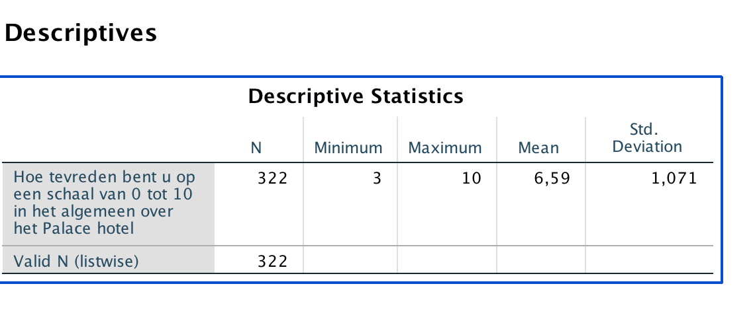

Bijlage 18.2 Kans dat gasten het hotel zouden aanbevelen.
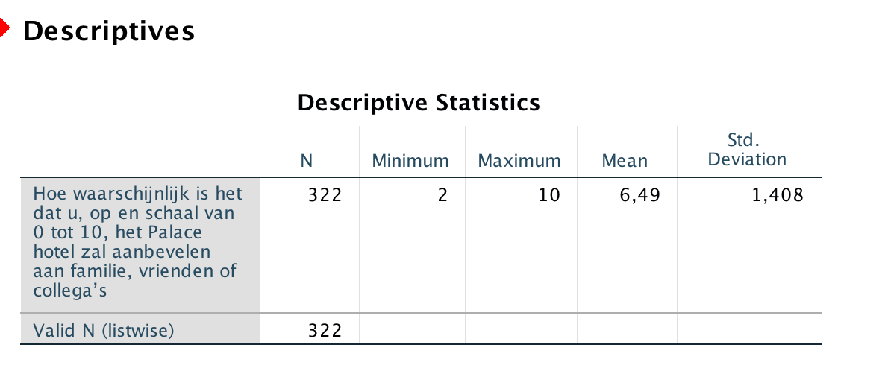

Bijlage 18.3 Kans dat gasten het hotel nogmaals zouden boeken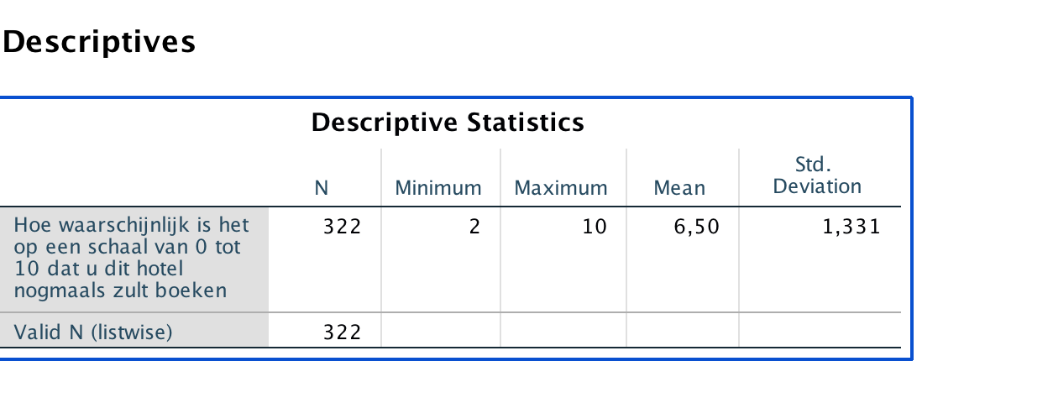

Bijlage 18.4 NPS
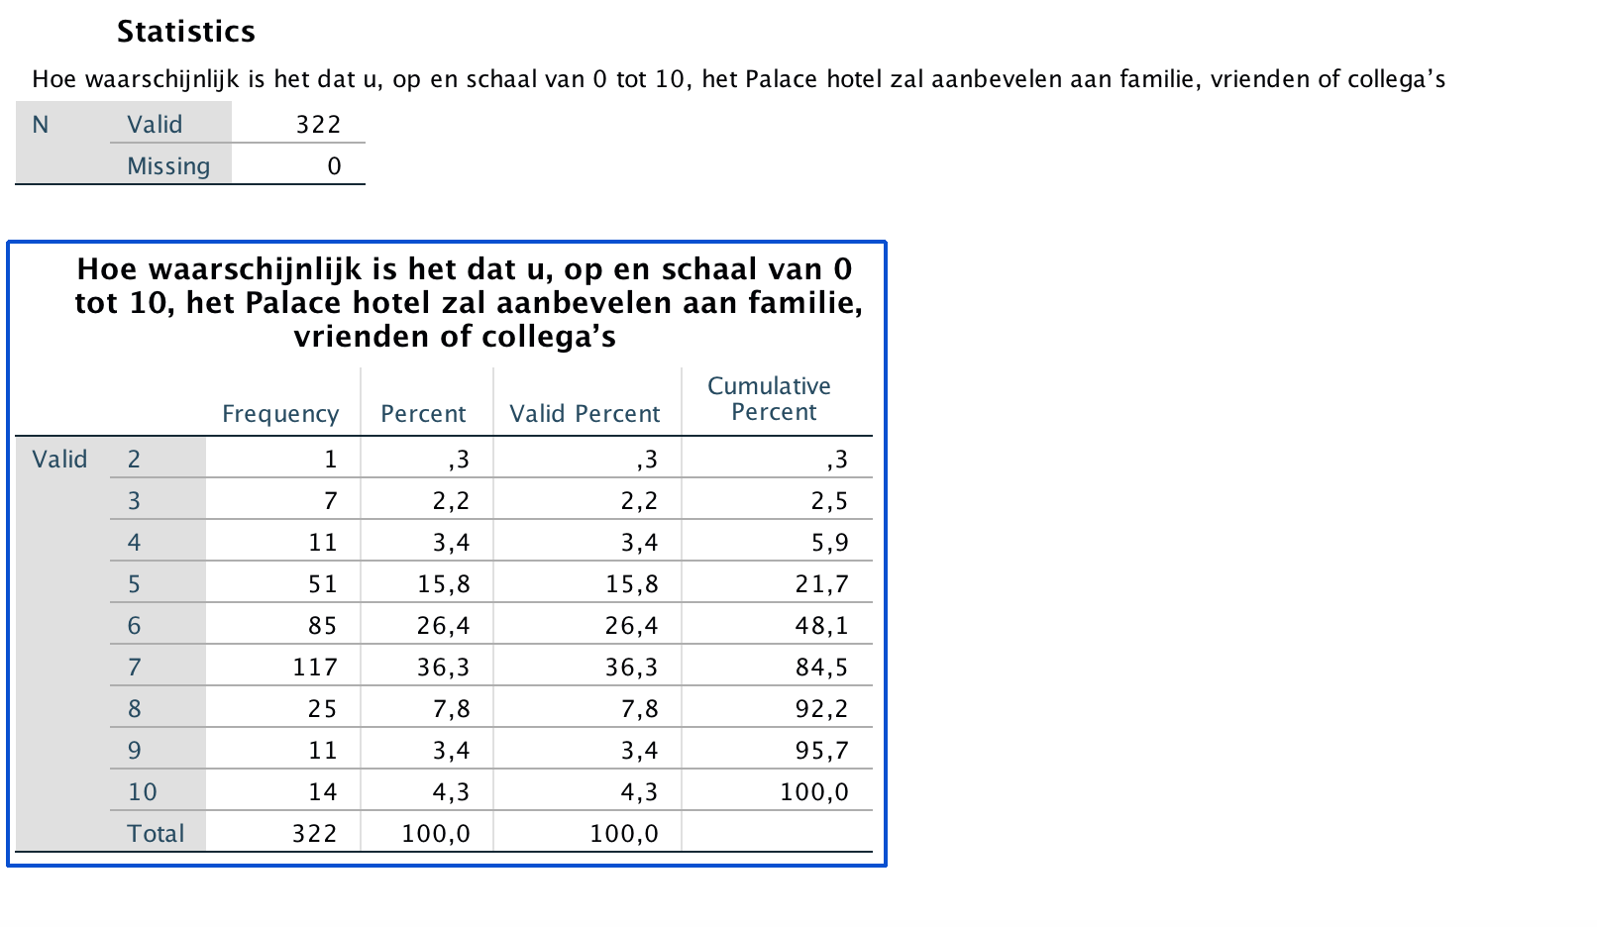

Bijlage 19 Kruistabellen

Bijlage 19.1 leeftijd
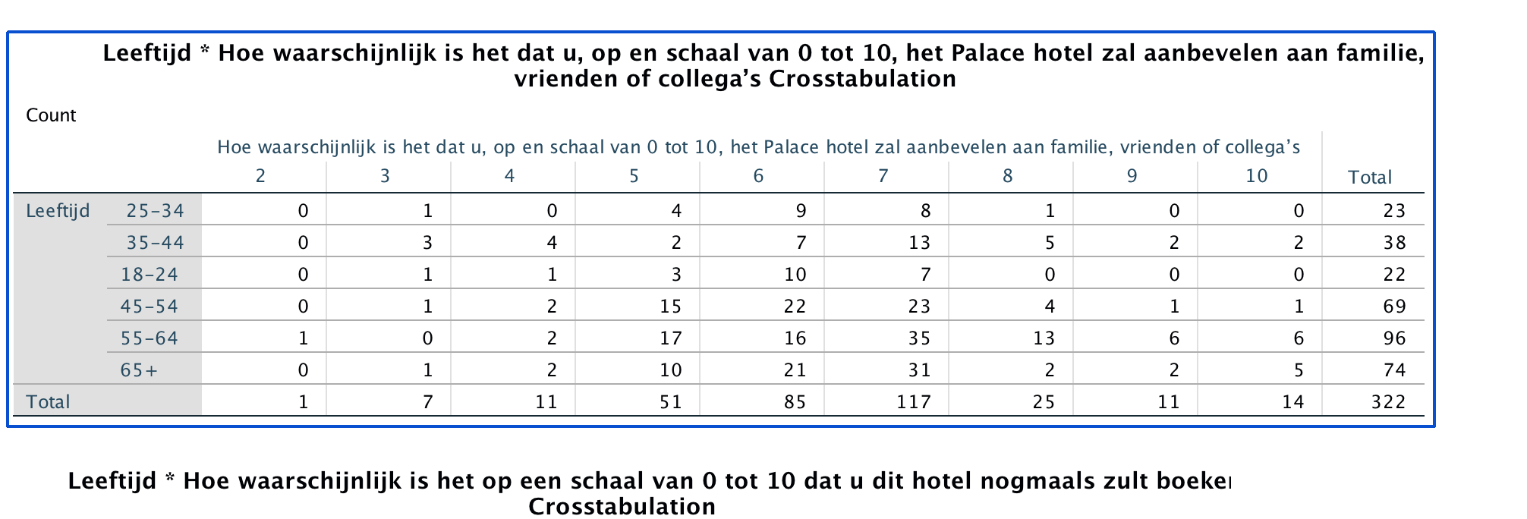

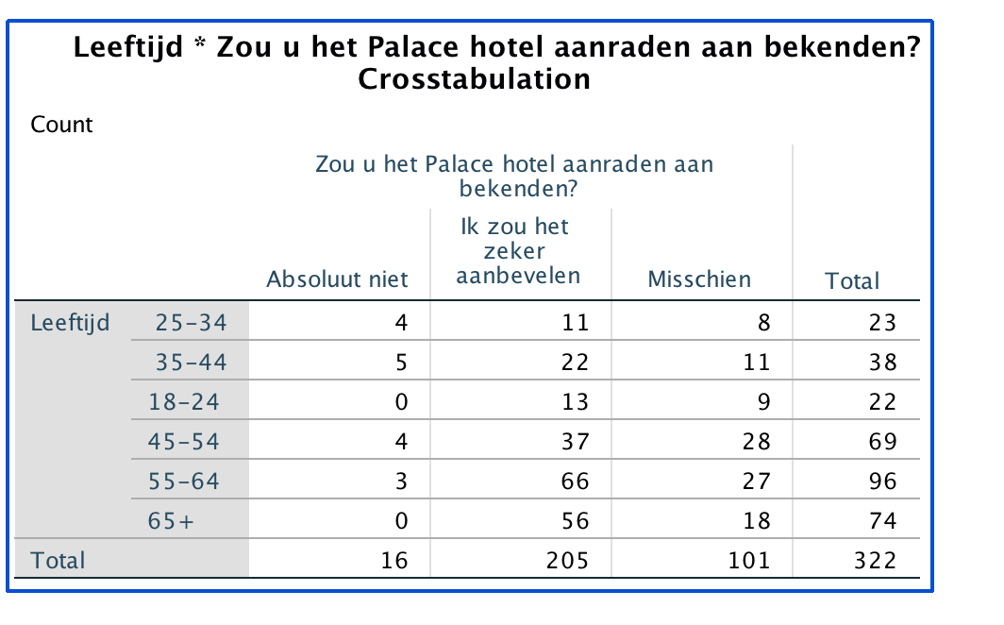

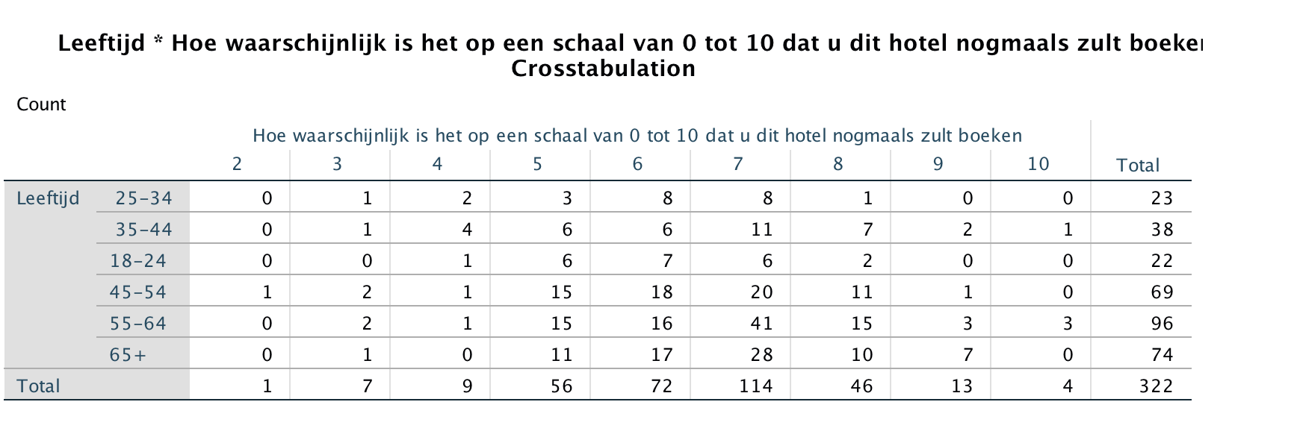

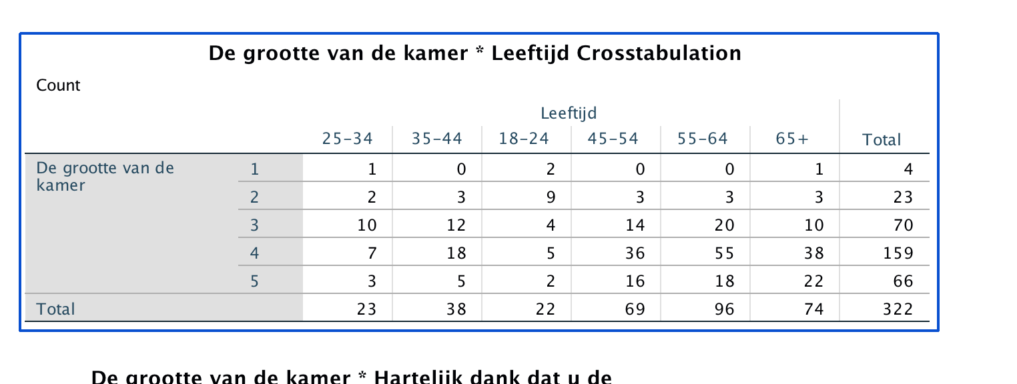

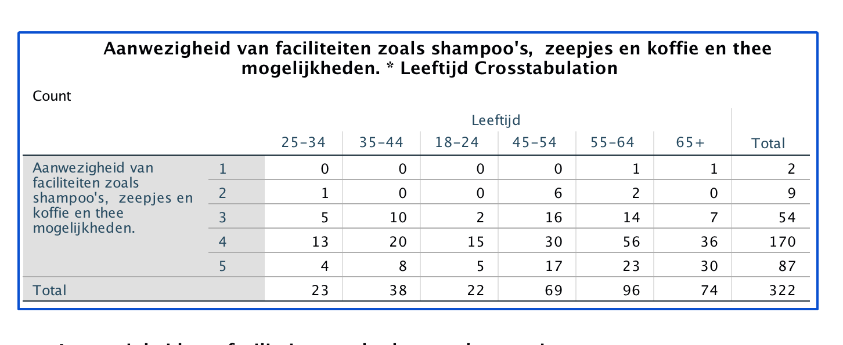
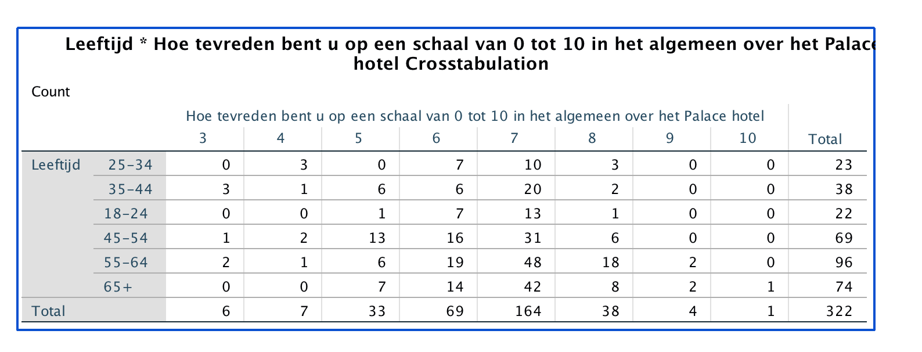

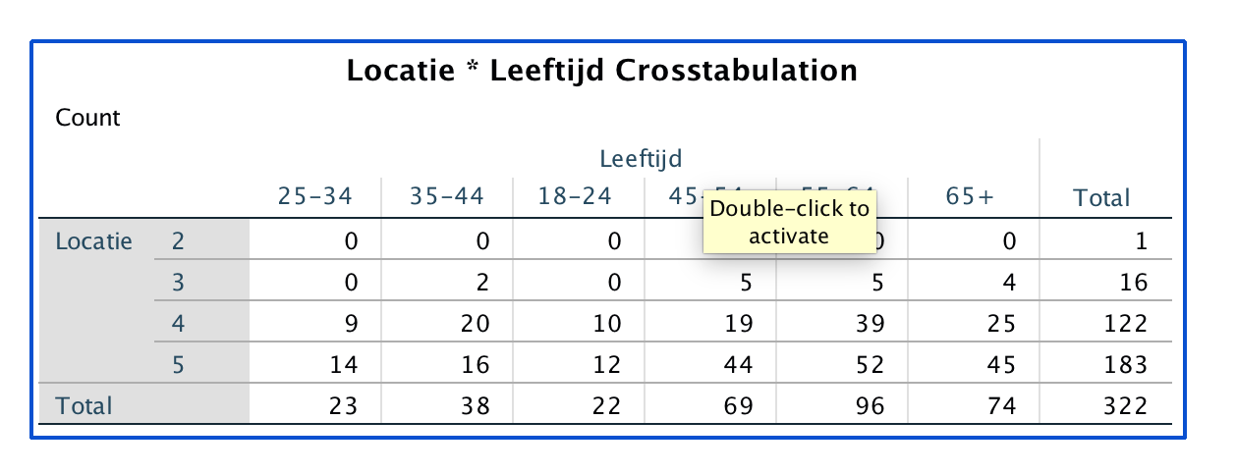

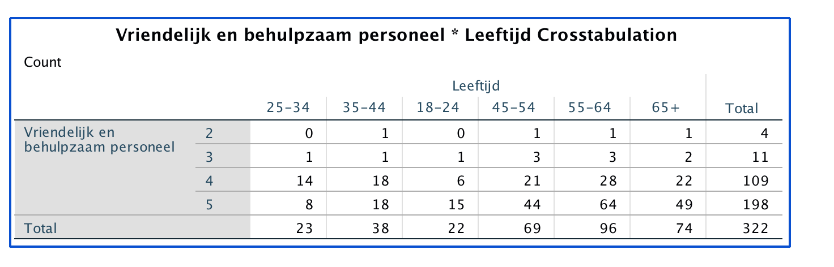

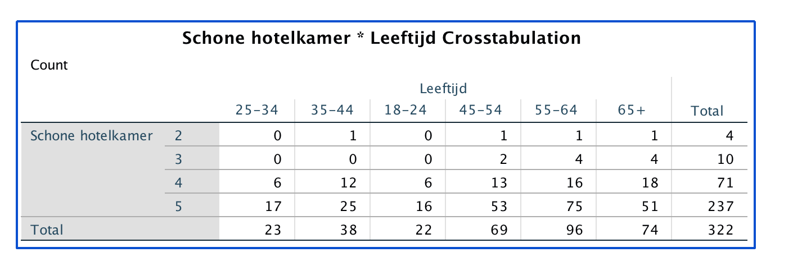

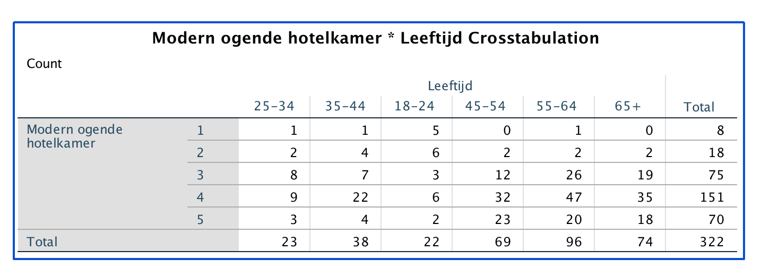

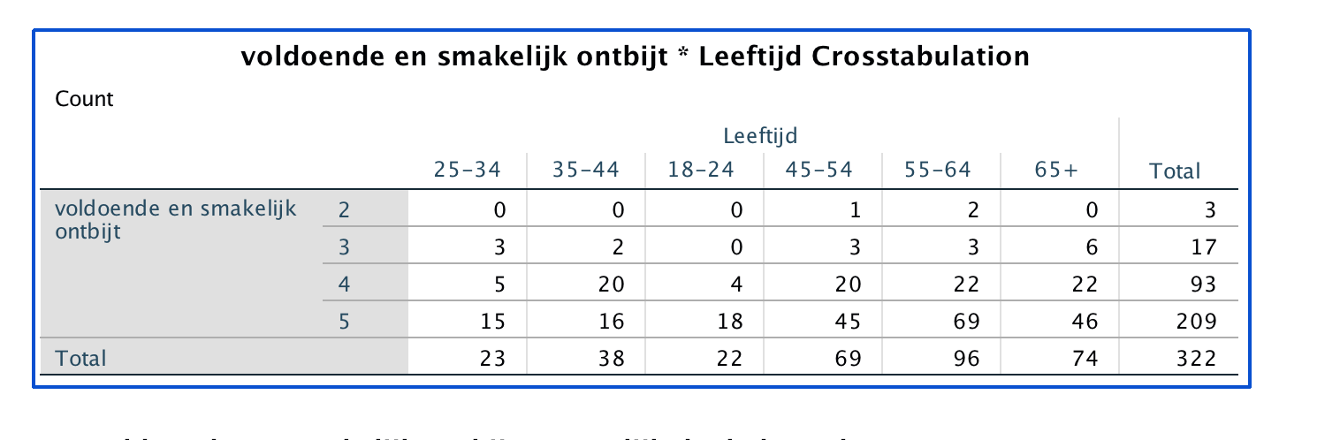

Bijlage 19.2 Kruistabellen opleiding
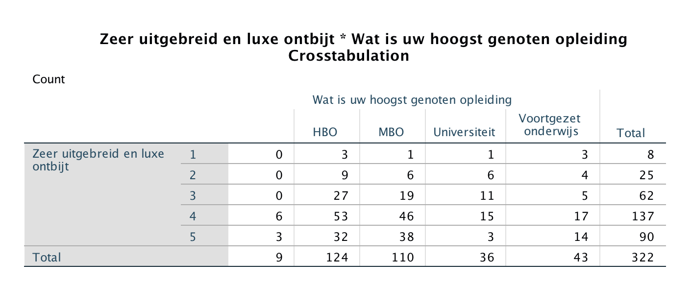

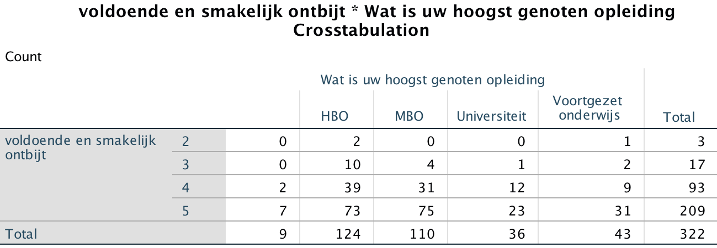

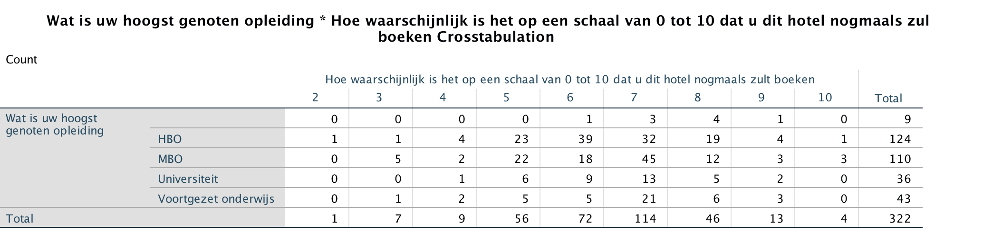

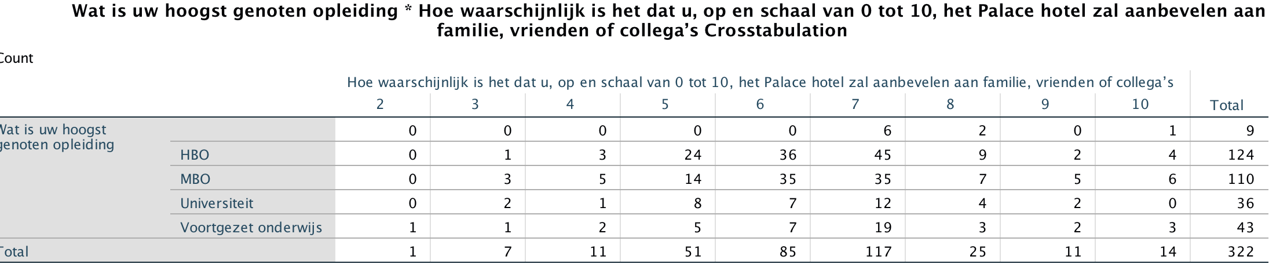

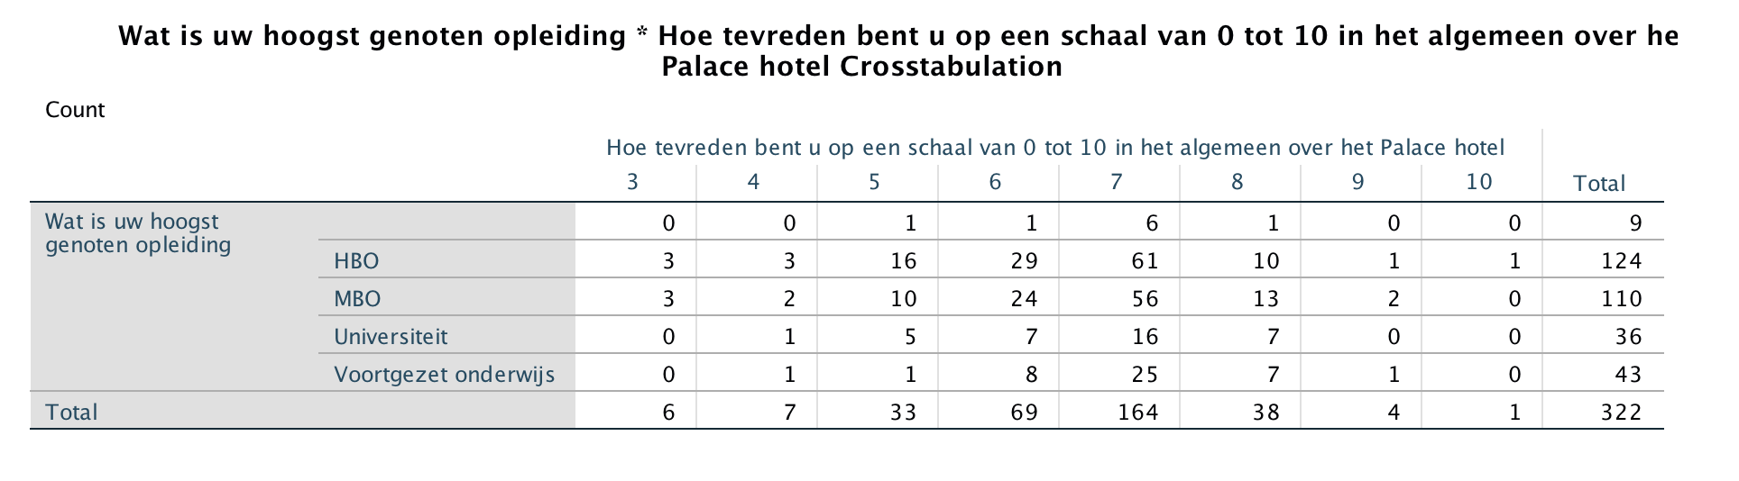

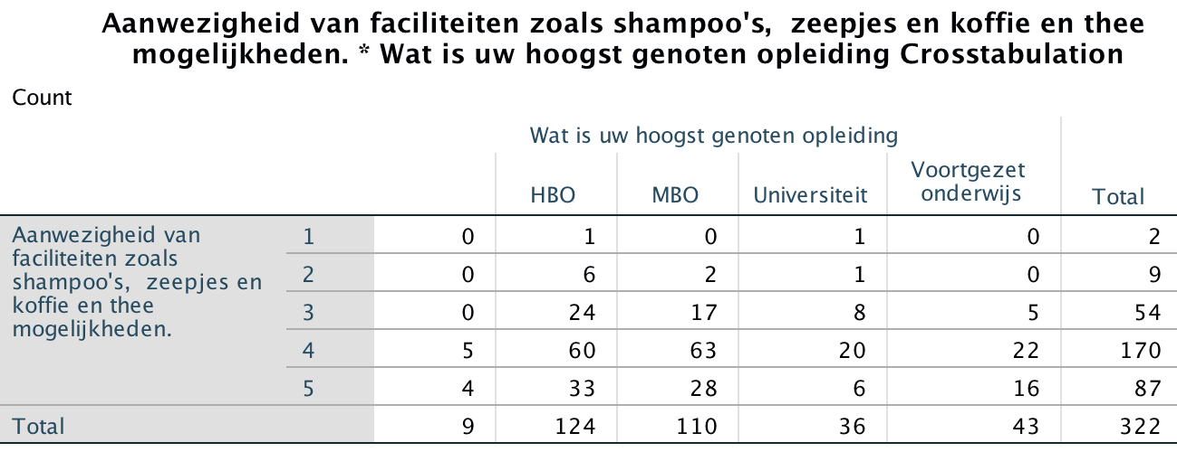

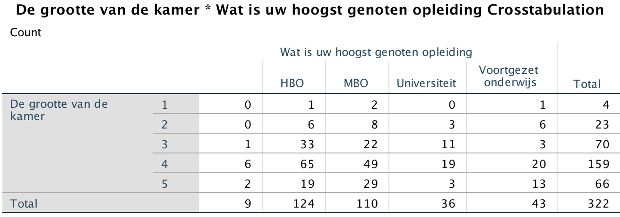

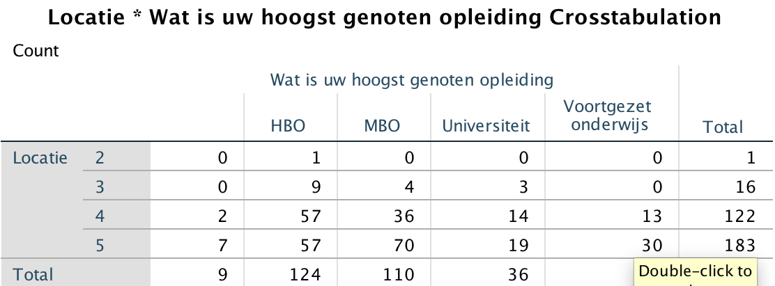

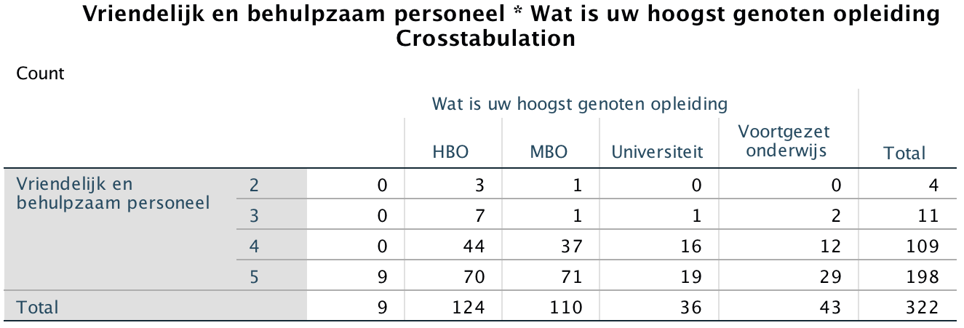

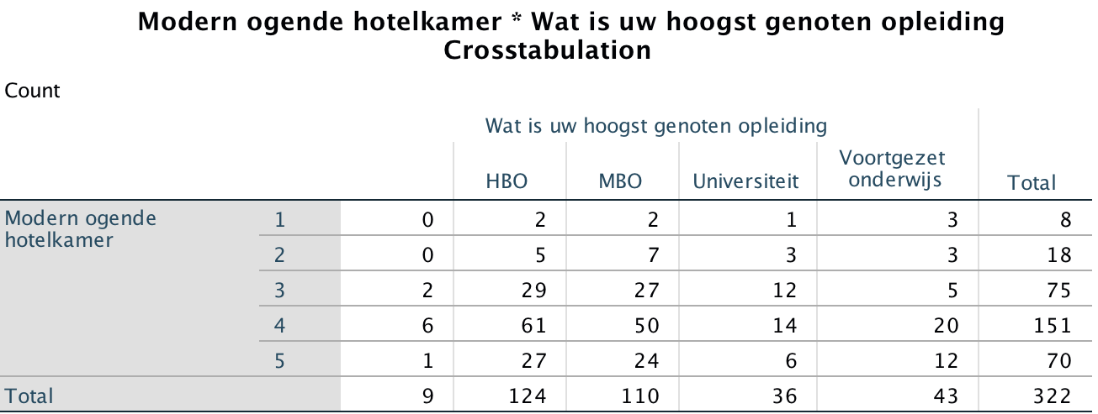

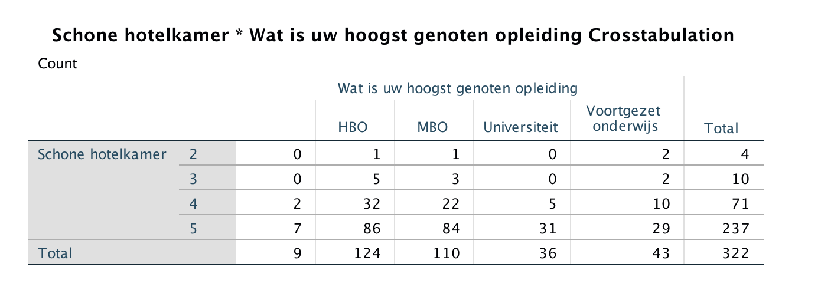

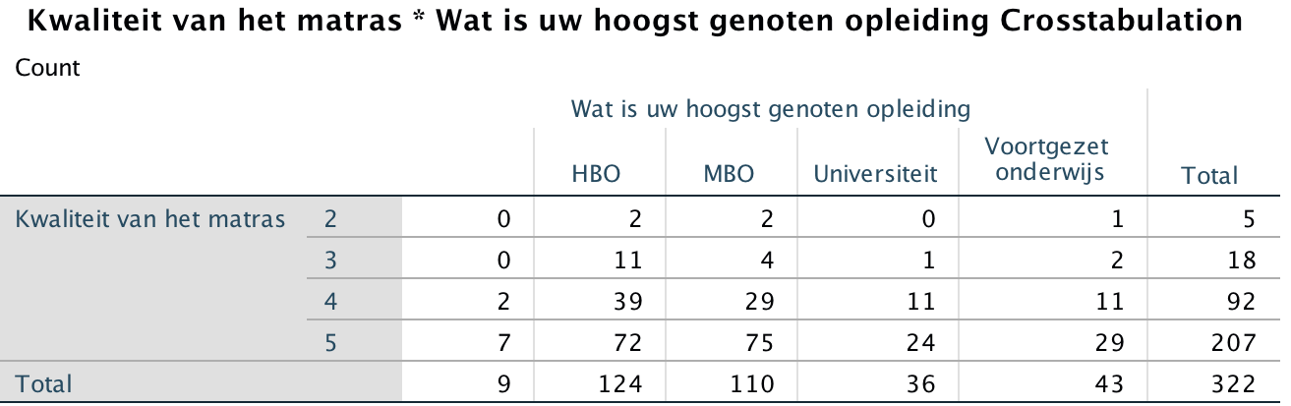

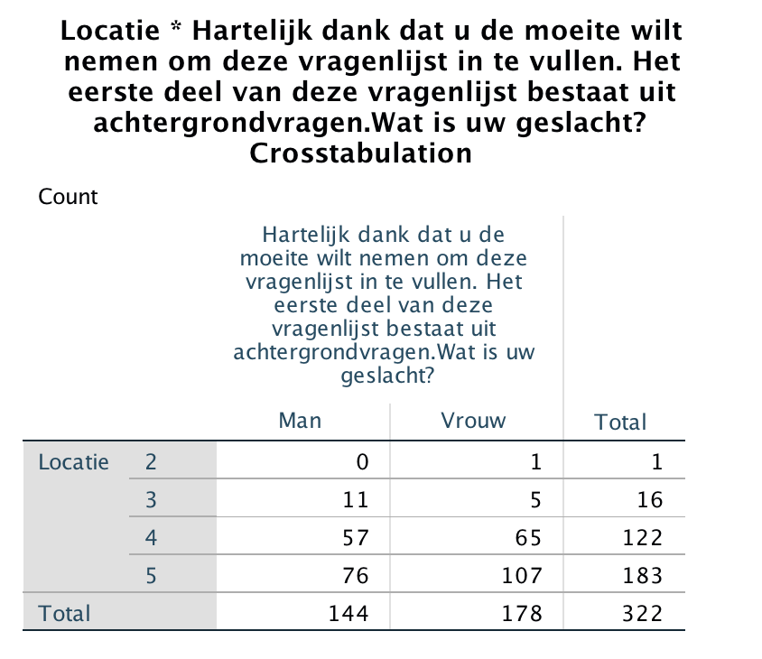
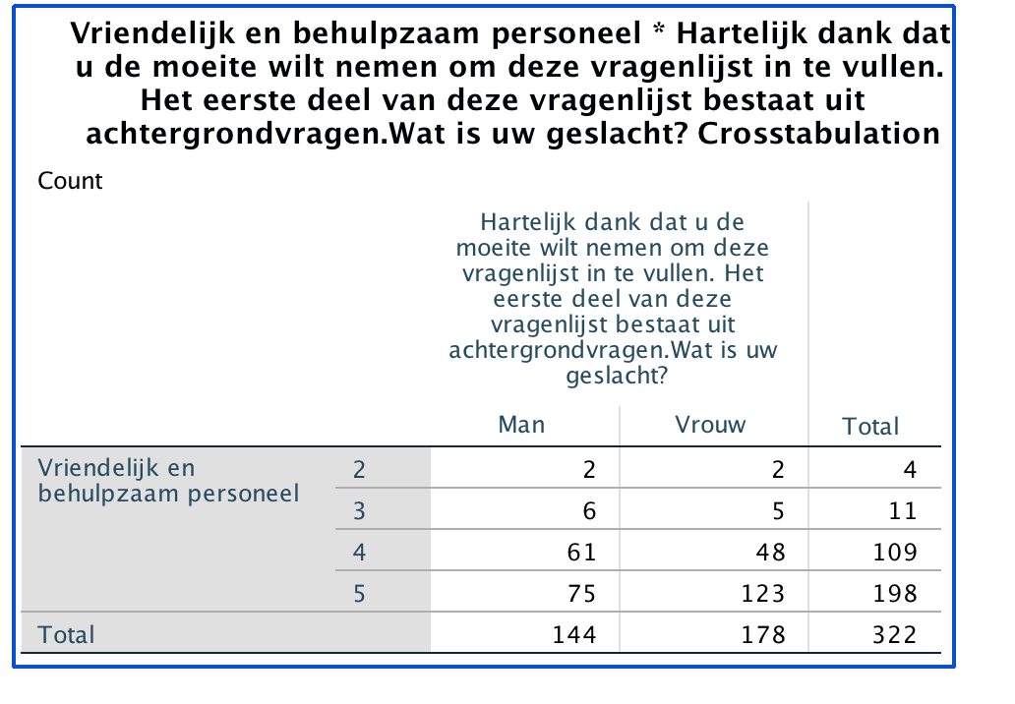
Bijlage 19.3 Kruistabellen geslacht

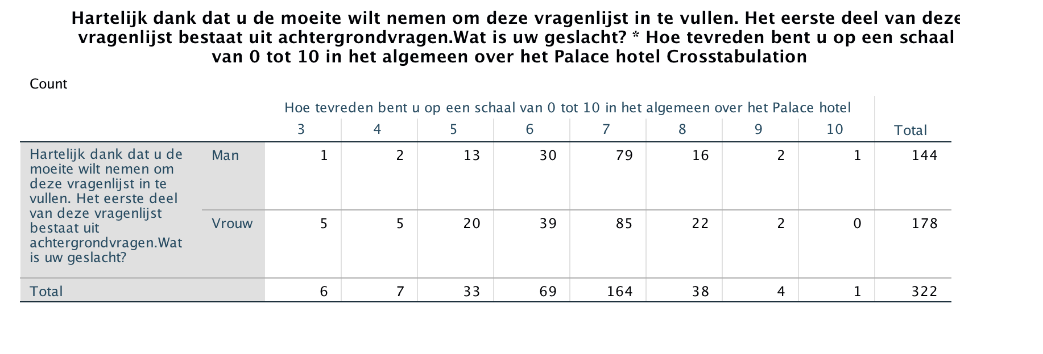

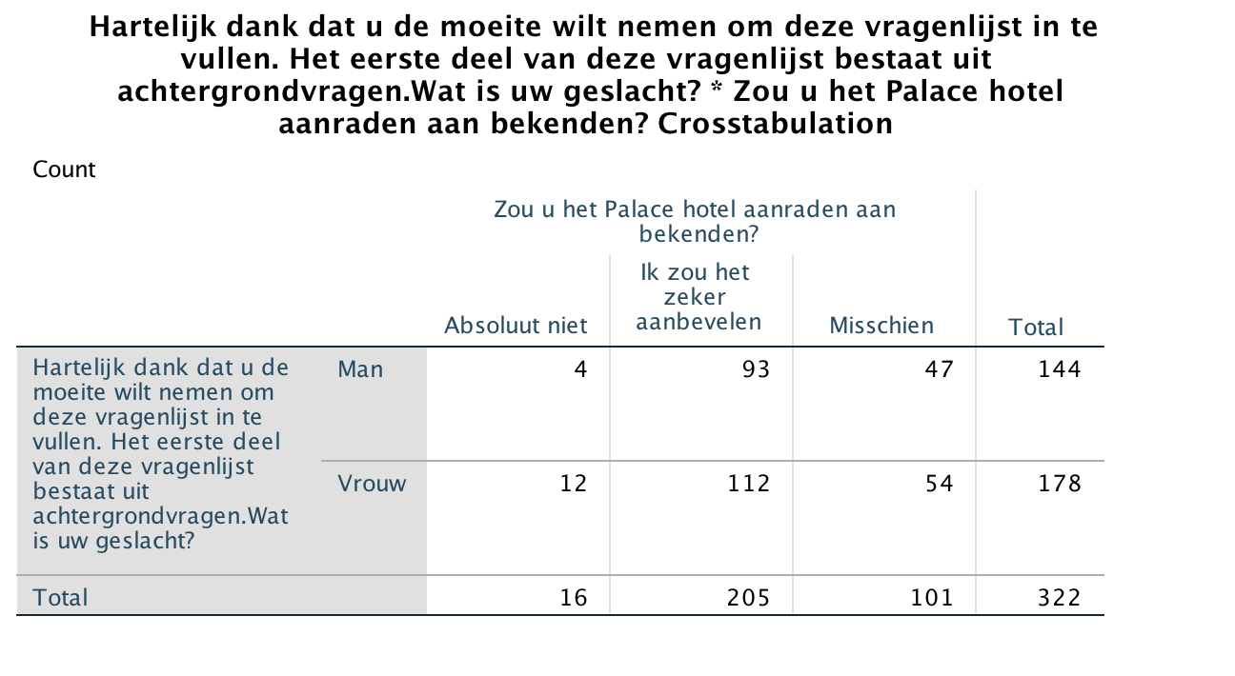

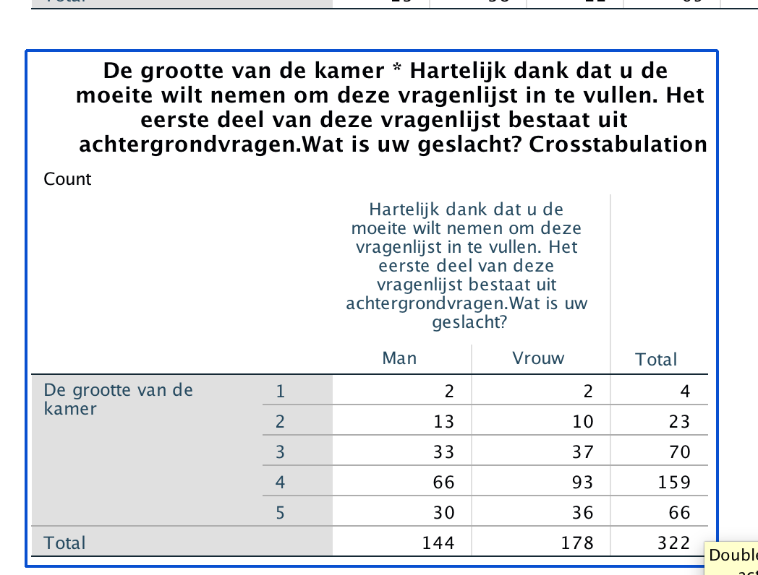
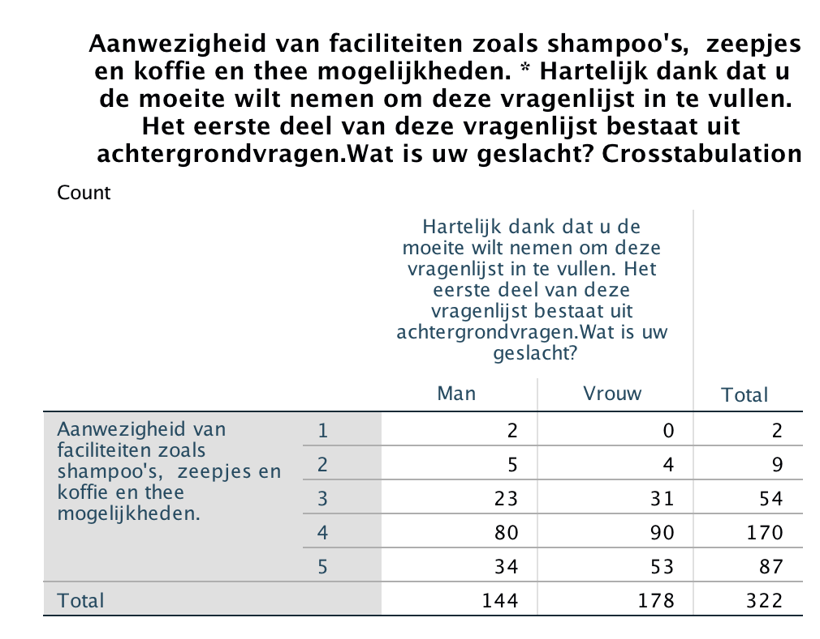

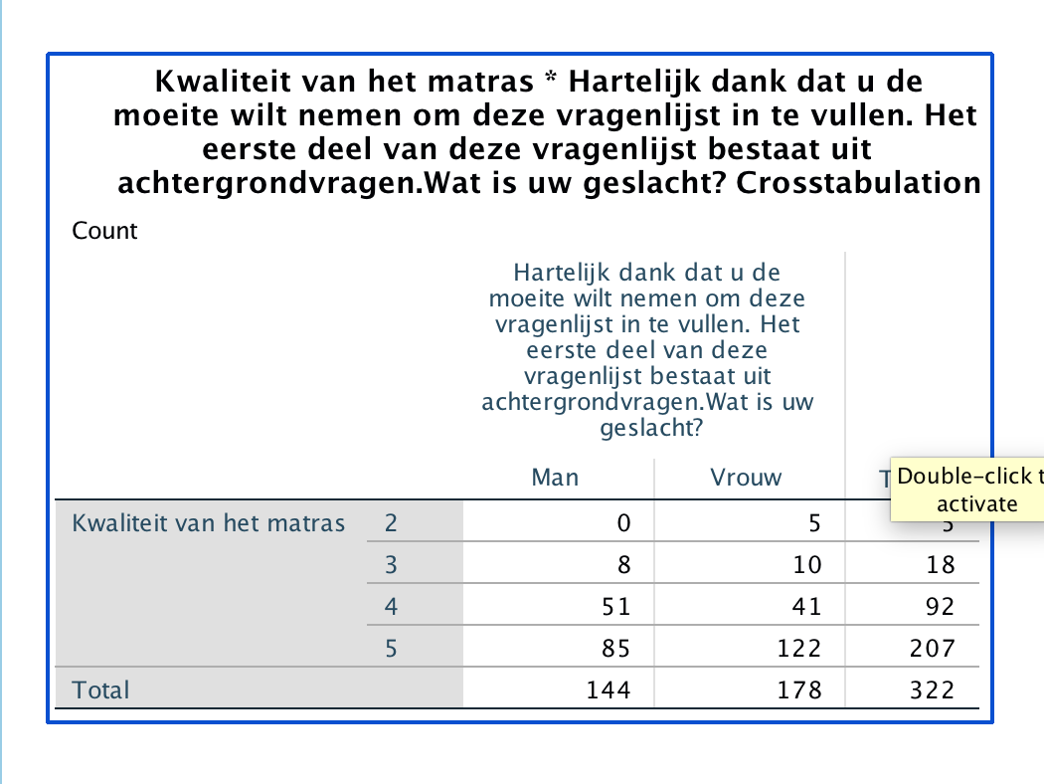

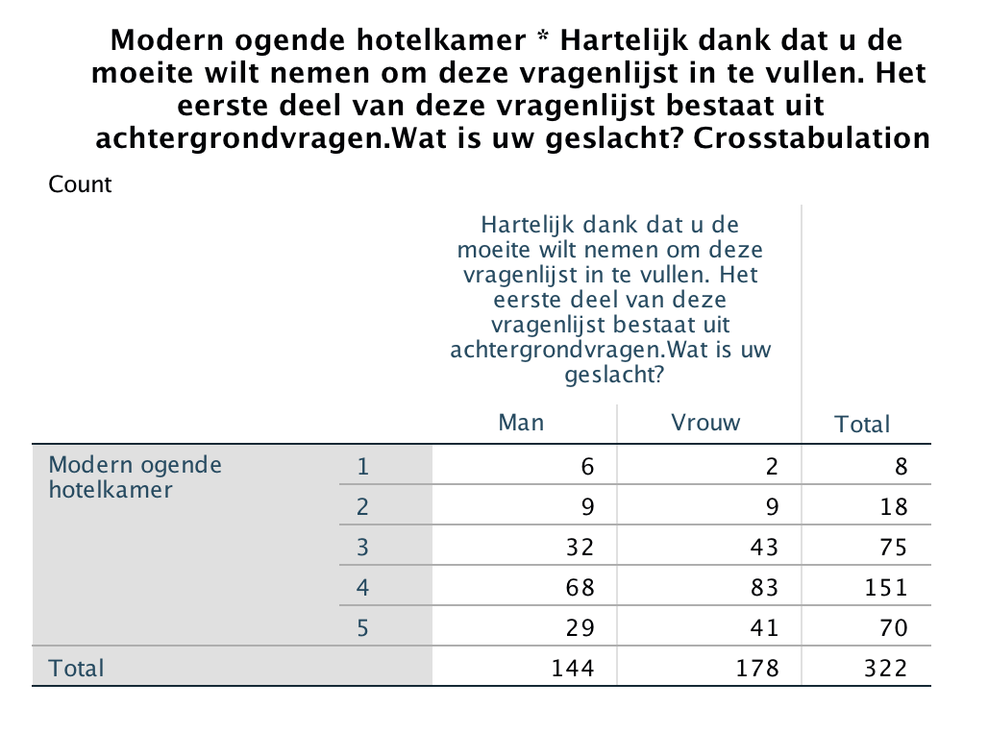

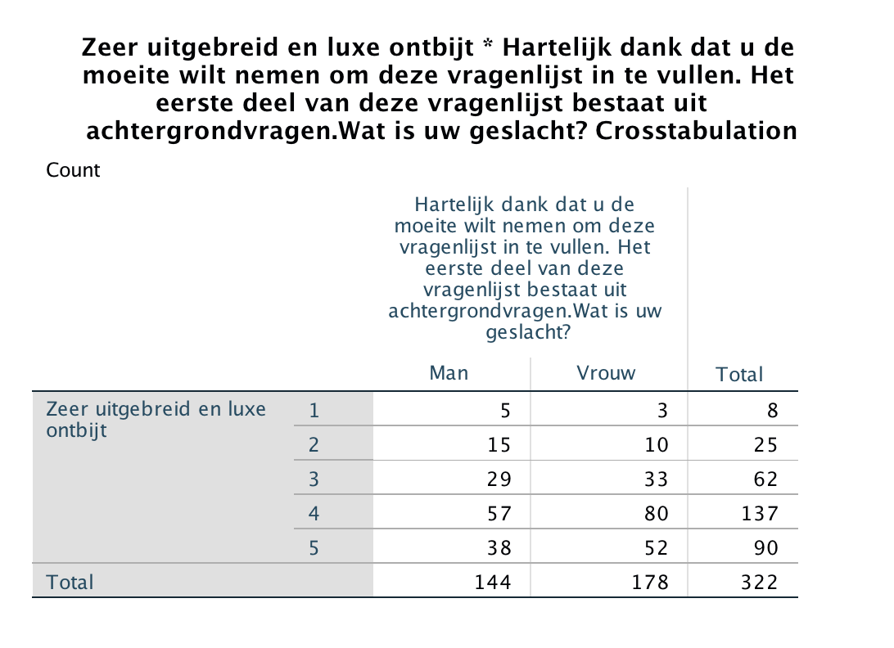
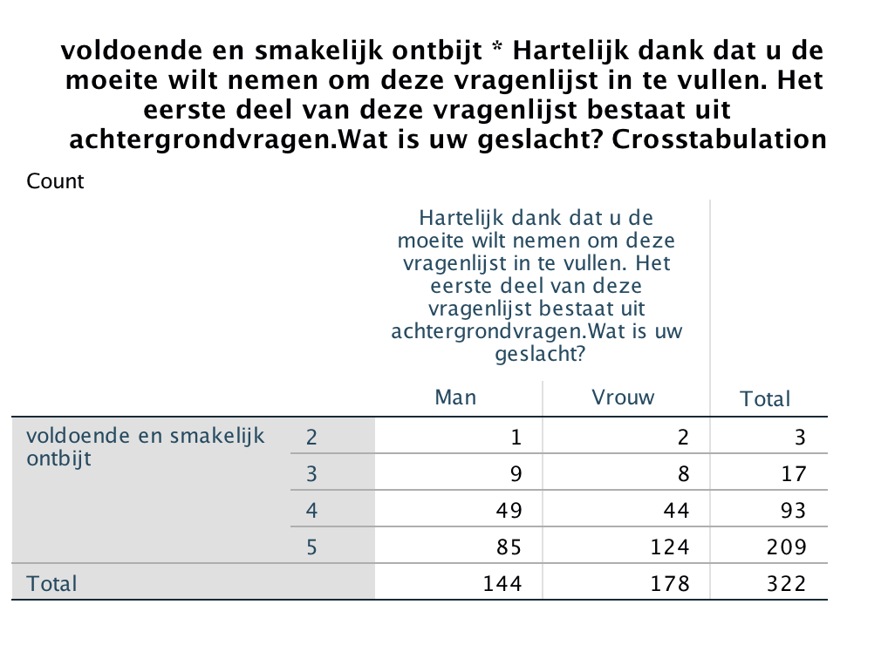

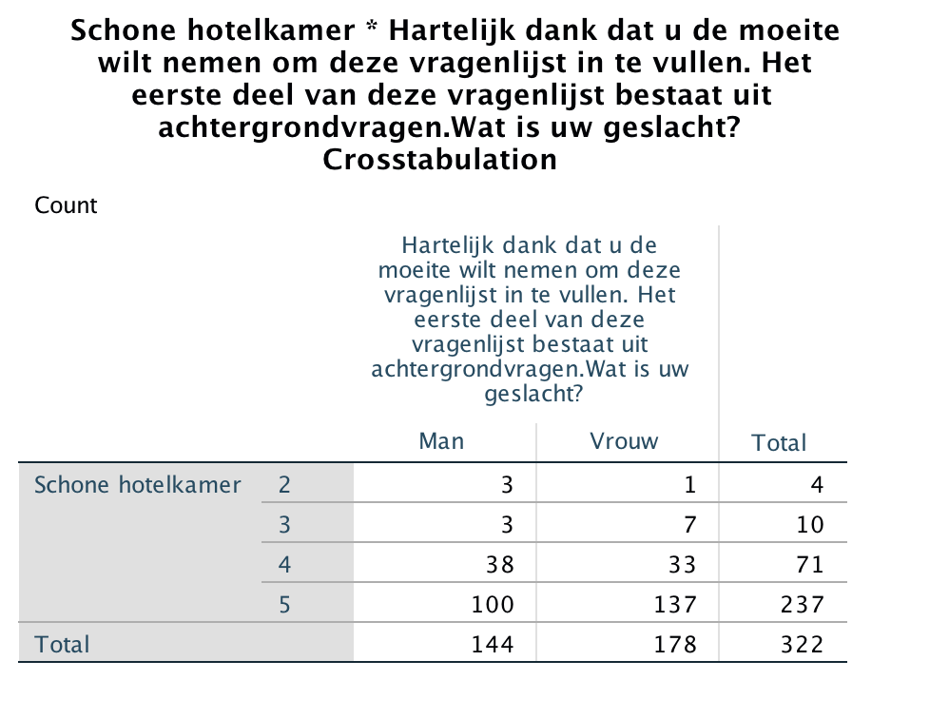

Bijlage 20 Logboek

Weken 1 september tot 16 September inleveren plan van aanpak
Deze twee weken was het vooral even aftasten, het onderwerp is duidelijk maar hoe gaat verder het plan eruit gaat zien is nog onduidelijk. Samen met de opdrachtgever heb ik gekeken wat het hotel graag wilt bereiken met het onderzoek.

Week 16 september tot 25 oktober
In deze periode zijn alle deelvragen geformuleerd en het theoretisch kader geschreven.
Hoofdstuk 1 tot en met hoofdstuk 3. Het schrijven van het theoretisch kader heeft veel tijd gekost. Het inlezen van verschillende artikelen en het schrijven van het betoog koste veel tijd. Daarna is de onderzoeksmethode geschreven. Tussendoor hebben we aantal keren met onze begeleider en mede studenten gekeken naar onze scripties tot nu toe. Dit was altijd erg handig omdat iedereen wel met nieuwe ideeën of verbeteringen kwam. Hierdoor heb ik ook nog een aantal keren mijn scriptie gewijzigd en continue verbeterd.

1 november tot 15 november
In deze periode ben ik vooral bezig geweest met de enquêtes. De enquêtes heb ik samengesteld en toen ik zover was is er een proef enquête gedaan door 2 personen zodat zij nog eventuele verbeter punten of onduidelijkheden in de enquête konden aangeven. Later met hun feedback heb ik de definitieve vragenlijst samengesteld. Het hotel had zelf geen duidelijk gasten bestand waardoor het aardig wat tijd heeft gekost om hiervan een overzicht te krijgen. Toen ook alle mailadressen verzameld waren is er de enquête verstuurd.

15 november tot 8 december
Toen de laatste antwoorden van de enquêtes binnen kwamen, heb ik deze geanalyseerd via SPSS en aanbevelingen opgesteld. Het hoofdstuk resultaten uitgewerkt en gekeken naar de kosten van de aanbevelingen. Dit was zoals ik had verwacht de drukste periode van de hele scriptie omdat het 13 december ingeleverd moest worden. Ik had voor mezelf als doel gesteld om de scriptie zo compleet mogelijk en het liefste al bijna af in te leveren.

8 december tot 13 december
Ik wilde de scriptie zo compleet mogelijk inleveren. Daarom heb ik alle hoofdstukken compleet ingeleverd behalve het deel van de kwalitatieve interviews. Dit was het enigste deel wat nog miste in de scriptie.

13 december inleveren concept scriptie
De concept scriptie moest de 13de ingeleverd worden. Wij hebben toen de 23ste feedback terug gehad. In de 10 dagen ertussen is er eigenlijk niet veel verder gewerkt aan de scriptie omdat ik graag de feedback wilde afwachten. Daarom heb ik toen alleen nog wat kleine dingen gedaan zoals de bronnen en het goed zetten van de bijlages, figuurnummers, spelling zinsopbouw ect.

27 december tot en met 3 januari
Tijdens deze periode ben ik bezig geweest met de interviews die gehouden moesten worden. Ik wilde graag de feedback afwachten omdat ik de aanbevelingen wilde testen aan de hand van interviews. In deze periode zijn de interviews uitgevoerd en verder uitgewerkt. Ook de laatste resultaten zijn nog verwerkt in de scriptie. Het uittypen van de verbatims heeft ook nog veel extra tijd gekost.

4 januari tot en met 13 januari.
Tijdens deze periode heb ik vooral geprobeerd alles nog zo goed mogelijk te verbeteren.
Meerdere personen heb ik mijn scriptie laten lezen en hun feedback gebruikt om nog verder onduidelijkheden of andere aspecten te verbeteren. Vrijdag 13 januari was dan ook mijn persoonlijke deadline om alles af te hebben. Zo had ik het weekend eventueel nog om het rapport te printen en netjes in te leveren. Ook had ik te veel pagina’s dus moest alles nog opnieuw ingekort worden.

Bijlage 21 Reflectie verslag
Deze reflectie is geschreven in het kader van mijn afstudeer periode bij het Palace hotel Zandvoort. Door te reflecteren kan er teruggekeken worden op de afgelopen periode. De goede en mindere punten kunnen worden meegenomen in mijn ervaring en ontwikkeling voor in de toekomst.

Resultaatgerichtheid
Resultaatgerichtheid is voor mij een erg belangrijk aspect. Dit komt dan ook vaak terug in de dingen die ik doe in het dagelijks leven. Ik vind het erg belangrijk om naar een bepaald resultaat toe te werken, dit komt omdat ik mijzelf hierin dan erg kan motiveren. Het is van belang dat ik echt het verschil in resultaat kan zien, zo kan ik zien wat mijn werk heeft opgeleverd. Wel is het zo dat in mijn scriptie er niet slechts een paar oplossingen of ideeën zijn die bijdragen aan het behalen van de doelstelling, maar dit zijn er namelijk erg veel.

Zelfstandigheid en initiatief
Wanneer er gekeken wordt naar de zelfstandigheid vanuit het stage bedrijf en het genereren van ideeën en oplossingen ben ik hierin zelfstandig geweest. Het stage bedrijf heeft mij alleen geholpen bij het geven van de cijfers die ik nodig had voor de uitwerking. Als we gaan kijken naar de zelfstandigheid vanuit de Hogeschool, ben ik hierin zelfstandiger geweest dan de eerste keer dat ik mijn scriptie had ingeleverd.

Organisatiesensiviteit
Omdat ik van mijn 15de tot mijn 19de in het Palace hotel heb gewerkt op allemaal verschillende afdelingen, en ook mijn meeloop stage in een 5 sterren hotel heb gedaan (Huis ter Duin Noordwijk) denk ik dat ik zeker wel een goed beeld heb hoe een organisatie zoals het Palace hotel feitelijk werkt. Op mijn 19de ben ik mijn eigen sushi restaurant gestart en hierbij komen veel organisatie factoren bij kijken. Het is klein begonnen maar het wordt nu steeds groter en groter en ik kan dan ook met trotst zeggen dat ik 12 mensen in dienst heb en dat het goed loopt. Ik heb een goede organisatiesensiviteit. Het grootste probleem van het Palace hotel is dan ook dat het management er te lang niets aan gedaan heeft. Zij hebben nooit echt veel aandacht besteed aan het renoveren of het bijhouden van de recensies. Wat veel mensen dan ook vervelend vinden aan het hotel is dat het er niet meer super luxe en mooi uitziet.

Omgaan met Feedback
Als er gekeken wordt naar het omgaan met Feedback sta ik altijd wel open om iets te horen over verbeteringen of aandachtspunten. Het enige wat ik wel soms vervelend vind is als mensen denken het beter te weten, en dan zeggen dat je het perse op deze manier moet doen omdat het volgens een bepaalde theorie zo hoort. Vaak weet ik zelf ook wel hoe het beter kan en hoe het eigenlijk zou moeten maar soms laat de praktijk dat gewoon niet toe. Er zijn dan bepaalde omstandigheden waardoor het niet werkt of aangepast moet worden. Dat vind ik soms vervelend om te horen omdat niet alles volgens een boekje of volgens een theorie kan werken in een bedrijf. Ieder bedrijf is anders en er spelen vaak factoren mee waardoor het op dat moment niet werkt.
Tijdens mijn scriptie heb ik wel altijd opengestaan voor feedback, dit vond ik juist erg fijn en hier heb ik dan ook regelmatig naar gevraagd. Ook het management van het Palace hotel heb ik soms over mijn ideeën verteld en gevraagd wat zij daar van vonden. Alle feedback die mijn begeleider heeft gegeven tijdens de scriptie heb ik zeker allemaal geprobeerd te verwerken. Ik doe erg mijn best om alles zo goed mogelijk te doen en ik ben ook een perfectionist, ik vind dat er altijd ruimte is voor verbetering. Vroeger kon ik me ook nooit vinden in leerlingen die zeiden dat zij klaar waren met het leren voor een toets. Ik ben voor mijn gevoel nog nooit helemaal ‘klaar’ geweest voor het leren van een tentamen. Dit idee had ik ook met mijn scriptie. Het is in principe af maar ik weet zeker dat als ik mijn scriptie voor de 50ste keer lees dat ik dan alsnog dingen zou willen verbeteren omdat er altijd verbeterpunten te vinden zijn – ook door voortschrijdend inzicht. Daarom denk ik dat ik wel goed kan omgaan met feedback omdat ik vind dat er altijd ruimte moet zijn om jezelf te verbeteren, je moet hier ook voor openstaan als je jezelf verder wilt ontwikkelen. Alle feedback die ik van mijn begeleider heb gehad voor de scriptie heb ik dan ook allemaal netjes verwerkt. Of het nou gaat om een plan of om iets anders, feedback kan altijd gebruikt worden om het resultaat uiteindelijk weer beter te kunnen maken.

Uitwerking en antwoord op de vraag
De vraag was in hoe verre de verwachtingen en behoeftes van de hotelgasten overeenkomen met de uiteindelijke ervaringen. Het blijkt dat er op veel aspecten een verschil zit tussen de verwachtingen en ervaring. De oplossing hiervoor is alleen niet samen te vatten in enkele aanbevelingen. Er is op deze vraag niet één specifiek antwoord. Zoals al eerder beschreven gaat het hier om heel veel aspecten die elkaar allemaal weer versterken.

Belemmeringen
Omdat dit de tweede keer is dat ik mijn scriptie moet inleveren ben ik erg onzeker geworden. De eerste keer had ik namelijk totaal niet verwacht dat ik het niet ging halen en dat het plan blijkbaar zo slecht was. Hierdoor ben erg aan mezelf gaan twijfelen en wilde ik continu bevestiging van mijn begeleider. Hij was hierin heel duidelijk en gaf alleen aanbevelingen maar heeft nooit gezegd hoe het moest en of wat ik deed goed of fout was.
Wat voor mij ook moeilijk te combineren was met de scriptie was mijn eigen bedrijf. Het groeit iedere maand weer en het werd steeds drukker en drukker. Het restaurant is nu 6 dagen in de week open dus was ik naast mijn scriptie full time aan het werk. Gelukkig werkte ik veel s ‘avonds dus kon ik overdag tijd besteden aan mijn scriptie. Dit ging erg goed alleen aan het einde van de periode werd het toch lastiger. Dit kwam omdat het restaurant steeds drukker werd en ook voor de scriptie moest er hard gewerkt worden omdat ik deze zo goed mogelijk wilde afronden. Uiteindelijk is ook alles goed gekomen. Ik heb ervoor gekozen om voor deze periode me echt alleen te focussen op de scriptie en in de avond mijn restaurant en het sociale gedeelte heb ik even met rust gelaten. Op een gegeven moment moest ik echt even zorgen dat ik de aandacht hield op de scriptie en dit is toch lastig als er iets is met het bedrijf want je wordt direct gebeld of je moet helpen.

Wat had beter gekund en wat betekent dit voor de waarde van je eindproduct
Een goede structuur in het plan krijgen vond ik erg lastig. Ik had allemaal honderden ideeën van hoe de problemen opgelost konden worden en wat er allemaal gedaan moest worden. Maar juist omdat het voor mij zo logisch was, bleek het lastig om dit op papier te krijgen in de juiste structuur. Ook had ik graag nog meer gasten geïnterviewd maar dit was erg lastig in verband met de naderende deadline.

